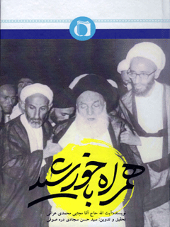

همراه با خورشید خاطراتی در مورد تعمیر و توسعه حرم مطهر حضرت رقیه علیها السلام


ghaemiyeh.com

فهرست مطالب
مشخصات کتاب 5
اشاره 5
پیشگفتار 8
فهرست 11
مقدمه 15
اقسام خاطره نویسی 15
ویژگیهای کتاب همراه با خورشید 17
آیت الله حاج آقا مجتبی محمدی عراقی در بستر وصف 21
وطن خاندان عراقی 21
آقا محمد عراقی 23
استادان 24
سفر به کنگاور 25
همراه با فقیه بزرگ 26
اشاره 26
1 .حضور در جلسه استفتا 26
2.سرپرستی کتابخانه مدرسه فیضیه 27
3.رسیدگی به امور نظام وظیفه طلاب 28
4.تجدید بنای مدرسه خان 28
5.مسافرت به مناطق مختلف 28
6.سفر به سوریه برای نصب ضریح جدید حضرت رقیه علیها السلام 29
فعالیت های علمی 32
اشاره 32
1.«فهرست کتاب خانه مبارکه مدرسه فضيه» 32
2.تحقیق تفسير كنز الدقائق 32
3.تحقيق كتاب مهذب البارع 33
4.تحقيق عوالی اللئالى 33
5.علمای گمنام 34
6.همراه با خورشید 34
7.شرح زندگانی آیت الله العظمی محمد تقی خوانساری 35
8.علىّ العال 36
آثاری که با همکاری دیگران به انجام رسانده اند 36
1. مجمع الفائدة و البرهان 36
2.الخلاف 37
3.نشریه سیمای اسلام 37
در گذشت 37
فرزند شهید خانواده مهندس محمد تقی محمدی عراقی 38
اولین دیدار با آیت الله 42
نظریه حضرت آیت الله در مورد بوسیدن عتبات مقدسه و غیر ها 43
فرار از هجوم جمعیت 44
ماجرای جوان هندی 44
بوسیدن دست ائمه و سادات در روایات 45
رسیدگی به امور طلاب مشمول نظام وظیفه 51
خواب شگفت آور 53
تهیه فهرست جامع برای کتاب خانه 54
حل یک معما 56
تأسیس کتاب خانه 57
ساختمان مدرسه خان 59
آمدن یک مهمان نا خوانده 66
شرکت حضرت آیت الله در مجلس جشن 69
اسکان اقایان طلاب و شرایط و پیش آمد حادثه نا گوار 71
واقعه غیر مترقبه 71
در مسافرت به کرمان 76
ماجرای شن و طبقه 79
چند سطری از خودم و از خدمت هایم 92
مدرسه علمیه کرمان شاه 92
اربیان - یا روبیان 97
دریافت عیدی 100
شما باید ساواک بروید 101
مراجعت به قم 104
دو حکایت در بعد از ظهر همان روز 107
ساختمان ضریح برای حضرت رقیه علیها السلام در شام 109
جالب توجه 110
پیش از حرکت به سوریه 115
راهنمای حرم مطهر حضرت رقیه علیها السلام 121
«خاصة الشيخ محمد تيسير الشافعي» 121
ملاقات با آقای عبد الرحمن طباع وزیر اوقاف سوریه 126
استخاره زیر عبا 127
برگزاری منبر در محل شیخ محمد تیسر شافعی 129
مخفی بودن قبر أمير المئومنین تا زمان هارون رشید: 132
ماجرای هارون الرشید با قبر مطهر 133
پیشنهاد به مردم جهت توسعه ای حرم 136
پیشنهادات مطرح از سوی مردم 138
نامه سفیر ایران به آیت الله بروجردی 142
جوابیه نامه هیئت به حاج محمد مهدی بهبهانی 146
برگزاری مجلس تشکر 149
زلزله در غرب 151
یک رؤیا و خواب شگفت آور 153
نظم در مجلس روضه 156
حادثه نا گوار 158
یک سؤال عالمانه 159
رحلت حضرت آیت الله 160
حادثه مؤلمه و مضجعه 160
انا لله و انا إليه راجعون 162
مصاحبه اول مجله حوزه با آیت الله حاج شیخ مجتبی محمدی عراقی درباره شخصیت و ویژگی های آیت الله العظمی بروجردی 167
مصاحبه دوم 181
مصاحبه سوم آیت الله حاج شیخ مجتبی محمدی عراقی با مجله حوزه 218
کتاب نامه 220
ضمائم 225

مشخصات کتاب
سر شناسه:عراقی، مجتبی، 1293 - 1380.
عنوان و نام پديد آور: همراه با خورشید: خاطرات آیت الله حاج آقا مجتبی محمدی عراقی با حضرت آیت الله العظمی بروجردی در موارد گوناگون ... تعمیر و توسعه حرم مطهر حضرت رقیه علیها السلام/ مولف مجتبی محمدی عراقی ؛ با اضافات، تحقیق سید حسن سجادی دره صوفی.
مشخصات نشر: قم، نور الامین، 1442 ق = 1399.
مشخصات ظاهری: 240 ص. : مصور،عکس،نمونه.؛5/21 × 5/14 س م .
شابک: 3-13-7156-622-978
وضعیت فهرست نویسی: فیپا
ياد داشت: چاپ قبلی : دفتر انتشارات اسلامی، 1379.
یاد داشت:کتاب نامه:ص.217-219 ؛ هم چنین به صورت زیر نویس.
عنوان دیگر: خاطرات آیت الله حاج آقا مجتبی محمدی عراقی با حضرت آیت الله العظمی بروجردی در موارد گوناگون ...تعمیر و توسعه حرم مطهر حضرت رقیه علیها السلام.
موضوع: عراقی، مجتبی، 1293 - 1380. -- خاطرات
موضوع: بروجردی، سید حسین، 1253 - 1340.
موضوع: مجتهدان و علما -- ایران -- خاطرات
موضوع: 'Ulama -- Iran -- Diaries
زیارت گاه های اسلامی -- سوریه -- دمشق
موضوع: Islamic shrines -- Syria -- Damascus
شناسه افزوده: سجادی دره صوفی، سید حسن، 1350
رده بندی کنگره : BP 55/3
رده بندی دیویی: 297/998
شماره کتاب شناسی ملی : 7553179
وضعیت رکورد فیپا NBP32
همراه با خورشید
مؤلف: آیت الله حاج آقا مجتبی محمدی عراقی
تحقیق و تدوین: سید حسن سجادی دره صوفی
چاپ اول: 1400 ش / 1442 ق
چاپ خانه: چاپ خانه دیجیتال المصطفى صلی الله علیه و آله
ناشر: نور الامین . قیمت: 850000 ریال شمارگان: 500
با تشکر از دست اندر کارانی که ما را در تولید این اثر یاری رساندند.
مدیر انتشارات: مصطفی نوبخت مدیر تولید: جعفر قاسمی ابهری
ناظر فنی سید محمد رضا جعفری ناظر گرافیک: مسعود مهدوی
pub.nooralamin@gmail.com
همه حقوق برای ناشر محفوظ است
خیراندیش دیجیتالی : انجمن مددکاری امام زمان (عج) اصفهان
ویراستار کتاب : خانم مریم محققیان

اشاره
بِسْمِ اللَّهِ الرَّحْمنِ اَلْرَحیمْ
(خاطرات آیت الله حاج آقا مجتبی محمدی عراقی با حضرت آیت الله العظمی بروجردی در موارد گوناگون ... و تعمیر و توسعه حرم مطهر حضرت رقیه علیها السلام )
همراه با خورشید
آیت الله حاج آقا مجتبی محمدی عراقی
تحقیق و تدوین:
سید حسن سجادی دره صوفی

پیشگفتار
معارف اسلامی ناب نیاز بشر تشنه معنویت امروز است. در این دوران که بسیاری آن را عصر پایان جهان می دانند، گرایش به دین و معنویت سرعتی شگفت یافته است. در این میان اسلام بیش ترین سهم را از این گرایش به دین دارد و چرا چنین نباشد؟ اسلام، دین انسانی زیستن، عدالت پروری و عشق به هم نوع است و بشر این عصر این گوهر گمشده را در اسلام ناب یافته است.
از سوی دیگر گسترش پر شتاب رسانه ها و ابزار های انتشار اطلاعات بی وقفه موجب پدید آمدن پرسش ها و شبهات جدیدی می شود که تا اندکی پیش از این هیچ یک از آن ها قابل تصور نبود این انفجار ،اطلاعات به ویژه در دنیای مجازی اغلب فرصت ژرف اندیشی را از انسان سلب می کند و همین موجب شناخت نا درست یا ناقص از بسیاری امور به ویژه مفاهیم و معارف دینی می گردد.
بنابر این تبلیغ و نشر مؤثر معارف اسلامی ناب رسالت خطیری است که بر عهده همه متولیان این امر می باشد بدون تلاش خالصانه و آگاهانه برای رسیدن به این هدف پتانسیل عظیمی که در گرایش بشر به معنویت در این عصر پدید آمده است به هدر خواهد رفت
نشر «نور الامین»، به سهم خود می کوشد تا بخش اندکی از رسالت عظیم نشر معارف اسلامی ناب را به بهترین شکل ممکن انجام دهد و در این راستا از پیشنهاد ها و انتقاد های همه فرهیختگان این عرصه برای غنا بخشیدن به آثار خود استقبال می کند.
نور الامین
عکس
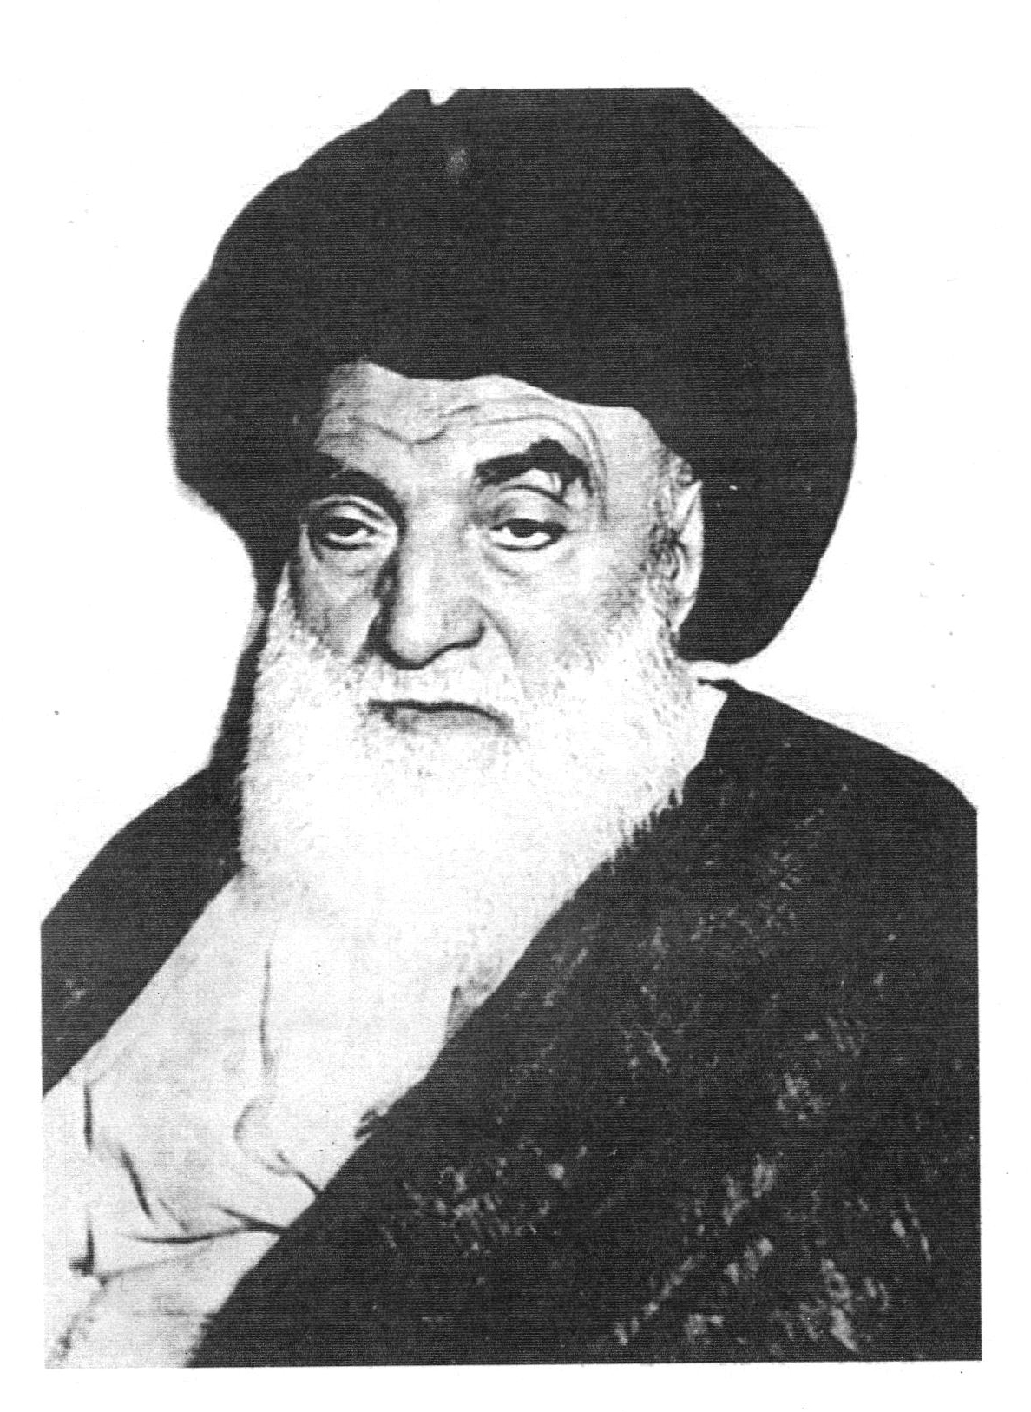

فهرست
مقدمه...11
اقسام خاطره نویسی...11
ویژگی های کتاب همراه با خورشید...13
آیت الله حاج آقا مجتبی محمدی عراقی در بستر وصف...17
وطن خاندان عراقی...17
آقا محمد عراقی...19
استادان...20
سفر به کنگاور...21
همراه با فقیه بزرگ...22
1.حضور در جلسه استفتا...22
2.سر پرستی کتاب خانه مدرسه فیضیه...23
3.رسیدگی به امور نظام وظیفه طلاب...24
4.تجديد بنای مدرسه خان...24
5.مسافرت به مناطق مختلف...24
6.سفر به سوریه برای نصب ضریح جدید حضرت رقیه علیها السلام...25
فعالیت های علمی...28
1.«فهرست کتاب خانه مبارکه مدرسه فضيه»...28
2.تحقيق تفسیر کنز الدقائق...28
3.تحقيق كتاب مهذب البارع...29
4.تحقیق عوالی اللئالی...29
5.علمای گمنام...30
6.همراه با خورشید...30
7.شرح زندگانی آیت الله العظمی محمد تقی خوانساری...31
8.علىّ العال...32
آثاری که با همکاری دیگران به انجام رسانده اند...32
1.مجمع الفائدة و البرهان...32
2.الخلاف...33
3.نشریه سیمای اسلام...33
در گذشت...33
فرزند شهید خانواده مهندس محمد تقی محمدی عراقی...34
اولین دیدار با آیت الله...38
نظریه حضرت آیت الله در مورد بوسیدن عتبات مقدسه و غیر ها...39
فرار از هجوم جمعیت...40
ماجرای جوان هندی...40
بوسیدن دست ائمّه و سادات در روایات...41
رسیدگی به امور طلاب مشمول نظام وظیفه...47
خواب شگفت آور...49
تهیه فهرست جامع برای کتاب خانه...50
حل یک معمّا...52
تأسیس کتاب خانه...53
ساختمان مدرسه خان...55
آمدن یک مهمان نا خوانده...62
شرکت حضرت آیت الله در مجلس جشن...65
اسکان اقایان طلاب و شرایط و پیش آمد حادثه نا گوار...67
واقعه غیر مترقبه...67
در مسافرت به کرمان...72
ماجرای شن و طبقه...75
چند سطری از خودم و از خدمت هایم...88
مدرسه علمیه کرمان شاه...88
اربیان - یا روبیان...93
دریافت عیدی...96
شما باید ساواک بروید...97
مراجعت به قم...100
دو حکایت در بعد از ظهر همان روز...103
ساختمان ضریح برای حضرت رقیه علیها السلام در شام...105
جالب توجه...106
پیش از حرکت به سوریه...111
راهنمای حرم مطهر حضرت رقیه علیها السلام...117
«خاصة الشيخ محمد تيسير الشافعي»...117
ملاقات با آقای عبد الرحمن طباع وزیر اوقاف سوریه...122
استخاره زیر عبا...123
برگزاری منبر در محل شیخ محمد تیسر شافعی...125
مخفی بودن قبر أمير المؤمنین تا زمان هارون رشید:...127
ماجرای هارون الرشید با قبر مطهر...129
پیشنهاد به مردم جهت توسعه ای حرم...132
پیشنهادات مطرح از سوی مردم...134
نامه سفیر ایران به آیت الله بروجردی...138
جوابیه نامه هیئت به حاج محمد مهدی بهبهانی...142
برگزاری مجلس تشکر...145
زلزله در غرب...147
یک رؤیا و خواب شگفت آور...149
نظم در مجلس روضه...152
حادثه نا گوار...154
یک سؤال عالمانه...155
رحلت حضرت آیت الله...156
حادثه مؤلمه و مضجعه...156
انا الله و انا إليه راجعون...158
مصاحبه اول مجله حوزه با آیت الله حاج شیخ مجتبی محمدی عراقی درباره شخصیت و ویژگی های آیت الله العظمی بروجردی...163
مصاحبه دوم...177
مصاحبه سوم آیت الله حاج شیخ مجتبی محمدی عراقی با مجله حوزه...215
کتاب نامه...217
ضمائم...221

مقدمه
اگر درباره خاطره نویسی میان اهل علم و اندیشمندان سیری کنیم، به خوبی در می یابیم که این امر چقدر مهم است و چه آثار و برکاتی داشته و دارد؛ طوری که بسیاری از مسائل تاریخی که مهم بوده و در کتاب های تاریخی نیامده، در کتاب های خاطرات کشف شده و به دست آمده است یا بسیاری از مسائل علمی و نکات بکر اخلاقی یا بسیاری از تجربیات معتبر کارآمد و آموزنده در مسائل تعلیم و تربیت در این قالب به مردم هدیه شده ..... البته همه این مسائل معتبر این گونه نبوده که در یک قسم از خاطرات باشد؛ بلکه در گونه های مختلف آن به وجود آمده است.

اقسام خاطره نویسی
اگر در باب خاطره نویسی تتبع ،کنیم می بینیم که خاطره نویسی در یک تقسیم بندی به چهار گونه تقسیم می شود:
1.
قسم اول از اقسام خاطره نویسی مطالبی است که در «تقویم یا در روز نامه های سال های گذشته یا در کتاب های بچه های دبستانی و ابتدائی وجود دارد؛ مثل قصه های خوب برای بچه های خوب خواندن این نوع از خاطرات در این کتاب ها خاطرات تلخ و شیرین آن روز ها را
برای انسان زنده می کند این خاطرات به صورت زیبا و مرتب (روز، ماه و سال) در آن کتاب ها و تقویم ها و روز نامه ها و... وجود دارد که در نوع خودش هم به دلیل تاریخی بودن و هم جذابیتش، مهم است.
2 . قسم دوم از انواع خاطرات سفرنامه هایی است که در آن جهان گرد خاطرات سفر خود را جمع می کند این خاطرات می تواند درباره اقصا نقاط جهان باشد یا داخل کشور یا داخل یک استان باشد؛ مثل کتاب های سفر در ایران از گاسپادرویل با ترجمه منوچهر اعتماد مقدم صورت الارض ابن حوقل، المسالک و الممالک ابن خرداد به سفر به ولایت عزرائیل و سفر به فرنگ از جلال آل احمد سیاحت نامه ابراهیم بیک، رحله ابن بطوطه (سفرنامه ابن بطوطه ) و معجم البلدان ياقوت حموى.
مطالب این دسته از سفرنامه ها در نوع خودش هم مفید است و هم مسائل تاریخی بکر و تازه ای دارد؛ طوری که بعضاً جزء منابع مهم تاریخی به شمار می آیند.
3.
دسته سوم از انواع خاطره نویسی مربوط به خاطرات و اندیشه های علمی فردی است که معمولاً آن خاطرات در نوشته هایی که از آن عالم به یادگار مانده، دیده نمی شود؛ بلکه مطالب ،آن دلیل سؤال و جواب هایی است که شاگردان و غیر شاگردان از آن عالم کرده اند و یک جا جمع آوری شده و در اختیار دیگران قرار گرفته است. در این باره نیز نمونه های زیادی هست که به چند مورد اشاره می شود؛ کتاب مهر تابان که خاطرات علامه سید محمد حسین تهرانی با علامه سید محمد حسین طباطبایی است کتاب یاد نامه علامه طباطبایی یاد نامه علامه امینی، کتاب های مرحوم علامه سید هادی خسرو شاهی در مورد علما کتاب های آقای
انصاریان در مورد زندگی نامه علما و کتاب های سید محمد رضا حکیمی در مورد علامه آغا بزرگ تهرانی و علامه سید میر حامد حسین هندی ،نیشابوری کتاب یاد نامه علامه حیدر قلی خان سردار کابلی و کتاب شکوه فقاهت که درباره اندیشه های علمی آیت الله بروجردی است. این نوع از خاطرات هم منبع علمی به شمار می آید و هم خاطرات تازه و بسیار مهمی را در خود دارد.
4 . قسم ،چهارم خاطراتی است که شاگردان و دوستان آن عالم از وی دارند که هم ناظر بر مسائل اخلاقی و هم مربوط به مسائل تاریخی است؛ ولی عموم مردم از آن مطالب بی خبرند برای این که عموم مردم از آن مطالب بهره مند شوند، آن ها را نشر می دهند.
این دسته از کتاب ها نیز فراوان اند؛ مثل کتاب سیر در آفاق ویژگی های اخلاقی آیت الله بهاء الدینی که مرحوم حیدری کاشانی آن را جمع آوری کرده، بهجت عارفان اثر محمد محمدی ری شهری که خاطرات آیت الله بهجت است کتاب وحید بهبهانی، مجموعه کتاب ارزشمند مفاخر اسلام و مجموعه کتاب گران سنگ نهضت روحانیون در یک صد سال اخیر، اثر دانشمند معظم مرحوم علامه علی دوانی و کتاب پر ثمر سیمای فرزانگان اثر آیت الله سبحانی

ویژگیهای کتاب همراه با خورشید
از دسته چهارم می توان به کتاب ارزشمند همراه با خورشید اشاره کرد. این کتاب خاطرات حضرت آیت الله حاج آقا مجتبی محمدی عراقی با حضرت آیت الله العظمی بروجردی است که در بردارنده مباحث بسیار مهم علمی و اخلاقی خاطرات ارزنده تاریخی و نکات ارزشمند و ناب درباره
فضایل اهل بیت علیهم السلام است؛ چنان که بعضاً مسائل شرعی در آن وجود دارد که برای فضلا و طلاب هم مفید است. در این میان، یک جریان تاریخی بسیار مفید و مهم درباره تعمیر و توسعه حرم حضرت رقیه علیها السلام وجود دارد که تأیید و سندی است از مرجع تقلیدی مثل حضرت آیت الله العظمی بروجردی برای وجود دختری به نام رقیه برای امام حسین علیه السلام؛ زیرا در این کتاب، مفصل خواهید خواند که آیت الله حاج آقا مجتبی محمدی عراقی به حضرت آیت الله العظمی بروجردی، پیشنهاد توسعه و تعمیر حرم حضرت رقیه علیها السلام را که از سوی هیئت بنی الزهرای تهران و اصفهان به ایشان داده شده بود پذیرفت و در این باره کمک مالی مفصلی کرد. به علاوه این خاطره پاسخی است به دیدگاه کسانی که در کتاب خودشان نسبت بد به آیت الله العظمی بروجردی داده و گفته بودند: من شنیدم آیت الله العظمی بروجردی مانع ملاقاتش با کسانی شد که حرم حضرت رقیه را توسعه و تعمیر کرده بودند. همچنین این خاطرات، درس بزرگ برای عموم افراد جامعه است؛ زیرا نوع مردم و علما و طلاب، خبر ندارند که چنین مطالب و خاطرات مهمی درباره توسعه حرم حضرت رقيه علیها السلام وجود دارد از این رو باید کتاب باز نشر پیدا می کرد و برای این کار باز نگری ای در کتاب صورت گرفت تا چاپ شود بنابراین به ورثه مرحوم آیت الله حاج آقا مجتبی محمدی عراقی پیشنهاد باز نشر این کتاب با تحقیق و اضافات داده شد که آن ها هم موافقت کردند.
هفت کار مهمی که درباره این کتاب صورت گرفته است، عبارت اند از:
1.در ابتدای کتاب مقدمه ای درباره انواع خاطره نویسی آمده و سپس به زندگی نامه آیت الله حاج آقا مجتبی محمدی عراقی پرداخته شده است.
2 . تمام آیات و روایات و نکات تاریخی که در کتاب وجود دارد ترجمه شده و ترجمه هم در پاورقی قرار گرفته است.
3.
تمام آیات و روایات و مسائل تاریخی اگر به غلط آمده بود، اصلاح شده و با ترجمه به روز منتشر شده است
4 . بعضی مطالب تکمیلی و مرتبط به بحث در پاورقی اضافه شده است.
5.
مصاحبه ای که خود مرحوم آیت الله حاج آقا مجتبی محمدی عراقی با مجلات حوزه داشته برای تکمیل مباحث به آخر کتاب اضافه شده است؛ زیرا در این مصاحبه ها درباره تعمیر و توسعه حرم حضرت رقیه علیها السلام ، مطالبی وجود دارد که خود مرحوم حاج آقا عراقی آن را در کتابش نیاورده است.
6.
در استناد ها علاوه بر آن چه خود مرحوم ذکر کرده ، آدرس های دیگری اضافه شده است.
7.
سند هایی بود که مطالب آن در کتاب وجود داشت؛ اما اصل سند و عکس آن وجود نداشت. از ورق هایی که ورثه مرحوم آیت الله حاج آقا مجتبی محمدی عراقی در اختیار ما قرار داد، اصل آن سند ها به كتاب اضافه شده است.
در پایان لازم می دانم دو نکته را تذکر دهم:
نکته اول از ورثه مرحوم آیت الله حاج آقا مجتبی محمدی عراقی تشکر می کنم که به حقیر اجازه دادند تا درباره کتاب تحقیق کنم. هم چنین از مدیر محترم کتاب خانه آیت الله العظمی بروجردی، حضرت حجت الاسلام
و المسلمین جناب آقای ره نورد و مدیر محترم کتاب خانه فیضیه، حضرت حجت الاسلام و المسلمین جناب آقای رجبیان که با حقیر در چینش مطالب این کتاب هم کاری کردند تشکر ویژه دارم
نکته دوم: این اثر را هدیه می کنم به روح پر فتوح احیا گر شام، دوردانه اهل بیت حضرت رقیه دختر امام حسین علیه السلام هم چنین هدیه می کنم به روح بلند آن ابر مرد تاریخ حضرت آیت الله العظمی بروجردی و آن فقیه زاهد و پارسا، حضرت آیت الله حاج آقا مجتبی محمدی عراقی که او زحمت این اثر را کشیده است و این خاطرات ناب و این سند تاریخی درباره حضرت رقیه علیها السلام را به یادگار گذاشته است برای تقصیر هایم از ارواح مطهر همه شان طلب بخشش و التماس دعا دارم
و السلام عليكم
سید حسن سجادی دره صوفی
سوم فروردین 1399
مصادف با مبعث رسول مکرم اسلام صلى الله عليه و آله و سلم
27 رجب المرجب 1441 قمری

آیت الله حاج آقا مجتبی محمدی عراقی در بستر وصف
پیر مردی تقریباً نود ساله با قامتی بلند و رسا و چهره ای لاغر و تکیده، در كمال وقار و متانت وارد فیضیه می شود ،عصا زنان در حالی که سر به زیر دارد و مشغول ذکر است حیاط مدرسه را طی می کند و از پله های کتاب خانه بالا می رود؛ آرام و صبور، صمیمی و عمیق. او عالم عامل و دانشمند مطلع آیت الله حاج آقا مجتبی محمدی عراقی است.
انسانی پاک سیرت متواضع، صبور و محقق ژرف اندیش، پُرکار و منظم عمری را به صداقت، امانت و درست کاری سپری کرد و در خاطره دوستان و آشنایانش جز نیکی باقی نگذاشت. سیمای آرام و روحانی آن مرد بزرگ، از مصادیق کسانی بود که «من يُذكّركم الله رؤیته» امید که دفتر زندگی او نمونه ای برای دوستداران طریق هدایت و سعادت باشد!

وطن خاندان عراقی
شهر کوچک کره رود در جنوب غربی اراک، از مناطقی است که سابقه ای طولانی در تاریخ علم و دانش دارد. بعضی معتقدند که این شهر با سابقه را قاسم بن عیسی عجلی مشهور به ابو دلف ، بنا کرده
است. او از نزدیکان و فرماندهان مأمون عباسی بوده و مورخان ، او را به ،شعر ،ادب، شجاعت و ذکاوت ستوده اند و بعضی او را شیعه دانسته یا از محبّت او به خاندان عصمت و طهارت علیهم السلام یاد کرده اند ابن خلّکان در وفيات الاعيان قضيّه فوت او را نقل کرده است که در روز های پایانی عمر کمک زیادی به سادات خراسان که به بغداد آمده بودند، کرده است و از ایشان رسید و امضا گرفت و وصیّت کرد کاغذ ها را در کفن وی قرار دهند. وی در 225 قمری در بغداد درگذشت کتاب سیاست الملوک از تألیفات اوست .شهری که ابو دلف در ایران بنا کرده است، «کرج» یا «کره» نام داشته؛ ولی در این که این شهر آیا کرج کنونی است یا کره رود یا جای دیگر، اختلاف هست که بحث آن در این کوتاه نمی گنجد
شهر قدیمی کره رود زاد گاه خانواده هایی علمی چندی بوده که از آن ها خاندان عراقی کره رودی بوده است. آخوند ملا محمد باقر، ملقب به «کبیر»، جدّ پدری آیت الله آقا مجتبی محمدی عراقی است. ایشان در سال 1257 قمری در کره رود متولد شد. در وطن خود از سید محمد باقر کره رودی، مشهور به حجت الاسلام و سید عبد الرحمن کره رودی و در ملایر از آخوند ملا احمد ملایری استفاده کرد و برای تکمیل تحصیلات به نجف اشرف رفت و در درس شیخ ،اعظم مرتضی انصاری حاضر شد. او پس از طی مراتب اجتهاد و فقاهت به وطن باز گشت و مشغول تبلیغ و تدریس شد. وی سال 1285 قمری
رهسپار تهران شد و در مدرسه سپه سالار محفل درس تشکیل داد. پس از مدتی به تقاضای مردم کنگاور به این شهر رفت تا آن که در 17 ربیع الثانی 1318، در همان شهر بدرود حیات گفت ملا محمد باقر کره رودی، آثاری در فقه و اصول دارد و کتاب خانه ای داشته که فهرست نسخ خطی آن را آیت الله آقا مجتبی محمدی عراقی در کتاب علمای گمنام آورده است.

آقا محمد عراقی
آقا محمد عراقی، مشهور به «مجتهد»، پدر آقا مجتبی عراقی و حاج شیخ محمد باقر عراقی معروف به حاج آقا بزرگ کنگاوری است. ایشان مقدمات سطوح و خارج را از پدر گرامی اش فرا گرفت همراه وی به تهران رفت و در مدرسه سپه سالار به تدریس پرداخت تا این که به وطن اصلی خود کره رود، آمد (و تا آخر عمر در آن شهر ماند). ایشان از حضرات آیات آقا میرزا علی آقا شیرازی و آخوند ملا محمد علی خوانساری اجازه اجتهاد داشت. آن مرحوم در عشق و احترام به خاندان عصمت و طهارت علیهم السلام مشهور و معروف بود و در تعظیم و اقامه عزای حضرت سید الشهدا علیه السلام ، به ویژه در زمانی که رضا خان سعی در جلوگیری از آن داشت بسیار کوشا بود؛ به طوری که جلسه روضه تشکیل می داد و مردم از راه پشت بام به منزل او می رفتند. ایشان در 27 صفر 1357 قمری درگذشت
آیت الله حاج آقا مجتبی محمدی عراقی، از طرف مادر، به خانواده میثمی عراقی منسوب است میان این خاندان که نسبشان به جناب میثم
تمار می رسد، علما و دانشمندان زیادی به چشم می خورد که شیخ محمد شفیع عراقی شیخ محمد تقی میثمی و ملا محمود عراقی از ایشان اند.
در چنین خانواده ای عریق و اصیل در 28 صفر سال 1333 قمری فرزندی متولد شد که به دلیل سال روز شهادت دومین امام شیعیان، نام او را حسن گذاشتند و به مجتبی ملقب کردند ایام کودکی را در زاد گاهش یعنی کره رود گذراند و پس از چند سال به همراه پدر به کنگاور در استان کرمان شاه رفت و سپس به شهر مقدس قم هجرت نمود و به همراهی و خدمت آیت الله العظمی بروجردی قدس سره همت گماشت.

استادان
آیت الله حاج ملقب آقای مجتبی محمدی عراقی، ادبیات و مقداری از سطح را نزد پدر فرا گرفت و حدود سال 1348 قمری برای ادامه تحصیل راهی اراک شد. در مدرسه مرحوم حاج محمد ابراهیم خوانساری مقیم شد و از محضر دانشمندان این شهر استفاده کرد استادان ایشان در اراک عبارت اند از:
1 . آیت الله سید کاظم گلپایگانی: ایشان از سادات بزرگوار طباطبایی و از رجال نیک و اهل معنا در حوزه علمیه قم و اراک بود. در قم از حضرات آیات حاج شیخ عبد الکریم حائری یزدی و آقا میرزا علی یثربی کاشانی استفاده کرده است. وی در حرم مطهر حضرت فاطمه معصومه سلام الله علیها، اقامه جماعت می کرد که آن را به مرحوم آیت الله العظمی مرعشی نجفی رحمه الله واگذار نمود سال 1351 قمری به اراک رفت و به تدریس مشغول شد.
آیت الله حاج آقا مجتبی محمدی عراقی، مقدار زیادی از مکاسب و بخشی از شرح منظومه سبزواری را نزد این عالم بزرگوار فرا گرفته است.
2.
آیت الله سید محسن هفته ای وی از مدرسان سطوح در حوزه علمیه اراک بود
⁽¹⁾
آیت الله حاج آقای محمدی مجتبی عراقی، مقداری از كفاية الاصول را نزد وی تلمذ کرد
3.آیت الله شیخ محمد سلطان: ایشان از شاگردان آخوند خراسانی است و شرح و حاشیه مفصلی بر کفایه دارد.آیت الله حاج آقا مجتبی محمدی عراقی بخشی از کفایه را از این بزرگوار فرا گرفت
آیت الله حاج آقا مجتبی محمدی عراقی سال 1353 قمری به قم آمد و از استادان و آیات ذیل الذکر بهره برد:
1.
حاج شیخ عبد الکریم حائری یزدی، مؤسس حوزه علمیه قم (متوفای 1355 ق)؛
2 . حاج سید محمد تقی خوانساری (متوفای 1371 ق)؛
3.
حاج سید احمد خوانساری (متوفای 1405 ق)؛
4 . حاج آقا حسین طباطبایی بروجردی (متوفای 1380 ق).

سفر به کنگاور
آیت الله حاج آقا مجتبی محمدی عراقی، سال 1358 قمری یعنی همان سالی که پدر گرامی اش در گذشت به کنگاور رفت و به تقاضای اهالی در این منطقه ماند و به امر تبلیغ و ارشاد پرداخت و آثار بسیاری از خود
به جا گذاشت که از آن ها می توان احداث مسجد بزرگ و آبرومندی با اجازه و کمک مرحوم آیت الله العظمی سید ابو الحسن اصفهانی و همت اهالی شهر به نام «مسجد نو» اشاره کرد. ایشان سال 1370 قمری به قم باز گشت و وارد حوزۀ درس مرحوم آیت الله بروجردی شد.

همراه با فقیه بزرگ

اشاره
ایشان بیش از ده سال در محضر استاد الفقهاء و المجتهدين آیت الله العظمی بروجردی بود. از سال ورود مجدد به قم، در درس آیت الله بروجردی شرکت کرد و مورد عنایت آن مرجع بزرگوار واقع شد و مسئولیت هایی را از طرف ایشان به عهده گرفت که به آن ها اشاره می کنیم:

1 .حضور در جلسه استفتا
آیت الله حاج آقا مجتبی محمدی عراقی جریان حضور در هیئت استفتا راچنین نوشته اند:
... شبی از شب های ماه مبارک رمضان و ظاهراً اوایل دهه دوم بود. به حرم مطهر حضرت معصومه علیها السلام مشرف شدم و در قسمت بالای سر مشغول خواندن زیارت نامه بودم متوجه شدم حضرت آیت الله در مسجد بالای سر مشغول نماز است. معظم له هر وقت که می آمدند، چنان چه از درب مسجد بالای سر می آمدند، اول دو رکعت نماز می خواندند و سپس برای خواندن زیارت نامه به حرم وارد می شدند و اگر از در حرم مطهر می آمدند اول زیارت نامه می خواندند و بعداً در مسجد بالای سر دو رکعت نماز می خواندند این جانب هم به حال خودم زیارت نامه می خواندم متوجه شدم حضرت آیت الله قدم در حرم نهادند و مرحوم حاج احمد خادمی و حاج میرزا ابو الحسن روحانی زیر بازوی
ایشان را گرفته اند سلام عرض کردم پس از جواب سلام فرمودند: شما چرا نیامدید؟ متحیر ماندم که مراد و مقصود معظم له چیست؟ لذا به نحو اجمال عرض کردم شرفیاب خواهم شد مرحوم حاج میرزا ابو الحسن روحانی گفت: منظور آقا، جلسه استفتاست. حضرت آیت الله با آن که مبتلا به ثقل سامعه بودند، فرمود: حالا به ایشان می گویید؟ آقای حاج میرزا ابو الحسن، خون سرد گفت: خدمتشان نرسیده ام فهمیدم که هوایی می گوید؛ زیرا غالب روز ها در نماز جماعت آقای بروجردی با هم بودیم پس از این سؤال و جواب، روز ها مرتباً و بدون تعطیل در جلسه استفتا حاضر بودم و الحمد لله.
آیت الله آقای حاج آقا رضا صدر می فرمود: «آقای حاج آقا مجتبی برای افتخار شما همین بس که دیگران شخصاً تقاضای شرکت در جلسات استفتا را نمودند و شما را بالخصوص آیت الله بروجردی دعوت کرد»!!

2.سرپرستی کتابخانه مدرسه فیضیه
کتاب خانه مدرسه فیضیه را آیت الله العظمی حاج شیخ عبد الکریم حائری یزدی رحمه الله سال 1349 قمری تأسیس کرد و مسئولیت آن با مرحوم حاج میرزا عبد الحسین صاحب الداری بروجردی بود. ایشان در رجب 1377 قمری درگذشت و آیت الله بروجردی ، آیت الله حاج آقا مجتبی محمدی عراقی را به جای وی منصوب کرد. ایشان نیز در طول سالیان متمادی، خدمات زیادی را در این مرکز علمی به انجام رساند.

3.رسیدگی به امور نظام وظیفه طلاب
وظیفه رسیدگی به امور نظام وظیفه نیز به عهده مرحوم صاحب الداری بود که به آیت الله حاج آقا مجتبی محمدی عراقی وا گذار شد.

4.تجدید بنای مدرسه خان
مدرسه قدیمی خان که مرحوم مهدی قلی خان قَرَچُقای، کنار بازار چه ای به همین نام احداث کرده بود به مرور فرسوده شده بود. آیت الله العظمی بروجردی، سال 1378 قمری تصمیم گرفتند این مدرسه را تجدید بنا کنند که رسیدگی به این امر را نیز به آقا مجتبی عراقی واگذار کردند و طی یک سال ساختمان مدرسه در سه طبقه تکمیل و ضمن جشن با شکوهی افتتاح شد.

5.مسافرت به مناطق مختلف
مدیریت و دقت آیت الله حاج آقا مجتبی محمدی عراقی، سبب شد تا آیت الله بروجردی بعضی مأموریت های خارج از قم را نیز به ایشان محول کند که از آن ها سفر به کرمان است. ماجرا از این قرار بود که آیت الله ابو القاسم خز علی در یک سخن رانی مطالبی علیه شاه مطرح کرد که شاه، دستور محاکمه صحرایی و اعدام داده بود وقتی خبر به آیت الله بروجردی رسید، ایشان در صدد رفع مشکل بر می آیند که بنا می شود یک نماینده از سوی آن بزرگوار و نماینده شاه به کرمان بروند و مسئله را بررسی کنند. آیت الله حاج آقا مجتبی محمدی عراقی به نمایندگی از آیت الله بروجردی، و از دربار، رحیم هیراد به کرمان رفتند که با درایت آیت الله حاج آقا مجتبی محمدی عراقی، مسئله حل شد.
سفر به مناطق زلزله زده غرب کشور و رسیدگی به وضع آسیب دیدگان ، از دیگر مأموریت های آیت الله حاج آقا مجتبی محمدی عراقی است که این سفر به همراهی دوست دیرینه شان آیت الله حاج شیخ ابو القاسم دانش آشتیانی انجام شد.

6.سفر به سوریه برای نصب ضریح جدید حضرت رقیه علیها السلام
هیئت بنی الزهراء ، از هیئات مذهبی قدیمی تهران از آیت الله بروجردی تقاضا کرده بودند یک واعظ و سخنرانی برای جلسات ایشان اعزام کنند و ایشان نیز آیت الله حاج آقا مجتبی محمدی عراقی را برای این امر معیّن فرمودند و آقای عراقی چندین سال شب های جمعه به تهران می رفت و صبح جمعه جلسه را اداره می کرد و عصر به قم برمی گشت. بنیان گذاران این هیئت جمعی از اخیار و نیکو کاران تهران سال 1376 قمری تصمیم گرفتند ضریحی زیبا و آبرومند برای مرقد مطهر حضرت رقیه بنت الحسين علیها السلام فراهم کنند. این ضریح را هنرمندان اصفهان در مدت کوتاهی ساختند و با هماهنگی و نظر آیت الله بروجردی به
وسیله یک هیئت شامل 115 نفر به سر پرستی آیت الله حاج آقا مجتبی محمدی عراقی در ماه صفر 1377 به سوریه فرستاده شد. در دمشق طی مراسم با شکوهی با حضور جمع زیادی از دوستداران خاندان عصمت و طهارت و بزرگان شهر و مسئولان حکومتی سوریه از ضریح مطهر پرده بر داری شد. اطراف این ضریح ، حديث شريف «ألا مَنْ مَاتَ عَلَى حُبّ آلِ مُحَمَّدٍ مَاتَ شَهيداً...» که از منابع مهم و معتبر عامه
نقل شده، حک گردیده است.
همچنین زمخشری نقل کرده است: وَ عَنِ النَّبِيِّ صلى الله عليه وآله و سلم حُرِّمَتِ الْجَنَّةُ عَلَى مَنْ ظَلَمَ أَهْلَ بَيْتِي، وَآذَانِي فِي عِتْرَتِي، وَ مَنِ اصْطَنَعَ صَنِيعَةً إِلَى أَحَدٍ مِنْ وُلْدِ عَبْدِ الْمُطَّلِبِ وَ لَمْ يُجَازِهِ عَلَيْهَا فَأَنَا أُجَازِيهِ عَلَيْهَا غَداً إِذَا لَقِيَنِي يَوْمَ الْقِيَامَةِ (تفسير كشاف، ج 4، ص 220، تفسیر ابن عربی، ج 2، ص231؛ تفسیر روح البیان، ج 8، ص313؛ الكشف و البيان عن تفسير القرآن ، ج 8، ص312؛ تفسیر غرائب القرآن و رغائب الفرقان ، ج 6، ص 74 و...)؛ «رسول خدا صلى الله عليه و آله و سلم فرمود بهشت حرام است بر آنان که بر اهل بیت من ظلم کنند و عترت مرا برنجانند و هر کس نیکی کند بر فرزندان عبد المطلب و پاداشی از آنان نگیرد من پاداش آنان را خواهم داد در قیامت هنگام ملاقات آنان با من.
گفتنی است که در این سفر هیئت ایرانی با رئیس جمهور وقت سوریه، شكري القوتلی دیدار کرد تا از مساعدت مقامات سوری تشکر کند. در این دیدار آیت الله حاج آقا مجتبی محمدی عراقی از رئیس جمهور سوریه
درخواست کرد تا قطعه زمین وقفی که در جوار حرم حضرت رقیه علیها السلام قرار داشت به منظور احداث یک مسجد به شیعیان واگذار شود که رئیس جمهور سوریه با آن موافقت کرد این مسجد بعد ها توسط اهل خیر بنا گردید.

فعالیت های علمی

اشاره
آیت الله حاج آقا مجتبی محمدی عراقی، در عین این که امور اجرایی زیادی را در حوزه علمیه قم به عهده داشت از مسائل علمی نیز غافل نبود. ایشان در میدان تألیف و تحقیق دارای شأن و اعتبار بود و آثار خوبی را از خود به یادگار نهاد. فهرست آثار آن بزرگوار با توضیح مختصری در پی می آید:

1.«فهرست کتاب خانه مبارکه مدرسه فضيه»
آیت الله العظمی بروجردی سال 1376 قمری دستور دادند تا فهرست کاملی از کتب کتاب خانه مدرسه فیضیه تهیه شود. از این رو، آیت الله حاج آقای مجتبی محمدی عراقی با همکاری و مساعدت مرحوم آیت الله حاج شیخ ابو القاسم دانش آشتیانی فهرستی در دو جلد، تهیه کردند. در این دو جلد حدود سه هزار جلد کتاب به اجمال معرفی شده که حدود 350 نسخه خطی نیز در ضمن آن ها شناسایی شده است. این فهرست سال 1378 قمری در چاپ خانه علمیه قم منتشر شد.

2.تحقیق تفسير كنز الدقائق
تفسیر کنز الدقائق از علامه میرزا محمد مشهدی (متوفای (1125 ق) از شاگردان علامه مجلسی است که نکات تفسیری خوبی در بر دارد. آیت الله
حاج آقا مجتبی محمدی عراقی این کتاب را با استفاده از نسخه خطی کتاب خانه آیت الله العظمی مرعشی نجفی در پانزده جلد تحقیق کرد و اولین جلد آن را سال 1407 قمری مؤسسه نشر اسلامی منتشر ساخت. گفتنی است که تفسیر کنز الدقائق بار دیگر با مقابله هفت نسخه خطی به همت آقای حسین درگاهی تحقیق شد و سال 1366 شمسی وزارت ارشاد اسلامی آن را به چاپ رساند

3.تحقيق كتاب مهذب البارع
كتاب فقهى مهذب البارع از فقیه و عارف بزرگ شیعه ابن فهد حلی (متوفای 841 ق) در شرح مختصر النافع محقق حلی است. آیت الله عراقی این کتاب را در پنج جلد تحقیق و منتشر کرد. ایشان در آغاز جلد ،اول، مقدمه مفصلی درباره ابن فهد و محقق حلی و آثار ایشان آورده و متذکر شده است که کتاب با استفاده از نسخۀ کتاب خانه آیت الله مرعشی نجفی، به عنوان نسخه اصل و بعض نسخ دیگر، مقابله، تصحیح و تحقیق شده است این کتاب را سال 1414 قمری، مؤسسه نشر اسلامی منتشر ساخت و لوح زرین پنجمین دوره کتاب سال جمهوری اسلامی را در سال 1366 شمسی به خود اختصاص داد.

4.تحقيق عوالی اللئالى
كتاب حديثي عوالی اللئالی از تألیفات شیخ محمد بن علی بن ابراهيم معروف به ابن ابی جمهور احسائی از محدثین سده های نهم و دهم است. از دیر باز، دانشمندان درباره این کتاب و مؤلف آن اشکالاتی را مطرح کرده اند آیت الله مرعشی نجفی در مقدمه ای که بر آن زده به اختصار و
اجمال ایرادات وارده را مطرح کرده و در مقام جواب برآمده اند. این اثر با استفاده از دو نسخه خطی اصل کتاب و کتاب جواهر الغوالي في شرح العوالی از سید نعمت الله جزائری در 4 جلد، مقابله، تصحیح و تحقیق شده است که جلد چهارم به فهرست الفبایی روایات اختصاص دارد.
عوالی اللئالی را مطبعة سيد الشهدا علیه السلام در قم به سال 1403 قمری به زیور طبع آراسته شده است.
آیت الله حاج آقا مجتبی محمدی عراقی درباره تحقیق این اثر می گوید: پسرم، افسر وظیفه بود که در جبهه شهید شد. من خیلی ناراحت شدم. می رفتم قبرستان شیخان قم می نشستم یکی از دوستان پیشنهاد کرد به جای این کار یک کتاب به نام پسرت بنویس. آمدم روی بعضی از کتاب ها فکر کردم و کتاب عوالی اللئالی را اختیار کردم
تحقيق كتاب عوالى اللئالی، سال 1362 شمسی جایزه کتاب سال جمهوری اسلامی را به خود اختصاص داد

5.علمای گمنام
کتاب علمای گمنام شرح حال ،علما بزرگان و دانشمندانی است که در منطقه سلطان آباد اراک و کره رود بوده اند. به علاوه، فهرست کتاب خانه آیت الله آخوند ملا محمد باقر کره رودی (جدّ آقا مجتبی عراقی) که شامل 129 نسخه خطی بوده در این کتاب درج شده است. علمای گمنام در پاییز 1378 شمسی در چاپ خانه علمیه قم به چاپ رسید.

6.همراه با خورشید
نویسنده در این کتاب خاطرات خود را با آیت الله العظمی بروجردی، از آشنایی تا وفات آن مرجع ،بزرگوار شرح داده و مطالب مهم تاریخی از جملۀ
سند باز سازی حرم حضرت رقیه بنت سید الشهدا علیه السلام را در این کتاب آورده است.
آخرین فراز این کتاب که کرامتی از آیت الله بروجردی است و نویسنده هنگام قرائت تلقین بر پیکر ایشان دیده، چنین است:
... پس از آن که دو نفر بدن مطهر آقا را سرا زیر کردند و در لحد گذاردند و صورت مبارک را باز کردند و روی خشت خام نهادند گفته شد یک نفر تلقین بخواند که حقیر هم حرفاً به حرف متابعت کنم مرحوم آقای حاج میرزا ابو الحسن روحانی رحمه الله شروع کرد به خواندن تلقین همین که گفت: إفهم یا حسین بن علی و بنده هم متابعت می کردم یک مرتبه متوجه شدم صدای هم همه آیت الله به گوشم آشنا شد پس از شنیدن این هم همه پیش خودم خیال کردم شاید صدایی از خارج قبر است و در شفیر قبر می پیچد. بر خاستم و هرچه گوش دادم در خارج از قبر، احتمالاً صدایی در کار نبود و سکوت محض حکم فرما بود. مجدداً نشستم و به حرکت دادن شانه های ایشان و قرائت تلقین ادامه دادم. مجدداً همان صدا را شنیدم. لذا قطعی شد که توجهی از عالم غیب است و به هیچ وجه با عالم دنیا تماسی ندارد و به جهان ماده ربطی ندارد

7.شرح زندگانی آیت الله العظمی محمد تقی خوانساری
آیت الله حاج آقا مجتبی محمدی عراقی با استاد خود، مرحوم آیت الله خوانساری ، ارتباطی نزدیک و صمیمی داشت و سالیان طولانی از محضرش بهره برد و در سفری که مرحوم خوانساری در سال 1371 قمری به
همدان داشتند، همراه آن مرجع بزرگوار بود. آیت الله خوانساری در همین سفر دار فانی را وداع گفت. شرح زندگی و آثار ایشان را آیت الله حاج آقای مجتبی محمدی عراقی در شماره 12 مجله حکمت به چاپ رسانده است.

8.علىّ العال
علىّ العال این اثر ارزشمند و با معنویت مجموعه ای است از 566 روایت از پیامبر اکرم صلى الله عليه وآله و سلم که با لفظ یا علی علیه السلام شروع می شود که در نوع خود، ظاهراً منحصر به فرد است. این روایات، تماماً از مصادر عامه استخراج شده. این کتاب، آخرین یادگار آیت الله حاج آقا مجتبی محمدی عراقی است که صفحات پایانی آن را در دهه آخر ذی قعده 1421 قمری، کمتر از دو ماه به فوت در بیمارستان آیت الله العظمی گلپایگانی نوشته اند.

آثاری که با همکاری دیگران به انجام رسانده اند

1. مجمع الفائدة و البرهان
مجمع الفائدة و البرهان این شرح سترگ ،فقهی از محقق اردبیلی (متوفای 993 ق) در شرح ارشاد الاذهان علامه حلی است. اگر چه بعضی ابواب فقهی مانند نکاح و طلاق را ندارد، اثری سترگ و حاوی موشکافی نویسنده آن در حوزه فقه شیعه است. این اثر با همکاری مرحوم آیت الله حاج مجتبی محمدی عراقی آیت الله شیخ علی پناه اشتهاردی، آیت الله حاج حسین یزدی اصفهانی و با استفاده از دو نسخه خطی کتاب خانه مدرسه فیضیه و چهار نسخه کتاب خانه آستان قدس رضوی و چند نسخه دیگر مقابله، تصحیح و تحقیق شده است. جلد اول کتاب، حاوی یک
مقدمه مفصل در معرفی علامه حلی و محقق اردبیلی و روش کار محققان این اثر است. این اثر را انتشارات جامعه مدرسین حوزه علمیه قم در چهارده جلد به چاپ رسانده است. گفتنی است که این تحقیق، سال 1363 شمسی، برنده لوح زرین دومین دوره کتاب سال جمهوری اسلامی ایران معرفی شد

2.الخلاف
خلاف ، اثر جاوید عالم بزرگ شیعه شیخ الطایفه محمد بن حسن طوسی (متوفای 460 ق) و یک دوره فقه تطبیقی است. این کتاب را حجج اسلام سید جواد شهرستانی، سید علی خراسانی و شیخ محمد مهدی در نجف، به اشراف آیت الله حاج آقا مجتبی محمدی عراقی تحقیق کردند و مؤسسه نشر اسلامی آن را در شش جلد منتشر ساخت.

3.نشریه سیمای اسلام
نشریه سیمای اسلام (قم دار التبلیغ، 1348 ش)، زیر نظر آیت الله حاج آقا مجتبی محمدی عراقی و با همکاری سید هادی خسرو شاهی، رضا گل سرخی و علی حجتی کرمانی انتشار می یافت .

در گذشت
دانشمند فرزانه آیت الله حاج آقا مجتبی محمدی عراقی، پس از عمری طولانی و مشحون از حسنات و خدمات به حوزه و مکتب اهل بیت علیهم السلام و بعد از برگزاری جلسه سوگواری سالیانه اش در عزای حضرت
سیدالشهدا علیه السلام، پس از یک بیماری ،کوتاه روز شنبه 19 محرم 1422، برابر با 25 فروردین 1380 قالب تن را رها کرد و به موالیانش پیوست.
پیکر پاک او با حضور جمع زیادی از علما و فضلای حوزه علمیه قم و عده ای از مردم قدر شناس کنگاور و کره رود تشییع شد و پس از اقامه نماز توسط آیت الله بهجت قدس سره در جوار بار گاه ملکوتی کریمه اهل بیت حضرت فاطمه معصومه علیها السلام در حجره پروین اعتصامی واقع در صحن اتابکی به خاک سپرده شد.
رهبر معظم انقلاب و رئیس جمهور وقت جناب آقای سید محمد خاتمی، طی پیام هایی درگذشت آن عالم و محقق توانا را تسلیت گفتند. رهبر انقلاب فرموده اند:
این عالم خدوم و پر تلاش سراسر عمر خود را در خدمت به حوزه های علمیه و علوم اسلامی مصروف نمود و در دوران انقلاب، با تقدیم شهیدی عزیز در صف ایثار گران انقلاب اسلامی قرار گرفت. ارادت آن مرحوم به امام راحل و توجه امام بزرگوار به ایشان نیز از سوابق با ارزش این مرد خدوم است....

فرزند شهید خانواده مهندس محمد تقی محمدی عراقی
در پایان این نوشتار مناسب است از فرزند شهید آن بزرگوار یادی شود. مهندس محمد تقی محمدی عراقی، فارغ التحصیل ممتاز دانشگاه صنعتی شریف در رشته مکانیک جوانی مؤدب و با فضیلت بود که در خرداد 1361 در دهلاویه به فیض شهادت نائل آمد. آیت الله حاج آقا مجتبی
محمدی عراقی به او بسیار علاقه مند بود و فقدانش برای او سنگین آمد و مدت ها توان فعالیت را از ایشان گرفت آیت الله عراقی در مورد فرزند شهیدش نوشته است:
او، که رحمت خدا به روانش باد، از کسانی بود که سعی در طاعت الهی و اجتناب از معاصی داشتند و در راه و روش ائمّه معصومین علیهم السلام سیر می کردند در رسیدن به درجات رفیع و ملکات نفسانی تلاش زیادی می کرد کثیر المطالعه بود و در مسائل دقیق علمی و فلسفی کنکاش می نمود و تفوّق او بر سایر دوستان و اطرافیانش واضح بود....
گفتنی است در پایان کتاب، در مصاحبه دوم آیت الله حاج آقا مجتبی محمدی عراقی با حوزه ابتدا ایشان به ذکر زندگی نامه خود می پردازد و نکات مهمی هم دارد. از آن جا که بنده همه مصاحبه ها یک جا گرد آورده ام، در صورت لزوم به آن جا مراجعه شود.

بسم الله الرحمن الرحيم
اعوذ بالله من الشيطان الرجيم
الحمد لله كما هو اهله و مستحقه، و الصلاة و السلام على خاتم الانبياء و المرسلين و على آله الطيبين الطاهرين و لا سيما على خاتمهم وقائهم امام العصر و الزمان حجة بن الحسن العسكرى عجّل الله فرجه الشريف.
أما بعد: بس سزاوار بود پاره ای از خاطرات خود را با حضرت آیت الله العظمى فقيد الاسلام استاد الفقهاء و المراجع آقای حاج آقا حسین طباطبایی بروجردی نور الله ضریحه و قدس الله سره به رشته تحریر درآورم، ولی عوائق و موانع و گرفتاری های گوناگون و کسالت های پی در پی فکر را مشوّش و قلم را از دستم ربود و همه چیز ها را به دیار فراموشی و نسیان سپرد تا آن که فی الجمله حال و حواس گذشته برگشت، و معالجات ارباب اندیشه و نظر تا اندازه ای موثر و مفید واقع شد افکار گذشته نیز رو آور شد و توانایی دیرین کم و بیش به حالت اولیه درآمد این اقدام نه برای آن است که سودی از آن نصیبم گردد و یا بهره ای عایدم شود و یا افتخار و سربلندی حاصل نمایم، بلکه شاید آیندگان را سر مشقی و فرزندان را یاد بودی و دیگران را سرگرم حاصل نماید و شخصاً هم هر زمان که به یاد ایام گذشته و دوران سپری شده و روزگار دیرین آیم به این شعر مترنم گردم:
اذا تذكرت ايّاماً لنا سلفت *** اقول بالله يا أيّامنا عودى

اولین دیدار با آیت الله
در دوران جنگ بین المللی دوم که در کنگاور رحل اقامت افکندم، به اضافه مشاغل علمی و تبلیغی دست به ساختمان یک مسجد خرابه ای معروف به «مسجد ملاحسن» زدم و به وسیلۀ سيّد المحققين و استاد المدرسین حضرت آیت الله آقای حاج سید محمد محقق داماد قدس سره به منظور تحصیل اجازه در تصرف سهم مبارک امام ارواحنا له الفداء و صرف ما زاد بر مونه در بنیاد مسجد ملاحسن از محضر مبارک حضرت آیت الله العظمی آقای بروجردی به خدمت معظم له مشرف شدم و الحمد لله اجازه هم حاصل شد.
این اولین بار بود که به محضر آیت الله بروجردی مشرف شدم.
و پس از باز گشت به وطن مستجد (قم) شبی از شبهای مبارک رمضان و ظاهراً اوایل دهه دوم بود به حرم مطهر حضرت معصومه علیها السلام مشرف شدم و در قسمت بالای سر مشغول خواندن زیارت نامه بودم، در اثناء، متوجه شدم حضرت آیت الله در مسجد بالای سر مشغول نماز است.
معظم له هر وقت که حرم می آمدند، چنان چه از درب مسجد بالای سر می آمدند، اول دو رکعت نماز می خواندند، سپس برای خواندن زیارت نامه به حرم وارد می شدند و اگر از در حرم مطهر می آمدند اول زیارت نامه می خواندند و بعداً در مسجد بالای سر دو رکعت نماز می خواندند.
این جانب هم به حال خودم زیارت نامه می خواندم متوجه شدم حضرت آیت الله قدم در حرم نهادند و مرحوم حاج احمد خادمی و حاج میرزا ابو الحسن روحانی رحمة الله علیه زیر بازوی ایشان را گرفته اند.
سلام عرض کردم و پس از ردّ جواب فرمودند: شما چرا نیامدید؟! متحیّر ماندم که مراد و مقصود معظم له چیست لذا به نحو اجمال عرض کردم: شرفیاب خواهم شد.
مرحوم حاج میرزا ابو الحسن روحانی گفت: منظور آقا جلسه استفتاء است.
حضرت آیت الله با آن که مبتلا به ثقل سامعه بودند، فرمودند: حالا به ایشان می گویید؟ آقای حاج میرزا ابو الحسن، خونسرد گفت: خدمتشان نرسیده ام فهمیدم که هوایی می گوید زیرا که غالب روز ها در نماز جماعت آقای بروجردی با هم بودیم.
بعد از این سؤال و جواب روز ها مرتباً و بدون تعطیل در جلسه استفتاء حاضر بودم و الحمد لله .
آیت الله آقای حاج آقا رضا صدر رحمة الله علیه می فرمود:
آقای حاج آقا مجتبی برای افتخار شما همین بس که دیگران شخصاً تقاضای شرکت در جلسات استفتاء را نمودند و شما را بالخصوص آیت الله بروجردی دعوت کرد.

نظریه حضرت آیت الله در مورد بوسیدن عتبات مقدسه و غیر ها
ایشان می فرمودند: اعمال و کار ها و مشاغل مردم دو قسم است؛ اول: عناوین قصدیه و دوم: عناوین غیر قصدیه.
یعنی بعضی از کار ها با قصد و عزم و اراده به آن کار صورت می گیرد، مانند کار ها و مشاغل روزمره مردم از قبیل رفتن و آمدن، گفتگو کردن،
غذا خوردن ،آشامیدن، خوابیدن و بیدار شدن إلى غير ذلك.
و بعضی دیگر اگر قصد و عزم و اراده به آن عمل هم نباشد، نتیجه حاصل می شود و سجده از قسم دوم است مثلاً اگر شخصی قصد سجده هم نداشته باشد و همین مقدار که پیشانی را به زمین بگذارد اگر چه مع الواسطه هم باشد این کار سجده شمرده می شود، و لذا بوسیدن پا و یا بوسیدن عتبه در را در عتبات مقدسه حرام و غیر جایز می دانستند. پس از نقل این فتوا قصه جوان هندی را بخوانید.

فرار از هجوم جمعیت
شبی از شب ها بعد از فراغ از نماز جماعت مغرب و عشاء در صحن مسجد اعظم به منظور فرار از هجوم جمعیت برای دست بوسی حضرت آیت الله بروجردی به نظر رسید پس از پایان نماز جماعت آقا را از درب زیر گنبد ببریم و درب را فوراً ببندند که در نتیجه مسیر حضرت آیت الله معلوم نشود به همین قسم عمل شد این جانب و حاج احمد خادمی زیر بازوی حضرت آیت الله را گرفته و روانه درب زیر گنبد شده و به محض ورود به مسجد زیر گنبد و بسته شدن درب

ماجرای جوان هندی
یک جوان هندی که خود را پشت در پنهان کرده بود و نمی دانم از کجا مطلع شده بود بی اختیار روی قدم های آیت الله افتاد، حضرت آیت الله با کمال اوقات تلخی عصایی به کمر جوان هندی آشنا ساختند و فرمودند: «این عمل تو سجده است و سجده برای غیر خداوند حرام است».
جوان هندی با حال غم و اندوه در گوشه ای از مسجد رفت چون چند قدم که دور شدیم به حاج احمد فرمودند: آن جوان را بخوان که بیاید جوان هندی که آمد، حضرت آیت الله دست در بغل نموده و مقداری پول به او مرحمت فرمودند و مجدّداً اظهار فرمودند: این عمل شما حرام است و سجده شمرده می شود و سجده هم برای غیر خداوند جایز نیست.
عرض کردم مگر نمی فرمایید: قول و فعل و تقریر امام حجت است؟!

بوسیدن دست ائمه و سادات در روایات
در بحار الانوار در شرح حالات امام همام علی بن حسین سجاد علیه السلام می نویسد:
«عن الصادق علیه السلام قال: كان على بن الحسين علیه السلام لا يسافر الا مع رفقة لا يعرفونه و يشترط عليهم ان يكون من خدم الرفقة فيما يحتاجون اليه فسافر مرة مع قوم فرآه رجل فعرفه فقال لهم : أتدرون من هذا؟! قالوا: لا. قال: هذا على بن الحسين علیه السلام ، فوثبوا إليه فقبلوا يده و رجله، و قالوا: يابن رسول الله صلى الله عليه و آله و سلم أردت أن تصلينا نار جهنم لو بدرت منا اليك يد أو لسان أما كنّا قد هلكنا إلى اخر الدهر؟ فما الذى يحملك على هذا؟ فقال انى كنت سافرت مرة مع قوم يعرفونني، فاعطوني برسول الله صلى الله عليه و آله و سلم ما لا أستحق فاني أخاف أن تعطوني مثل ذلك فصار كتمان امرى احب إلىّ».
و نیز در کتاب انوار نعمانیه می نویسد:
«و اما على بن جعفر فكان من الورع بمكان لا يداني فيه، وكذلك من الفضل، إلى قوله : وكان اذا رأى الجواد مع الصبيان يقوم إليه من المسجد من بين جماعة الشيعه و ينكب على قدميه و يمسح شيبته على تراب رجليه و يقول: قد رأى الله هذا الصبى أهلاً للامامة فجعله اماماً و لم ترشيبتي هذه اهلاً للامامة».
و نیز در کتاب دعوات الراوندی و در بحار می گوید:
«كان الصادق علیه السلام تحت الميزاب و معه جماعة اذ جاءه شيخ فسلم، ثم قال: يا بن رسول الله انى لأحبكم اهل البيت و ابرأ من عدوكم، و انى بليت ببلاء شديد و قد اتيت البيت متعوذا به مما أجد، ثم بكى واكب على أبي
عبد الله علیه السلام يقبل رأسه و رجليه و جعل ابو عبد الله علیه السلام يتنحى عنه فرحمه و بكي إلى آخر الحديث.»
و نیز در بحار الانوار تواریخ حسین بن علی علیه السلام می نویسد:
«و في اكثر الروايات: انه القاسم بن الحسن علیه السلام و هو غلام صغير لم يبلغ الحلم، فلما نظر الحسين إليه قد برز اعتنقه و جعلا يبكيان حتى غشى عليهما، ثم استأذن قاسم بن الحسن علیه السلام في المبارزة فأبى الحسين علیه السلام ان يأذن له، فلم يزال الغلام يقبّل يديه و رجليه حتى اذن له» .
اگر بخواهیم مواردی را که اصحاب دست و پای امام را بوسیده اند بیان کنیم از حوصله کتاب خارج می شویم و این مختصر را که در مکالمات و گفت و شنود ها گذشت مجدداً از متن عربی استخراج شد و به رشته تحریر درآمد.
و ظاهراً نظر مبارک حضرت آیت الله العظمی آقای بروجردی به روایتی
است که مرحوم سید بن طاووس نوّر الله روحه در کتاب «فرحة الغری» نقل فرموده است و متن حدیث چنین است:
«ذكر الحسن بن الحسين بن طحال المقدادي: أن زين العابدين علیه السلام ورد إلى الكوفه و دخل مسجد ها و به ابو حمزة الثمالى و كان من زهاد أهل الكوفة و مشايخ ها، فصلّى ركعتين، فقال ابو حمزة فما سمعت أطيب من لهجته، فدنوت أحب الأشياء اليك الاقرار بوحدانيتك منّا منك علىّ لامنّاً منى عليك، و الدعاء معروف ،ثم نهض، قال ابوحمزه: فتبعته إلى مناخ الكوفة، فوجدت عبداً أسود معه نجيب وناقة، فقلت: يا أسود من الرجل؟! فقال: أو تخفى عليك شمائله ؟! هو على بن الحسين علیه السلام قال :ابو حمزه: فاكببت على قدميه أقبلها، فرفع رأسى بيده و قال: يا أبا حمزة انما يكون السجود لله عز و جل، قلت: يا بن رسول الله ما أقدمك الينا؟ قال: ما رأيت، و لو علم الناس ما فيه من الفضل لأتوه حبواً، هل لك أن تزور معى قبر جدی علی بن ابیطالب علیه السلام قلت: أجل فسرت في ظل ناقته يحدثنى حتى أتينا الغريين وهي بقعة بيضاء تلمع نوراً، فنزل عن ناقته و مرغ خديه عليها ، و قال : يا أبا حمزة هذا قبر جدى على بن ابی طالب علیه السلام ، ثم زاره بزيارة أولها : السلام على اسم الله الرضى و نور وجهه المضى الخ ثم ودّعه و مضى إلى المدينة، و رجع ابو حمزه إلى الكوفه
ابو حمزه می گوید شیرین تر از لهجه ای حضرت در قرائت ،ندیدم نزدیک رفتم که ببینم حضرت در سجده چه می گوید گوش فرا دادم متوجه شدم که این گونه می فرمایند: «خدایا اگر در بعضی موارد گناه تو را انجام دادم، در عوض به خاطر مرحمت و منتی که تو برایم گذاشتی نه منتی که من برایت بگذارم با بهترین جملات که وحدانیت توست تو را خواندم و این دعای معروف است، آن گاه از جا بلند شد و راه افتاد، من هم پشت سرش با فاصله راه افتادم تا به محل اطراف کوفه رسیدم، در آن جا مردی سیاه چهره ای را دیدم که همراه آن مرد یک انسان با شخصیت با همراه یک ناقه بود، به آن مرد سیاه چهره گفتم این مرد با شخصیت کیست؟ در جوابم گفت: مگر چهره او برایت نا شناخته است او امام سجاد زین العابدین است. ابوحمزه می گوید: خودم را به قدم های حضرت انداختم و پا های حضرت را بوسیدم حضرت سرم را با دست های مبارکش بلند کرد و فرمودند: ای حمزه همانا سجده فقط برای خدای متعال است. عرض کردم؛ چگونه از ما زود تر این جا آمدید؟ حضرت فرمودند: اگر تو راز این مسئله را بدانی و مردم متوجه شوند به خاطر محبت رو سرم می ریزند. بعد فرمودند: حاضری با من زیارت جدم امیر المؤمنین علیه السلام بیایی؟ عرض کردم؛ بله. می گوید من جلو ناقه حضرت راه افتادم با هم حرف می زدیم تا این که به غری که نزدیکی حرم امیر المؤمنین علیه السلام است رسیدیم قبر زیبا و نورانی را دیدم حضرت از شتر پیاده شد و صورت و هر دو چشم خود را روی قبر گذاشت. آن گاه اشک ریخت و فرمود: ای ابا حمزه این قبر جدم علی بن ابی طالب علیه السلام است.
آن گاه زیارت حضرت را که در کتب دعا ها موجود است قرائت کرد اول آن زیارت چنین است سلام بر اسم خدای رضی و نور چهره درخشنده، سپس حرام را وداع گفت و او به سمت مدینه رهسپار شد و ابو حمزه به سوی کوفه برگشت.
اقول: و
تمام الدعاء كما في الامالى للشيخ الطوسى علیه السلام (ج 2 ، ص 29)
أخبرنا محمد محمد قال: أخبرنى ابو الحسن على بن محمد النحوي، قال: حدثنا ابو على محمد بن هشام الاسكافى في داره بسوق العطش، قال: حدثنا جعفر بن محمد العلوي، قال: حدثنا احمد بن ابى المنعم، قال حدثنا عبد الله بن محمد الفزاري، عن عمرو بن شمر عن جابر عن أبي جعفر محمد بن على علیه السلام قال: كان من دعاء على بن الحسين علیه السلام اللهم ان كنت عصيتك
بارتكاب منى مما نهيتنى فانى قد أطعتك في أحب الأشياء اليك الايمان بك منّاً منك به علىَّ لا منّاً منى به عليك و تركت معصيتك في أبغض الأشياء اليك أن أجعل لك شريكاً أو أجعل لك ولداً أو ندّاً و عصيتك على غير مكابرة و لا معاندة و لا استخفاف منّى بربوبيتك و لا جحوداً لحقك و لكن استزلنى الشيطان بعد الحجة علّى و البيان فان تعذبني فبذنوبی غیر ظالم لي و ان تغفر لي فبجودك و رحمتك يا ارحم الراحمين».
مرحوم صدوق سند را به قسم دیگری ذکر فرموده اند: حَدَّثَنَا مُحَمَّدُ بْنُ عَلِيِّ بْنِ الْفَضْلِ الْكُوفِيُّ رِضْوَانُ اللَّهِ عَلَيْهِ قَالَ حَدَّثَنَا أَبُو جَعْفَرٍ مُحَمَّدُ بْنُ عَمَّارِ الْقَطَّانُ؛ قَالَ: حَدَّثَنِي الْحُسَيْنُ بْنُ عَلِيِّ بْنِ الْحَكَمِ الزَّعْفَرَانِيُّ؛ قَالَ: حَدَّثَنَا إِسْمَاعِيلُ بْنُ إِبْرَاهِيمَ الْعَبْدِيُّ؛ قَالَ: حَدَّثَنِي سَهْلُ بْنُ زِيَادِ الْآدَمِيُّ عَنِ ابْنِ مَحْبُوبِ عَنْ أَبِي حَمْزَةَ الثَّمَالِيِّ؛ قَالَ: دَخَلْتُ مَسْجِدَ الْكُوفَةِ فَإِذَا أَنَا بِرَجُلٍ عِنْدَ الْأُسْطُوَانَةِ السَّابِعَةِ قَائِماً يُصَلِّي يُحْسِنُ رُكُوعَهُ وَ سُجُودَهُ، فَجِئْتُ لِأَنْظُرَ إِلَيْهِ فَسَبَقَنِي إِلَى السُّجُودِ؛ فَسَمِعْتُهُ يَقُولُ فِي سُجُودِهِ اللَّهُمَّ إِنْ كُنْتُ قَدْ عَصَيْتُكَ فَقَدْ أَطَعْتُكَ فِي أَحَبِّ الْأَشْيَاءِ إِلَيْكَ وَ هُوَ الْإِيمَانُ بِكَ مَنّاً مِنْكَ بِهِ عَلَيَّ لَا مَنّاً بِهِ مِنِّي عَلَيْكَ وَ لَمْ أَعْصِكَ فِي أَبْغَضِ الْأَشْيَاءِ إِلَيْكَ لَم أَدْعُ لَكَ وَلَداً وَ لَمْ أَتَّخِذ لَكَ شَرِيكاً مَنّاً مِنْكَ عَلَيَّ لَا مَنّاً مِنِّي عَلَيْكَ وَ عَصَيْتُكَ فِي أَشْيَاءَ عَلَى غَيْرِ مُكَاثَرَةٍ مِنِّي وَ لَا مُكَابَرَةٍ وَ لَا اسْتِكْبَارٍ عَنْ عِبَادَتِكَ وَ لَا جُحُودٍ لِرُبُوبِيَّتِكَ وَ لَكِنِ اتَّبَعْتُ الْهَوَى وَ أَزَلَّنِي الشَّيْطَانُ بَعْدَ الْحُجَّةِ وَ الْبَيَانِ فَإِنْ تُعَذِّبْنِي [فَبِذُنُوبِي] غَيْرَ ظَالِمٍ لِي وَ إِنْ تَرْحَمْنِي فَبِجُودِكَ وَ رَحْمَتِكَ يَا أَرْحَمَ الرَّاحِمِينَ (امالی صدوق، ص 188؛ فرحة العزی، ص142).
ابو حمزه ثمالی گوید وارد مسجد کوفه شدم و برخوردم به مردی که نزد ستون هفتم نماز می خواند و رکوع و سجود خوبی می کرد آمدم به او نگاه کنم زود تر به سجده رفت و شنیدم در سجده خود می گفت: خدایا! اگر نافرمانیت کردم در محبوب ترین چیز ها تو را اطاعت کردم که ایمان به تو است و تو در آن بر من منت داری نه من بر تو در مبغوص ترین اشیاء نزد تو نا فرمانیت نکردم فرزند برای تو نتراشیدم و شریک برایت نگرفتم باز هم به منتی که تو بر من داری نه من بر تو و در چیز هایی نا فرمانیت کردم نه از راه فزون طلبی و مکابره و گردن فرازی از عبادتت و انکار ربوبيتت ولی پیروی هوس کردم و شیطان پس از حجت و بیان مرا فریب داد اگر عذابم کنی برای گناهم ستم نکردی و اگر رحمم کنی از جود احسان توست، ای رحم کننده ای رحم کنندگان
این دعای شریف را بتمامه نقل کردم از باب تیمن و تبرک، مضافاً آن که در کتب ادعیه متداوله نیافتم، و الحمد لله.

رسیدگی به امور طلاب مشمول نظام وظیفه
و سر پرستی از کتاب خانه مدرسه فيضيه قم تأسیس آیت الله حائری و اسکان آقایان طلاب در حجرات مدرسه فيضيه.
بعد از رحلت مرحوم حاج میرزا عبد الحسین صاحب الداری رحمه الله در سوم رجب 1377 ه ق رسیدگی به امور مربوطه، بدون مسئول مانده بود.
پس از گذشت مدتی کوتاه از رحلت مرحوم آقای صاحب الداری روزی در مجلس استفتاء بودم و حضرت آیت الله بروجردی قدس سره به این جانب فرمودند: در نظر دارم که کار ها و مشاغل آقای صاحب الداری را شما عهده دار شوید؟ این جانب هم از آن جایی که کاری پر زحمت و مشکل با نداشتن معاون و یاور قابل فکر و اندیشه بود جوابی عرض نکردم تا آن که برای دومین بار مطالب را تکرار فرمودند، در نظر دارم مرحوم آیت الله آقای حاج شیخ محمد علی حائری کرمانی رحمة الله علیه آهسته گفت: شما هم یک کلمه جواب بگویید؟! ناچار و لا علاج عرض کردم چشم اطاعت می نمایم. اگر چنان چه بخواهم سرنوشت و پیش آمد نا گوار و زحمات طاقت فرسای این شغل را نگارش کنم از حوصله کتاب خارج و خود کتابی مستقل لازم دارد.
رسیدگی به پرونده های آقایان طلاب مشمول نظام وظیفه و دادن کارت معافیت از خدمت به مدت یک سال در مرحله اولی جناب آقای آقا شیخ محمد علی عالمی همدانی را برای معاونت و مساعدت و تنظیم دفاتر مشمولین طلاب انتخاب کردم، سپس با اداره آموزش و پرورش و اداره نظام وظیفه قم قرار گذاشتم که در مهر ماه هر سال مخصوص ارسال پرونده مشمولین از دفتر فیضیه قم باشد و در آبان ماه برگ معافیت یک ساله مشمول خدمت ارجاع گردد و این پرونده (به استثناء عملیات در تنظیم آن و ثبت در دفاتر مربوطه و تعیین مراتب تحصیلی) مشتمل بر شش قطعه عکس 4 × 6 و رو نوشت شناسنامه و دو برگ گواهی اشتغال به تحصیل با
امضاء مراجع یا از معاریف حوزه علمیه قم باید ضمیمه آن باشد.
نا گفته نماند این تشکیلات سر سام آور برای آن بود که در حدود یک هزار و دویست نفر طلبه مشمول خدمت نظام در قم بود.
نمی دانم جناب آقای حاج شیخ علی اکبر هاشمی رفسنجانی در نظر دارند یا نه فراموش فرموده اند
به هر حال در دهه دوم آبان ماه بود که آقای هاشمی با در دست داشتن مدارک لازمه تشریف آوردند گفتم آقای هاشمی فرستادن این پرونده برخلاف قرار دادی است که با ادارات مربوطه تنظیم گردیده است. بفرمایید چگونه شخصاً بر خلاف مقررات رفتار نمایم؟! جواب داد: حتی المقدور شما عمل نمایید، گفتم توکلت علی الله .
پرونده اشتغال تحصیلی ایشان تنظیم و به اداره آموزش و پرورش ارسال شد.

خواب شگفت آور
شب در عالم رویا دیدم یک سگ زرد قوی هیکل به طرفم حمله می کند از طرف راست که حمله می کند سرم را خم می کنم آن سگ به طرف چپ می افتد، و از طرف چپ که حمله می کند سرم را خم می کنم آن سگ به طرف راست می افتد.
صبح که از خواب بیدار شدم به نظرم آمد که اعتراضی از طرف یکی از ادارات دولتی خواهد رسید وقتی که به دفتر مدرسه فیضیه رفتم از طرف اداره نظام وظیفه قم نامه ای مبنی بر تخلف از مقررات و این که چرا پرونده تحصیلی آقای هاشمی رفسنجانی را در آبان ماه فرستاده اید؟! این جانب هم فوراً تلفن کردم به جناب آقای دکتر سید
محمود مدرسیمبتنی بر آن که آقای شیخ علی اکبر هاشمی در مهر ماه مریض بستری و در تحت معالجه بوده است جناب آقای دکتر مدرسی هم بدون درنگ یک برگ گواهی مشتمل بر کسالت و تحت معالجه بودن آقای رفسنجانی با امضاء و مهر فرستاد و من هم آن را با جواب نامه اداره نظام وظیفه ارسال داشتم.
از این قبیل کار ها را بسیار انجام دادم و نظرم فقط و فقط لله و برای استخلاص آقایان طلاب از زیر چنگال دستگاه حاکمه جابره بود، و الله در همه کار ها موفقیت حاصل می شد و کوچک ترین لطمه ای از درون و برون و از خارج و داخل نخوردم.

تهیه فهرست جامع برای کتاب خانه
حضرت آیت الله العظمی بروجردی طباطبایی قدس الله نفسه الزكية به کتاب خانه فيضيه قم که از تأسیسات حضرت آیت الله مؤسس آقای حاج شیخ عبد الکریم حائری یزدی قدس سره العزیز می باشد، عنایت و توجه خاصی داشتند و از ارسال و فرستادن کتاب به این کتاب خانه کوتاهی نداشتند.
و حق هم با ایشان بود زیرا این کتاب خانه میمنت خاصی را دارا بود و اغلب علماء و فضلای ایران از موالید این کتاب خانه می باشند.
و نقص بزرگی را که داشت نداشتن فهرست خاص که محتوی تمام مشخصات کتاب به اضافه ترجمه و بیو گرافی مختصری از مولف آن باشد بود.
و در ماه جمادی الثانية 1376 ه. ق اين جانب را مأمور تهیه فهرست کاملی فرمودند.
من هم با مساعدت و همراهی عالم گران قدر و دوست دیرینه آقای حاج میرزا ابو القاسم دانش آشتیانی دامت برکاته به تدوین و تنظیم فهرستی که مورد نظر بود اقدام نمودیم و تا جایی که در قدرت و توان بود و استعداد همراهی می کرد پیش رفتیم و دو جلد از آن در تفسیر و فقه و اصول و حدیث و کلام و رجال پایان یافت و به چاپ رسید.
در نظر دارم وقتی که جلد اول فهرست از طبع خارج شد و به نظر مبارک شان رساندم در عصر همان روز که به جلسه استفتاء رفتم متوجه شدم که معظم له در توصیف فهرست برای آقایان حاضر در جلسه فرمودند: شماره صفحات و عرض و طول صفحات کتاب را با سانتی متر معین نموده اند و الحمد لله على التوفيق و هذا من فضل ربي.
و پس از انتشار از طرف بزرگان و نویسندگان و ارباب تراجم مورد تقدیر و تشویق واقع شد.
علامه عالی قدر آقای شیخ آقا بزرگ تهرانی مولف كتاب الذريعه إلى تصانيف الشيعة قدس روحه (استاد روائی (این جانب) در این باره چنین مرقوم داشته:
حضور محترم سركار مستطاب عماد العلماء الاعلام خادم شرع سید الانام الفاضل الكامل المصنف البارع الماهر آیت الله حاج آقای مجتبی محمدی عراقی مفهرس المكتبة المباركة الفيضية ؟ دب؟.
عرض می شود (پس از درج مقدمات) مجلّد اول از کتاب مقدس فهرست مکتبه مبارکه فیضیّه توسط پست ،رسید چشمم روشن شد، في الحقيقة عجب خدمت بزرگی را انجام داده اید، خداوند آن به آن بر توفیقات سرکار بیفزاید که چشم ما به زیارت بقیّه مجلدات آن روشن تر شود ان شاء الله و السلام عليكم و رحمة الله و بركاته من الفانی آقا بزرگ الطهرانی.
در خاتمه علّامه بزرگوار فقیه فیلسوف آقای حاج آقای مهدی حائری یزدی؟ دب؟ نیز در این مقوله گفتاری داشتند که نوشتن آن مقتضی نیست ولی نا گفته نماند این حقیر به هیچ وجه لیاقت این مطالب را نداشته و ندارم و این ها از سر چشمه دیگر آب می خورد و الحمد لله .

حل یک معما
در گذشته بعضی از نویسندگان پیشنهاد می کردند کتابی تألیف شود مشتمل بر نوشته های پشت صفحات اول و آخر کتاب زیرا که اشخاص در هنگام مطالعه به مطالبی که قابل توجه است می رسند و آن را در پشت صفحات کتاب یاد داشت می نمایند این پیشنهاد تا اندازه ای قابل توجه است و بالمناسبة.
در زمان اشتغال به تهیه فهرست به بعضی از کتاب های خطی بر خوردم که بالای صفحات آن این رمز (یا مفعحح) نوشته شده بود، مرحوم آیت الله آقای حاج احمد زنجانی قدس سره در اغلب روز ها در حدود نیم ساعت به ظهر به دفتر کتاب خانه تشریف می آوردند، در خلال یکی از ایام
خدمتشان عرض کردم این چه حرفی است؟ معظم له به مجرد نگاه کردن فرمودند: این اسماء مقدسه خمسه طیبه صلوات الله عليهم اجمعين است به ترتیب (ی) علامت (یا) است (الف) نشانه کلمه (الله) می باشد (میم) اشاره به (محمد) است (ف) رمز (فاطمه) است (عین) اسم مبارک (علی) و (حاء) اول از (حسن) و (حاء) دوم از (حسین) گرفته شده است صلوات الله عليهم اجمعین از این سرعت انتقال معظم له به غایت خوشحال شدم فرحمة الله و بركاته عليه.

تأسیس کتاب خانه
در شب بیستم ماه جمادى الثانيه (شب عید ولادت حضرت صدیقه کبری فاطمة زهراء علیها السلام و على ابیها و بعلها و بنیها) در سال (1349 ه . ق)، با تأسیس مجلس با شکوهی این کتاب خانه به همت حضرت آیت الله حائری قدس الله نفسه الزكيّه افتتاح گردید.
این کتاب خانه با گذشت تقریباً متجاوز از سی سال از عمرش دارای هجده قفسه چوبین تمام و نا تمام بلند و کوتاه و با حدود چهار هزار جلد کتاب های فرسوده و چندین قطعه زیلوهای کثیف و چرک (که بعد از شستن معلوم شد عبارت وقف کتاب خانه حاج شیخ عبد الکریم) در اطراف آن نوشته شده می باشد
و با این حال مرکز اجتماع و استفاده بزرگان علم و دانش به شمار می رفت بسیار کم اتفاق می افتاد که با بودن نوابغ علم از طلاب و محصلین خالی باشد.
«سيجعل الله بعد عسر يسراً»
در شب نهم و دهم محرم الحرام دوست محترم آقای حاج فرج
موحدی رحمه الله از تجار و بازر گانان متدین تهران در قم مهمانم بود واسطه تجارت خانه ایشان آقای حاج حسین معتمد اظهار داشت: آقای حاج فرج در نظر دارد برای شما یک دستگاه یخچال هدیه نماید.
پس از اظهار تشکر گفتم: به چند جهت مایل نیستم و مهم آن است که: اولاً قفسه های کتاب خانه چوبی و نا تمام است، لازم است به قفسه های فلزی تبدیل گردد، و ثانیاً زیلو های کتاب خانه کهنه و از بین رفته و قابل استفاده نیست و مناسب با عصر حاضر نمی باشد، مرحوم حاج فرج موحدی گفت: حضرت آیت الله بروجردی اجازه می فرمایند این مخارج از بابت سهم مبارک امام علیه السلام به حساب درآید؟! گفتم: الساعة مشرف می شوم و تحصیل اجازه می کنم.
بدون معطلی چند جمله ای مبنی بر تقاضای قبولی مصارف کذایی از سهم مبارک امام علیه السلام نوشتم و رهسپار بیت الشرف حضرت آیت الله شدم معظم له هم بدون وقفه ذیل ورقه را با اجازه مرقوم و مزین فرمودند، و این جانب هم فوراً باز گشت نموده و اجازه را به آقای حاج موحدی تحویل دادم، ظاهراً یک هفته بیشتر نشد که قفسه های فلزی با شش قطعه فرش قالی به اضافه لوازم برقی از قبیل لوستر و لامپ و سایر لوازم را آوردند و برای چند روزی کتابخانه را تعطیل نموده و قفسه ها را نصب و فرش ها را گسترده و در گوشه کتاب خانه هم از طرف قبله یک ویترین برای کتاب های خطی آماده گردید و لله الحمد و المنة کتاب خانه به صورت آبرومندی آماده گردید، و ذلك من فضل ربی
و در حال حاضر در حدود یک صد و پنجاه هزار جلد از کتب مختلف از عامه و خاصه، و در حدود دو هزار کتاب خطی که بعضی از آن ها نسخه منحصر به فرد است دارا می باشد
و در اثر کمبود جا برای کتاب فعلاً و موقتاً سه باب از حجره های جنب کتاب خانه را تصرف نموده که به یاری خداوند متعال کتابخانه ای در گوشه شرقی مدرسه فیضیه حسب الامر مقام معظم رهبری آقای خامنه ای مدّ ظلّه به پایان برسد و کتب اضافی را به آن منتقل نمایند.

ساختمان مدرسه خان
بانی این مدرسه مرحوم مهدی قلی خان رحمه الله می باشد
خزائن جواهر القرآن: للحكيم العارف علی قلی بن قرچقای خان المولود (1020) إلى قوله: توجد نسخة خط المولف في قم و قد وقفها ابن عم المولف، أو ولده المسمى مهدى قلي خان وقفاً خاصاً لساكنى مدرسة التي پناها بیلدة قم في (1123) و تعرف (مدرسة خان).
و قال فى، ج 12، ص 228 تحت رقم (1495) ما لفظه ايضاً سماء الأسماء في اللغة العربية مشروحة بالفارسية تأليف مهدى قلي خان بن على قلى خان بن قرچقای خان کبیر فارسی مفصل يشبه دائرة المعارف ألفه باسم الشاه سلطان حسين الصفوى، و هو الذي وقف كتاب والده (خزائن جواهر القرآن) لطلبة المدرسة التي اسّسها في (1123) في قم و تعرف الى اليوم ب ( مدرسة خان) و النسخة عند (الملك) كما في فرهنگ نامه عربی به فارسی
و بازار چه جنب آن نیز به همان نام نامیده شده و می گویند مدرسه خان و بازار چه خان.
مرحوم عالم عامل متقی آقای حاج میرزا عبد الجواد اصفهانی رحمه الله از مرحوم عالم زاهد جلیل آیت الله آقای حاج شیخ ابو القاسم قمی رضوان الله علیه نقل کرد: که اطراف و جوانب این مدرسه از موقوفات این مدرسه است.
این مدرسه جایگاه زباله ها و جعبه شکسته ها و گونی پاره های بعضی از کسبه های زیر گذر خان شده بود
در مدرس این مدرسه عالم بزرگ وار و استاد عالی قدر آقای میرزا محمد ثابتی همدانی قدس سره درس كفاية الاصول می فرمود و یک قطعه زیلوی مندرس و کثیف در آن گسترده بود
به قدری این مدرسه دور از بهداشت بود که در نظر دارم روزی هنگام درس جانوری بالای عبای یکی از طلاب دیدم.
روزی از روز ها در مجلس استفتاء، حضرت آیت الله بروجردی فرمودند: میل دارم مدرسه خان تعمیر گردد ولی آقای مهندس لر زاده (مهندس ساختمان مسجد اعظم) مخارج آن را در دو طبقه چهار صد هزار تومان بر آورده کرده و به نظرم این مبلغ زیاد است.
عرض کردم: اگر اجازه فرمایید در این مورد تفحص و مطالعه نمایم و نتیجه را تقدیم دارم
فرمودند: مانعی ندارد
نا گفته نماند در آن ایام بر حسب اجازه حضرت آیت الله در شب های جمعه تهران می رفتم و در هیأت بنی الزهرا علیه السلام به مدیریت مرحوم حاج آقا رضا طریقت ،منفرد سخنرانی و روضه خوانی بسیار با شکوهی داشتم و الحمد لله .
تصمیم حضرت آیت الله را به تجدید بنای مدرسه خان به رفقای حاضر در جلسه اظهار داشتم
یکی از دوستان حاضر در جلسه و گردانندگان هیئت بنی الزهراء پیشنهاد کرد: صلاح است به شهردار تهران مراجعه نموده و از نظریه ایشان مطلع شویم.
پس از دریافت وقت ملاقات با بعضی از دوستان به شهرداری رفتیم.
آقای شهردار که اسمشان در نظرم نیست با آغوش باز و جبهه
گشاده از این تصمیم استقبال کرد و گفت: شخصاً نظارت می کنم، و در صورتی که حضرت آیت الله از مخارج و بودجه آن در مضیقه باشند، شخصاً حاضرم اتومبیل سواریم را بفروشیم و در تجدید بنای مدرسه خان صرف کنم
از این استقبال پرشور و گفته های آقای شهر دار تا آن جایی که وسیله سواری خود را بفروشد و در مصارف مدرسه صرف نماید بد گمان و متحیر شدم پیش خود گفتم باید زیر این کاسه یک نیم کاسه ای باشد، در صدد تفحص و تجسس بر آمدم و کنجکاوی شایان نمودم، و بعد اللتيا و التی به این قسمت راه یافتم که آقای شهردار از رقبای سر سخت آقای مهندس لر زاده است و به سایه یک دیگر تیر می زنند.
و از آن جایی که آقای لر زاده در دربار شاه و دربار روحانیت راه یافته و این رقابت یعنی آقای شهردار فقط در دربار دولت راه دارد لذا می خواهد به این وسیله در دربار دین و روحانیت نیز جای قدمی باز کند و لذا دخالت آقای شهر دار را در امر ساختمان مدرسه به صلاح ندانستم
و عاقبة الامر با کوشش فراوان و تفحص و تجسس یکی از دوستان صمیمی آقای لر زاده را به نام مهندس آباد یافتم و گزارشات و جریان کار را به نظر آیت الله بروجردی رساندم و معظم له قبول فرموده و با آقای آباد قرار و مدار کار را گذاشته و ایشان هم با آوردن بنّاء و معمار و چند کارگر آشنا آمدند و شروع به خرابی نموده و ساختمان نوین مدرسه خان آغاز شد.
و این جانب هم سر پرستی و نظارت در کار ها را به عهده گرفتم و هر جزئی یا کلی از مخارج را در دفتر جدا گانه ثبت و ضبط می کردم.
و در نتیجه در مدت کوتاه مدرسه در سه طبقه به اضافه قریب یک
متر و نیم از طبقه همکف به منظور رفع رطوبت آماده گردید.
در هر طبقه لوازم زندگی از دستشویی و نظافت و غیره انجام یافت و در قسمت شرقی مدرسه چند باب مغازه احداث گردید و بالای مغازه ها یک ساختمان مشتمل بر اطاق خواب و اطاق پذیرایی و حمام و دست شویی ساخته شد و در نظر دارم یکی از آقایان دکتر ها که با خانمش جدیداً به قم آمده بود مدت چهار ماه در آن سکونت داشت، و به منظور رفاه و آسایش آقایان طلاب درب مدرسه را که در زیر گذر خان است و بعضی از کسبه تصرف کرده بودند و به هر قیمت شده به تصرف مدرسه درآوردم که آقایان ساکنین در مدرسه برای تهیه لوازم نهار و شام آمد و شد نمایند و در خلال ساختمان مدرسه یکی دو مرتبه حضرت آیت الله برای سر کشی و دیدن، شخصاً تشریف فرما شدند.
عکس
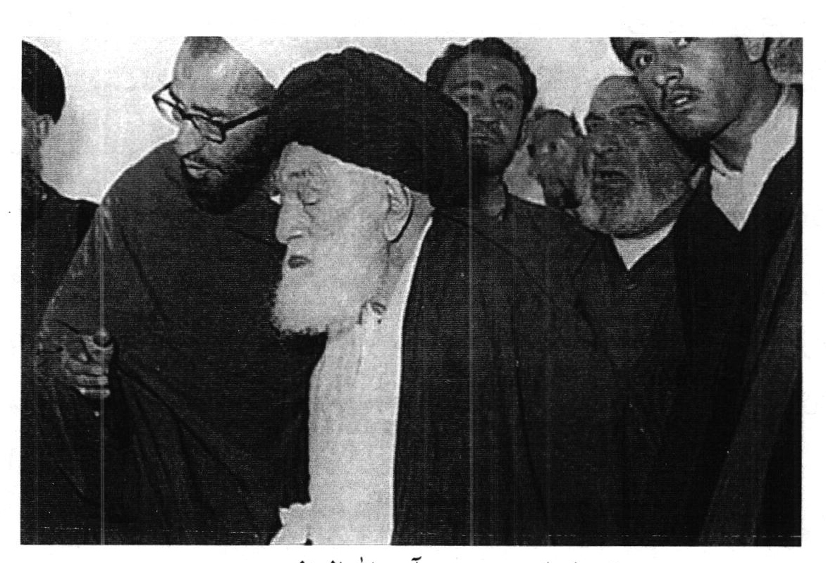
تشریف فرمایی حضرت آیت الله العظمی به مدرسه هنگام شروع به ساخت ساختمان مدرسه
عکس
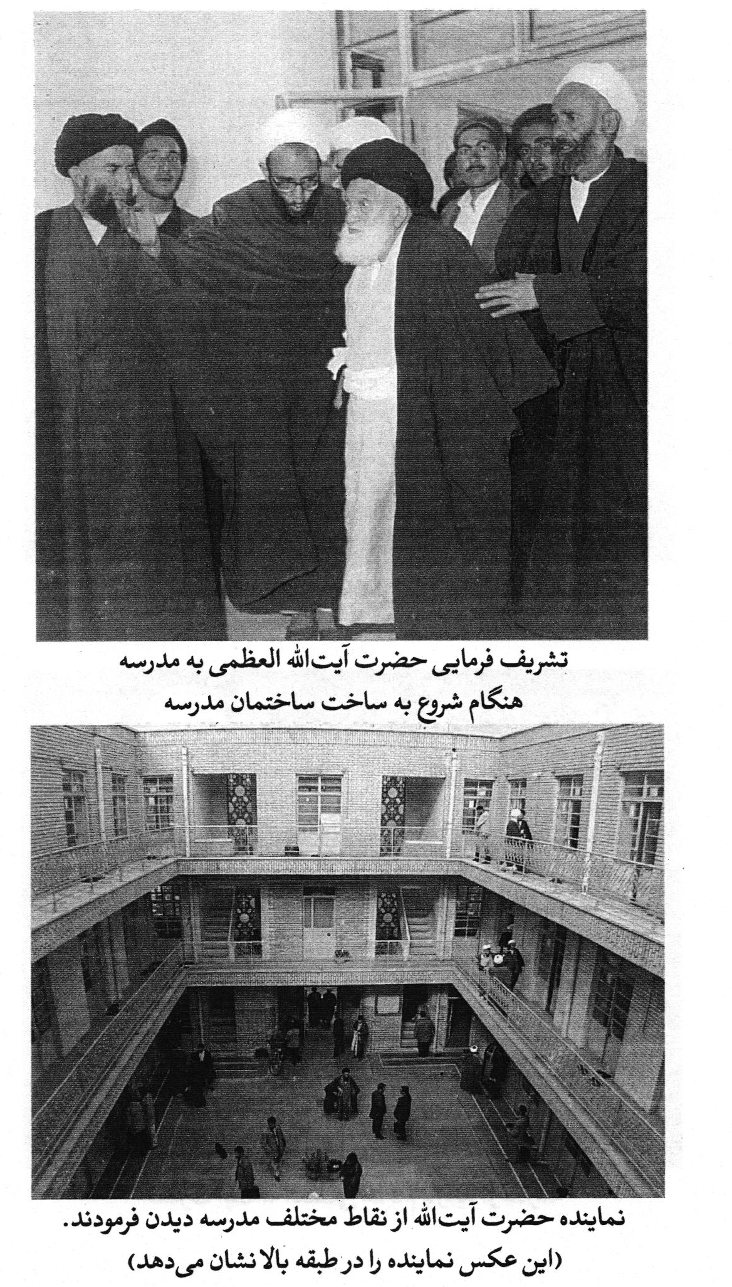
تشریف فرمایی حضرت آیت الله العظمی به مدرسه هنگام شروع به ساخت ساختمان مدرسه
نماینده حضرت آیت الله از نقاط مختلف مدرسه دیدن فرمودند. (این عکس نماینده را در طبقه بالا نشان می دهد)
عکس
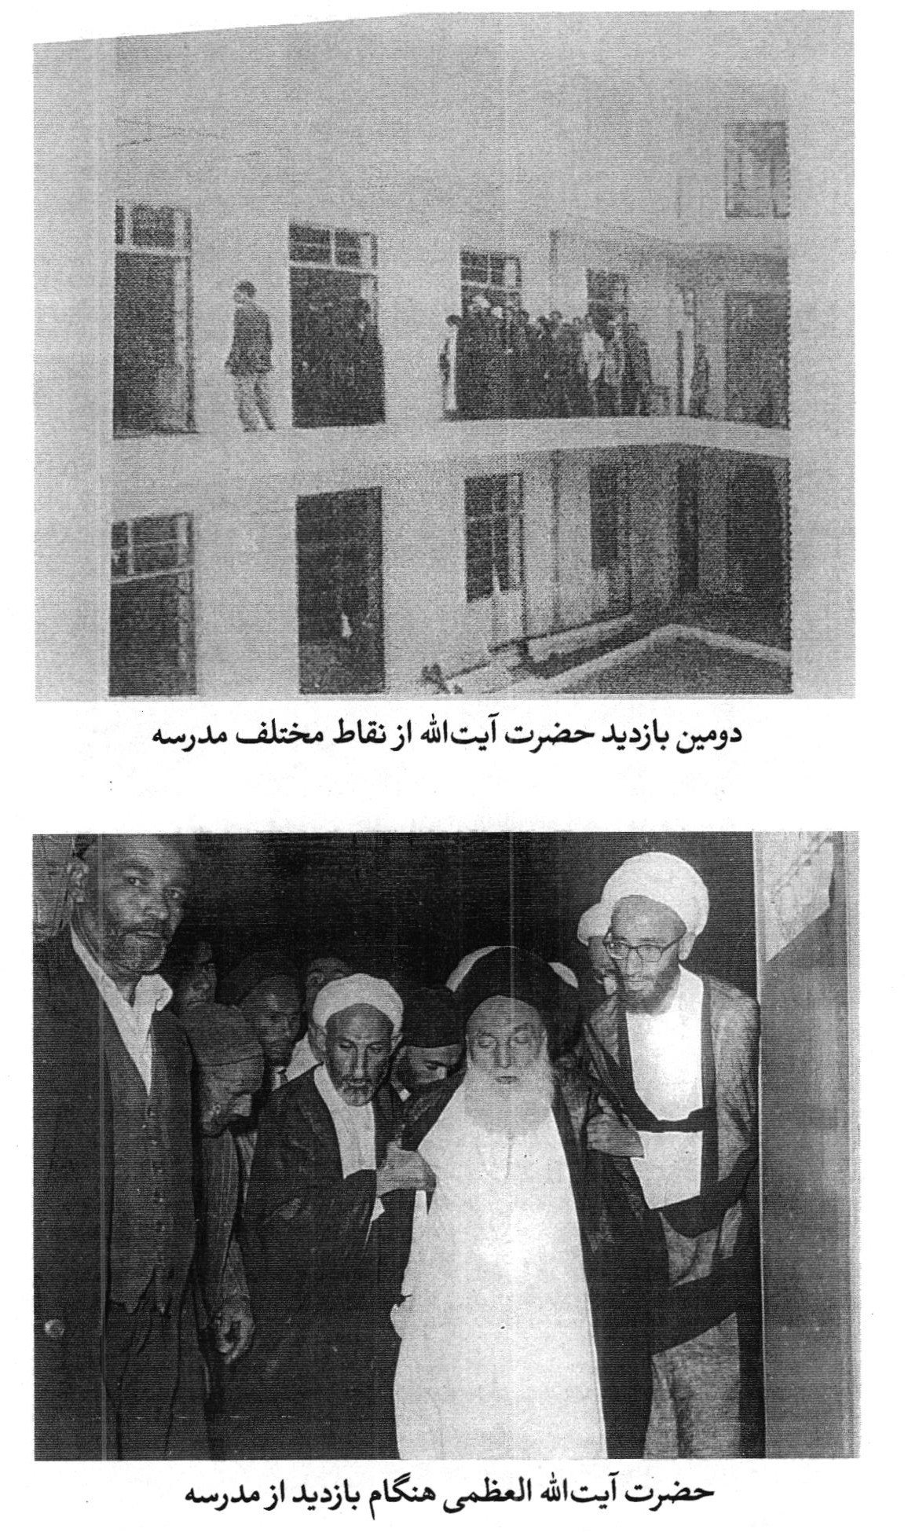
دومین با زدید حضرت آیت الله از نقاط مختلف مدرسه
حضرت آیت الله العظمی هنگام با زدید از مدرسه
عکس
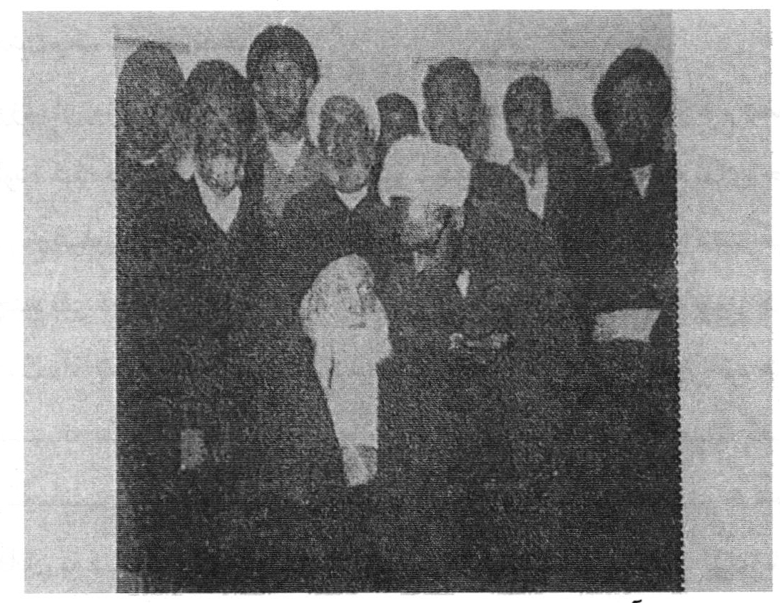
حضرت حاج آقای مجتبی عراقی متصدی مدرسه توضیحاتی به سمع مبارک حضرت آیت الله العظمی به هنگام با زدید رسانیدند
پس از انجام ساختمان برای کتیبه بالای سر درب مدرسه نوشته ای به شرح زیر تهیه کردم و به خدمت حضرت آیت الله به منظور اطلاع و تصویب بردم.
«صورت کتیبه بالای سر درب مدرسه خان به شرح زیر است:
حسب الأمر زعیم بزرگ شیعه حضرت آیت الله العظمی آقای حاج آقا حسین بروجردی مد ظله العالی در ماه رجب 1378 قمری مجدداً بنیان گذاری شد و در شوال 1379 پایان یافت».
پس از خروج از منزل حضرت آیة الله آقای حاج احمد خادمی پشت سرم آمد و گفت: آقا می فرمایند نام خود شما هم در کتیبه ثبت شود.
گفتم: جناب حاجی خدمتشان سلام عرض کنید و ابلاغ کنید: فلانی می گوید چون نظرم الله و فی الله بوده و هیچ پاداش و شهرتی نداشته و ندارم امیدوارم آن جایی که در نظر است نام حقیر ثبت و ضبط گردد.

آمدن یک مهمان نا خوانده
روزی از روز ها که کارگر و بنا ها سرگرم کار بودند و گرد و غبار هم فضا را آلوده کرده بود، سر و کله واعظ شهیر و دوست دیرینه مرحوم آقای حاج شیخ عباس علی شاهرودی مؤسس مدارس اسلامی در ایران در مصاحبت چند نفر دیگر وارد شدند به مجرد ورود سر شوخی و مزاح را باز کرد و گفت: آقا شیخ این جا سر عمله شده اید؟! گفتم: نه آقا شیخ جان خود عمله هستم نه سر عمله گفت: با شما کار لازمی دارم، گفتم: بفرمایید، گفت: این جا نمی شود فهمیدم از همراهان روی در بایستی دارد در خدمت آقایان به دفتر مدرسه فیضیه رفتیم و پس از صرف چایی گفت: برای شما در تهران مسجدی را در نظر گرفته ام با حقوق مکفی، و این مسجد دارای یک باب عمارت و ساختمان است که دارای اندرونی و بیرونی است به اضافه یک کتاب خانه که آن هم در تحت اختیار شماست. گفتم: جناب آقای اسلامی در این پیشنهاد جناب عالی شخصاً مایل هستم و بالاخص که فرزندانم هم در تهران سکونت دارند ولی مهم و قابل توجه کار ها و مشاغل مهمه ای است که از طرف آیت الله بروجردی بر عهده حقیر است و رضایت و اذن معظم له شرط است.
پس از این گفت و شنود گفت: الساعة می روم و ایشان را راضی می کنم. و این جانب به خیال آن که الان صدای زنگ تلفن بلند می شود و گوینده می گوید: آقا با شما کاری دارند و فوراً بیایید، از حسن اتفاق معلوم شد آقایان راهی برای ملاقات نیافته اند.
بعد از ظهر همان روز جلسه استفتاء دائر بود و این جانب هم در صف النعال آقایان جا داشتم وقتی که قدم در ایوان اطاق مسکونی حضرت
آیت الله گذاشتم چند جفت کفش بیگانه دیدم، حدس زدم آقای اسلامی و همراهان باشند، مقداری از پشت پرده استراق سمع کردم این جمله از حضرت آیت الله به گوشم رسید فرمودند آقای اسلامی، من پیر شده ام و نمی توانم کاری انجام دهم آقای حاج آقا مجتبی چند کار از کار های من بر دوش ایشان است اگر ایشان نباشند کار های من به زمین می ماند
این سخن و اظهار لطف و مرحمت حضرت آیت الله گویا مرا از خود بی خود کرد، لذا پرده را بالا زدم و سلام عرض کردم پس از رد جواب با دست مبارک اشاره کرد و فرمود: مگر خودشان مایل باشند.
با این فرمایش و اظهار محبت دست از پا نشناختم و در جواب عرض کردم بودن در زیر سایه لطف و محبت حضرت عالی بر همه چیز ترجیح دارد.
پایان: با کمال دقت و در نظر گرفتن کلی و جزیی مخارج و ثبت در دفتر محاسبات کلیه مخارج و مصارف ساختمان مدرسه در سه طبقه با تمام لوازم و احتیاجات به انضمام چهار باب مغازه در کوچه اعتضاد الدوله قسمت شرقی مدرسه و ساختمان فوقانی مغازه ها یک دستگاه مشتمل بر اطاق خواب و اطاق پذیرایی و حمام و دستشویی (به استثناء تیر آهن یکی از طبقات مدرسه را که جانب آقای حاج آقا رضا طرخانی دامت برکاته بانی شد) بالغ بر حدود دویست هزار و یک صد و پنج تومان گردید و الحمد لله.
بعد از پایان ساختمان مدرسه در مدت کوتاهی، تصمیم بر آن شد که مجلس جشن با شکوهی گرفته شود و حضرت آیت الله در آن شرکت فرمایند.
عکس
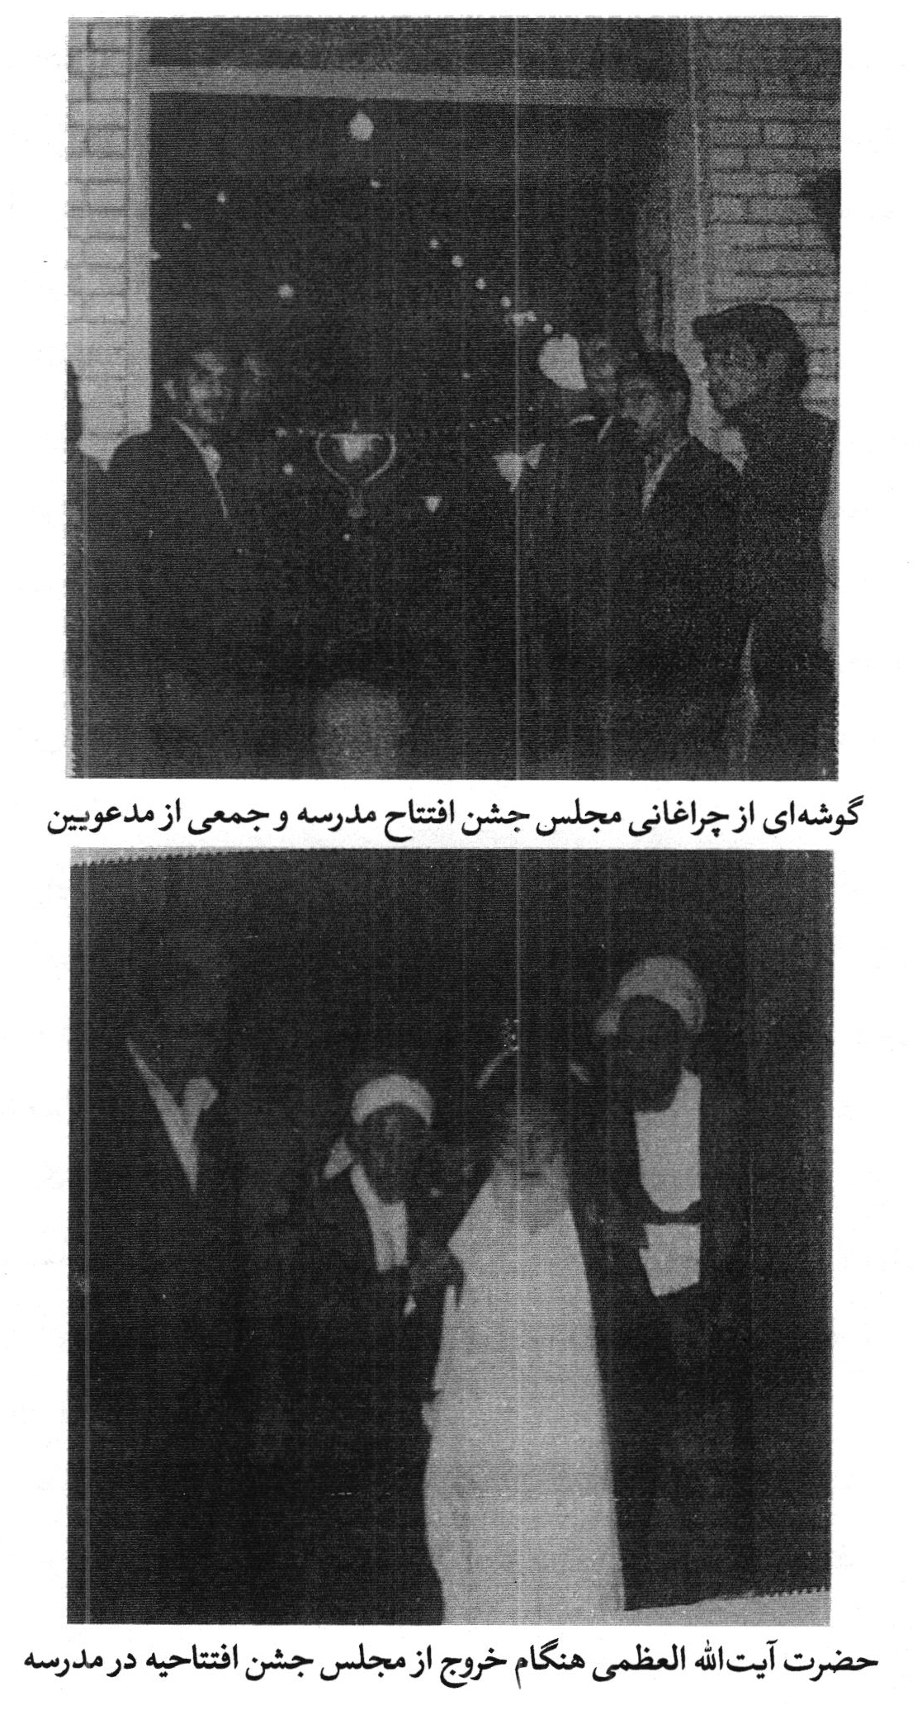
گوشه ای از چراغانی مجلس جشن افتتاح مدرسه و جمعی از مدعویین
حضرت آیت الله العظمی هنگام خروج از مجلس جشن افتتاحیه در مدرسه

شرکت حضرت آیت الله در مجلس جشن
مجلس بسیار با شکوه و مصادف با میلاد مسعود نبی اکرم صلى الله عليه وآله و سلم و اجتماع افراد مختلف از هر صنف بی نهایت؛ واعظ شهیر جناب آقای حاج شیخ مرتضی انصاری قمی سخنرانی قابل توجهی ایراد نمودند.
گزارش خبر نگار اطلاعات را ذیلاً بخوانید:
قم، خبرنگار ما در قم گزارش داد دیروز به مناسبت میلاد مسعود حضرت ختمی مرتبت صلى الله عليه و آله و سلم مجالس جشن و سروری در شهرستان مذهبی قم برگزار شد، تا آن جا که می گوید:
خبرنگار ما اضافه کرد ساعت هشت بعد از ظهر پریروز که مصادف با شب میلاد حضرت رسول اکرم صلى الله عليه و آله و سلم بود مجلس جشنی در مدرسه جدید البنای معروف به خان برگزار شد و حضرت آیت الله العظمی بروجردی پس از برگزاری نماز مغرب و عشاء در صحن مطهر، به منظور افتتاح مدرسه خان در مجلس جشنی که در این مدرسه جدید البنا تشکیل شده بود شرکت فرمودند و این مدرسه مجهز و آبرومند را افتتاح نمودند، طبق دعوت آقای حاج آقا مجتبی اراکی تولیت مدرسه مزبور جمع کثیری از علمای اعلام و حجج اسلام و روحانیون و روسای دوایر دولتی و وجوه طبقات مختلف در این جشن شرکت داشتند و محوطه مدرسه از هر جهت آماده برای تشریف فرمایی حضرت آیت الله العظمی بروجردی شده بود. پس از تشریف فرمایی آیت الله العظمی بروجردی آقای حاج انصاری ،واعظ، شرحی پیرامون میلاد پیغمبر اکرم و نتایج حاصله از این میلاد بزرگ بیان داشت و افزود بنای جدید مدرسه خان یکی از نتایج میلاد رسول اکرم صلى الله عليه و آله و سلم می باشد، و این دومین بنای معظمی است که بنا به اراده حضرت آیت الله بروجردی در شهر مذهبی قم ایجاد شده است حضرت آیت الله بروجردی با مشاهده
خاتمه کار ساختمان این مدرسه فوق العاده ابراز خشنودی فرمودند و این خوشحالی از سیمای معظم له به خوبی مشهود بود. بنای این مدرسه در ضلع شرقی میدان آستانه قم قرار گرفته و ساختمانی قدیمی داشت که از اوایل سال 1338 بنا به امر حضرت آیت الله بروجردی ساختمان قدیمی آن خراب و ساختمان جدیدی در محوطه آن شروع گردید، مساحت این مدرسه 870 متر است و در حدود پانصد متر زیر بنا دارد ساختمان این مدرسه در چهار طرف سه طبقه ساخته شده و دارای 64 اطاق و چندین مدخل می باشد. مدرسه مزبور لوله کشی شده و در نظر است حجرات آن در اختیار طلاب علوم دینی قرار گیرد ولی طلبه هایی که از حجرات این مدرسه استفاده خواهند کرد افرادی علاقمند به تحصیل و دارای شرایطی خواهند بود که شایستگی آنان از طرف هیئتی از اهل علم مورد تأیید قرار گرفته باشد. هزینه ساختمان این مدرسه پیش از دو میلیون و پانصد هزار ریال شده است که حضرت آیت الله شخصاً تمام این هزینه را پرداخت فرموده اند.
عکس
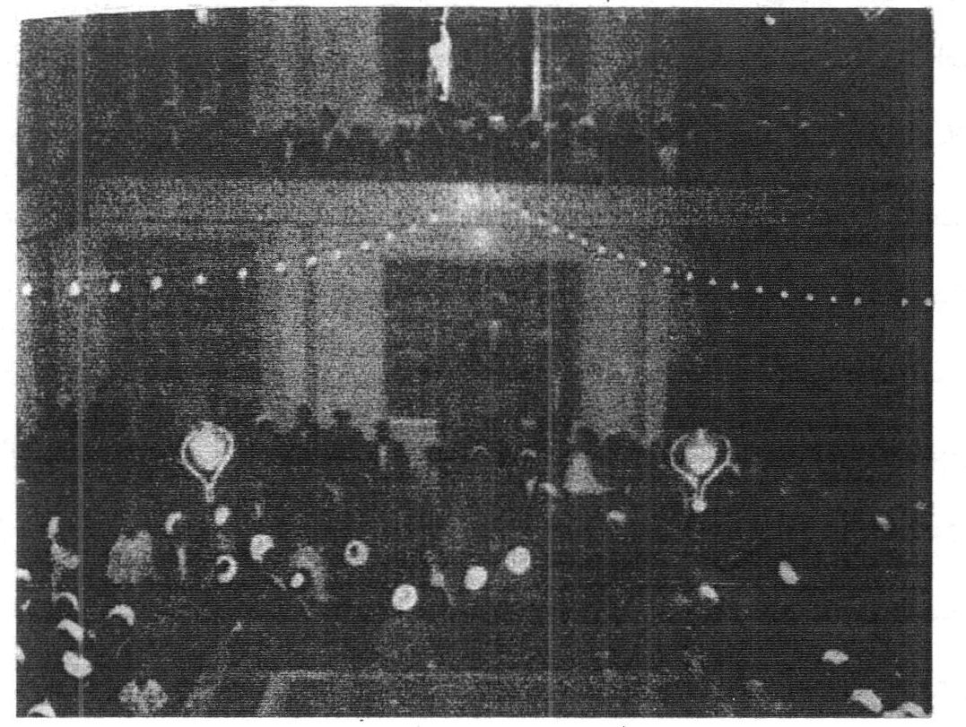
واعظ شهید، آقای حاج انصاری هنگام سخنرانی در شب جشن افتتاح مدرسه

اسکان اقایان طلاب و شرایط و پیش آمد حادثه نا گوار
حضرت آیت الله نظر مبارک شان بر آن بود که ساکنین در مدرسه به اضافه مراعات شئون روحانیت دارای تحصیلات مکاسب و فرائد و بالا تر باشند.
عرض کردم: اولاً اجازه فرماید جلسه ای تشکیل شود و در آن چند نفر از آقایان مورد توجه حضرت عالی شرکت فرمایند و این جلسه فوائدی در بر دارد و ثانیاً «جمله مکاسب و فرائد و بالا تر» تبدیل شود به (حدود مکاسب و رسائل) پیشنهاد حقیر مورد قبول واقع گردید.
شرکت کنندگان در جلسه مرکب بود از حجج اسلام: آقای آقا سید حسین بدلا آقای حاج عبد الحسین فقیهی رشتی، آقای میرزا احمد کافی الملکی و این جانب و تصمیم بر آن شد پس از امتحان مختصر، به قید قرعه یک حجره در اختیار متقاضی گزارده شود.

واقعه غیر مترقبه
آقای شیخ وحید خورگامی مازندرانی به وسیله حاج محمد حسین احسن تقاضای یک حجره نموده بود و حضرت آیت الله هم دستور داده بودند که مراتب درخواست آقا شیخ به این جانب ابلاغ گردد و یک حجره بدون قید و شرط تحت اختیار او گزارده شود ناگفته نماند به عللی چند این جانب موافق این تقاضا نبودم .
1.
آقای شیخ دارای منزل شخصی و عائله و فرزند بود، و این حجره را برای بیرونی خودش لازم داشت
2.
روحیه ایشان با سن هفتاد سالگی با طلاب جوان سازگار نبود.
3.
ظاهراً قصد داشت اگر از مازندران مهمانی برایش برسد آن را به مدرسه راهنمایی کند
4.
خوف آن بود که هر روز سر و صدایی راه بیفتد و آقایان طلاب جوان از امر و نهی و اطاعت ایشان سر پیچی کنند و باعث اوقات تلخی همگان فراهم آید.
لذا مترقب فرصت بودم که نظریه شخصی را خدمت آیت الله عرض کنم و متأسفانه دو سه روزی طول کشید روز سوم یا چهارم بود بعد از ملاقات با کمال اوقات تلخی فرمودند: شما به حرف من اعتنا نمی کنید و از نظریه من سر پیچی می کنید؟!
این جانب که منتظر این برخورد ،نبودم بدون خدا حافظی بر خاستم و از اطاق مسکونی آیت الله خارج شدم و در ایوان به فرزند حاج محمد حسین آقا مجتبی بر خوردم و دسته کلید آن چه را که در تصرف بود به او دادم.
ای کاش رفته بودم که رفته بودم حیف از عمر عزیز که چنین صرف شود.
روز سوم یا چهارم بود که قاصد در پی قاصد آمد که آقا با شما کار دارد، من هم اجابت کردم و روانه منزل آیت الله بروجردی شدم، به مجرد ورود فرمودند شما سر کار خودتان نمی روید؟! چرا نمی روید ؟! بروید.
عرض کردم اطاعت می کنم ولی مختصر وقتی بدهید که علل تعلل را به عرض برسانم فرمودند: فردا قبل از تشکیل جلسه بیایید روز بعد که رفتم چند نفر در خدمت ایشان بودند صبر کردم که آن ها رفتند، شروع به صحبت کردم.
نا گفته نماند آیت الله بروجردی قدس سره شرم حضور خاصی داشتند، و حتى المقدور انسان را از بیان این گونه مطالب منحرف می کردند به مجرد این که می خواستم سر صحبت را باز کنم و علت تعلل از ندادن حجره به شیخ مازندرانی را باز گو کنم فرمودند: این آقایان که این جا بودند شما
شناختید؟ گفتم: بعضی را شناختم مجدداً فرمودند: آیا فلان را که در کجا نشسته بود شناختی؟ عرض کردم نشناختم. سپس شروع فرمودند به نقل بعضی از مطالب که اصلاً ربط و ارتباطی با فکر و اندیشه این جانب نداشت و به مقداری صحبت کردند که جلسه استفتاء شروع شد و وقت منقضی گردید.
باز تکرار می کنم؛ ای کاش دوری و دوستی را انتخاب می کردم و به سنگلاخ ها بعدی گرفتار نمی شدم که اگر بخواهم شرح بدهم بعد از رحلت آیت الله بروجردی چه کشیدم و بعد از انقلاب چه تهمت هایی زدند این قصه سر دراز دارد و نعم الحكم الله.
پس از اتمام ساختمان مدرسه خان آیت الله بروجردی قدس سره در نظر گرفتند مدرسه مستقلی تأسیس نمایند، لذا در هر بار محلی را در نظر می گرفتند و دستور باز دید از آن محل را صادر می فرمودند.
اولین محل را که در نظر گرفتند همین محل مدرسه آیت الله گلپایگانی بود، دستور فرمودند این جانب در معیت مرحوم حاج احمد خادمی از محل نام برده باز دید نمایم.
نا گفته نماند این زمین به استثناء حسینیه مرحوم آقای تولیت دارای عرض و طول مختصر بود پس از با زدید از محل مرقوب عرض کردم مدرسه ای که حضرت عالی بخواهید احداث نمایید لازم است از جهت مساحت اقلاً مشابه مسجد اعظم باشد، مسجد اعظم که در حدود ده هزار متر است با این زمین که مورد باز دید واقع شد اصلاً تناسبی ندارد، خوب است از آن صرف نظر شود.
چند روزی به همین منوال گذشت سپس امر فرمودند خدمتشان محل دیگری دیده شود، سؤال درشکه و در حضورشان رفتیم کوچه
سفید آب در خیابان چهار مردان مدرسه مومنیه این مدرسه از جهت وسعت و مساحت خوب است ولی لازم است به کلی منهدم و خراب شود و طبق نقشه مهندسی ساخته شود.
پس از گفت و شنود ها تصمیم به صرف نظر از ساختمان آن شد زیرا که بعد از ساختمان و تحمل زحمات باز هم همان مدرسه مومنیه یا مدرسه سفیدآب است.
در خلال این کار ها یک نفر از دوستان راهنمایی خوبی نمود و گفت: (میدان کهنه) که یک مناره هم اکنون در کنار آن باقی است زمین آن وقف است و وسعت آن برای احداث مدرسه بسیار مناسب است.
این جانب هم پیشنهاد ایشان را پیگیری نمودم و معلوم شد یکی از بازر گانان قم این محل را از آیت الله آمیرزا محمد فیض؟ دب؟ اجاره کرده به مبلغ سیصد تومان در سال که صرف روشنایی مسجد امام حسن عسکری در قم بشود و بعد از تفحص و جست وجو مستأجر نام برده را پیدا کردم و مطلب را با ایشان در میان گذاشتم که آیت الله بروجردی قصد ساختمان یک مدرسه جهت طلاب و محصلین در قم را دارد و این میدان کهنه برای این منظور بهترین محل و مناسب است آقای مستأجر با آغوش باز این پیشنهاد استقبال کرد و اضافه نمود چون در این محل ساختمان هایی نموده ام و تأسیس دارم لذا حضرت آیت الله بروجردی مقرر فرمایند دیوار هایی که جهت احداث مدرسه علمیه لازم است و محتاج خراب کردن نیست قیمت شود و آن مقداری که باید خراب شود محتاج تقویم نیست
این جانب هم با این وعده ها خوشحال گشتم و در اولین فرصت
مراتب را به عرض آیت الله بروجردی رساندم و معظم له بیشتر از بنده اظهار رضایت فرمودند و دستور دادند که این آقا را بیاورید من ببینم
روز بعد آقای حاجی را بر داشتم و به خدمت ایشان معرفی کردم و حاجی هم مطالب را کماً و کیفاً از اجاره کردن و قرار مدار در ماندن و خراب کردن دیوار ها همه و همه را بیان داشت.
مرحوم آیت الله العظمی بروجردی قدس سره در اثر کاوش و کنجکاوی تاریخچه مفصلی از این محل را بدست آورده بودند و ظاهراً از کتاب «گنجینه آثار قم» بود به طوری که در یکی از روز ها که شرف حضور یافتم متوجه شدم ایشان شرحی از این محل را نقل می فرمایند که این جا مدرسه ای بوده به نام مدرسه غیاثیه که از آثار خواجه غیاث الدین وزیر است.
رمز تسمیه مدرسه به نام مدرسه غیاثیه (و برابر ایوان موجود حمامی است از رقبات موقوفه آستانه که طبق معمول اجاره بهای آن بابت حقوق یکی از سر کشیکان آستانه منظور. در نتیجه حمام مزبور در تصرف سر کشیک مزبور قرار داده شد و این امر در آستانه متداول بود.
پس از یک نسل فرزند سر کشیک متوفی که طبق مقررات سابقه آستانه وارث سمت پدری بودی مدعی مالکیت حمام مزبور گشت پس متولی وقت به استناد وقف نامه موجود علیه وی دعوایی در محاکم صالحه اقامه کرد، سر انجام در مرحله بدوی، حکمی بر وقفیت صدور یافت. بعداً مرحوم آقا سید هاشم غیاثی، سر کشیک مزبور با رؤیت و داد نامه حاضر شد که از تقاضای ثبت حمام به نام ملکیت اعراض کند و آن را شخصاً وقف آستانه گرداند؛ در نتیجه حمامی که به نام حمام پا منار وقف شده بود به اسم فامیلی واقف جدید به نام حمام غیاثیه خوانده شد.
بعداً بعضی از سادات قم محوطه مزبور را به هم به نام مدرسه غیاثیه نام گذاری کرده، به عنوان آن که بانی مدرسه سید غیاث الدین رضوی است و ما هم وارث او و متولی این مدرسه هستم دعوایی علیه اداره اوقاف طرح کردند و به هر صورت، داد نامه ای بر صحت تولیت آنان صادر گردیده این میدان بار فروشی را متصرف شدند.
ناگفته نماند که سید غیاث الدین رضوی مزبور در عهد سلطنت سلطان حسین میرزا بایقرا و هم چنین در عصر شاهنشاهی شاه اسماعیل صفوی سر کشیک آستان قدس رضوی بود که در سال 932 در مشهد رحلت یافت) (گنجینه آثار قم، ج 2، ص 239).
به همین منوال چند روزی منقضی شد و این جانب هم به خیال خودم درصدد تهیه مقدمات کار بودم تا آن که حادثه غیر مترقبه رخ داد که قابل نوشتن نیست «قلم این جا رسید سر بشکست».
لذا صلاح شخصی را در آن دیدم که لب فرو بسته و به کنجی نشسته و صم و بکم از این مقوله دیگر گفت و گویی نداشته باشم. تعجب در این است که حضرت آیت الله هم صریحاً یا کنایتاً یا اشارةً در این باره كأن لم يكن شيئاً مذكوراً، صحبتی نفرمودند، شاید معظم له از جریان زیر پرده مطلع شده بودند، و الحمد لله عاقبت کار طوری شد که مسئولیت شرعی گریبان گیرم نشد، خدا را به هر حال شکر گزارم.

در مسافرت به کرمان
با آقای رحیم هیراد رئیس دفتر شاه از شبی که با آقای صدر الاشراف به منظور دیدن ضریح حضرت رقیه علیها السلام که هیئت بنی الزهراء در تهران آماده کرده بودند، آشنایی داشتم و ایشان را می شناختم. شبی از شب ها بعد از اداء نماز مغرب و عشاء به امامت حضرت آیت الله بروجردی مشاهده شد آقای هیراد با کلاه کاسکت آمد و در خدمت آیت الله نشست، پس از گفت و گوی مختصر بر خاستند و از مسجد خارج شدند. از قضا در آن شب جلسه رسیدگی به استفتائات که در شب ها و در بیرونی تشکیل
می شد، تعطیل بود، لذا بنده هم پی کار بودم، ولی استخاره برای رفتن بیرونی خوب و ترکش بد آمد لذا خوش خوش به راه افتادم و در بین راه قاصد در پی قاصد که شما در آمدن عجله کنید، آقا با شما کاری دارند، وقتی در دهلیز منزل آمدم دیدم آقای صدر فرمان دار قم قصد رفتن داخل را دارد و از ایشان جلوگیری می نمایند.
به هر حال وارد منزل گردیدم و به طرف منزل آقا محمد حسین آیت الله زاده راهنمایی شدم پس از ورود متوجه شدم آیت الله بروجردی و آقای هیراد نشسته اند و حاج احمد چایی می آورد به محض نشستن آقا فرمودند: مسافرتی است که شما با آقای هیراد لازم است به آن سفر بروید گفتم: چشم اطاعت می کنم
هیراد بر خاست و اجازه مرخصی طلب نمود و این جانب هم به مناسبت آشنایی مختصری که داشتم تعارف صرف شام نمودم گفت: به منزل آقای دکتر مدرسی می روم و فردا ساعت هشت صبح منتظر شما هستم. پس از رفتن ایشان من که از هیچ جایی اطلاع نداشتم عرض کردم پس از رفتن ایشان من که از هیچ جایی اطلاع نداشتم عرض کردم بفرمایید مسافرت به کجاست؟ و منظور از آن چیست؟!
فرمودند: مسافرت به طرف کرمان و رفسنجان است، آن چه به اطلاع رسیده است آقای خز علی در رفسنجان منبری رفته و از آمدن شاه به قم و ملاقات با من مطالبی ،گفته و سپهبد ازهاری که در کرمان است پرونده ای درست کرده و به نظر شاه رسانده و شاه هم حکم محاکمه صحرایی و اعدام آقای خز علی را صادر کرده و خبر را که برای من نقل کردند منکر شدم که آقای خز علی اهل این حرف ها نیست لذا بنا شده یک نفر از طرف
شاه و دیگری از طرف من مسافرتی به کرمان و رفسنجان بکنند و تحقیق دقیق از پرونده بنمایند لذا آقای هیراد از طرف شاه آمده و شما هم از طرف من به این سفر بروید و آن چه در توان دارید رسیدگی نمایید از خدمت حضرت آیت الله بر خاستم و روانه منزل گردیدم و شب را به صبح نمودم و ساعت هشت صبح خود را به بیمارستان سهامیه
آقای حاج آقا عبد الله آل آقا که از طرف مرحوم آیت الله حائری نظارت بر بیمارستان را داشت از اصحاب و رفقای امام بود.
یک لطیفه گویی از امام:
در بین اصحاب و یاران امام بحث و گفت و گو شد بعض از آن ها اظهار نظر کردند که خوب است آقای حاج آقا عبد الله آل آقا در نزد دکتر مدرسی درس طب بخواند و دکتر مدرسی در نزد آقای آل آقا درس فقه و احکام بخواند امام فرمود: سزاوار است آقای دکتر مدرسی نزد آقای آل آقا طب بخواند و آقای آل آقا در نزد دکتر مدرسی درس فقه بخواند» (به نقل از حاج آقا مجتبی محمدی عراقی همراه با خورشید، ص40).
رساندم منزل آقای دکتر سید محمود مدرسی در قسمت فوقانی این بیمارستان قرار داشت.
اتومبیل شماره شش دربار آماده و آقای هیراد هم حسب الوعده در ساعت مقرر حاضر گردید درب های ماشین از هر دو طرف باز، هرچه اصرار کردم که آقای هیراد از درب دست راست سوار شود به مراعات ادب قبول نکرد و از درب دست چپ سوار شد و در قسمت جلو هم یک نفر میکانیسین و راننده بودند
فراموش نکرده ام و کاملا در نظر دارم هنگامی که قدم در اتومبیل نهادم در قلبم خاطره ای خطور کرد.
گفتم: خداوندا جنگ معاویه و علی علیه السلام است، اگر آقای هیراد پیش برد غلبه معاویه است و اگر چنان چه این جانب غالب شدم غلبه و فتح علی علیه السلام است.
اتومبیل به طرف اصفهان حرکت کرد از حدود شهر قم که گذشتیم، چون آقای هیراد و بنده هر دو ساکت و صامت نشسته بودیم خواستم در صحبت را باز کنم حکایت (شن و طبقه) را به نحو اختصار نقل کردم و گفتم: منظورم از نقل این حکایت جمله (تحملنی أو أحملک) می باشد که لازم است در صحبت باز شود که طول مسافرت موجب خستگی نشود.

ماجرای شن و طبقه
برای اطلاع خوانندگان تمام قصه را از کتاب مجمع الامثال میدانی نقل می نمایم.
كان رجل من دهاة العرب و عقلائهم يقال له: (شن) فقال: لأطوفن حتى أجد امرأة مثلى أتزوجها، فبينما هو في بعض مسيره إذ وافقه رجل في الطريق، فسأله (شن) أين ترديد ؟ فقال : موضع كذا، يريد القرية التي يقصد ها (شن فوافقه حتى اذا أخذا في مسير هما ، قال له: (شن) أتحملني أو أحملك ؟ ! فقال له الرجل: يا جاهل أنا راكب و أنت راكب، فكيف أحملك أو تحملني؟ فسكت عنه (شن) فسارى حتى اذا قرّبا من القرية، اذاً بزرع قد استحصد، فقال: (شن) أترى هذا الزرع أكل أم لا؟! فقال له الرجل: يا جاهل ترى نبتاً مستحصداً فتقول: اكل أم لا؟ فسكت عنه (شن) حتى اذ دخلا القرية لقيتهما جنازة فقال: (شن) أترى صاحب هذا النعش حياً ام ميتاً فقال له الرجل: ما رأيت أجهل منك ترى جنازة تسأل عنها أميّت
صاحبها أم حي؟ فسكت عنه (شن)، فأراد مفارقته، فأبى الرجل أن يتركه حتى يصير به إلى منزله، فمضى معه، فكان للرجل بنت يقال لها (طبقه) فلما دخل عليها أبو ها سألته عن ضيفه ؟ فاخبر ها بمراقبته إياه، و شكا اليها جهله و حدثها بحديثه، فقالت: يا أيت ما هذا بجاهل، أمّا قوله: (أتحملني أم أحملك) فأراد: أتحدثنى أم أحدثك، حتى نقطع طريقنا، وأمّا قوله : (أترى هذا الزرع أكل أم لا) فأراد: هل باعه أهله فأكلوا ثمنه أم لا، و أما قوله في الجنازة: فأراد: هل ترك عقباً يحيا بهم ذكره أم لا، فخرج الرجل فقعد مع (شن) فحادثه ساعة، ثم قال: أتحب أن أفسر لك ما سألتني عنه ؟ قال : نعم فسّره قال :(شن): ما هذا من كلامك فأخبرني عن صاحبه ؟ فقال إبنة لى، فخطبها إليه، فزوّجه إيّاها و حملها إلى أهله، فلما رأوها، قالوا: (وافق شن طبقه فذهبت مثلا.
گفتم جناب آقای هیراد سزاوار نیست با این مسافت دور و دراز ساکت نشستن، بهتر آن است که از هر مقوله ای صحبت کنیم زیرا بهترین سرگرمی است و راه هم نمودی ندارد.
بدین وسیله آقای هیراد را به صحبت کشیدم و مطالبی هم جسته و
گریخته گفت شاید در موقع مقتضی نوشته شود.
بدون توقف در بین راه در ظرف چند ساعت وارد اصفهان شدیم، آقای هیراد گفت: من منزل آقای میر اشرفی می روم و آمدن شما هم مانعی ندارد. گفتم چون آشنایی زیادی با ایشان ندارم لذا با اجازه شما معذرت می خواهم و این جانب هم منزل آیت الله خادمی اصفهانی می روم و على الصباح خدمت می رسم.
روز بعد به هر وسیله ای شد خودم را به ایشان رساندم و مانند روز گذشته در طرف راست سوار شدم و ایشان هم در دست چپ سوار شد و ضمناً هم به آقای فرماندار نائین اطلاع داده شده بود و نهار را هم در نائین صرف کردیم و در شهر یزد هم به وسیله ای به آیت الله صدوقی که از دوستان دیرینه بود ابلاغ سلام شد و نامبرده هم بعد از چندی سر گلایه را باز کرد که پس از گذشت وقت پیغام شما رسید.
و آن چه در نظر دارم یک سره به مسافرت ادامه دادیم و شب را به کرمان وارد شدیم، خستگی بین راه باعث شد پس از اداء نماز مغرب و عشاء و صرف مختصر شام استراحت را به همه چیز ترجیح دادیم و ملاقاتی واقع نشد.
روز بعد اوایل صبح بود که آقای حاج ابو القاسم خان بزرگ طائفه شیخیه به دیدن و ملاقات آمد (گویا آن هم سیاستی بود) و صحبت از کلمه (مهمان) پیش آمد و گفت: در اشعار فارسی ریشه کلمه (میهمان) از (ماه مان) گرفته شده و بالنتیجه پارسی زبانان دوست دار مهمان هستند.
در ضمن هم یک افسر ستوان یکم آمد و رفت داشت و در خلال آمد و رفت پرونده ای را آورد و به دست آقای هیراد داد و ایشان هم مختصر مطالعه ای نموده پرونده را ارجاع داد و چون آقای هیراد در باب پرونده سخنی اظهار
نداشت من هم صلاح ندانستم که استفسار کنم که مربوط به چه چیز است.
و شخصاً حدس زدم این پرونده متن گزارشی است که به شخص شاه داده و روی غرور و خود خواهی ارتشی به مقام معظم آیت الله بروجردی با استخفاف و سبکی و بی ادبی رفتار کرده و هیراد هم روی زرنگی نخواسته که این جانب از محتوای پرونده اطلاعی پیدا کنم، لذا مجملاً نگاهی به محتویات نموده و باز پس فرستاد.
وَ سَيَعْلَمُ الَّذِينَ ظَلَمُوا أَيَّ مُنْقَلَبٍ يَنْقَلِبُونَ. «و کسانی که ستم کرده اند به زودی خواهند دانست به کدام باز گشت گاه بر خواهند گشت.» و از عجائب کار و سیاست های خشک و خالی و بی مغز و پوچ آن که، در مدتی که در کرمان بودیم با آن که کاملاً مواظب و مراقب و هوشیار رفت و آمد ها بودم آقای ازهاری با آقای هیراد هم ملاقاتی نداشتند.
شب دوم هم در کرمان توقف داشتیم و بعد از ظهر روز سوم به طرف رفسنجان حرکت کردیم.
گویا دستور داده شده بود که لشکری و کشوری از کرمان و رفسنجان مراسم استقبال و بدرقه به عمل آورند.
راستی تماشایی بود فیما بین کرمان و رفسنجان اتومبیل های پی در پی درآمد و رفت به چشم می خورد و منظره شگفت آوری ایجاد شده بود، شاید تا اندازه ای هم لازمه اش چشم ترسی و تولید هول و هراس را دارا بود.
در رفسنجان در باغ شهر داری محل پذیرایی آماده شده بود. در محوطه شهر داری سکویی بزرگ و عریض و طویل مفروش به فرش های زیبا و قشنگ وجود داشت.
فراموش نمی کنم روشنایی برق و لامپ های پانصد شمعی چنان مجلس را زینت داده بود که قابل وصف نیست فرماندهان ارتش سکوی کذایی را اشغال کرده بودند شعاع برقی که به سر دوشی های تاج و ستاره تماس می گرفت بسیار جالب توجه بوده و چشم را خیره می کرد. ظاهراً تمام این ها از باب صفت به حال متعلقات موصوف بود. پس از اداء فريضه مغرب و عشاء این جانب و آقای هیراد در صدر مجلس به طرف راست و چپ نشستیم.
نا گفته نماند این جانب اظهار داشتم تعداد ده نفر از اشخاصی که در مجلس آقای خز علی بوده اند احضار شوند که سؤالاتی از آن ها بشود به شرط آن که اشخاص فهیم و هوشیار و از اهل اطلاع باشند.
مجلس آماده و پذیرایی به نحو اتم و اکمل بر قرار بود.
در این بین یک جوان جُلنبر از بین جمعیت سر درآورد و مستقیماً در جلو صورت آقای هیراد نشست و مقداری با ایشان سر گوشی صحبت کرد، آقای هیراد به طرف این جانب اشاره کرد و گفت اختیار با ایشان است جوان نام برده بر خاست و دو زانو رو بروی من نشست و گفت اجازه می فرمایید؟ گفتم برای چه؟ :گفت می خواهم سخنرانی کنم پرسیدم چقدر طول می کشد؟ گفت: بیست دقیقه الی نیم ساعت گفتم چون مشغله مهمی در پیش است مواظب باشید که بیشتر نشود جوان جلنبر و شارلاتان بر خاست و شروع به صحبت کرد به مجرد شروع، منبر آقای خزعلی را پیش کشید، فوراً و بدون معطلی صحبتش را قطع کردم و با صدای رسا گفتم: این مسئله به شما مربوط نیست و تا اندازه ای حل شده، و حق دخالت در این امر را ندارید اگر مطلب دیگری دارید بگویید؟!
این جوان با کمال تیز دستی و زرنگی سر حرف را برگردانید و گفت:
جناب آقای هیراد عرایض این جان نثاران را به خاک پای اعلی حضرت شاهنشاهی تقدیم دارید.
رادیو های بیگانه و مزدور چه حقی دارند که به حریم منزه دربار شاهنشاهی توهین و جسارت روا دارند ما شیران شجاع و دلاوران میدان نبرد مانند شیران در قفس گیر کرده و رگ های گردنمان آماس کرده نمی توانیم در مقابل این یاوه سرایی ها صبر و تحمل داشته باشیم، خون در رگ ها به جوش آمده و این زندگی نکبت بار ما را به تنگ آورده، منتظر فرمان و امریه اعلی حضرت همایونی هستیم
معلوم باد این گفته در موقعی بود که بعضی از رادیو های خارج بد گویی های پی در پی به دربار ایران داشتند و نسبت های روا یا نا روایی به آن ها سر داده بودند.
نتیجه این شیر در قفس گیر کرده را بعداً بخوانید.
شام آماده شد و دستور آوردند غذا داده شد. غذای بسیار خوب و لذيذی با انواع پلو و خورش و نوشابه و میوه صرف شد.
اعلام آمادگی ده نفر اشخاصی که در مجلس و منبر آقای خز علی حضور داشته اند و پای صحبت ایشان نشسته اند، اعلام شد.
گفتم: دستور فرمایید که میز و صندلی و مقداری کاغذ سفید آماده کنند باضافه برای این اشخاص محافظ باشد که گفت و گو ها محفوظ بماند و مبادا پرسش ها و جواب ها را به یک دیگر بگویند.
وسائل فراهم شد، و این جانب با آقای هیراد از جمعیت کناره گرفتیم و در گوشه دنج و بی سر و صدا نشستیم.
گفتم: آقایان که در مجلس آقای خز علی حضور داشته اند، فرداً فرد و یک یک بیایند.
اولین شخص آمد.
نام شما: مشهدی فلان.
شغل شما: کشاورز.
چه شبی در مجلس و منبر آقای خزعلی شرکت کردید؟
یادم نیست.
منزل در کجا بود؟
در نظرم نیست.
چه ساعتی از شب بود؟
درست نمی دانم.
چه آقایی منبر رفت؟
اسمش را فراموش کردم
آقایی که منبر رفت اول صحبت ایشان چه بود؟ اگر آیه ای از قرآن یا حدیثی از پیغمبر اکرم گفت یا از امامان روایت یا حکایت یا معجزه یا کرامت نقل کرده است بیان نمایید؟
من سواد ندارم و قرآن هم نخوانده ام.
آخرین پرسش :
هر چه از منبر و صحبت آقای خز علی می دانید بگویید؟
همین قدر متوجه شدم که گفت شاه قم رفته و در حرم حضرت معصومه آقای آیت الله بروجردی را ملاقات کرده و دست ایشان را بوسیده ولی سزاوار بود که پای ایشان را ببوسد همین قدر بیش تر یاد ندارم
خلاصه: پس از نوشتن گفت وگوی این شخص اول، دومی و سومی تا آخرین آن ها تمام سؤالات و جواب ها مشابه یک دیگر و کم وکاستی در آن ها یافت نشد.
گفتم: جناب آقای هیراد خوب متوجه شدید و مطلب به دست آمد گویا تمام این ده نفر پس از آمدن در مجلس و نوشیدن چایی همگان به خواب خرگوشی رفته اند و دفعتاً همگی با هم بیدار شده اند و این جمله را شنیده اند(که شاه به قم رفته...) و مجدداً به خواب رفته اند، و حتی یک کلمه و یک جمله از سر و ته منبر را نفهمیده اند، و چه روضه ای خوانده شده نمی دانند؟!
جناب آقای هیراد: انصاف بدهید جنابعالی شخص کار کشته ای هستید، و سردی و گرمی دنیا را زیاد دیده اید و اطلاعات در این امورات را بیش تر دارید، بینکم و بین الله آیا این ها که آمدند و این قسم متفقاً جواب دادند بفرمایید که این ها را درس نداده اند جناب آقای هیراد: بنده بیش تر از این حق ندارم صحبت کنم ولی شما می توانید درس دهنده این اشخاص را جویا شده و پیدا کنید امان از آن که خون بنا حق ریخته شود و مسئولیتش دامن گیر همه شود و در مقام يَوْمَ يَقُومُ النَّاسُ لِرَبِّ الْعَالَمِينَاز جواب عاجز بمانیم.
جناب آقای هیراد: این جانب لازم می دانم اطلاعات خودم را خدمت حضرت آیت الله بروجردی عرضه بدارم همین مقدار که فهمیدید به عرضشان می رسانم و فهم و نظریه خودم را هم خواهم گفت و پوشالی بودن گزارشات را به اطلاعشان می رسانم، ولی جناب عالی و مسئولیت شما را بیش تر می دانم و به اضافه تقدیم گزارشات خدمت آیت الله بروجردی، لازم است که حقیقت مطلب را نیز به عرض شاه برسانید، باید خیلی حواستان جمع باشد و خدای ناکرده و العیاذ بالله فروش دین به دنیای
دیگران صورت نگیرد، خلاصه من آن چه شرط بلاغ است به جناب عالی عرض کردم
معلوم بود این جلسه در روحیه آقای هیراد بسیار اثر گذاشت و به نظرم خوب پخته شد و مطالبی که بعداً اتفاق افتاد شاهد بر مدعاست و بعداً هم اشاره خواهم نمود، ان شاء الله .
بعد از تمام شدن این گفت و شنود ها و گذشت پاسی از شب موقع استراحت و خوابیدن رسید
دو عدد تخت خواب در فضای آرام و هوای خوب شهرداری آماده شده و بنای استراحت گزارده شد.
ضمناً دو نفر از اعاظم و ملاکین رفسنجان به وسیله آقای هیراد دعوت صرف نهار فردا را نموده بودند و ایشان هم اجابت دعوت را موکول به اختیار بنده گزارده شود، آیا در رفسنجان توقف کنیم و در ضیافت آقایان شرکت کنیم یا خیر؟!
و این جانب هم نظر مساعد در توقف را نداشتم، زیرا توهم و خیال این بود که در ضمن گفت و شنید ها حرفی زده شود که هر چه رشته ایم پاره شود زیرا که اگر یک نفر از حضار در جلسه حرفی بزند و در روحیه آقای هیراد اثر بگذارد، إِنَّا لِلَّهِ وَ إِنَّا إِلَيْهِ رَاجِعُونَ.
نا گفته نماند در این چند روزه مسافرت کوشش داشتم که روز ها قبل از طلوع فجر از خواب بیدار شوم چون متوجه بودم که آقای هیراد گویا نماز شب می خواند، و مقصدم آن بود که قبل از ایشان رختخواب را ترک کنم.
بالاخره در هوای لطیف و آزاد آمیخته به بوی گل ها و عطر ریاحین با
فکر و خیال آسوده استراحت شد.
اواخر شب بود، و طبق معمول بیدار بودم ولی خود را به خواب و غلطیدن در رخت خواب و زیر چشمی به عملکرد آقای هیراد چشم دوخته بودم که ایشان به چه حالی است و چه می کند از خواب بر خاست، و پس از مهیا شدن به اطاق مجاور ،رفت چیزی نگذشت که اذان و اقامه گفت و نماز صبح را به جا آورد، گویا مقداری هم تعقیب نماز خواند، تمام این جزئیات را در نظر گرفتم آخر الأمر گویا حوصله اش سرآمد، و یا خیال کرد نماز صبح این جانب قضا می شود، بالای سرم آمد و گفت: حاج آقا بر نمی خیزید نماز صبح بخوانید و سپس تصمیم ماندن یا رفتن بگیرید؟!
به فحوای مسئله جواز کذب و دروغ در چند مورد گفتم: جناب آقای هیراد دیشب خواب از چشمم ربوده شده بود و نتوانستم کما هو حقه استراحت کنم همه اش در فکر و اندیشه سخنران شب گذشته سیر می کردم
جناب آقای هیراد این شهر در قفس گیر کرده که رگ های گرنش آماس کرده و خون در بدنش به جوش آمده، اگر موقع رفتن از این سکوی شهرداری پایش را پایین می گذاشت و یک سالدات روسی صدای ناهنجاری از خود در می آورد آیا این شیر در قفس گیر کرده خودش را آلوده نمی کرد! نمی دانم تا کی و تا چه اندازه باید این صحنه ها و این خیمه شب بازی ها در کار باشد و تا چه اندازه ای باید کوشش کرد که این خلق الله چشم و گوششان بسته باشد آخر ای مرد تو کجای شیر در قفس گیر کرده ای از رنگ و رویت پیداست که خون نداری، بلکه رگ نداری، چطور خون در بدنت بجوش آمد
آقای هیراد گفت: ما خودمان هم از این صحنه ها اطلاع داریم فعلاً آن چه
لازم است برخیزید و نماز صبح را بخوانید و صبحانه صرف شود، و جواب دعوت نهار نفیاً و اثباتاً داده شود سپس برای شما قصه ای نقل کنم.
نماز صبح ادا شد و صبحانه مفصل هم صرف شد و پاسخ دعوت هم نفیاً داده شد (چون مصلحت در توقف و ماندن نبود) و بنا شد به طرف قم و تهران رهسپار شویم
آقای هیراد مایل بود به وسیله هواپیما به تهران برویم گویا این هم سیاستی بود که اولین گزارش به شاه داده شود این جانب هم مخالفت کردم، و بر خلاف شأن آیت الله بروجردی دانستم، و بالنتیجه آقای هیراد هم متابعت نموده و با خدا حافظی به طرف قم و تهران حرکت کردیم
گفتم: جناب آقای هیراد حکایتی را که در نظر داشتید بفرمایید. گفت: در بیست و هشت مرداد سی و دو (1332/5/28) که شاه در اثر ناراحتی به ایتالیا رفت خودم شاهد و ناظر بودم که یک سرهنگ، پای مجسمه شاه ایستاده بود و فریاد می کرد .این... پایین بیاورید و با بد گویی های رکیک بسیار عجله هم داشت و پس از باز گشت شاه از سفر چند روزه همان سرهنگ کار کذایی را دیدم که پای مجسمه شاه ایستاده و می گوید این پدر مملکت و شاهنشاه محبوب را بالا ببرید؟!! خلاصه ما هم از جزیی و کلی این امور آگاهیم. مسافرت امتداد پیدا کرد و شب را در اصفهان منزل آقای میر اشرفی استراحت کردیم.
فردا صبح روی میز صبحانه خالی از اغیار بود، سر موعظه را باز کردم. :گفتم جناب آقای هیراد جسارت می کنم امروز خدمت حضرت آیت الله بروجردی خواهیم رسید و باید گزارشات سفر را خدمتشان عرض کنیم، به نظر
بنده لازم است آن چه واقع است و مورد رضایت و خشنودی خداوند متعال جل شأنه و خرسندی پیشوایان دین و مذهب به عرض برسانیم.
لذا از حضرت عالی هم تقاضا مندم بدون روی در بایستی و نگه داشتن جانب بیگانه آن چه واقع و در پیش روی شما مجسم شد همان را بگویید.
سخن کوتاه تا آن جا که زور داشتم و انرژی کار می کرد به ایشان گوشزد کردم و ظاهراً بی اثر نماند؛ و الحمد لله
پس از گفت و گو با آقای هیراد و در ضمن خدا حافظی با آقای میر اشرافی رهسپار قم گردیدیم ساعت نزدیک ظهر بود که وارد قم شدیم، و بدون معطلی راهی بیت الشرف آیت الله العظمی بروجردی گردیدیم.
در تمام اوقات مسافرت آقای هیراد تقدّم نمی گرفت، ولی این مرتبه اولاً منزل آیت الله را منزل خودم می دانستم به اضافه سیاست در کار ایجاب می کرد آقای هیراد را جلو و پیشا پیش خودم قرار دهم لذا پس از استخاره آقای هیراد را جلو انداختم که گزارش سفر را اول ایشان بگوید و لله الحمد در تمام امور پیشرفت با این جانب بود.
آقای هیراد فقط چند جمله ای اظهار داشت و گفت: هرچه آقای عراقی بگویند صحیح است.
و چون عجله داشت و در نظر داشت که زود تر خود را به تهران برساند شاید از نیم ساعت نشد که در خدمت آقا بود، بر خواست و رفت. حضرت آیة الله اول از آقای هیراد سؤال فرمودند.
عرض کردم ایشان را یک فرد معمولی نیافتم، یا آن که بسیار ساده است یا آن که درونش با برونش بسیار تفاوت دارد، تا آن جا که در طی مسافرت گاه گاهی برای رضا خان کراماتی نقل می کرد و شنیدم پهلوی
سفارش او را به فرزندش محمد رضا کرده
بالنتيجه سر بسته و در بسته مجمل گزارشات را به عرض رساندم، سپس امر فرمودند: خلاصه سفر را کتباً به عرض برسانم.
این جانب هم باضافه گفت و گو های دو نفری که داشتیم و ایشان را تحریص و ترغیب در بیان واقعیت و آن چه حق و حقیقت است می نمودم فذلکه ای از استنطاق ده نفری که در رفسنجان عمل شد در یک ورقه منعکس نموده و تقدیم داشتم
و لله الحمد در ظرف یک هفته سر و کله آقای خز علی پیدا شد، و مدتی بود که از ایشان خبری نبود.

چند سطری از خودم و از خدمت هایم
این جانب برای بسیاری از آقایان زحمت ها و رنج ها کشیدم و آن ها را از ورطه شکنجه و اذیت و آزار رهاندم و انتظار تشکر و اظهار امتنان از هیچ یک نداشتم و گویا خیال می نمودند که وظیفه شخصی است و لازم است عمل به وظیفه ؟!
ولى عالم جلیل القدر و چشم و چراغ گویندگان و محبوب به تمام عیار آیت الله بروجردی جناب آقای خز علی دامت برکاته چندین مرتبه در مجالس و محافل اظهار قدر دانی و تشکر حتی در خدمت امام خمینی قدس سره فرمودند و جمله ای گفتند که از نقل آن معذورم

مدرسه علمیه کرمان شاه
حضرت آیت الله بروجردی قدس سره تصمیم به تأسیس حوزه علمیه در کرمان شاه گرفتند، و حسب الامر این جانب به منظور گفت و گو و کسب نظر آقایان و
علماء کرمان شاه گسیل شدم و بعد از صحبت با بعضی از علماء مرحوم آقای حجت الاسلام آقای حاج سید حسین معصومی لاری رحمة الله علیه نظر شان احداث مدرسه علمیه در وسط شهر بود زیرا که در وسط شهر دسترس ارباب حوائج بیش تر است و اشخاص بدون صرف وقت می توانستند مراجعه نمایند و مشکل خود را حل نمایند، و ضمناً معظم له محل مشابهی هم در نظر گرفتند برای احداث مدرسه علمیه.
پس از باز گشت از کرمان شاه و عرض گفت و شنود ها خدمت حضرت آیت الله تصمیم بر آن شد که مشورت با بعضی دیگر از آقایان بشود و بالنتیجه به مناسبت آن که هوای بالای شهر بهتر است و نیز ممکن است بعضی از سران قوم و بعضی از متعینین خارج از مملکت نیز آمد و شد نمایند، لذا محلی را که قبلاً پیش بینی شده بود انتخاب شده و به انجام مهام و اقدام شروع گردید و در خلال مدت ساختمان گه گاه رسمی یا غیر رسمی سر کشی می کردم
چند ماهی بر آن گذشت و ساختمان مدرسه به نحواتم و اکمل از کار درآمده بود و از تصمیم حضرت آیت الله اطلاعی نداشتم تا آن که روزی از روز ها که به منظور شرکت در جلسه استفتائات شرفیاب محضر مبارک می شدم، به محض آن که قدم در اندرون گذاردم مرحوم حاج محمد حسین احسن رسید و گفت آقا امروز با شما کار خصوصی دارد در ایوان مشرف به اطاق مسکونی حضرت آیت الله قدم گذاردم مرحوم حاج احمد خادمی گفت: آقا با شما کار دارند، پرده را بالا زدم و سلام عرض کردم مرحوم حجت الاسلام آقا سید محمد حسن آیت الله زاده فرمود: آقا با شما امروز کار خصوصی دارند.
پس از ختم جلسه استفتاء و رفتن آقایان اصحاب جلسه آقا اشاره فرمودند که شما بنشین نزدیک تر نشستم فرمودند: در نظر گرفته ام برای
اداره امور مدرسه کرمان شاه و رسیدگی به حوائج مراجعین و تدریس آقایان طلاب شما را بفرستم.
عرض کردم: اگر چنان چه حکم است الساعه می روم و مقدمات حرکت را فراهم می کنم چه آن که اهل منزل و فرزندان راضی باشند یا خیر. فرمودند: نخیر حکم نیست و موکول به اختیار خود شماست. عرض کردم: پس اجازه بفرمایید استخاره کنم؛ فرمودند مانعی ندارد و استخاره کنید عرض کردم روایتی در باب استخاره بین الطلوعین روز جمعه به نظرم رسیده، ولی از مطالب سینه به سینه است که استخاره بین الطلوعين روز جمعه (كالوحی المنزل) است اگر اجازه می فرمایید روز جمعه استخاره کنم؟ فرمودند: مانعی ندارد.
مخفی نماند در آن ایام حسب الامر حضرت آیت الله شب های جمعه تهران می رفتم و در جلسه پر برکت هیئت بن الزهراء مجلس پرشور سخنرانی و روضه دائر بود (و حوادث و برکات این هیئت را ان شاء الله) در ضمن صحبت های خصوصی با رفقاء و گردانندگان هیئت مطالب را اظهار داشتم آقایان از روی محبت و دوستی و اظهار علاقه گفتند در صورتی که استخاره شما هم خوب باشد، جمعاً به قم می آییم و مانع از رفتن شما به کرمان شاه می شویم.
به هر حال صبح جمعه بعد از اداء فريضه صبح با کلام الله مجید با کمال توجه استخاره کردم و در صدر صفحه آیه شریفه (سوره فرقان آیه 41) وَ إِذَا رَأَوْكَ إِنْ يَتَّخِذُونَكَ إِلَّا هُزُوا أَهَذَا الَّذِي بَعَثَ اللَّهُ رَسُولًاروز شنبه که
جلسه استفتاء دائر بود بعد از ختم جلسه قرآن مجید را گشودم و عرض کردم این نتیجه استخاره است لبخندی زدند و ابرو ها را در هم کشیدند و احساس ناراحتی از چهره مبارک شان پیدا بود و بدین سبب رفتن کرمان شاه از سر این جانب رفع شد.
و این آیه شریفه را که کاملاً با منویات حضرت آیت الله مطابقت داشت، و علائم و نشانه هایی از آن قابل استخراج بود و نتیجه کار را هم گویا بود از معجزات قرآن مشاهده شد.
روزگاری بر این گذشت و این جانب هم پیگیری نکردم که مطلبی به دستم آید و پس از چندی متوجه شدم که تصمیم بر آن گرفته شده جمعی از آقایان علماء ساکن قم مانند آقای... و آقای حاج میرزا عبد الجواد و آقای حاج شیخ عطاء الله و آقای حاج شیخ مصطفی جلیلی و آقای حاج شیخ علی قدیری در مصاحبت مرحوم آقای فلسفی واعظ شهیر و چند نفر از طلاب گسیل کرمان شاه شوند، آقایان نام بردگان حرکت فرمودند، و از قرار معلوم در بعضی از شهر های بین راه و در خود کرمان شاه از آقایان استقبال شایانی عمل آمده بود و ده شب در همان مدرسه جدید الاحداث مرحوم آقای فلسفی سخنرانی های شایان و قابل توجهی ایراد فرموده بودند خوب در نظر دارم چند هفته از این قضیه گذشته بود روزی که در جلسه استفتاء شرکت داشتم مشاهده کردم در دست مبارک حضرت آیت الله نامه ای است و آثار کراهت و ملال در ناصیه ایشان مشاهده می شد.
فرمودند: بگیر این نامه را بخوان.
پس از گرفتن نامه و خواندن و مطالعه آن معلوم شد گفت و گویی
فیما بین آقای حاج شیخ علی قدیری اصفهانی که جزء علماء اعزامی به کرمان شاه بود با مرحوم آقای حاج میرزا احمد ارجمند که از بازر گانان محترم کرمان شاه و وکیل تام الاختیار حضرت آیت الله بود، رخ داده که باعث کدورت و ناراحتی طرفین گردید
فرمودند شما کرمان شاه بروید و به علت ناراحتی آقایان رسیدگی کنید و اصلاح نمایید.
این جانب هم عازم کرمان شاه شدم و به منزل آقای ارجمند وارد شدم پس از ورود و سلام و علیک و خوش و بش های سفر، معلوم شد: اختلاف درباره چگونگی و شخصیت آقایان طلاب است و آقای ارجمند در نظر داشتند طلاب و محصلینی که در سطح بالا باشند در مدرسه علمیه اسکان شوند، و جناب آقای قدیری عقیده اش به اسکان طلاب با سطح پایین و از همان اطراف و جوانب کرمان شاه بود.
پس از مقداری شوخی و مزاح گفتند: جناب آقای ارجمند جناب عالی توقع دارید از این مدرسه مرحوم خاتم الفقهاء آقای حاج شیخ مرتضی انصاری قدس سره خارج شود وانگهی اگر طلبه با استعداد و ذوق تحصیل داشته باشند پس از مدتی که در کرمان شاه تحصیل نمودند رهسپار قم یا نجف اشرف شوند، آقای ارجمند مگر مرحوم آیت الله اصفهانی قدس سره از
اصفهان از دهات دور افتاده اصفهان نبودند که پس از تحصیلات ابتدایی عازم نجف اشرف گردید و در نتیجه رئيس الكل على الكل گردید آقای ارجمند فعلاً باید همت گماشت و از اطراف و جوانب کرمان شاه یک عده محصل تهیه کرد که با فرا گرفتن مقدمات از نحو و صرف و معانی بیان و منطق و مقداری هم از ابواب فقه و اصول آشنایی پیدا کنند و بعداً در محل خود یا محل دیگر مردم را آشنا به احکام اسلام نمایند و نیز مسائل متعلق به زن ها را به آن ها بیاموزند
خلاصه بحمد الله غائله به همین ختم شد و کدورت و ناراحتی از بین مرتفع گردید.

اربیان - یا روبیان
در جلسه استفتاء روزی که وارد شدم در دست آیت الله بروجردی نامه استفتایی از خلیج، راجع به یک قسم ماهی که در آن فلس نیست مشاهده کردم.
معظم له از روی قاعده کلیه نظر شان به حرمت این ماهی بود، از قضایای اتفاقیه این جانب در همان ایام کتاب شرایع مرحوم محقق را به منظور تحقیق در یک مسئله مطالعه نموده بودم و علت نداشتن فلس را از بعضی نوشته ها مطالعه کرده بودم چه آن که این رقم از ماهی ها (روبیان یا اربیان) بسیار بد اخلاق می باشند و در اثر سوء اخلاق خود را به قعر دریا می رسانند و به قدری خود را به صخره ها و کمر های تیز و برنده می مالند که فلس آن ها ریخته می شود و فقط چند دانه ای زیر گوش آن ها باقی می ماند و این چند دانه فلس علامت حلّیت آن هاست.
به اضافه مرحوم آیت الله اصفهانی در رساله وسيلة النجات در کتاب
الاطمعه و الاشربة، مسئله سوم چنین مرقوم داشته اند: «الاربيان المسمى بلسان اهل الزمان بالروبيان من جنس السمك الذى له فلس فيجوز أكله».
پس از اطلاع از نظریه حضرت آیت الله بروجردی قدس سره که نظر ایشان در رساله، فتوای به حرمت می باشد عرض کردم: محقق در شرایع این مسئله را معترض شده و فتوای به حلّیت آن می دهند.
حضرت آیت الله کتاب جواهر الکلام را در دست داشتند و با کمال تعجب از گفته حقیر فرمودند: بگیر و پیدا کن. این جانب هم در عالم خوف و رجاء، چون آشنایی به کتاب جواهر چاپ قدیم نداشتم کتاب را گرفتم و از حسن اتفاق حضرت آیت الله در این کتاب عبارت های شرایع را با خط قرمز آشنایی کرده بودند، چیزی نگذشت که عبارت شرایع را در کتاب جواهر پیدا کردم و خدمتشان تقدیم داشتم و همین باعث شد که معظم له هم حکم به حلیت ماهی نام برده دادند. و الحمد لله و الشكر له .
رساله ایشان که با حواشی بزرگان؛ هم چون ،میلانی ،شریعت مداری، خونساری، خویی و گلپایگانی چاپ شد وقتی مسئله اول باب صید ماهی مطرح می شود حضرت آیت الله العظمی بروجردی قائل به حرمت می شوند هیچ کدام نظری مخالف نمی دهند و آن را حاشیه نمی کنند؛ یعنی این که همه آن مسئله را قبول دارند.
اصل مسئله:
مسئله 2624 اگر ماهی فلیس دار را زنده از آب بگیرند و بیرون آب جان دهد پاک است ولی خوردن آن حرام می باشد و ماهی بی فلس را اگر چه زنده از آب بگیرند و بیرون آب جان دهد، حرام است(رساله توضیح المسائل محشى بروجردی، ص 547، مسئله 2624)
ولی بعد از مرحوم آیت الله العظمی بروجردی این مسئله در میان شاگردان ایشان مورد اختلاف است. بعضی فتوای محقق حلی و مرحوم بروجردی را قبول کردند و بعضی فتوای حرمت را مثل توضیح المسائل پذیرفته اند.
در این سال های اخیر توضیح المسائل حضرت امام خمینی مثل توضیح المسائل حضرت آیت الله العظمی بروجردی متن قرار گرفته و شاگردان ایشان آن را حاشیه زده اند. در کتاب توضیح المسائل شانزده مرجع که جامعه مدرسین آن را جمع آوری کرده در این مورد چنین آمده است:
مسأله 2615 اگر ماهی فَلس دار را زنده از آب بگیرند و بیرون آب جان دهد، پاک و خوردن آن حلال است و چنانچه در آب بمیرد پاک است ولی خوردن آن حرام می باشد و ماهی بی فلس را اگر چه زنده از آب بگیرند و بیرون آب جان دهد حرام است.
تبریزی، فاضل ... ولی اگر در تور ماهی گیری در آب بمیرد خوردنش حلال است و ماهی بی فلس... (تا آخر متن)
زنجانی: مگر این که در تور ماهی گیر در آب بمیرد که در این صورت خوردنش حلال است و ماهی بی فلس را اگر چه زنده از آب بگیرند و بیرون جان دهد حرام است. صافی و نوری: ولی اگر دامی در آب برای صید ماهی نصب کنند و ماهی بعد از این که به دام افتاد در آب بمیرد، حلیت آن بعید نیست اگر چه احوط ترک خوردن آن است و ماهی بی فلس... [تا آخر متن].
در آب در داخل دام بمیرد حلال بودن آن خالی از قوت نیست هر چند أحوط ، ترک خوردن آن ... [ بقیه مثل آیت الله صافی].
بهجت: و فلس همان پولک هایی است که روی پوست ماهی می باشد :
سیستانی: مسأله اگر ماهی که در اصل خلقتش فلس دار باشد هر چند از جهت عارضی فلس از او جدا شده باشد زنده از آب بگیرند و بیرون آب جان دهد، پاک و خوردن آن حلال است و چنان چه در آب بمیرد پاک است ولی خوردن آن حرام می باشد، هر چند با وسیله ای مانند زهر بمیرد مگر این که در تور ماهیگیر در آب بمیرد [بقیه مثل آیت الله تبریزی]
مکارم: مسأله ماهی حلال آن ماهی است که فلس داشته باشد، خواه فلس آن کم باشد یا زیاد کوچک باشد یا درشت؛ حتی ماهیانی که فلس آن ها سست است و در دام می ریزد، حلال است ولی فلس های ذره بینی و مانند آن ، که مردم به آن فلس نمی گویند، فایده ای ندارد؛ اگر ماهی را زنده از آب بگیرند و بیرون آب جان دهد، پاک و حلال است حتی اگر در دامی که در آب باشد بمیرد آن نیز حلال است (سید محمد حسن بنی هاشمی خمینی، توضیح المسائل مراجع، ج 2، ص 590، چاپ جامعه مدرسین قم)

دریافت عیدی
روز نوزدهم جمادی الثانی بود بعد از ختم جلسه استفتاء، مرحوم آیت الله فاضل موحدی لنکرانی قدس سره خدمت حضرت آیت الله عرض کرد:
آقا امشب شب عید ولادت حضرت فاطمه زهرا علیه السلام می باشد، سزاوار است که عیدی به ما ها مرحمت فرمایید.
لذا فردای آن روز که روز عید بود به وسیله مرحوم حاج محمد حسین احسن به هر نفری از اصحاب جلسه مبلغ پانصد تومان عیدی رسید هنگامی که منزل ،آمدم و پول ها را شمردم به یک عدد اشرفی طلا در لابه لای پول ها برخوردم این تصادف موجب تعجبم شد و در فکر فرو ،رفتم و به خیالم رسید که این عدد اشرفی از سه حال خارج نیست؛ اول آن که به همه آقایان یک عدد اشرفی مرحمت فرموده اند. دوم آن که این عدد اشرفی در جیب مبارک شان بوده و تصادفاً در میان اسکناس ها آمده سوم آن که محض امتحان و آزمایش حقیر باشد.
در بین آقایان اصحاب جلسه مرحوم آیت الله آقای حاج سید مصطفی صفایی خوانساری را انتخاب کردم و گفتم آقای خوانساری در لا به لای پول های عیدی شما چیز دیگری از طلا و نقره بود یا خیر؟! گفت: نخیر چیز دیگری نبود.
و بالنتیجه این احتمال از احتمالات سه گانه منتفی شد و باقی ماند دو احتمال دیگر و این جانب روی ذهن ساده خود به جای آن که حل شبهه دوم و سوم به وسیله شخص حضرت آیت الله استفسار ،نمایم، از آقای حاج محمد حسین احسن دفتر دار ایشان جویا شدم و گفتم: جناب حاجی این سکه طلا در لا به لای اسکناس های مرحمتی موجود بود تکلیف آن چیست؟! و جناب حاجی هم بدون تأمل و درنگ اشرفی نام برده را گرفت و در جیب مبارک گزارد كان لم يكن شيئاً مذكوراً.
نمی دانم سادگی و بی فکری گاه و بی گاه ضرر هایی به بار می آورد، اگر شخصاً به حضرت آیت الله مراجعه کرده بودم به احتمال قوی می فرمودند: در نزد خودتان باشد و شاید آقای احسن هم سکه را از طرف حقیر به ایشان می پرداخت همین جواب را می شنید نا گفته نماند این جانب در سفر های پی در پی از کرمان و رفسنجان گرفته تا کرمان شاه و غیره هیچ گونه توقع و انتظار در خرج سفر نداشته ام و همه را با افتخار خدمت گزاری انجام می دادم اما از زرنگی و بی خیالی بعضی اشخاص که خود را خدمت گزار محض قلمداد می کنند ناراحتم، گرچه«این باده ها به مستی ما کی دهد کفاف»؟

شما باید ساواک بروید
در ایام عاشورا حسب المعمول در هیئت بنی الزهراء منبر می رفتم.
در روز هفتم محرم در خیابان ری کوچه آبشار شرقی جمعیت بسیاری هم بودند، در نظر ندارم به چه مناسبت صحبت از وضع داخله ایران پیش آمد کرد و به نا بسامانی دینی و آشفتگی اوضاع و هرج و مرج قیمت ها و لا ابالی گری زنان صحبت ،کشید، ضمناً گفتم: چرا باید آمریکا و رئیس جمهورش در امور داخلی ایران نظر داشته باشند.
چند روزی بدین منوال گذشت و عکس العملی ندیدیم تا روز دوازدهم محرم که جلسه هیئت در قسمت آبشار غربی منعقد بود، و شرکت کنندگان هم نسبتاً زیاد بودند خبر رسید که منزل در محاصره است و پاسبان ها و نظامی ها شما را می خواهند؛ گفتم به رئیس آن ها بگویید آقایان نظامی متفرق شوند مبادا سبب ایجاد تشنج و ناراحتی شرکت کنندگان شود و این جانب هم آماده هستم. پس از ختم جلسه در اختیار آنان باشم و خاطر جمع باشند که فرار نخواهم کرد و به آسمان و زمین هم پناهندگی نخواهم داشت. جلسه تمام شد، و مردم متفرق گشتند و شاید کسی هم متوجه نشد چه حکایتی است.
پس از ختم جلسه با رئیس آن ها که یک سروان بود گفتم: بفرمایید، چه فرمایشی است؟ گفت شما لازم است به کلانتری پنج مراجعه نمایید.
در مصاحبت جناب سروان به کلانتری رفتم، آقای سر کلانتری شروع به سؤال های پوچ و بی مغز و زیادی نمود.
اهل کجایی؟ اسم شما چیست؟ کجا ساکن هستی؟ منزل از خودت می باشد یا استیجاری است؟! شماره شناسنامه ات چند است؟ شناسنامه ات صادره کجاست؟ به امر چه شخصی تهران آمده اید؟
پس از جواب هر یک از پرسش های فوق گفتم: گردانندگان هیئت بنی الزهراء از محضر مبارک حضرت آیت الله العظمی آقای حاج آقا حسین طباطبایی بروجردی تقاضای گوینده نمودند و این جانب هم حسب الامر مطاع معظم له در این جلسه شرکت دارم
گفت: شما لازم است به ساواک بروید.
گفتم: ساواک کجاست؟ و چه وقت بروم؟
گفت: محل ساواک ... و در وقت رفتن اختیار با خود شماست.
گفتم: فردا ساعت هشت صبح چطور است؟
گفت: مانعی ندارد.
پس از گفت و گو ها، بقیه روز و پاسی از شب در فکر فرو رفتم تکلیف چیست؟ آیا خدمت حضرت آیت الله اطلاع بدهم یا خیر؟! و برای اطلاع و عدم آن موانعی به نظرم آمد.
عاقبة الامر به نظرم رسید که با جناب آقای حاج سید احمد مصطفوی که از تجار محترم تهران و مورد وثوق و اطمینان خاص و عام و بالأخص با حضرت آیت الله می باشد و با شخص خودم هم آشنایی کامل دارد، در میان بگذارم، و پس از تلفن و نقل تمام گفت و گو ها برای آقای مصطفوی، ایشان صلاح دانستند که ساعت هشت صبح در منزل ایشان بروم که در صورت امکان با ماشین رئیس ساواک (بختیار) و الّا بوسیله دیگر ساواک بروید. امید است غائله در اسرع وقت خاتمه پیدا کند.
روز دیگر در اول وقت منزل آقای مصطفوی رفتم و چون از اتومبیل بختیار خبری نشد بوسیله بعضی از آقایان رفقاء به ساواک رفتم و هرچه از این اطاق به آن اطاق رفتم مشکلی حل نشد و آدم ندیدم و لا علاج در یکی از بیغوله ها نشستم
پس از یک ساعت معطلی سر و کله یک نفر با کت و شلوار پدیدار شد و در کنار من نشست
گفت: شما این جا چه می کنید؟ و برای چه آمده اید؟
گفتم: از کلانتری پنج مرا فرستاده اند.
گفت: اجازه می دهید چند دقیقه ای با شما صحبت کنم؟
گفتم: بفرمایید.
گفت: مثلاً راجع به پیاز هرچه می خواهید می توانید صحبت کنید، ولی اگر روزی این پیاز مورد نظر دولت شد نمی توانید راجع به آن گفت و گویی یا بحثی داشته باشید.
خلاصه مقداری از این مطالب چرت و پرت ،گفت و آخرش گفت: شما ،آزادید، اگر خواستید بروید.
این جانب هم با یک کوله بار مسخره و استهزاء و لبخند بر خاستم و از ساواک بیرون آمدم.
در خاتمه احتمال دادم آقای کت و شلواری سرهنگ ماهوتی معاون بختیار باشد.

مراجعت به قم
روز چهار ده محرم بود که مجلس تمام شده بود و رهسپار قم گردیدم و یک سره خدمت آیت الله بروجردی ،رفتم معظم له پس از جواب سلام و احوال پرسی فرمودند در تهران چه خبر بود؟
عرض کردم: به اضافه نامه ای که تقدیم شد راجع به آقایی که در منزل آقای حاج آقا رفیع منبر رفت و اظهار داشت: امروز باید زکات خرج ارتش شود پیش آمد نا گواری برای شخص خودم حاصل شد.
فرمودند: چه بود؟
عرض کردم: پس از احضار در کلانتری پنج تهران و پرسش های گو نا گون گفتند: شما لازم است ساواک بروید.
خلاصه تمام جریان را حرف به حرف از تلفن به آقای مصطفی و صلاح دید ایشان و رفتن به ساواک و پس از یک ساعت معطلی آمدن
شخص کت و شلواری و جریان ،پیاز تا آخر :گفت: شما مرخصید، و بنده بعد اللتيا و التي بر خاستم و بیرون آمدم، مطلب تمام شد.
آیت الله بروجردی هم دست مبارک شان را روی پیشانی گرفتند و در فکر فرو رفتند.
مرحوم حاج احمد خادمی شروع کرد به غر غر کردن: فلانی این چه بود که خدمت آقا گفتی؟ فردا شاه با آقای بروجردی ملاقات دارد، فکر ایشان را آشفته کردی.
گفتم: جناب حاجی آقا پرسیدند و لازم دانستم جریان را خدمتشان عرض کنم، خدا حافظ و از بیت الشرف آیت الله خارج شدم، در عقب سرم حاج احمد آمد و گفت آقا می فرمایند شما هم در جلسه ملاقات با شاه حضور داشته باشید لذا فردا صبح در ساعت هشت به مسجد اعظم بیایید متوجه باشید درها بسته است در بزنید برای شما درب مسجد را باز می کنند.
حدود ساعت هشت صبح ،آمدم تمام درب های مسجد و حرم بسته بود. دق الباب کردم در را نیم باز کردند شما که هستید؟! مجتبی عراقی هستم؛ بفرمایید.
آقایان حاضر در مجلس عبارتند از: آقای حاج شیخ محمد علی حائری کرمانی، آقای فاضل لنکرانی، آقای حاج سید مصطفی خوانساری ، آقای حاج آقا علی صافی گلپایگانی، آقای حاج شیخ لطف الله صافی و این جانب هم در صف النعال نشستم.
مجدداً شخصی کت و شلواری آمد و در پیش این جانب نشست و از اسم و رسم آقایان پرسید و جواب شنید و رفت.
چیزی نگذشت که حضرت آیت الله العظمی آقای بروجردی در
حالیکه آقای حاج احمد خادمی زیر بازوی ایشان را گرفته بود، تشریف آوردند و با آقایان حاضر در مصاحبت حضرت آیت الله روانه به حرم شدیم. حضرت آیت الله هر وقت که حرم می آمدند، در ضلع غربی ضریح مقدس در قسمت آخر توقف می کردند و زیارت نامه می خواندند، پس از ختم زیارت نامه، همگان در محاذی درب ورودی مسجد بالا سر نشستند.
موعد آمدن شاه شد و شاید مختصر هم تعویق افتاد، فرمودند: این ها که نمی توانند به وعده خود عمل نمایند چرا برای دیگران وقت معین می کنند.
حاج احمد دست پاچه شده بود بالا و پایین می رفت گفت: آخر یک فرع فقهی عنوان کنید که آقا سرگرم شود.
چیزی نگذشت که حاج احمد آمد و گفت: الان شاه از قطار راه آهن پیاده شده و با فاصله ده دقیقه خواهد رسید.
شاه از درب ایوان آیینه وارد شد پشت سرش قائم مقام رفیع و در عقب ایشان سر لشکر انصاری وزیر راه و آقای تولیت بودند. ما هم بر خاستیم، قائم مقام رفیع که چشمش به این جانب خورد به زبان محلی خودش گفت: آقا شما قبل از ما قبل آمدید؟
این جمله از قائم مقام رفیع ظاهراً برای آن بود که به شاه حالی کند: کسی که پا در کفش آیزنهاور و رئیس جمهور آمریکا کرده است این شخص است.
به هر حال این شاه دمکرات که معروف است گفته بود پدرم دیکتاتور بوده و من دمکرات هستم علاوه بر این که جواب سلام هیچ یک از آقایان را نداد، رو بروی مرجع تقلید شیعه حضرت آیت الله العظمی بروجردی ایستاد و دو دست مبارک ایشان را گرفت و گفت: احوال آقا خوب است. بی ادب دست مرجع میلیون ها شیعه را نبوسید. ⁽¹⁾1
به همان سو تشریف بردند آقایان حاضر هم در همان بالای سر حضرت معصومه علیها السلام جلوس فرمودند.
گویا قریب نیم ساعت طول کشید که شاه با اصحابش و مرحوم حاج احمد آمدند و به طرف مسجد اعظم روانه شدند.
بعداً حضرت آیت الله تشریف آوردند، این جانب عرض کردم: آقا نماز ظهر و عصر را می خوانید؟ فرمودند: مگر ظهر شده؟ عرض کردم: مقداری هم گذشته است، خوش بختانه حقیر و حضرت آیت الله شروع به نماز کردیم و بقیه آقایان تا وضو گرفتند، مقداری از نماز جماعت خوانده شده بود.

دو حکایت در بعد از ظهر همان روز
اول بعد از ظهر که به منظور جلسه استفتاء خدمتشان رسیدیم، لدى
.1
حکایت بودن دست ناصر الدین شاه در دست یکی از سفرای خارجه و گفتن سفیر: ایران در دست ماست ناصر الدین شاه در جواب گفته بود: ایران نه در دست شماست و نه در دست من است بلکه در دست یک سیدی است که در سامراء سكونت دارد. مقصودش مرحوم علامه بزرگ آقای حاج میرزا حسن شیرازی تغمده الله بغفرانه بوده است.
نخواستم به این چند جمله طرفداری از سلاطین قاجاریه کرده باشم ولی می گویم (ببین تفاوت ره از کجاست تا به کجا) الحمد لله خداوند متعال امام خمینی را بر آن ها مسلط کرد که تار و پودشان را به باد داد اگر امثال بنده قدر شناس باشیم.
الورود حضرت آیت الله فرمودند: اول گلایه که از شاه کردم این بود که چرا شما را به ساواک برده اند؟ جواب داد: به عرض نرسانده اند.
قطعاً این جواب دروغ محض بود و شاهد دروغ بودنش همان گفتن قائم مقام رفیع بود که موقع آمدنش گفت: آقا شما قبل از ما به قم آمدید؟! و منظورش فهماندن به شاه بود...
دوم: سرگذشتی بود که مرحوم حاج احمد نقل کرد. گفت: وقتی که شاه و همراهانش به مسجد اعظم ،آمدیم کاشی کاری های زیر گنبد و ایوانش نظر شاه را جلب کرد صورتش را بطرف تولیت کرد و گفت: آیا آیت الله بروجردی برای ساختمان مسجد قبلاً بودجه ای تهیه کرده بود یا خیر؟!
آقای مصباح تولیت گفت: خیر قربان .
مرحوم قائم مقام رفیع که طرف دست راست شاه بود گفت: بله قربان، بودجه ایشان یک کلمه یا الله بوده است.
مرحوم حاج احمد گفت: خودم متوجه بودم تا آقای قائم مقام این جمله را گفت، دیدم از شاه یک رعشه ای و حرکت غیر اختیاری سر زد.
آری؛ خداوند متعال جل شأنه و تقدست أسمائه وسيله ها و اسباب هایی برای بیدار کردن و هوشیار کردن این خلق غافل و این بندگان نا فرمان دارد (و ما يعلم جنود ربك الا) هو ولی گاه به قدری چشم و گوش آن ها بسته شده کهلَهُمْ قُلُوبٌ لَا يَفْقَهُونَ بِهَا وَ لَهُمْ أَعْيُنٌ لَا يُبْصِرُونَ بِهَا وَ لَهُمْ آذَانٌ لَا يَسْمَعُونَ بِهَا أُولَئِكَ كَالْأَنْعَامِ بَلْ هُمْ أَضَلُّ أُولَئِكَ هُمُ الْغَافِلُونَ.
اگر همان وقت این مردک سر در هوا بدست این نماینده خداوند و
امام زمان عجل الله تعالی فرجه الشریف از گذشته ها باز گشت می نمود، قطعاً خداوند متعال امام خمینی قدس سره را به آن ها مسلط نمی کرد ولی بد بخت از بد، بدتر کرد و چه فجایعی را راه نینداخت این رشته سر دراز دارد، بگذارم و بگذرم.

ساختمان ضریح برای حضرت رقیه علیها السلام در شام
*ساختمان ضریح برای حضرت رقیه علیها السلام در شام
آقایان دوستان و رفقاء گردانندگان هیئت بنی الزهرا به سرکردگی دوست و رفیق از دست رفته مرحوم آقای حاج آقا رضا طریقت رحمة الله علیه تصمیم گرفتند که یک ضریح آبرومندی تهیه و به جهت مرقد حضرت رقیه بنت الحسین علیها السلام اهداء گردد.
به منظور انجام این امر خیر در ماه شوال 1376 ه. ق در مصاحبت جناب آقای حاج رضا طریقت قدس سره و فرزندش آقای منوچهر (حسین) طریقت و پدرش آقای حاج مهدی طریقت و بعض دیگر از اصحاب هیئت رهسپار اصفهان شدیم.
عکس
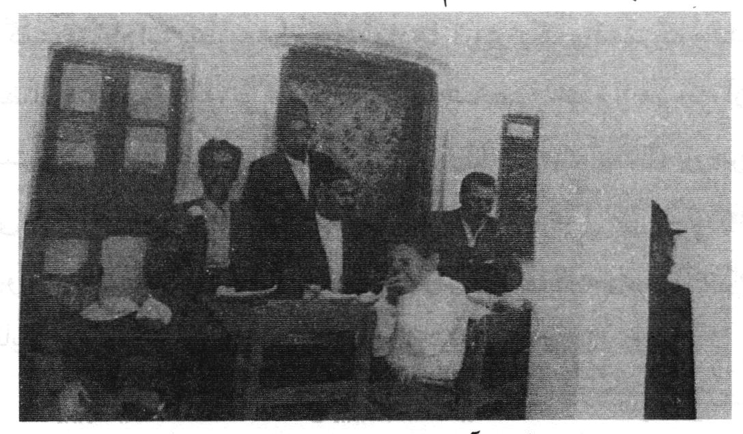
عکس آقایان رفقا در طریق اصفهان
و پس از توقف چند شبانه روز در اصفهان و بستن قرار داد با اصحاب صنایع، به قم و تهران باز گشت نمودیم.

جالب توجه
تصمیم به ساختن ضریح حضرت رقیه بنت الحسین علیها السلام در تهران شایع شد آقایان ارباب منابر و وعاظ و صاحب نظران برای کتیبه دور ضریح نظر های مختلف و نا پسند دادند بعضی از اشعار محتشم کاشانی، و بعض دیگر از اشعار صغیر اصفهانی و بعض دیگر به خیال خودشان از اشعار دور افتاده ای پیش نهاد داشتند و نظر و فکر خودم برخلاف تمام این ها بود و از اظهارش خود داری می کردم زیرا که ممکن بود تصور شود (كل يجر النار إلى قرصته) و بگویند: اشعار فارسی بهتر است، یا آن که باید چیزی باشد که ایرانی از آن بهره مند بشوند یا آن که بگویند: فلانی سنگ خود را به سینه می زند بالأخره فکری به خاطرم خطور کرد و پیشنهاد کردم و گفتم: تمام این نظریه ها و پیشنهاد ها را روی یک ورقه بزرگ و بدون امضاء صاحب نظریه می نویسم و سلیقه شخصی خودم را هم جزء آن ها ثبت و ضبط می کنم و دسته جمعی به قم و به خدمت آیت الله بروجردی می رسیم هرچه را که معظم له پسندیدند به همان عمل می کنیم رفقاء قبول کردند و گفتند: بسیار پیشنهاد خوبی است، خصوصاً از اعتراض آقایانی که نظریه های مختلف داده اند راحت می شویم.
اما سلیقه شخصی خودم این بود که چون در دمشق اهل سنت و جماعت بیش از شیعه ساکن هستند و غلبه با آن هاست لذا باید حدیثی که از اهل سنت و جماعت نقل شده و متضمن مدح و ستایش آل محمد صلوات الله علیهم اجمعین باشد در کتیبه ضریح آورده شود،
لذا حدیث مورد قبول همه عامه از زمخشری را که از بزرگان و علماء اهل سنت است و مطلعش این است: (ألا و من مات على حب آل محمد مات شهيداً ...) ⁽¹⁾انتخاب کردم و در آخر صفحه درج کردم.
در مصاحبت آقایان گردانندگان هیئت حرکت به قم و شرفیاب محضر حضرت آیت الله گردیدیم پس از اظهار مطلب و مقصود، ورقه را تقدیم حضور شان داشتیم معظم له هم با کمال دقت و تأمل بررسی فرمودند تا رسید به آخر صفحه فرمودند: این حدیث از تمام آن چه پیشنهاد شده بهتر و سزاوار تر است ولی این حدیث را علاوه بر زمخشری، ثعلبی هم نقل کرده
الزمخشري : جار الله ابو القاسم محمود بن عمر بن محمد الخوارزمي المعتزلى استاد فن البلاغه، صاحب المصنفات المعروفة و منها الكشاف، و هذا الكتاب واشهر مصنفاته، و مما نسب اليه.
کثر الشك و الخلاف فکل *** يدعى الفوز بالصراط السوى
فاعتصامی بلا اله سواه *** ثم حى لأحمد و علي
فاز كلب بحب اصحاب کهف *** كيف اشقى بحب آل النّبي
(تفسیر کشاف، ج 4، ص 220 و 221؛ تفسیر فخر رازی، ج 27، ص 165 و 166؛ کشف الأسرار في شرح الإستبصار، ج 1، ص 369 ؛ جلاء الأذهان و جلاء الأحزان ، ج 7، ص211).
شک اختلاف در مسائل اعتقادی زیاد شده است و هر کدام ادعا دارند که در صراط مستقیم هستند و من ابتدا به ریسمان حق و سپس به دامن محمد و علی چنگ می زنم سگ اصحاب کهف به دوستی اصحاب کهف سعادت مند شد. چگونه من به دوستی آل پیغمبر سعادت مند نشوم ؟
آقایان هیئت بنی الزهراء قبل از تصمیم به ساختن ضریح حضرت رقیه علیها السلام آدرس جلسه های روز جمعه را روی یک ورقه کاغذ ساده پخش می کردند، ولی بعد از ساختن ضریح و آوردن آن به تهران و نصب، در حسینیه مرحوم حاج آقا رضا ،طریقت، سبک دعوت نامه را عوض کردند و عکس ضریح را در وسط دعوت نامه منعکس کردند به صورت زیر:
عکس
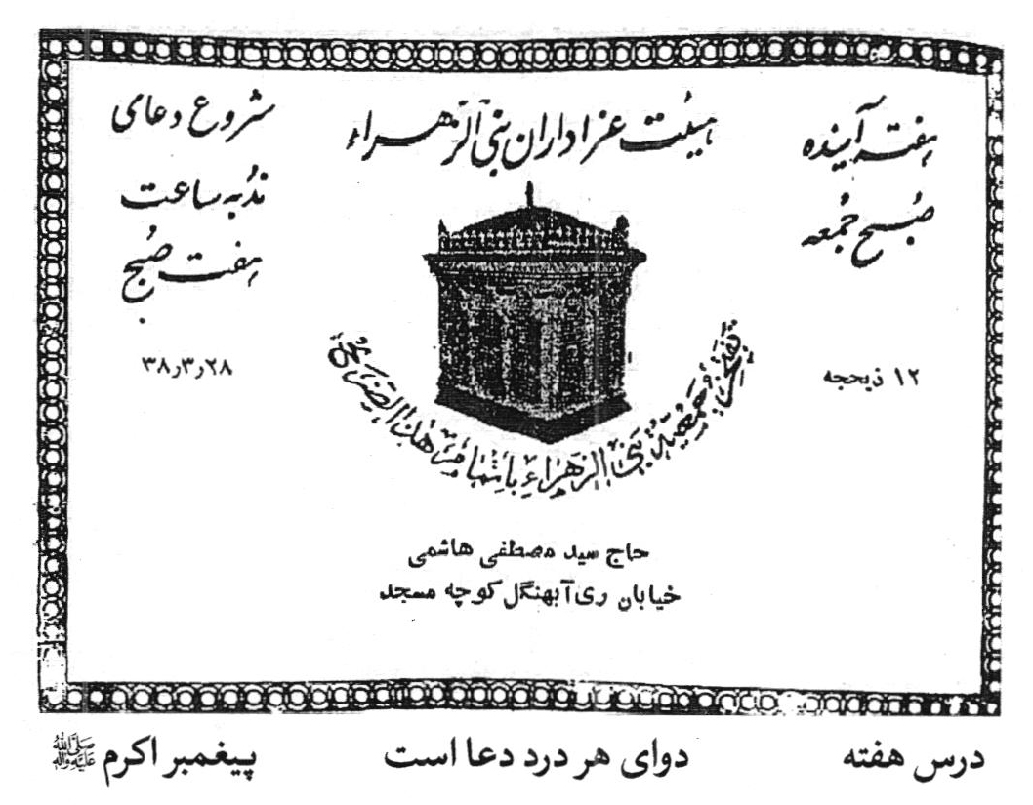
و نیز آقایان صلاح دیدند که با کارت دعوت از عموم علاقمندان رسماً دعوت به عمل آید زیرا که ممکن است اشخاص دور دست از جریان کار و تهیه ضریح اطلاع صحیحی به دست نیاورند، و بدین وسیله محترمانه از آن ها دعوت شود و به آدرس صحیح راه بیابند و از برکت این فیض بزرگ محروم نشوند.
صورت دعوت نامه در این جا درج می شود:
هیئت محترم
جناب آقای .... بشکرانه اتمام ساختمان ضریح مطهر حضرت رقیه علیها السلام با اطلاع شما می رساند که هیئت عزا داران بنی الزهرا بدین وسیله از همت و از خود گذشتگی عموم علاقمندانی که در این امر خیر این جمعیت را یاری کرده اند تشکر می نماید و نیز ضریح مطهر حضرت رقیه علیها السلام در حسینیه این هیئت جهت زیارت علاقمندان موجود متمنی است برای تشویق خدمت گذاران سر افرازمان فرمایید - متشکریم.
تا چه کند همت والای تو
آدرس - خیابان ری- کوچه آبشار و بازار چه سید ابراهیم کوچه تقوی شیرازی حسینیه هیئت عزا داران بنی الزهراء.
حضور آقایان صدر الاشراف رئيس مجلس سنا و آقای رحیم هیراد در مراسم پرده برداری از ضریح حضرت رقیه و امضای آقای صدر الاشراف دفتر یاد بود را در عکس ملاحظه می فرمایید
عکس
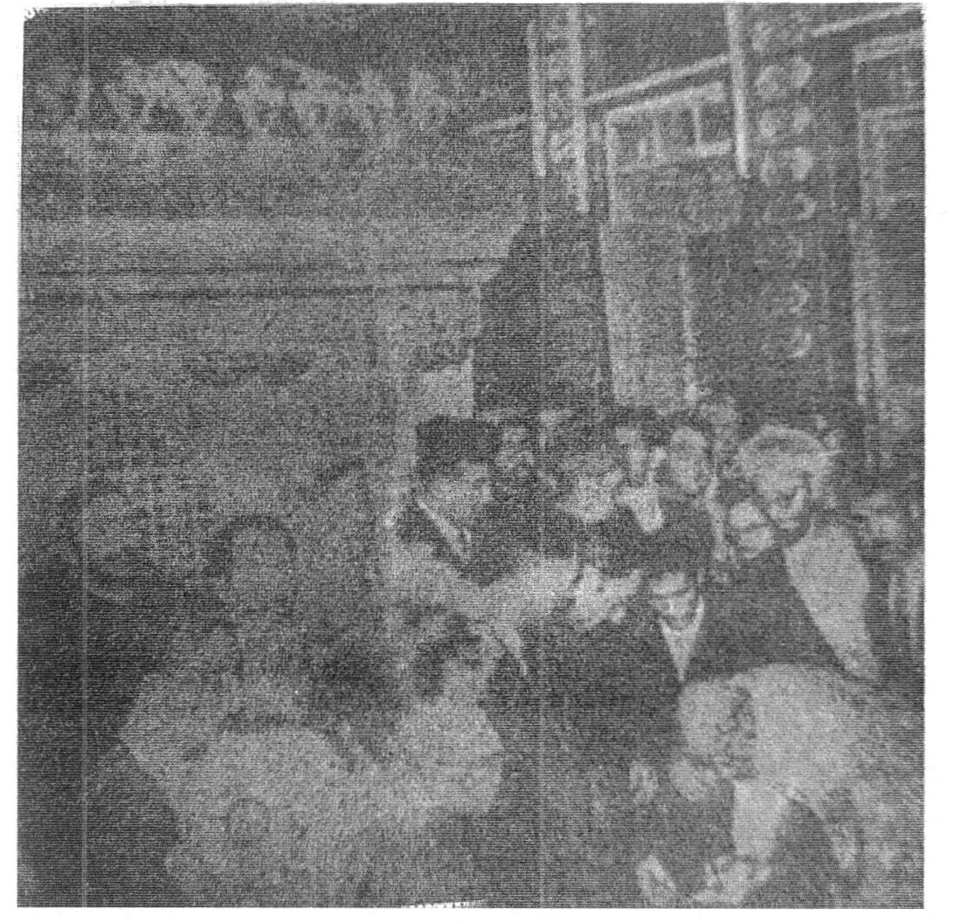
و از خواب هایی که مجمل آن را در نظر دارم:
در همان ایام که ضریح در حسینییه مرحوم طریقت بود، شخصی آمد و گفت: خواب دیدم در تاریکی و ظلمات مبتلا شده بودم و راه چاره ای نداشتم یک مرتبه دختر بچه ای در حدود سه و چهار سال پیدا شد و چراغی در دست داشت و گفت: شما عقب سرم بیایید تا از این گرفتاری نجات یابید و من هم در پی آن روانه شدم و الحمد لله نجات یافتم و نیز در همان ایام که ضریح در حسینیه مرحوم طریقت بود، شبی از شب ها در اطاق حسینیه نشسته بودیم و جمعی هم از رفقاء و دوستان گرد یک دیگر بودند، اطلاع داده شد آقایان صدر الاشراف رئیس مجلس سنا و رحیم هیراد رئیس دفتر مخصوص به منظور باز دید و زیارت آمده اند، و این جانب هم به جمع آقایان پیوستم و خصوصیات ضریح و بالاخص
اهمیت این حدیث شریف را در نظر اهل سنت و جماعت و دارا بودن جنبه سیاسی آن را نقل کردم و بسیار مورد توجه گردید و نظریه آقایان را جلب کرد، و الحمد لله.
عکس
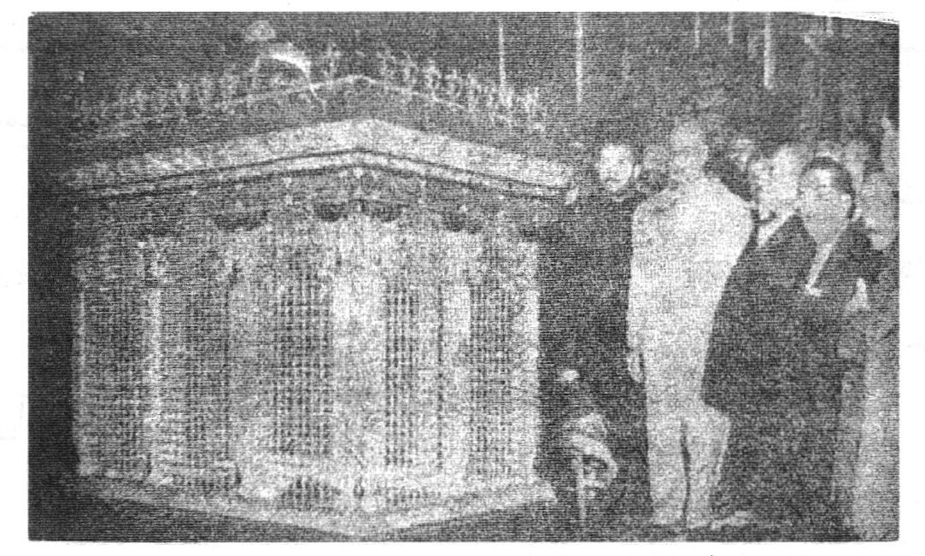
مرحوم آیت الله العظمی آقای بروجردی قدس سره از نظر دقت و سیاست مذهبی که داشتند، مایل نبودند آشکارا و علناً اظهار همراهی و مساعدت فرمایند، ولی با اشاره و پنهانی از هیچ گونه راهنمایی دریغ نداشتند.
و لذا با اشاره و اظهار و کمک و مساعدت زائرین اقدام و همرایی ها را معمول می فرمودند و از آن جمله است صدور گذر نامه برای یک صد و پانزده نفر همراهان در اندک مدت بسیار قلیل

پیش از حرکت به سوریه
روزی از روز ها جمعی از معتمدین و متدینین بازار تهران به قصد ملاقات آیت الله بروجردی آمدند و مقصود شان از ملاقات آن بود که معظم له به این جانب دستور بفرمایند: کتاب خانه ای که در حرم مطهر حضرت رقیه قدس سره می باشد و از یک شخص معمم از اهل سنت بنام شیخ محمد تیسیر شافعی است از سر راه زوار بر داشته شود.
قبل از ملاقات آقایان واردین با آیت الله بروجردی، آقای حاج محمد حسین احسن با کمال تعجب و شگفتی از در خواست آقایان گفت: این چه در خواستی می باشد، مگر آقای حاج آقا مجتبی عراقی قدرت و توانایی آن را دارد که کتاب خانه شخصی یک نفر را که اهل علم است جمع آوری نموده و از سر راه زوار بر دارد؟!
آقایان واردین هم با کمال یأس و نو میدی قبل از ملاقات با آیت الله بروجردی بر خاستند و به راه خود ادامه دادند و به طرف تهران باز گشت نمودند.
(حادثه این کتاب خانه و پایان کار شیخ محمد تیسیر را در جای خود می آورم ان شاء الله).
بالأخره بعد از تهیه مقدمات لازمه و پیش بینی های ضروری در یک کامیون جهت حمل ضریح مطهر و چند اتوبوس برای سواری همراهان با نظم و ترتیب خاص در ماه صفر 1377 ه. ق از تهران به طرف شام و دمشق حرکت کردیم
در بین راه پذیرایی های شام و نهار به نحو اتم و اکمل و بالأخص در همدان و کنگاور به عمل آمد.
و در کنگاور مرحوم حجت الاسلام و المسلمین حاج آقا بزرگ محمدی عراقی قدس سره با جمعی از اهالی تا شهرستان اسدآباد به استقبال آمده بودند و از تعویق در رسیدن حاملین ضریح ناراحت شده بودند و عمده ناراحتی ایشان برای توقف و عدم توقف شان در کنگاور بود و لله الحمد همه با کمال خوبی انجام یافت و شام را در منزل مرحوم حاج رضا سعیدی رحمة الله نه صرف نمودیم و پس از صرف صبحانه و توقف اندک زمانی در کرمان شاه به طرف قصر شیرین و خسروی رهسپار و تشریفات مرزی در خسروی و منظریه در کمترین زمان انجام یافت و بدون کوچک ترین
دغدغه و ایراد و تفتیش پایان یافت.
به نظرم تمام این کار ها که به این آسانی و راحتی تمام می شد از توجه خاص و عنایت مخصوص صاحب کار و عالم غیب سر چشمه می گرفت، و الّا مکرر در مکرر تجربه شد که در مرز ایران (خسروی) و مرز عراق (منظریه) چه گرفتاری های ناشایست عمل می شد و الحمد لله رب العالمين وَالَّذِينَ جَاهَدُوا فِينَا لَنَهْدِيَنَّهُمْ سُبُلَنَا وَ إِنَّ اللَّهَ لَمَعَ الْمُحْسِنِينَو
«من كان الله كان الله معه».
در بلده طیبه کاظمین و در کربلای معلی هیئت حسینیه تهرانی ها به استقبال آمدند و در نجف اشرف هم با بعضی از مراجع و آیات و من جمله حضرت آیت الله العظمی آقای حاج سید عبد الهادی قدس سره در کوفه ملاقات واقع شد.
پس از توقف یک هفته در عراق به طرف شام رهسپار شدیم و در زینبیه (در حجرات أطراف صحن مطهر حضرت زینب علیها السلام منزل کردیم).
آقایان هم سفر و گردانندگان هیئت به کار های مهم - الاهم فالاهم - شروع نمودند.
اول: تهیه بلیط برای رفتن و باز گشت آقایان همراهان از زینبیه به دمشق و باز گشت از آن.
دوم: تنظیم برنامه نهار و شام و صبحانه برای هم سفران
سوم: آماده کردن برنامه جهت دعوت از کشوری و لشکری و روسا و ارباب دولت به منظور پرده برداری از ضریح و چاپ دعوت نامه (البطاقه).
بالنتيجه: کار های لازم به همت رفقاء محترم و بالاخص آقای حاج آقا رضا طريقت رحمة الله علیه انجام شد و از رؤسا لشکری و کشوری و تجار و بازر گانان به اضافه از رئیس جمهور وقت آقای شکری القوتلی دعوت به عمل آمد.
و لله الحمد مجلس با شکوه و آبرومندی تمام در صحن مطهر حضرت زینبقدس سره پایان یافت و جمعی از رؤسا و درباریان اجابت کردند و از طرف ریاست جمهوری به وسیله وزیر دربار عذر خواهی شد زیرا بعضی از سفراء کشور های خارج و مقیم دمشق وقت اضطراری خواسته بودند و بدین جهت از شرکت در این جشن با شکوه و پرده بر داری از ضریح مقدس عذر خواهی عمل آمد.
صورت اصل دعوت نامه به شرح زیر است:
«تعمیر و و توسعه حرم و نصب ضریح جدید برای حضرت رقیه علیها السلام به دستور حضرت آیت الله العظمی بروجردی».
این نکته را باید تذکر داد مطالب بین پرانتیز ها از حقیر است جهت توضیح بحث و تعیین به درستی چینش اسناد این مطالب را ذکر می کنیم زیرا همان طوری قبلاً هم اشاره شد عده ای از این اسناد در کتاب نبود و ما از ورثه ای حاج آقا عراقی به دست آوردیم و چون هم مهم بود و هم مرتبط به بحث بود اضافه کردیم لذا مطالب بین پرانتیز جهت توضیح آن ها است
«بعد از این که ضریح جدید توسط هیئت اعظامی از قم و سفیر ایران در شام و مقامات بلند پایه سوریه نصب می شود و شکری قوتلی که آن زمان رئیس جمهور سوریه بود هیئت اعزامی از قم و همراه با سفیر ایران را
به حضور می پذیرد و زمین نزدیک حرم را همراه با کتاب خانه شیخ محمد تویسرکانی شافعی توسط وزارت اوقاف سوریه به هیئت ایرانی و سفیر ایران هدیه می دهند و این هیئت و سفیر زمین را از شکری قوتلی رئیس جمهور سوریه جهت توسعه حرم هدیه می گیرد که عکس این اصلش وجود دارد (عکس دیدار شکری قوتلی با هیئت اعزامی از قم)».
لمناسبة الاحتفال الذي يقام تحت رعاية حضرة صاحب الفخامة رئيس الجمهورية المعظم
السيد شكري القوتلي
احتفاء بازاحة الستار عن الضريح الفضي الذهبي المهدى من ايران بمساعي جمعية بني الزهراء الى مقام السيدة رقية بنت الامام الحسين (علیه السلام)
بتشرف متوليا مقام الروضة الزينبية محسن و رضا مرتضى بدعوتكم الى حفلة الشاي التي تقام لهذه المناسبة في تمام الساعة السادسة عشرة و النصف من يوم الاثنين في 13 ربیع الاول 1377 ، الموافق 7 تشرين الأول 1957
بطاقة شخصية مكان الحفلة : الروضة الزينبية (قرية قبر الست)
گزارش روز نامه الاخبار از دیدار شكري القوتلي با هیئت ایرانی
عکس
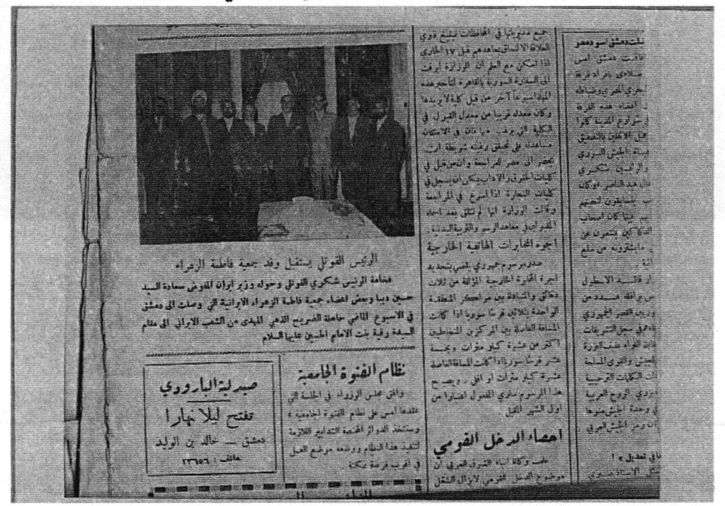
عکس دیدار شکری قوتلی با هیئت اعزامی از قم
عکس
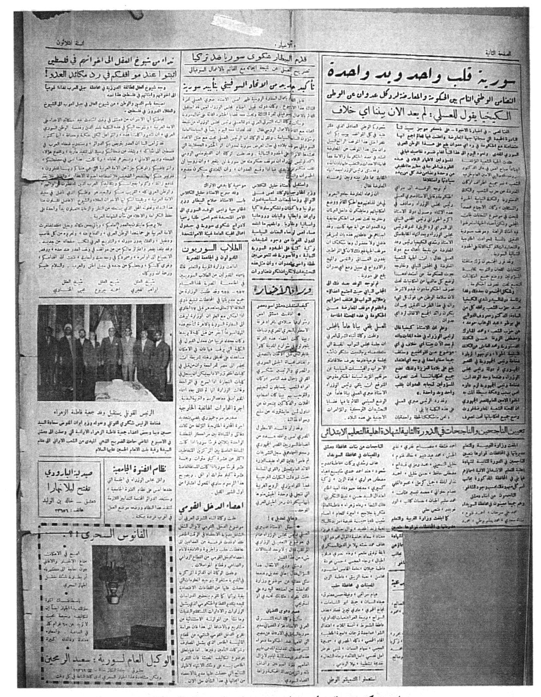
دیدار شکری قوتلی با هیئت اعزامی از قم که در روز نامه جامعة الاخبار سوریه به چاپ رسید
در این جا لازم است شطری از نقشه بار گاه فرزند صغیره امام حسین علیه السلام نوشته شود که در نتیجه از زحمات و مشقت های رفقا و دوستان قدر دانی به عمل آید به اضافه برای وقایع و قضایا و رخ داد های بعدی که در سمت تحریر می آید، ان شاء الله مفید است

راهنمای حرم مطهر حضرت رقیه علیها السلام
ابتداء ورود به حرم یک صحن در حدود هشت متر در شش متر که در وسط آن حوض کوچکی است می باشد و در ضلع شرقی آن دربی است چوبی و مندرس و کهنه و مقفل و مشتمل بر حدود چهار صد متر زمین خشک و بایر و بعد از این صحن یک سالن مستطیل است و دور تا دور آن را قفسه های فلزی چیده شده که محتوی کتب حدیث و غیره از عامه است و در صدر این قفسه ها در یک قطعه برنجی این عبارت نوشته شده است

«خاصة الشيخ محمد تيسير الشافعي»
و در رو بروی این سالن درب کوچک چوبی و محقری است که مقفل و بسته است و در آن قبر کوچک و صندوق چوبی از هم در رفته ای است از حضرت رقیه علیها السلام بنت الحسين علیها السلام و على ابيها و على اخوتها الشهداء في كربلا و على عمتها المظلومة.
عکس
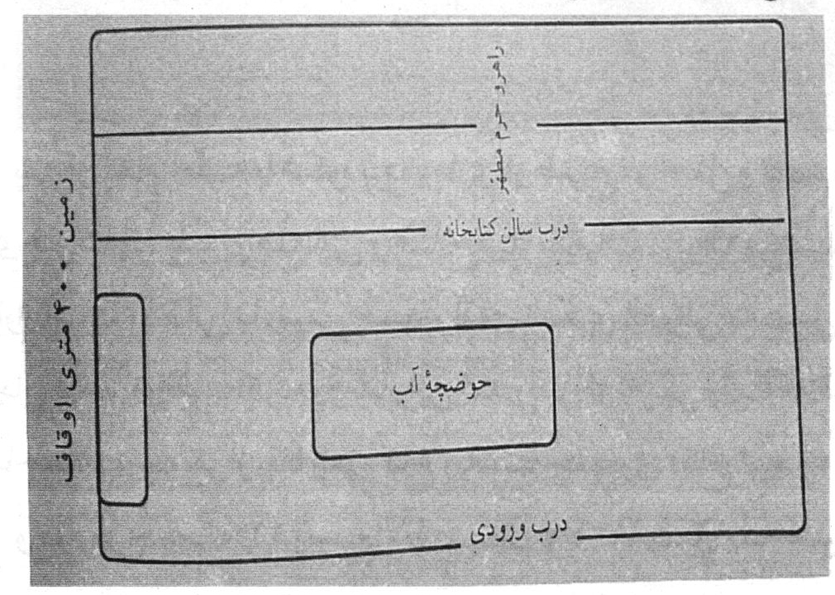
نقشه جديد الاحداث مسجد جامع علوى
عکس
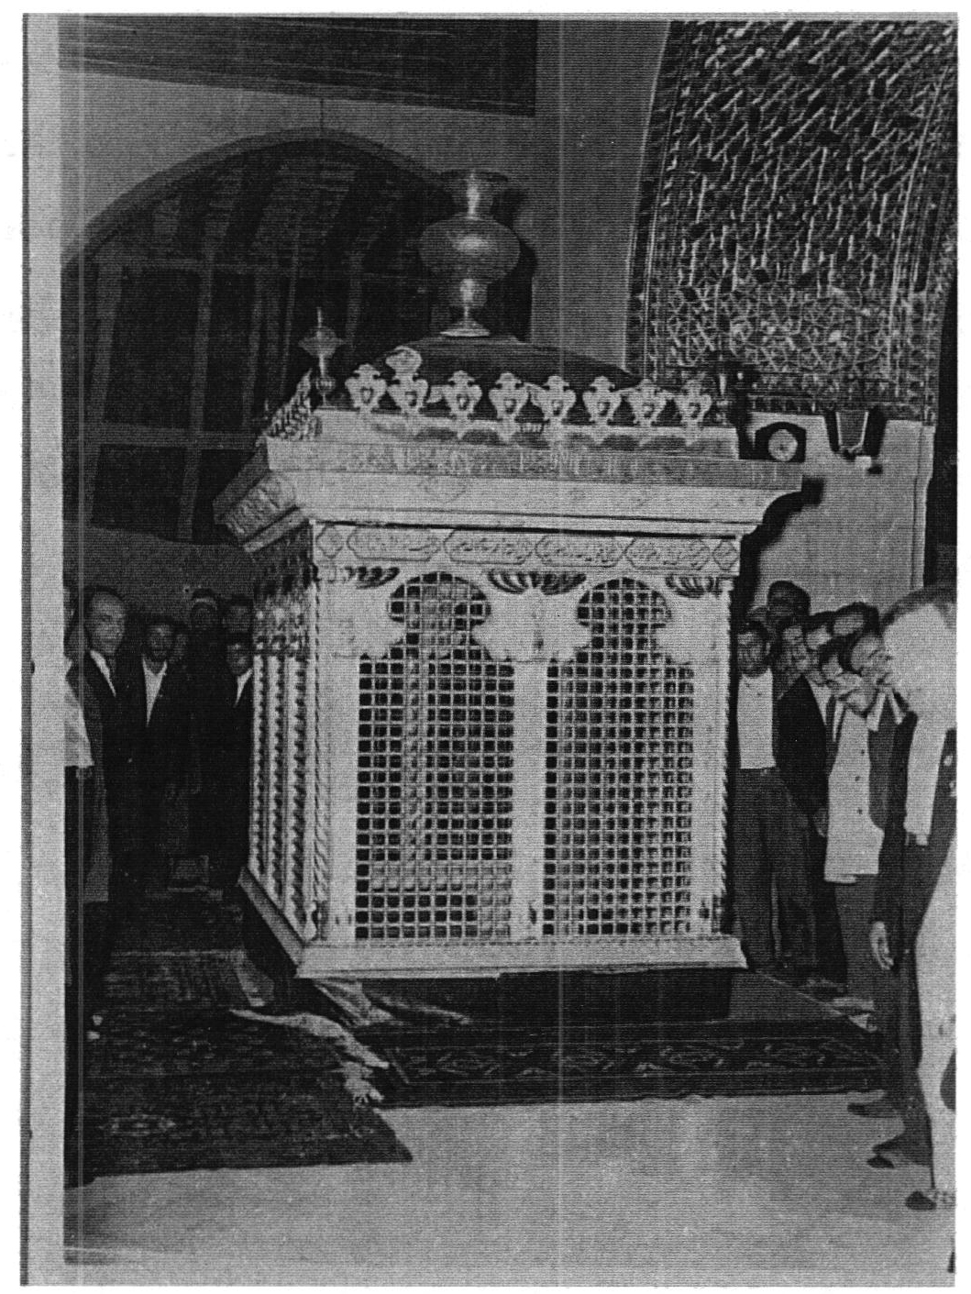
پس از اتمام جلسه با شکوه پرده برداری از ضریح و حمل و نصب آن در بالای قبر مطهر، طبق راهنمایی و صلاح دید مقامات مربوطه پیشنهاد شد سزاوار است ملاقاتی با رئیس جمهور آقای شکری القوتلی به عمل آید و این جانب هم موافقت کردم و بنا بر این شد پس از تعیین وقت ملاقات در مصاحبت دو سه نفر از رفقا راهی کاخ ریاست جمهوری (کاخ ابیض) شویم.
و در روز جمعه 23 ربیع الاول سال 1377 ه. ق به همراهی آقای حسین دیبا در ساعت ده صبح رهسپار کاخ ریاست جمهوری
شدیم، آقایان همراهان از هیئت بنی الزهرا عبارتند از: آقای حاج آقا رضا طریقت و آقای حاج سید مصطفی هاشمی دانا و یک نفر دیگر که نامش را فراموش نموده ام
بدیهی است لازم بود که تحفه و هدیه ای هم برای تقدیم به رئیس جمهوری آماده شود، لذا یک قطعه قالیچه زرع و نیم ابریشم بافت ایران تهیه و بسته بندی شد.
عکس
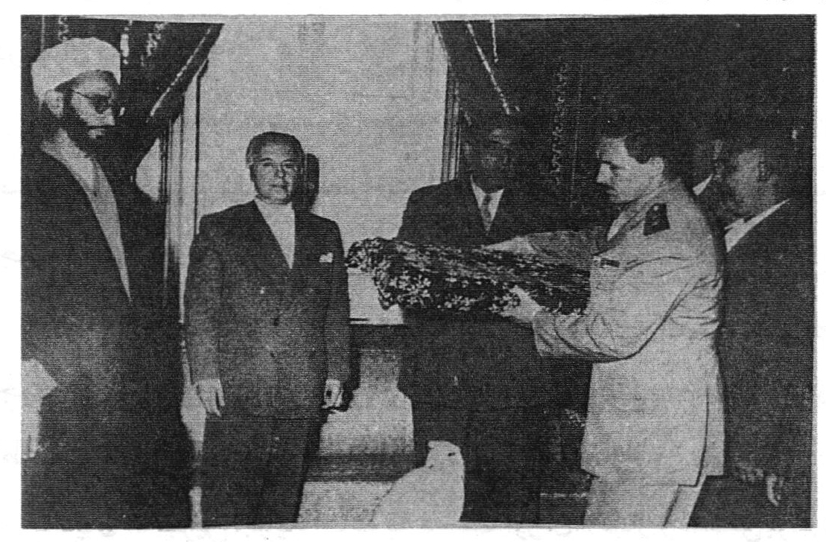
تقدیم هدیه هیئت ایرانی به رئیس جمهور سوریه
دو دستگاه اتومبیل حاضر اتومبیل راهنما از جلو و از عقب آن اتومبیل دیگری این جانب و آقای طریقت و آقای هاشمی دانا و شخص سوم سوار شدیم نزدیک کاخ ریاست جمهوری اتومبیل راهنما توقف کرد و پس از پیاده شدن جلو آمد و گفت: آقای عراقی ریاست جمهور قهراً به جنابعالی و همراهان هدیه و پاداش مرحمت می فرمایند، سزاوار است در این جهت با آقایان رفقا مشورت نمایید آیا قبول می کنید یا خیر و به چه عمل می نمایید؟
این جانب به آقایان رفقا متوجه شدم و گفتم: هدیه آقای رئیس جمهور به این جانب قهراً یا قرآنی یا عصایی یا عبایی... از این قبیل است و به شما هم قطعاً یک قطعه فلزی محتوی عکس رئیس جمهور و اضافات دیگری است بفرمایند، آیا این هدیه برای من و شما چه دردی دوا می کند؟ آیا این جانب هدیه رئیس جمهور را بالای سرم بگیریم و حلوا حلوا ،کنم شما ها هم این قطعه فلزی را روی سینه تان نصب کنید و در تهران پز بدهید
و این عمل نه به درد دنیای حقیر و نه شما می خورد، گفتند: پس چه صلاح می دانید؟ گفتم شما اختیار را به من بدهید و کارتان نباشد، جمیعاً :گفتند: اختیار با شماست.
اول ساعت مقرر وارد کاخ ریاست جمهوری شدیم. آقای رئیس جمهور را شخص مودب و متین و با وقار و خلیق یافتم. معظم له تا درب اطاق مسکونی اش از ماها استقبال نمود.
آقایان مخبرین جراید آماده به دست آوردن اخبار و عکس برداری عکس های پی در پی بر داشتند و در جراید منتشر کردند.
یک نمونه از آن جریاد جریده الاخبار چاپ دمشق است با تاریخ درج شده در آن «الجمعة 18 تشرين الاول 197 ، 23 ربیع الاول 1377 رقم العدد 4546» که عکس چاپ شده در این روز نامه با زیر نویس آن است:
عکس
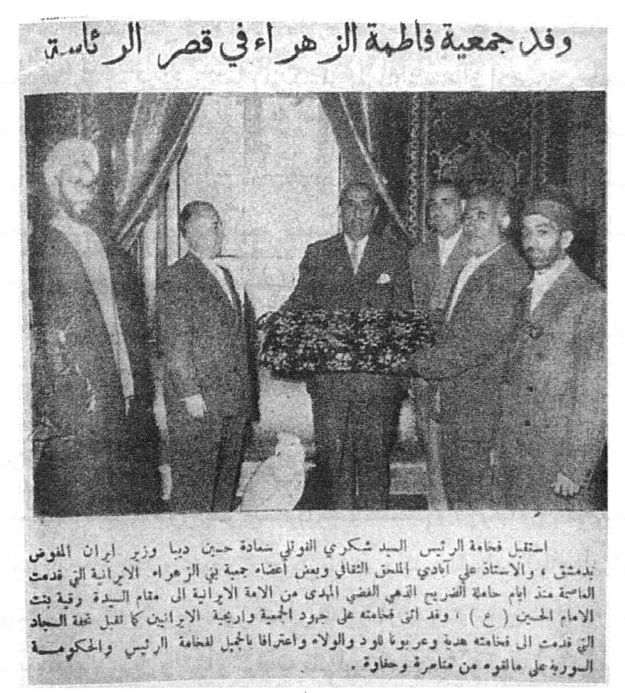
پس از تشریفات و ادای احترامات معموله و صرف قهوه جناب آقای دیبا صحبت از هدیه ریاست جمهور را شروع کرد و منتظر قبولی این جانب بود.
این جانب هم پس از اظهار تشکر و سپاس گزاری از مراحم ریاست جمهور، عرض کردم در کنار آرام گاه حضرت رقیه علیها السلام یک قطعه زمین در حدود چهار صد متر و وقفی است، استدعا از مقام محترم آن است که مقرر فرمایند وزارت اوقاف این زمین را تحت اختیار ارادتمندان از هیئت بنى الزهراء قرار دهد.
رئیس جمهور فرمود: این قطعه زمین را برای چه کاری در نظر گرفته اید؟
در جواب عرض کردم آقایان برادران اهل سنت و جماعت مکان های متعدد دارند که در آن اجتماع می کنند ولی ارادت مندان از مذهب جعفری که در دمشق اقامت دارند یک محلی ندارند که محل اجتماعشان باشد و به دعا گویی بقای دولت ادامه دهند لذا در نظر است در این زمینه محل و مسکنی جهت شیعه جعفری ساخته شود که به ادای وظیفه دعا گویی وجود مبارک ادامه دهند.
از سیما و صورت ریاست جمهوری آثار و علائم خرسندی و رضایت از این پاسخ ظاهر و آشکار گردید.

ملاقات با آقای عبد الرحمن طباع وزیر اوقاف سوریه
بعد از ملاقات با آقای رئیس جمهور شب نشستم و در یک ورق کاغذ یک وقف نامه بالا بلند و عریض و طویل نوشتم و کلیه اشیاء و لوازم و فرش و لوستر به اضافه ضریح مطهر همه و همه را در صورت آوردم، خلاصه تمام محمولات از ایران را کماً و کیفاً به قلم آوردم و چیزی را فرو گذار نکردم.
على الصباح به منظور گرفتن رسید با مصاحبت آقای طریقت روانه وزارت اوقاف شدیم و با وزیر اوقاف عبد الرحمن طباع ملاقات واقع شد، و ورقه وقف نامه را به ایشان دادم نام برده شروع به مطالعه و خواندن وقف نامه گردید، فقط و فقط تصرفی که در نوشته نمود بعد از کلمه (حضرت رقیه) یک جمله (سلام الله علیها) اضافه کرد، و ورقه را امضاء و مهر نمود و باز گردانید.
در این جا یک مطلب از امام خمینی رحمة الله علیه یادم آمد و برای تنبیه و بیداری و هوشیاری هیئت حاکمه و گردانندگان این مملکت گوش زد می کنم امیدوارم ان شاء الله مثمر ثمر و منتج نتیجه گردد:
در نظر دارم اوایل انقلاب که در قم تشریف داشتند، روزی در ضمن صحبت فرمودند: از این کاغذ بازی ها دست بر دارید (خوش درخشید ولی دولت مستعجل بود).
این جمله هم طغیان قلم بود، برگردیم به اصل مطلب.

استخاره زیر عبا
در موقعی که آقای عبد الرحمن طباع مشغول خواندن وقف نامه بود، زیرا عبا استخاره کردم که راجع به شیخ محمد تیسیر شافعی و کتاب خانه اش صحبت کنم خوب و ترکش گویا بد بود.
گفتم: جناب آقای وزیر این سالن جنب حرم مطهر حضرت رقیه علیها السلام ملک شخصی شیخ محمد تیسیر شافعی است یا از اداره اوقاف است در صورتی که ملک شخصی ایشان است این هیئت هم درب ورودی حرم را از زمین که حسب الامر مقام منبع ریاست جمهوری در اختیار دارد باز می کند که زائرین در مضیقه نباشند و آزادانه به حرم رفت و آمد نمایند و در صورتی که ملک اوقاف است و از متصرفات اوقاف به حساب می آید، پس چرا جناب شیخ آن محل را کتاب خانه شخصی نامیده، و بالای قفسه های فلزی در یک قطعه برنجی ثبت کرده: «خاصة الشيخ محمد تيسير الشافعي» و بالنتیجه اشخاصی که به قصد زیارت حضرت رقیه مشرف می شوند باید از ملک شخصی آقای شیخ عبور نمایند و ایشان هم کوتاهی ندارند از این که حق العبور دریافت نمایند.
کاملاً متوجه بودم به مجرد این گفت و گو رنگ آقای وزیر دگرگون شد، و دست روی فشاری گذاشت فوراً یک نفر که طابقیه در سر داشت، حاضر گردید و مطالب را با او در میان گذاشت و دستور رسیدگی فوری صادر کرد.
آقای باز رس پرسید: «اکو سیارة»؟ گفتم: «نعم حاضر». این جانب و آقای طریقت در صندلی عقب سوار شدیم و آقای باز رس در جنب راننده نشست نزدیک حرم که رسیدیم گفت: «سائق اقف». آقای باز رس پیاده شد، گفتم: زیر این کاسه نیم کاسه ای است احتمال دادم که این هم سیاستی است، از قضا همین هم بود و این جانب و آقای طریقت روانه شدیم و در جنب حرم پیاده شدیم و در پشت ضریح نشستیم که ببینیم آقای باز رس چه عمل می کند؟! چیزی نگذشت که سر وکله آقا پیدا شد و وارد سالن کتاب خانه شد و با یک نگاه به راست و دیگری به چپ با صدایی خشن و درشت گفت: «های ها شنو خاصة الشيخ محمد تيسير الشافعي يا الله شيله».
متوجه بودم شیخ بیچاره که این محل شریف را دکان ارتزاق خود می پنداشت و امید ها روی این کار داشت دست و پاچه صدای «علی عینی» اش بلند شد، و دنبال وسیله حمل و نقل قفسه ها برآمد.
این جانب و آقای طریقت فرار را مغتنم دانسته و به طرف منزل رهسپار شدیم، ضمناً یکی از همراهان را به عنوان ناشناس فرستادیم که خبر و گذشت جریان را بیابد و ما را مطلع نماید چیزی نگذشت که رفیق راه باز آمد و گفت: شیخ با کمال عجله و دست پاچگی گاری آورده و قفسه ها را با کتاب هایش در آن ریخته و مشغول حمل است، و این جانب با آقای طریقت خنده مان گرفته بود که در اندک مدت چگونه کار ها را خداوند متعال جور می کند.
در این جا یادم از جواب حاج محمد حسین احسن به جمعی که از تهران به منظور ملاقات با آیت الله بروجردی قدس سره آمده بودند و قصد شان از این ملاقات آن بود که حضرت آیت الله به حقیر امر فرمایند کتاب خانه شیخ شافعی را از آن محل بردارم و آقای احسن جواب داد مگر حاج آقا مجتبی
می تواند کتاب خانه شخصی دیگری را از محلی منتقل نماید به مکان دیگر
پیش خود گفتم: آقای احسن جایت خالی که ببینی خدای حاج آقا مجتبی چگونه کار را جور می کند که در ظرف یک ساعت آقای شیخ را با دستگاهش آلا خون والا خون می کند.
خلاصه شیخ رفت و مادامی که در دمشق بودیم سر و کله آقای شیخ پیدا نشد، و از حسن اتفاق این جانب هم آن محل را تیول خودم کردم و شب ها نماز جماعت راه انداختم و بعد از نماز هم منبر می رفتم و به موعظه و روضه می پرداختم و در هر شب جمعی دیگر از عرب و عجم و زن و مرد در نماز و روضه شرکت می کردند.
یاد دارم گاهی در نقل مصیبت اشعار عربی که در نظر داشتم می خواندم و مجلس به واسطه زن های عرب و صدای گریه شان رونق بسزایی داشت.

برگزاری منبر در محل شیخ محمد تیسر شافعی
شبی از شب ها بعد از نماز مغرب و عشا با جماعت در محل شیخ محمد تیسیر شافعی منبر رفتم و در عرشه منبر چهار زانو نشستم و روال شب های گذشته را از دست دادم و به حاضرین در مجلس گفتم رفقای محترم ملاحظه می فرمایید که چهار زانو نشستم، قصد موعظه و روضه ندارم بلکه منظورم پیشنهادی است به شما ها عرض می کنم و می دانم این پیشنهاد در قلب شما ها ایجاد وسوسه و مخالفت می کند با کمال معذرت از همگان آن چه در قلوب شما ها خلجان می نماید، خودم می گویم و جواب را عرضه می دارم
آقایان محترم این جامع اموی را که ملاحظه می فرمایید هر مقدار
صدمه و لطمه به اسلام رسید و امام امیر المومنین علی بن ابیطالب علیه السلامرا دچار گرفتاری های گوناگون کرد و آخر الأمر آن حضرت را به شهادت رسانید و بد تر از همه آن که مدت ها و سال ها قبر مطهرش مخفی ماند و فقط بعضی از فرزندانش و بعضی از اصحاب خاص اطلاع بر آن داشتند و از خوف و ترس از خوارج و دشمنان آن حضرت که مبادا در اثر اطلاع به مدفن حضرتش دست به نبش قبر نمایند امام حسن مجتبی علیه السلام اقدام به تهیه صورت تابوت نمود و به طرف حجاز و بیابان ها در بالای شتر روانه نمود.
اینک با مدرک صحیح گفت وگوی معاویه را با شخصی از اهل کوفه درج می نمایم که مشت نمونه خروار و از تصفح جزیی، کلیات بدست می آید.
مسعودی می گوید:
من دهاء معاوية
و بلغ من احكامه للسياسة واتقانه لها واجتذابه قلوب خواصه و عوامه: أن رجلاً من أهل الكوفة دخل على بعير له إلى دمشق في حال منصر فهم عن صفين، فتعلق به رجل من دمشق، فقال: هذه ناقتي، أخذت منى بصفين، فارتفع أمر هما إلى معاوية و أقام الدمشق خمسين رجلاً بيّنة يشهدون انها ناقته، فقضى معاوية على الكوفى و أمره بتسليم البعير اليه، فقال الكوفي: أصلحك الله انه جمل و ليس بناقة، فقال معاوية : هذا حكم قد مضى، و دسّ إلى الكوفى بعد تفرقهم، فأحضره، و سدله عن ثمن بعيره، فدفع إليه ضعفه و برّه و أحسن اليه و قال له: أبلغ علياً أنّى اقاتله بمأة ألف ما فيهم من يفرق بين الناقة و الجمل، و قد بلغ من أمر هم في طاعتهم له: أنه صلى بهم عند مسيرهم إلى صفين الجمعة في يوم الأربعاء، و اعاروه رووسهم عند القتال و حملوه بها،
و ركنوا إلى قول عمرو بن العاص : ان علياً هو الذي قتل عمار بن ياسر حين اخرجه لنصرته، ثم ارتقى بهم الامر في طاعته إلى أن جعلوا لعن على سنة ينشاء عليها الصغير و يهلك عليها الكبير .
و آن چه در نظر دارم در شرح ابن ابی الحدید خواندم از تبلیغات معاویه لعنة الله این بود که در هفتاد هزار منبر خطباء و گویندگان علی علیه السلام را لعن و ناسزا گفتند و مبلغ چهار صد هزار دینار به بعضی از راویان
دین فروخته پرداخت که آیه شریفه «وَ مِنَ النَّاسِ مَن يَشْرِي نَفْسَهُ ابْتِغَاءَ مَرْضَاتِ اللَّهِ وَ اللَّهُ رَءُوفٌ بِالْعِبَادِ»؛«و از میان مردم کسی است که جان خود را برای طلب خشنودی خدا می فروشد و خدا نسبت به [این] بندگان مهربان است را که بگویند در حق ابن ملجم مرادی نازل شده إلى غير ذلک که قلم از نوشتن آن عاجز است و گوینده مسلمان و عاقل و متدین از نقل آن شرک دارد.

مخفی بودن قبر أمير المئومنین تا زمان هارون رشید:
و این قبر مطهر چنان که قبلاً هم اشاره شد مستور و مخفی بود و گاه گاهی بعضی از ائمّه طاهرین صلوات الله علیهم اجمعین تنها یا با بعض از خواص و شیعیان به زیارتش نائل می شدند
و به همین منوال بود تا زمان هارن الرشید خلیفه عباسی ظاهر شد مرقد مطهر على علیه السلام و بناء بالای قبر شریف به روایت فرحة الغری (چاپ ،نجف، سال 1368 ه، ص101):

ماجرای هارون الرشید با قبر مطهر
عن عبد الله بن حازم قال: خرجنا يوماً مع الرشيد من الكوفة لنصيد، فصرنا إلى ناحية الغريين و الثوبة فراينا ظباء فارسلنا عليها الصقورة و الكلاب فحاولتها ساعة، ثم لجأت الظباء إلى اكمة، فسقطّت عليها، فسقط الصقورة و الكلاب، فرجعت الظباء إلى الاكمة، فتراجعت عنها الكلاب و الصقورة ففعلت ذلك ثلاثاً، فقال هارون: اركضوا، فمن لقيتموه فأتونى به، فاتيناه بشيخ من بني أسد، فقال هارون: ما هذه الاكمة؟ فقال: ان جعلت لى الأمان أخبرتك ؟ قال : لك عهد الله و ميثاقه ألا اهيجك و لا أوذيك، قال: حدثنى أبى عن أبيه انهم كانوا يقولون: هذه الاكمة قبر على بن ابيطالب علیه السلام، جعله الله حرماً لا يأوى إليه احد الّا ،أمن، فنزل هارون و دعا بماء فتوضأ فصلّى عند الاكمة و تمرغ عليها، فجعل يبكى، ثم انصرفنا،إلى ان قال في، ص243 و ص 92 و فيما ذكر بن الطحال : انّ الرشيد بنى عليه بنياناً بأجر أبيض أصغر من هذا الضريح اليوم من كل جانب بذراع و لما كشفنا الضريح الشريف وجدناه مبنيّاً عليه تربة وجصاً و أمر الرشيد أن يبنى عليه قبة، فبنيت من طين أحمر و طرح على رأسها حیوة خضراء، و هى في الخزانة إلى اليوم و قال في اسطر قبل هذا فيمن زار قبر امير المومنين علیه السلام : و كذلك الخليفة الناصر لدين الله زاره مراراً، وكذلك الخليفة المستنصر و عمل الضريح الشريف و بالغ فيه
وزاره و كذلك الخليفة المستعصم و فرق الأموال الجليلة عنده و الحال في ذلك أظهر من أن يخفى
هارون گفت: بروید در این ناحیه و سر زمین کسی را پیدا کنید و آن را نزد من بیاورید
من رفتم پیر مردی از طایفه ای بنی اسد را پیدا کرده و نزد هارون آوردیم.
هارون به آن پیر مرد گفت این نی زار از کیست؟ پیرمرد گفت: اگر بگویم در امانم؟ هارون :گفت از جانب من به تو و خدا میثاق باشد که تو آزادی و کسی تو را آزار و اذیت نمی کند. پیرمرد گفت پدرم از پدرش نقل می کرد که آن ها می گفتند: در این نی زار، قبر علی بن ابی طالب علیه السلام وجود دارد خداوند قبر او را حرم امن خود قرار داده پناه نمی آورد در آن قبر کسی مگر آن که در امان است.
هارون از اسب پیاده شد و آب خواست و وضو گرفت و نماز در آن نی زار خواند و خود را در خاک های آن مالید همواره گریه می کرد تا آن که با هم برگشتیم.
بقیه داستان بالا را دمیری در حیاة الحیوان کبری از ابن خلکان نقل می کند:
روزی هارون الرشيد جهت صید و شکار از منزل خارج شد. آمد به سمت حرم امير المؤمنین علی علیه السلام رسید مدیران با تجربه شکاری خود را برای شکار فرستاد آن ها آمدند صید را دنبال کردند تا نزدیک حرم امیر المؤمنین علیه السلام رسیدند، آن جا متوقف شدند دیگر نتوانستند صید را دنبال کنند هارون رشید در تعجب ماند در آن هنگام مردی از اهل آن محل نزد هارون آمد و گفت می خواهی قبر پسر عمویت امير المؤمنین علی علیه السلام را به تو نشان دهم؟ هارون گفت: اگر این کار را بکنی بهترین خدمت را به من انجام داده ای آن مرد گفت: این مکان قبر امیر المؤمنین علی بن ابی طالب است. هارون به او گفت: تو از کجا می دانی که این قبر اوست؟ آن مرد گفت: من با پدرم زیارت این قبر می آمدیم پدرم به من گفت: من با امام جعفر بن محمد به زیارت این قبر آمدم و امام صادق علیه السلام با پدرش امام باقر به این حرم آمد زیارت کردند امام باقر با پدرش امام زین العابدین به این قبر آمدند و امام سجاد با پدرش امام حسین به زیارت این قبر آمده و امام حسین قبر پدر را بهتر از دیگران شناسد. هارون الرشید دستور داد اطراف قبر را بکنند و باز سازی کنند اولین بناء همان بود بعد از آن در دوران سامانیان و بنی حمدان گسترش پیدا کرد و در دوران دیلیمان و آل بویه رونق بیشتری پیدا کرد و عضد الدوله حرم را برای مردم ظاهر کرد (حياة الحيوان ، ج 2، ص 177؛ فرحة العزى، ص 268).
و في البحار (چاپ بیروت: کتاب المزار، ج 97، ص252، نقلاً عن الارشاد، ج 2، ص 233) بعد نقل قصة هارون، مالفظه و أمر أن يبنى قبة بأربعة أبواب، فبنى و بقى إلى أيّام السلطان عضد الدولة رحمه الله، فجاء و أقام في ذلك الطريق قريباً من سنة هو و عساكره، فبعث و أتى بالصناع و الأستادية من الأطراف و خرب تلك العمارة و صرف أموالاً كثيرة جزيلةً، و عمّر عمارةً جليلةً حسنةً، و هي العمارة التي كانت قبل عمارة اليوم .
و همین طور مکرر به زیارت خلیفه مستنصر آمده و ضریح مطهر را شستشو داده و بر تعمیر آن پول خرج کرده و همین طور مستعصیم اموال را در همین راه اختصاص داد و خودش هم مکرراً زیارت رفت و الان که الحمد لله می بینیم از هر زمان تعمیر و توسعه حرم بیشتر است.
در بحار الانوار از کتاب ارشاد مفید این گونه آمده است:
بعد از نقل جریان هارون می گوید: هارون دستور داد که اطراف قبه حرم که توسعه یافته چهار درب ورودی قرار دهد و صحن را توسعه بدهد، بنای هارون تا زمان عضد الدوله وجود داشت در آن عصر خیابان های اطراف حرم را توسعه داد و معمار و مهندس بنا ،آورد اطراف حرم را خراب کرد مال زیادی خرج کرد، بنای جدید و زیبایی درست کرد و آن همان بنای بود که پیش از این بنای امروزی هست
آقایان دوستان هم سفر غرض از نقل این مقدمات، ذکر این گزارشات ، و آوردن این تحولات فقط و فقط یک مطلب است:

پیشنهاد به مردم جهت توسعه ای حرم
و آن این است بیایید و کمر همت ببندید و دست بالا بزنید و وحشت و نگرانی به خود راه ندهید و وسائس شیطانی را از خود دور کنید وَ مَنْ يَتَوَكَّلْ عَلَى اللهِ فَهُوَ حَسْبُهُ وَ كَفَى بِاللَّهِ وَكِيلًا) و به پیشنهاد این حقیر جواب مثبت بدهید.
در مقابل جامع اموی از این قطعه زمین که حسب الامر مقام معظم ریاست جمهوری به دست آمده، یک ساختمان مجلل و با شکوه بنام «جامع علوی» بنا نماییم و به وسیله مولای مان امیر المومنین علیه السلام و با اعتماد به قرب و منزلت آن حضرت در درگاه خالق متعال جلت عظمته نام خود را در صفحه تاریخ روزگار ثبت و ضبط نماییم. ان شاء الله .
پس از این گفت و گو احساس کردم در مخیّله آقایان علائم و نشانه عدم رضایت و نا خشنودی آشکار شد، زیر چشمی به هم دیگر نگاه می کنند، ابرو ها را به پیچ و خم در می آورند، گاه و بی گاه پوز خند غضب آلوده از آن ها سر می زند.
لذا برای پیش گیری از تشنج و ناراحتی زمام کار را در دست گرفتم و گفتم: رفقاء عزیزان می دانم در قلب شما چه ناراحتی سر زد با اجازه همگان هم اشکال شما و هم جواب را عرضه می دارم
البته در خیال آقایان این خاطره خطور کرده ما یک عده از کسبه درجه دوم و سوم تهران چطور می توانیم در برابر جامع اموی که دست حکام و سلاطین بنی امیه و بنی مروان و بنی عباس در آن دخالت داشته اند عرض اندام کنیم.
یک سؤال همه پرسی آیا این خیال در خاطره شما ها خطور نکرده؟!!
و جواب از این مشکل خیلی آسان است.
روزی که قبر مطهر امیر مومنان آشکار گردید، مگر نه آنست که بنای مختصر و کوچک برای شناسایی آن احداث شد، سپس دست زمانه و همت بلند شیعیان و دلباختگان به ساحت آن حضرت مستدرجاً این بناء با شکوه پایان یافت
آیا سؤال و جواب را تصدیق می فرمایید؟
همگان اذعان و اعتراف به صحت و درستی سؤال و جواب نمودند بالنتیجه در اثر این پیشنهاد فی المجلس یک صد و سی هزار تومان نقداً دریافت شد و وعده پرداخت یک صد و هفتاد هزار تومان در تهران داده شد.

پیشنهادات مطرح از سوی مردم
در اثر این پیشنهاد قبوضات و رسید هایی به زبان عربی و فارسی با امضاء چند نفر در ذیل قبضها چاپ شد و نیز تصمیم بر آن شد که مهری بزرگ که روی صفحه قبض را پر کند به نام «جامع علوی در دمشق» تهیه شود، نمونه آن در ذیل درج شد.
عکس
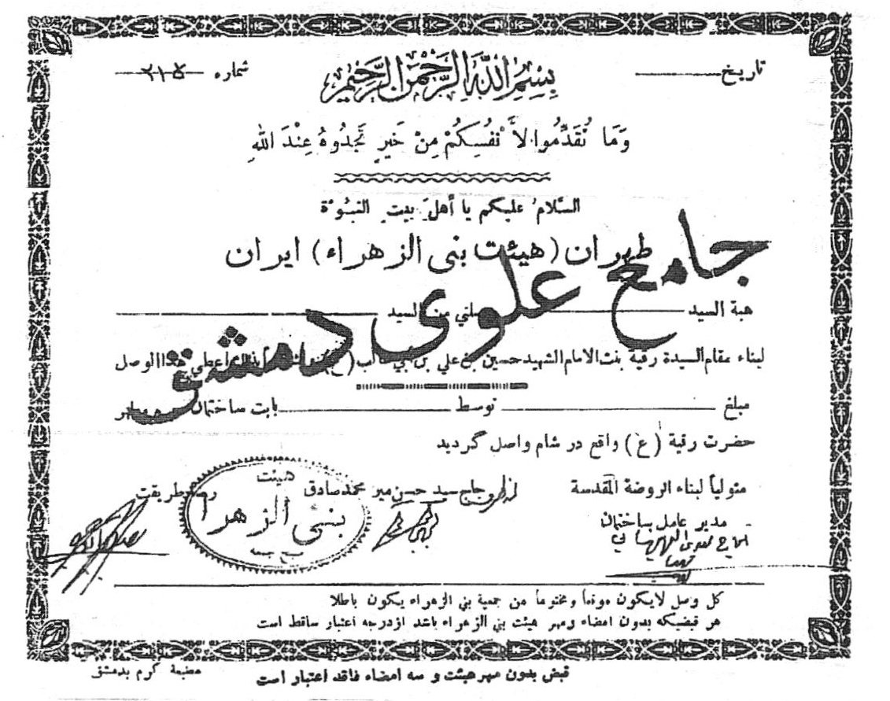
و مرحوم آقای حاج مهدی بهبهانی رحمه الله رسیدگی به امور ساختمان و
صحن را عهده دار گردید و از برکت وجود ایشان و اطلاع از این که صندوق اعانات دست خور شده و به دست نا پاک از آن دزدی و سرقت شده در نتیجه اقدام معظم له شیخ محمد تیسیر به کلی از کار برکنار شده و از طريق اوقاف منعزل و ممنوع المداخله گردید.
صورت نامه آقای بهبهانی راجع به اقدام عزل شیخ محمد تیسیر از طرف وزارت اوقافیه سوریه در صفحه بعد به تفصیل آمده است.
4 . هیئت مرحوم حاج محمد مهدی را که آن زمان مدیر باز سازی و تعمیر حرم حضرت زینب علیها السلام بود طلب می کند و زمین را به او نشان می دهد و از او تقاضای نقشه توسعه حرم و هم چنین بودجه ای که تا تکمیل حرم نیاز است را در خواست می کند.
حاج محمد مهدی بهبهانی هم جهت گزارش کار و هم درخواست بودجه برای هیئت بنی الزهرا نامه می نویسد ایشان بعد از این که زمین و کتاب خانه از هیئت تحویل می گیرد و نقشه توسعه و تعمیر اصل حرم را می کشد هم جهت گزارش و در خواست بودجه نامه ای را برای هیئت می نویسد. اصل متن نامه به قرار ذیل است (عکس) نامه
عکس
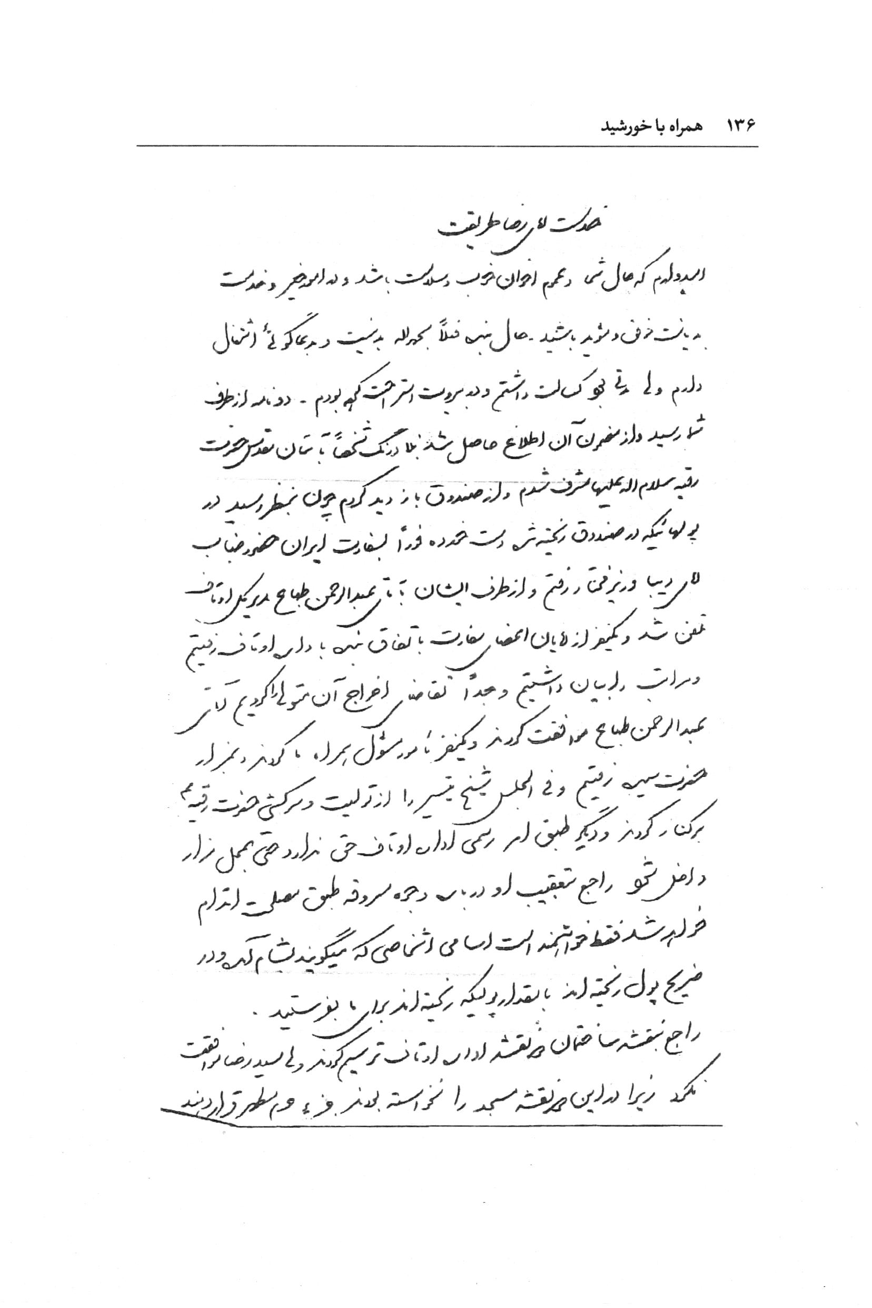
عکس
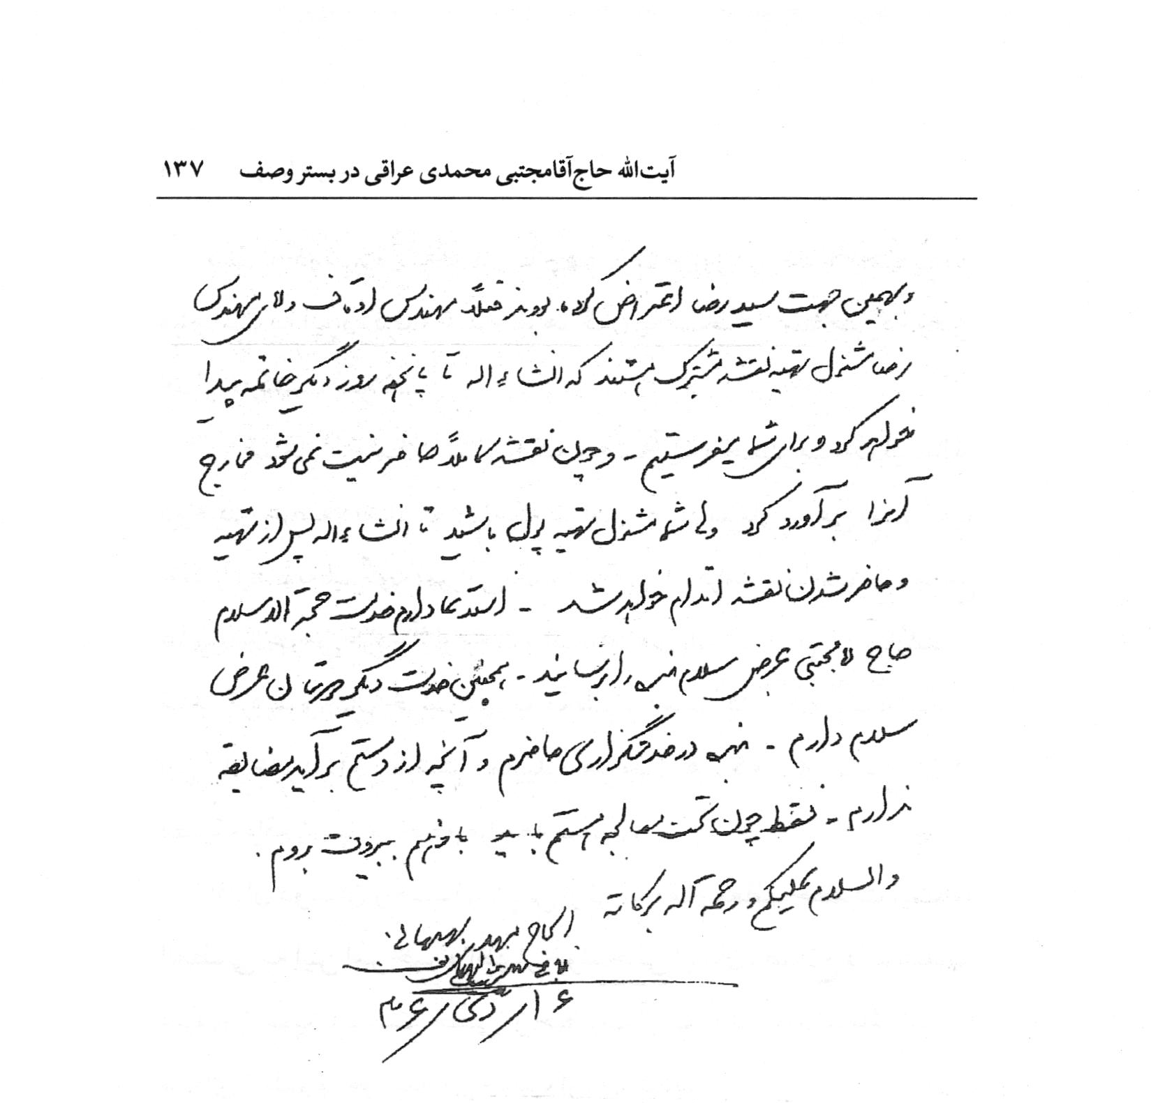
خلاصه شیخ محمد تیسیر شافعی در این مدت که در سوریه بودیم سر زیر آب کرد و رأساً پیدا نشد.
در خلال این اوقات جناب آقای مهندس لر زاده که از هم سفران بود نقشه حرم مطهر حضرت رقیه علیها السلام و علی ابیها و صحن و سایر لوازم را تهیه نمود و در دسترس آنان قرار داد ولی آقای مهندس رضا مرتضی که سمت مهندسی شهرداری شام را عهده دار ،بود طرح آقای لر زاده را نپسندید زیرا که نقشه این قسمت هم باید طبق روال شهر باشد و لذا موکول به بعد گردید و به همان نظریه هم عمل شد.
پس از گذشت مدت تقریباً چهل و پنج روز در سوریه تصمیم به مراجعت به ایران گرفته شد و الله همگان با صحت و سلامتی به وطن اصلی باز گشت نمودند.
در ضمن گزارشات سفر را که مجملاً به محضر مبارک آیت الله بروجردی عرضه داشتم معظم له که در امور خیریه بسیار ساعی بود و گویا خود را وقف به این گونه امور می دانست وقتی که گزارش ساختمان «جامع علوی» را عرض کردم آثار وجد و انبساط فوق العاده از قیافه مبارک شان ظاهر گردید و حال خوشحالی به معظم له دست داد و فرمودند: شما در این کار خیر اقدام و کوشش نمایید و هر وقت هم که برای مخارج آن در مضیقه واقع شدید به خودم مراجعه نمایید.
آقایان دوستان و هم سفر ها پس از توجه مقام معظم حضرت آیت الله العظمی به این امر خیر و اظهار خوشحالی ایشان، صلاح دانستند به منظور تشویق، دست خطی از حضرت آیت الله در پرونده باشد، لذا نامه ای تنظیم و به وسیله این جانب ارسال گردید.
نمونه نامه و جواب آن در ذیل درج است.
چهار کار سرلوحه کاری مهم هیئت و سفیر ایران در دمشق قرار می گیرد

نامه سفیر ایران به آیت الله بروجردی
1.
نامه ای که سفیر ایران در سوریه جهت گزارش به مرحوم آقای بروجردی می نویسد (عکس نامه)
عکس
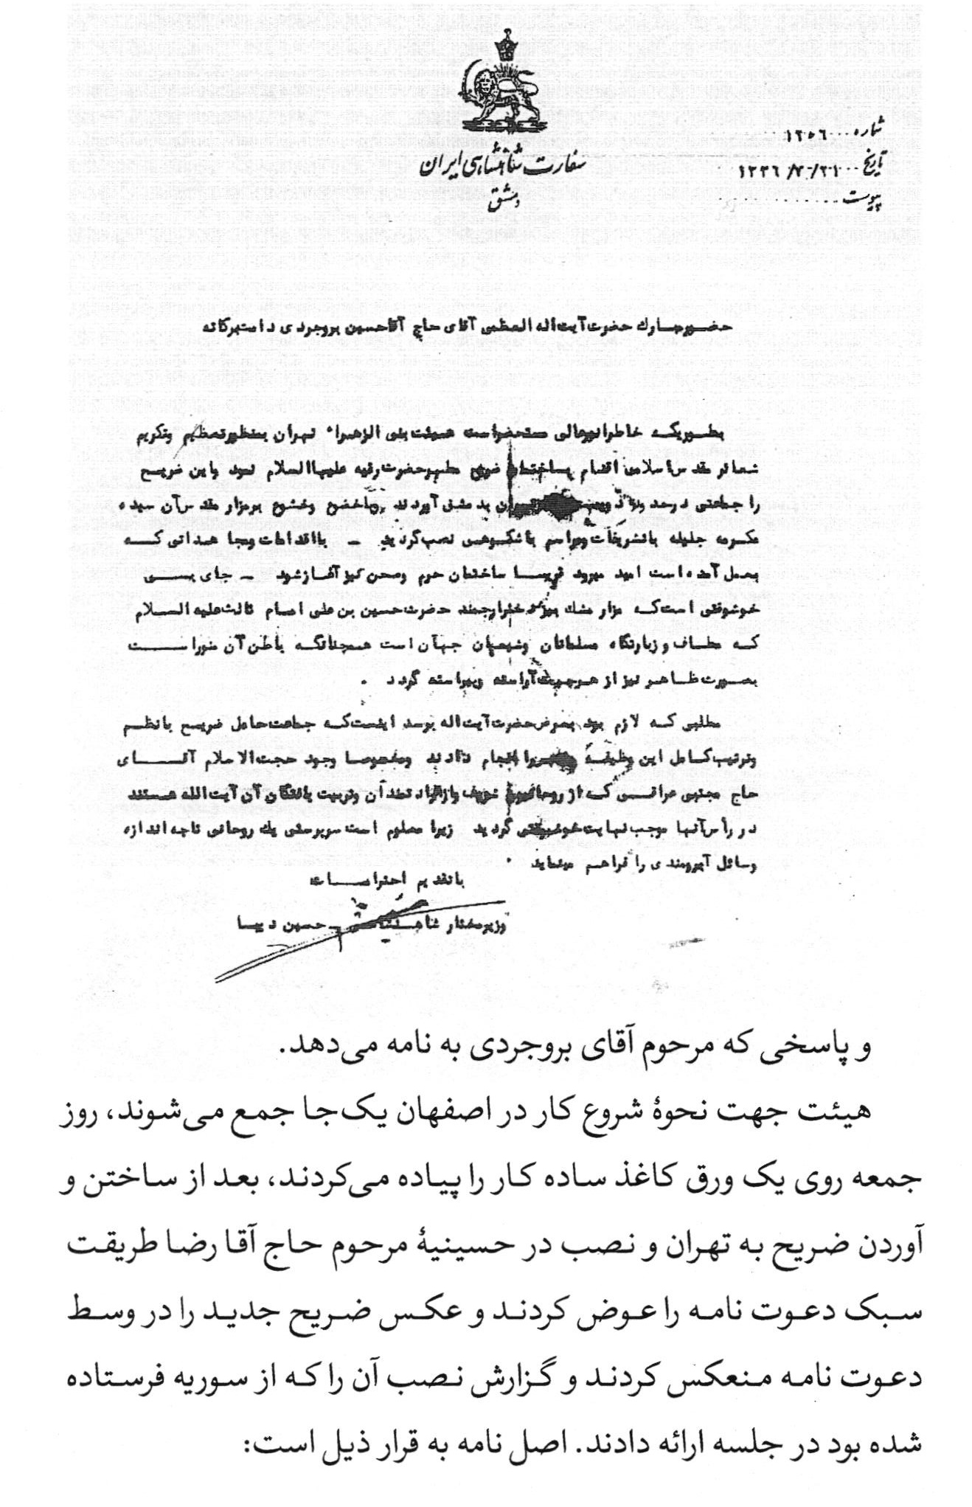
و پاسخی که مرحوم آقای بروجردی به نامه می دهد.
هیئت جهت نحوه شروع کار در اصفهان یک جا جمع می شوند، روز جمعه روی یک ورق کاغذ ساده کار را پیاده می کردند بعد از ساختن و آوردن ضریح به تهران و نصب در حسینیه مرحوم حاج آقا رضا طریقت سبک دعوت نامه را عوض کردند و عکس ضریح جدید را در وسط دعوت نامه منعکس کردند و گزارش نصب آن را که از سوریه فرستاده شده بود در جلسه ارائه دادند اصل نامه به قرار ذیل است:
عکس
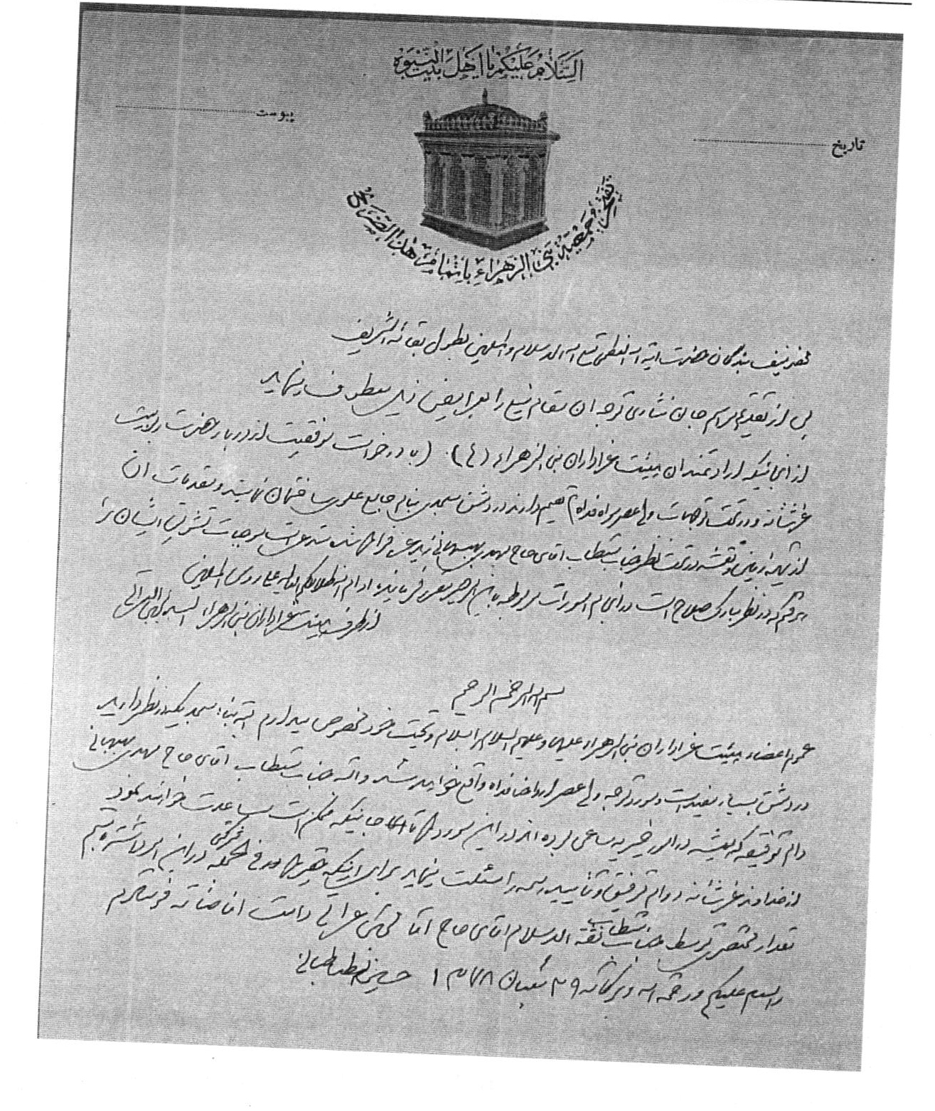
عکس
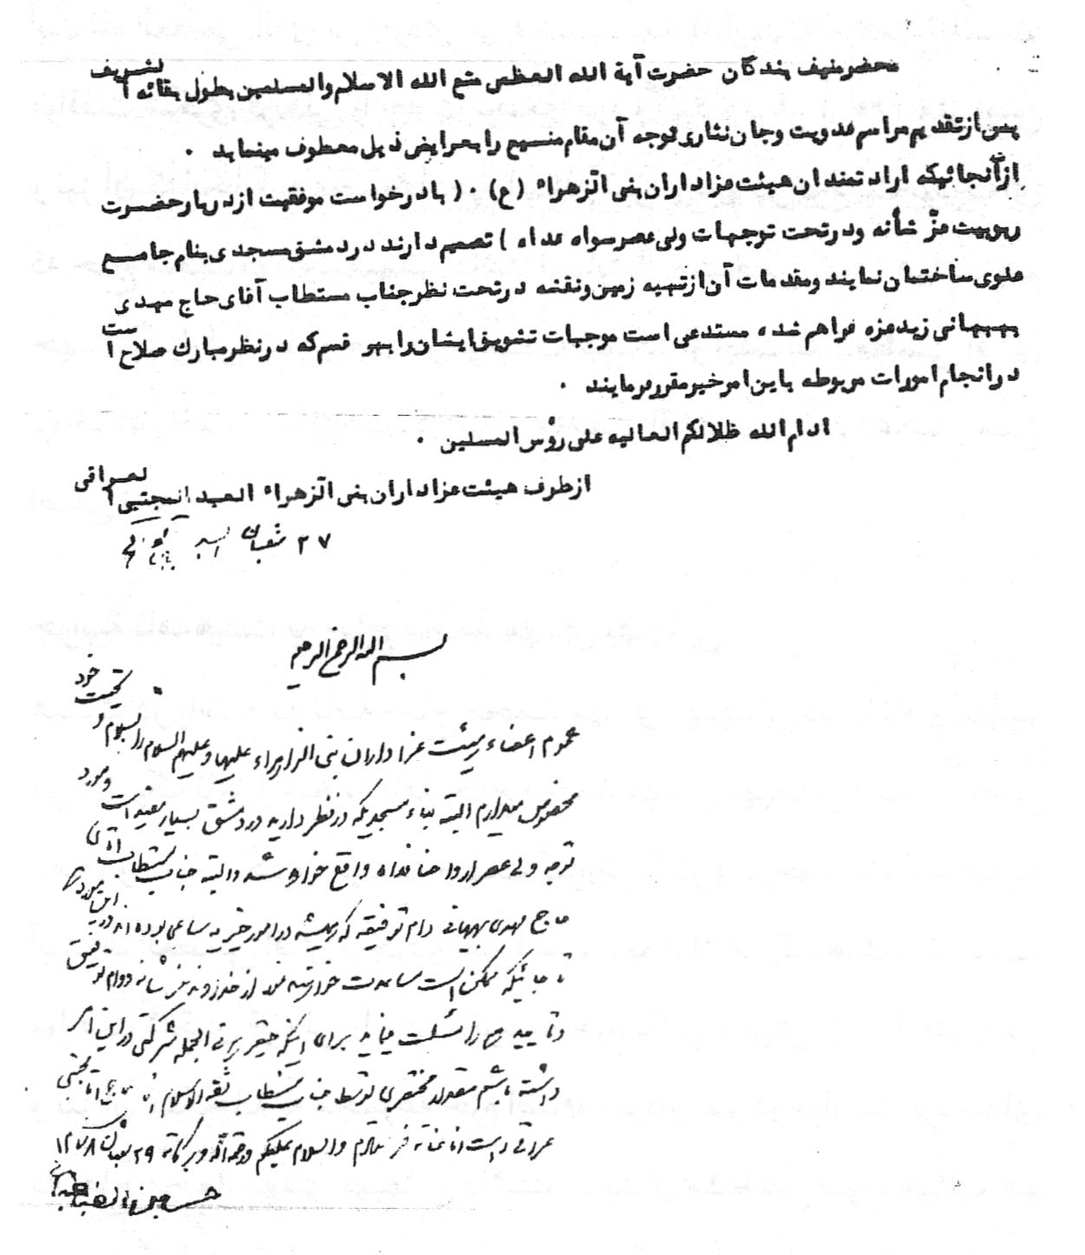
و ضمناً نامۀ دیگری هم به وسیله این جانب به آقای حاج مهدی بهبهانی مشتمل بر پی گیری و کوشش در انجام این مهم مرقوم فرمودند که نمونه جواب ایشان در ذیل درج است.
هیئت در پاسخ به نامه حاج محمد مهدی بهبهانی دو تا نامه تنظیم می کند یک نامه پاسخ به نامۀ حاج محمد مهدی بهبهانی (عکس اصل نامه) و نامه دیگری هیئت جهت گزارش کار و در خواست کمک به
آیت الله العظمی آقای بروجردی می فرستد بعد از این که هیئت توانست موافقت شکری قوتعلی را جهت توسعه حرم بگیرد و بیش از 460 متر زمین و نیز آن کتاب خانه به مجموعه حرم اضافه شود و هم در خواست بودجه ای که حاج محمد مهدی بهبهانی داشتند برایشان مشخص شود، هیئت هم جهت گزارش کار و هم در خواست کمک از آیت الله العظمی آقای بروجردی نامه ای را نتظیم کردند و محضر آقا فرستادند. (عکس متن اصلی نامه)

جوابیه نامه هیئت به حاج محمد مهدی بهبهانی
هیئت در پاسخ به نامه حاج محمد مهدی بهبهانی دو تا نامه تنظیم می کند یک نامه پاسخ به نامه حاج محمد مهدی بهبهانی (عکس اصل) نامه و نامۀ دیگری هیئت جهت گزارش کار و در خواست کمک به آیت الله العظمی آقای بروجردی می فرستد بعد از این که هیئت توانست موافقت شکری قوتعلی را جهت توسعه حرم بگیرد و بیش از 460 متر زمین و نیز آن کتاب خانه به مجموعه حرم اضافه شود و هم درخواست بودجه ای که حاج محمد مهدی بهبهانی داشتند برایشان مشخص شود هیئت هم جهت گزارش کار و هم در خواست کمک از آیت الله العظمی آقای بروجردی نامه ای را تنظیم کردند و محضر آقا فرستادند.
(عکس متن اصلی نامه)
عکس
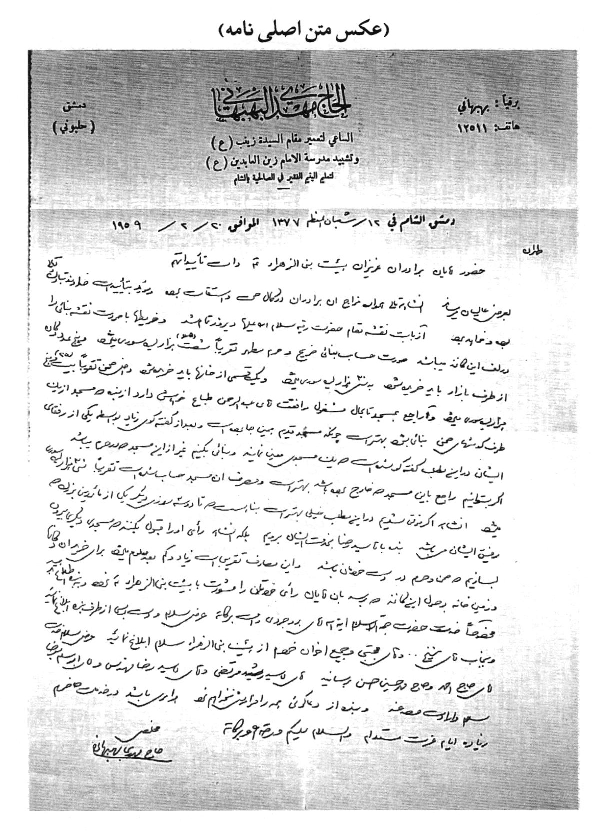
جوابیه حاج آقا مجتبی عراقی به نمایندگی از حضرت آیت الله العظمی بروجردی به حاج محمد بهبهانی (عکس اصل نامه)
(لازم به ذکر است که جوابیه حاج آقا مجتبی محمدی عراقی به نامه حاج محمد بهبهانی را پیدا نکردم)
عکس
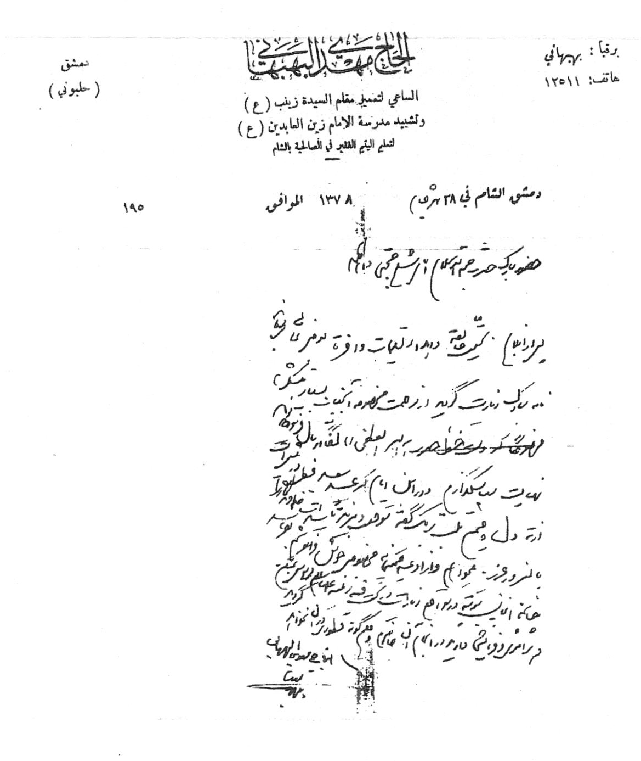

برگزاری مجلس تشکر
هیئت تعمیر بعد از این که کار خود را در سوریه در آغاز تعمیر تمام کردند در تاریخ 1336/5/31 مجلس عرض تشکر از بازاری های تهران و زائرین حرم جهت کمک به باز سازی و توسعه حرم برگزار کردند و در آن زمان نحوه دعوت مردم توسط اطلاعیه ای بود و در آن از مردم تهران دعوت کردند که یک جا جمع شوند تا هیئت برای مردم گزارش کار بگویند و هم خبر خوش توسعه حرم را بدهند و هم از مردم جهت ادامه باز سازی در خواست کمک کنند متن اطلاعیه به قرار ذیل است:
پس از عرض اخلا ص بساحت مقدس و مبارك عالی معروض می دارد :
هیئت عزاداران بنى الزهراء مقيم تهران بعد از هزار و سیصد سال بافتخار تهیه ضريح مجلل و با شكوه بمنظور اهداء بآستان مبارك طفل صغير مدفون در دمشق منتسب به مولای شهید ارواحنا فداه - نائل گردید و بشکرانه این نعمت عظمی از ساعت 6 تا 8 بعد از ظهر روز 21 / 5 / 36 مجلس عرض تشکر و سپاس گزاری این موهبت بزرگ بر قرار است. تمنا از مقام مبارك آن که این جمعیت را بمقدم شریف قرين افتخار و سر افراز فرمایند.
نشانی - تهران - خیابان ری - کوی آبشار - کوی تقوی شیرازی - حسینیه هیئت عزا داران بنی الزهراء
در خاتمه اگر چه برای شخص خودم موانع و حوادث داخلی پیش آمد نمود که در نتیجه نتوانستم کار را ادامه دهم و از آمدن و رفتن به سوریه معذور بودم ولی و لله الحمد امورات مربوطه به ساختمان حرم مطهر به نحو اتم و اکمل در تحت نظارت و سر پرستی آقایان حاج مهدی بهبهانی و حضرت حجت الاسلام آقای حاج شیخ نصر الله خلخالی رحمه الله علیهما با نظارت
آقایان هیئت متصدیان حسینیه تهرانی ها در کربلای معلی انجام یافت و در یک سفر که به سوریه و لبنان راه یافتم و در ضمن آن مرحوم حاج شیخ نصر الله را ملاقات کردم و چندی هم در ضیافت ایشان بودم به ایشان گفتم: جناب آقای خلخالی چرا دست به کار خرابی و ساختمان نمی شوید؟ در جواب فرمود بیست و دو خانه و منزل مسکونی برای انجام این عمل خریداری شده و جنبه های شرعی بیست و یک باب از آن ها پایان یافته و فقط یک باب از آن ها باقی مانده که صورت شرعی آن هم لازم است انجام گیرد و فعلاً هم مبلغ پنج میلیون تومان نقد برای انجام مخارج موجود است
و الحمد لله با کوشش و جدیت و پشت کار آقایان به این صورت زیبا و خوب درآمد، اگر چه آن چه در نظر بود به اسم «جامع علوی» تحقق نیافت.
الهی لک الحمد و لك الشكر ، الهى أفبلساني هذا الكالّ أشرك أم بغاية جهدى في عملى أرضيك
خداوندا! به این مور ضعیف و به این نا قابل قلیل البضاعة این بزرگ سعادت را مرحمت فرمودی که نتوانستم به این امر مهم و به این یادگار بزرگ دست بزنم و اقدام نمایم اما با این که در زمان گذشته به زیارت این فرزند کوچک حضرت ابا عبد الله الحسین علیه السلام مشرف شده اند آگاه و واقفند که این حرم مطهر به چه صورت دلخراش بوده و چه موانع و گرفتاری های جور وا جور در سر راه داشته اند که دسترسی به قبر کوچک این دختر صغیره را راه یابند مطالبه شیخ شافعی حق الزحمه باز کردن درب حرم و راه یافتن از درب چوبی مندرس و پوسیده و کوتاه با خم کردن کمر به داخل حرم، و مشاهده فضای تنگ و تاریک بدون روشنایی حتی به یک
شمع سپس رسیدن به یک صندوق چوبی شکسته و از هم پاشیده بدون علامت و نشانه غیر از چند آجر دور هم چیده شده، اشخاص هنگام تشرف به یاد خرابه شام می آیند که آل الله را در آن، منزل داده بودند.
آری اگر به فرض به همت دوستداران اهل بیت پیغمبر صلی الله علیه و آله گنبد حرم این طفل صغیر را از طلا بسازند، هنوز از نام و نشان «خرابه شام» و ستمگری اتباع بنی امیه از قلب ها محو نخواهد شد و در صفحه های تاریخ ثبت و ضبط است.
چه خوش سروده یکی از دوستان (آقای اوقافی) در مرثیه ای که در مصیبت این طفل سه ساله ،گفته و مطلعش این است
خوابید در خرابه که تا کاخ ظلم را *** با گریه یتیمی خود زیر و رو کند
به گفته علامه بزرگوار کاشف الغطاء قدس سره : این مظلومیت به حسب ظاهر در این چند روزه کاشف از غالبیت حقیقی ابد الدهر است
باش تا صبح دولتش برسد *** این هنوز از نتایج سحر است

زلزله در غرب
در سالی از سنوات ماضیه در غرب ،ایران ما بین همدان و کرمان شاه، زلزله خانمان بر اندازی حادث شد شدت زلزله و خرابی های آن و تلفات حادثه از آن خارج از حوصله است و ضمناً اشاره خواهد شد ان شاء الله .
روزی در مجلس استفتاء، مرحوم آیت الله بروجردی فرمودند: در زلزله شرق ایران آقای فلسفی را فرستادم و فعلاً در نظر دارم که برای رسیدگی و رفع حواج زلزله زدگان شما را بفرستم؟ عرض کردم اطاعت می شود. فرمودند: مایلم که یک نفر هم شما را همراهی نماید؟ عرض کردم آقای آمیرزا ابو القاسم دانش آشتیانی شخصی صالح و متدین و عالم و عاقل
می باشد و در خدمت ایشان عازم می شوم. فرمودند: ایشان را تطبیق نمی کنم خوب است ایشان را بیاورید که از نزدیک ببینم روز بعد در خدمت آقای دانش شرفیاب شدیم و پس از انجام شناسایی دستور فرمودند: اماکن زلزله زده را باز بینی نمایید و آن چه را که لازم دانستید از مساعدت نقدی و جنسی در کرمان شاه به آقای حاج میرزا احمد ارجمند (وکیل حضرت آیت الله) اطلاع دهید که اقدام نماید.
در همراهی جناب آقای دانش حرکت نمودیم در شهر اسدآباد چون خرابی قابل توجهی مشاهده نشد لذا توقف در آن را لازم ندانستیم و از اسد آباد به طرف کنگاور رهسپار شدیم اغلب اهالی و ساکنین کنگاور در اثر خرابی منزل یا ترس از وقوع زلزله در بیابان و صحرا ها یا در تحت درخت ها در کمال صعوبت و دشواری زندگی می کنند شب را در خدمت آقای اخویه دامت برکاته به سر بردیم آن هم در یک قطعه زمین قلمستان، در بیابان کرسی گزارده بودند و با صعوبت و دشواری زیاد در آن جا زندگی می کردند.
فراموش نمی کنم نشسته بودیم و گرم صحبت بودیم، یک مرتبه یک صدای نا هنجار و مهیب بر خاست، گویا عده زیادی گاو، گاو میش در طویله هستند و یک دفعه با یک دیگر شروع کردند به نعره کشیدن، آقای اخوی فرمود وحشت نکن این صدا از تحت الارض است و مقدمه آمدن زلزله است چیزی نگذشت که زلزله آمد و زمین مانند گاهواره بچه ها از راست به چپ در حرکت آمد در نظر ندارم که فرمودند تا کنون چه مقدار نماز آیات و زمین لرزه خوانده ایم.
هم شیره زاده محترم آقای حاج حیدر آقای میر یونسی حفظه الله نقل کرد و گفت: در خدمت حاج آقا (آقای حاج آقا بزرگ) بودم شخصی آمد و
مسئله ای سؤال کرد و گفت: دیشب شمردم ششصد مرتبه زمین به حرکت آمد، چند مرتبه نماز آیات باید بخوانم؟! آقای حاج آقا در جواب فرمودند: این عدد را که می گویی معلوم می شود زلزله اتصال داشته و ظاهراً یک نماز کافی است.
مسأله 1501 . اگر از چیز هایی که نماز آیات برای آن ها واجب است بی شتر از یکی اتفاق بیفتد انسان باید برای هر یک از آن ها یک نماز آیات بخواند؛ مثلا اگر خورشید بگیرد و زلزله هم بشود باید دو نماز آیات بخواند (توضیح المسائل بروجردی با حواشی علما، ص 322).
اما اگر در بین نماز آیات چندین مرتبه این امور واقع شود همان یک نماز آیات کافی است (توضیح المسائل مراجع، ج 1، ص 813، چاپ جامعه مدرسین.

یک رؤیا و خواب شگفت آور
نیز آقای هم شیره زاده نقل کرد و گفت: قبل از حدوث زلزله با برادرم آقای حاج سید عباس میر یونسی در ایوان مسجد جامع کنگاور در خدمت آقای حاج آقا بزرگ نشسته بودیم شخصی به صورت شبان (چوپان گوسفندان) آمد و نامه ای به دست آقای حاج آقا بزرگ داد، ایشان هم پس از مطالعه نامه را به آقای حاج آقا عباس و این جانب رد کردند، نامه در نقل خوابی بود که مضمون آن این است:
در عالم خواب دیدم دو نفر که از سر تا پا سرخ پوش بودند حتی آن که مرکب سواری آن ها هم یک اسب سرخ پوست بود، با اسلحه از تپه (بابا غورت) جنب یکی از محله های کنگاور بالا آمدند، و در عقب سر آن دو نفر یک سوار با مرکب و لباس سیاه و اسلحه در حرکت است، سپس
دیدم آقای حاج آقا محمد محمدی عراقی (ابوی این جانب با تحت الحنک افتاده و چشم گریان و قرآن در دست دنبال سر آن ها می آید در این حال آن شخص سیاه پوش خطاب به آن دو نفر سرخ پوش گفت چه کنم؟ آقای حاج آقا محمد دست بردار نیست ، بفرمایید: تکلیف چیست؟ در جواب گفتند: در کنگاور دو چیز رایج است، اول خرید و فروش معاملات سلفی که بسیار بی انصافی در کار است، دوم بیبند و باری زنان و مراعات نکردن حجاب در زنان، خواب تمام شد.
نظر این جانب نویسنده این سطور بر آن است که به احتمال قوی و ظن متأخم به علم که در اثر این گریه و زاری ها و دعا ها و استغاثه های شبانه، خداوند متعال جل شأنه لطف فرمودند و تلفات جانی کنگاور رخ نداد تا آن جا که گفتند حتی یک قطره خون از دماغ کسی جاری نشد و فقط نقل شد که یک طفل خردسال در اثر زمین لرزه از طبقه فوقانی به زمین افتاده و صدمه دیده است.
ولی در سایر شهر ها و روستا ها تلفات جانی و مالی بسیار و قابل توجه بوده که ان شاء الله به شرح مختصر آن می پردازم.
ضمناً احتیاجات اهالی کنگاور را از لحاظ خجالت و شرمندگی از آقای اخوی به آقای حاج احمد ارجمند ارجاع گردید.
صبح روز دوم بعد از سخن رانی و مختصر صحبت آقای دانش و تسلی و دلداری مردم به طرف شهر سنقر و کلیایی حرکت کردیم ابتدای کار از شهر صحنه و سرآب آن باز دید عمل آمد، گویا در این شهر نفس کش پیدا نمی شد آن چه ملاحظه شد خرابی است ظاهراً چند نفر کارگر خاک ها را به این طرف و آن طرف می ریزند برای پیدا کردن لوازم خانگی و بالجمله مأیوسانه از آن جا به طرف سنقر و کلیایی روانه شدیم.
در نزدیکی شهر سنقر روستایی بنام «فارسینج» عده ای بی بند و بار و بی اعتنا با احکام شرع مطهر و غوطه ور در فحشاء و منکرات و خود سر و بی خیال در این روستا ساکن بوده اند و طبق گفته بعضی از اهالی مرکز اصلی زلزله در آن جا بوده و چنان که گفتند در همان شب حدوث زلزله جلسه عروسی و فحشا و منکرات داشته اند أعاذنا الله من شرور انفسنا و من شر الشيطان گفتند: یک نفر از آن ها جان سالم بدر نبردند و عدد زیادی را نقل کردند همه زیر خرابی سقف ها و دیوار ها جان داده اند.
آقای سید جلیل القدر سید اشرف حسینی ساکن سنقر را ملاقات کردیم و سر صحبت را با ایشان باز کردیم گفت: موقع حدوث زلزله در بیابان نشسته بودم یک مرتبه زلزله شروع شد و در نزدیکی من متوجه شدم زمین دهن باز کرد و شکاف عمیق و وسیعی حادث شد و سطح شکاف زیاد بود بعداً اندک اندک جلو آمد و التیام پیدا کرد و سطوح زمین به هم ملصق گردید و چسبید.
اضافه کرد: از این حادثه بسیار و وحشت زده شدم، و بر خاستم روانه منزل گردیدم، سپس کوچه ای در نزدیکی منزلش به وسعت هشت متر تقریباً نشان داد و گفت: جای تعجب است یک طرف این کوچه به کلی خانه ها و منازل خراب و یا شکست خورده و طرف دیگر به کلی سالم و بدون آسیب گویا اصلاً حادثه و زلزله ای در آن رخ نداده است.
در پایان آن چه لازم و مورد احتیاج بود از نان و خرما و قند و شکر و نفت و غیر ها یاد داشت شد که از کرمان شاه حواله و یا فرستاده شود.
پس از گفت و گو با آقای حسینی روانه شهر هرسین شدیم در این شهر خرابی به چشم نمی خورد و آن چه معلوم شد بسیار اندک و قابل تحمل بوده و احتیاجی به کمک و مساعدت نداشت، لذا توقف چندانی در هرسین
نشد و روانه شهر کرمان شاه شدیم و یک سر به منزل مرحوم آقای حاج احمد ارجمند رهسپار گشتیم، مرحوم آقای ارجمند از بازر گانان متدین و علاقمند و پایبند به امور شرعی و وحید الملّة و آیت الله اصفهانی اعلی الله مقامه آقای ارجمند با یک کیسه مملو از اقسام پول ها از اسکناس و دینار های عراقی و مقدار معتنابهی از طلا های زنانه حضور آیت الله بروجردی رسیده و کیسه سر بسته و در بسته را تحویل ایشان داده و معظم له وکالت آقای ارجمند را امضاء و تصدیق فرموده بودند.
به هر حال آن چه در نظر دارم پس از گفت و گو با آقای ارجمند بنا شد مقداری لوازم زندگی از قند و چایی و نان و خرما و نفت و آن چه را صلاح بداند به سنقر بفرستد و در کنگاور هم از آن جایی که آقای اخوی اظهاری نفرمودند آقای ارجمند شخصاً تحقیق نموده و احتیاجات اهالی را آن چه می داند کیف ما کان مرتفع نماید و از صحنه و سراب هم باز دیدی عمل نماید و به جهت بعض اسرار نا گفتنی مساعدت و همراهی شان خیلی لازم نیست.
بناء على هذا دیگر ماندن در کرمان شاه لازم نیست، لذا پس از یک شب توقف و ماندن در کرمان شاه عازم قم شدیم و گزارشات سفر را به تمام و کمال خدمت حضرت آیت الله عرضه داشتیم و در ظاهر امر چنان به نظر می رسید که معظم له قبول فرمودند و از چهره مبارک شان آثار و علائم رضایت روشن و آشکار شد و الحمد لله .

نظم در مجلس روضه
حضرت آیت الله به نظم و ترتیب مجلس روضه بسیار مقید و علاقمند بودند تا آن جایی که به نظر می رسید پذیرایی حاضرین در مجلس و
خوردن چایی هم زیر نظر داشتند مبادا یکی از واردین در نوشیدن چایی از قلم بیفتد یا آن که به تعویق افتد و از همه مهم تر رسیدن آقایان اهل منبر در سر وقت و پی در پی.
در ایام عاشورا روز نهم یا دهم محرم بود و اجتماع بطوری زیاد بود که صحن و اطاق ها و راه رو هم مملو از جمعیت بود، یک نفر از آقایان اهل منبر پس از خواندن روضه و ذکر مصیبت از منبر پایین آمد و پس از ایشان کسی نبود که به منبر برود در همان روز در جنب حضرت آیت الله نشسته بودم و آثار ناراحتی و گرفتگی در چهره مبارک شان ظاهر شد، چند دقیقه ای به همان حال صبر کردند مستمعین زیاد بودند و همه به حال انتظار چشم به درب بیرونی دوخته بودند که آقای واعظ و روضه خوان ،بیاید گویا پرده ای از یأس و نو میدی برابر دیدگاه هاله بسته بود و بعید نبود که در دل ها و قلب ها ناراحت بودند که مجلس مرجع تقلید باید این گونه باشد؟ و شاید شخص آیت الله هم همین گونه احساس کرده بودند و عدم رضایت آناً فاناً در تزاید بود که نا گاه متوجه شدم حضرت آیت الله با حال غضب و ناراحتی بر خاستند و از مجلس کنار گرفته و به طرف اندرون روانه شدند؛ چیزی نگذشت که مرحوم حاج احمد خادمی به نزد این جانب آمد و گفت: آقا تصور کرده اند که نیامدن آقای اهل منبر از ناحیه من است و کسی غیر از شما نمی تواند که آقا را راضی کند و مجدداً به مجلس تشریف بیاورند، برخیز و در اندرون برو و آقا را راضی کن تشریف بیاورند، این جانب هم بدون معطلی بر خاستم و در اطاق اندرون خدمتشان رسیدم پس از ورود و تقدیم سلام عرض کردم و گفتم حضرت عالی از بیرون و کوچه و
خیابان اطلاع ندارید که هجوم جمعیت تا چه اندازه است، دسته های عزا دار و سینه زن ها و بسته شدن راه ها و گرفتاری عابر پیاده تا چه حدی است ممکن است آقای منبری نیم ساعت هم قبل از وقت معین عازم آمدن باشد ولی در بین راه به هجمه جمعیت و دسته های سینه زن و زنجیر زن گرفتار شود ناچار است صبر نماید تا آن که گشایشی حاصل شود و راه باز شود و مانع بر طرف نماید تا آن که گشایشی حاصل شود و راه باز شود و مانع بر طرف گردد، حضرت عالی تصور فرموده اید آقای حاج احمد در این قسمت قصور یا تقصیر کرده است که مجلس را کماً و کیفاً تنظیم نکرده است نخیر چنین نیست لذا بفرمایید در خدمتتان برویم و مجلس را مزین فرمایید حضرت آیت الله فرمودند: آیا چنین است؟! عرایض حقیر مورد قبول واقع شد و در خدمتشان مجدداً به مجلس روضه آمديم و الحمد لله.

حادثه نا گوار
یکی از طلاب گویا ناراحتی داخلی و درونی داشت، و بر آن هم اضافه شده بود یکی ناراحتی از ناحیه بعضی از اطرافیان حضرت آیت الله بروجردی.
روزی در مجلس درس بدون سابقه و لاحقه ای بر خاست و با قلم تراش در دست به طرف حضرت آیت الله حمله کرد جمعی از حضار در مجلس ملتفت شدند و شیخ را در آغوش گرفتند و از مجلس درس بیرونش کشیدند و تا اندازه ای هم مورد ضرب و شتم قرار گرفت و او را به بیمارستان انتقال دادند
در عصر همان روز بود قبل از آمدن آقایان اعضاء مجلس استفتاء، این حقیر شرفیاب شدم لدى الورود فرمودند: تکلیفم با این آقای شیخ
چیست؟ عرض کردم به نظر حقیر این شخص یا این که مبتلا به جنون و دیوانگی است و حال روانی به او دست داده و یا آن که از خارج از یکی از هم قطاران و رفقا ناراحت شده لذا به نظر حقیر سزاوار است که او توسط آقای حاج احمد به یکی از بیمارستان های تهران انتقال داده شود، و در آن جا بستری شود و در تحت معالجه قرار گیرد چه آن که اگر حالت روانی است و جنون ادواری برایش پیش آمد کرده چه بهتر که تحت درمان واقع شود و اگر چنان چه این حرکت زشت از ناحیه سوء اخلاق و رفتار بعضی از آشنایان است، این اقدام حکیمانه و پدرانه حضرت عالی باعث جبران ناراحتی داخلی ایشان می شود به نظر حقیر مقتضای مقام حضرت عالی این است.
عرض حقیر مورد توجه مقام معظم ایشان واقع گردید و بوسیله مرحوم حاج احمد خادمی به طرف تهران گسیل گردید و در یکی از بیمارستان های تهران بستری شد و از عاقبت کارش اطلاعی ندارم و نمی دانم که چقدر طول کشید کی فوت کرد و الله العالم.

یک سؤال عالمانه
روزی از روز ها که در خدمت حضرت آیت الله مشرف بودم فرمود: من ندانستم نام فامیلی شما (محمدی یا عراقی یا اراکی) است. عرض کردم اسم شناسنامه ام حسن مجتبی محمدی عراقی است ولی در هیأت وزرا به عذر آن که ع، و، ق در لغت فارسی نیست تبدیل کردند (عراق) را به (اراک).
مضافاً مولدم در کره رود از توابع اراک است و وطن تبعی کنگاور و وطن مستجدم قم است.

رحلت حضرت آیت الله
مایل نبودم قلم در دست بگیرم و از این حادثه دل خراش درگذشت حضرت آیت الله العظمی آقای حسین بروجردی قدس سره و نور الله ضریحه شطری روی صفحات کاغذ بیاورم و مع ذلک کله استخاره کردم آیه شريفهبِنَصْرِ اللَّهِ يَنْصُرُ مَنْ يَشَاءُ وَ هُوَ الْعَزِيزُ الرَّحِيمُ * وَعْدَ اللَّهِ لَا يُخْلِفُ اللهُ وَعْدَهُ وَ لَكِنَّ أَكْثَرَ النَّاسِ لَا يَعْلَمُونَ.آمد.

حادثه مؤلمه و مضجعه
در شب شنبه هشتم یا یک شنبه نهم شوال 1380 ه . ق بعد از اداء نماز جماعت مغرب و عشاء در شبستان مسجد اعظم به امامت حضرت آیت الله العظمی آقای بروجردی قدس سره، مرحوم واعظ شهير و خطيب دانشمند آقای فلسفی در منبر گرم وعظ و سخنرانی بود و حضرت آیت الله رو به قبله به دیوار محراب تکیه کرده بودند و حقیر هم در دست چپ ایشان و متصل به حضرتش نشسته بودم بغتةً متوجه شدم معظم له با دست چپ انگشتان دست راست را فشار و ماساژ می دهند، احساس کردم یک حال غیر طبیعی و نا راحتی در مزاج مبارک شان حادث شده پیش خود فکر کردم محتمل است به عسر البول مبتلا شده اند دو سه مرتبه متوجه جناب آقای فلسفی شدم که با اشاره بفهمانم آقا ناراحت است و از همان عرشه منبر از ایشان تقاضا کند که تشریف ببرند متأسفانه آقای فلسفی گرم صحبت بودند و اصلا متوجه نشدند، سپس به
فکرم آمد که شخصاً از معظم له تقاضای ترک مجلس را نمایم، آن هم به احتمال تشنج و بهم خوردگی مجلس منصرف شدم و در نتیجه حضرت آیت الله تا پایان مجلس تشریف داشتند.
روز بعد اطلاع یافتم که حضرت آیت الله مبتلا به سکته قلبی شده اند، از مرحوم حاج احمد خادمی از چگونگی حدوث حادثه پرسیدم؟ گفت: پس از پایان مجلس تا منزل خدمتشان بودم پس از ورود به منزل در جلو پله ها قدرت و توانایی بالا رفتن از پله ها را نداشتند و لذا با زحمت زیاد ایشان را بالا بردم و لا ینقطع از شدت درد و ناراحتی قلب در اضطراب و فشار بودند.
روز بعد از حادثه در مصاحبت آقایان اصحاب جلسه استفتاء در اندرون منزل، برای آخرین بار به زیارتشان نائل شدم و گاه بی گاه در ایوان جنب اطاق رفت و آمد داشتم و از گفت و شنود های آقایان اطباء و دکتر ها استراق سمع می کردم ولی به هیچ وجه از خود احساس فرح و انبساطی نداشتم.
این چند روز را متصل در دلهره و اضطراب و تشویش غیر قابل وصف گذرانیدم، گویا هاله (اذا جاء اجلهم...) در سراسر وجود طنین انداز شده و نسیم خوش نمی وزد، حتی در شبی که آقایان اطباء و دکتر ها اعلامیه صادر کرده بودند مشعر به این که حضرت آیت الله حالشان رو به بهبودی است و مردم هم به همین خیال آذین بندی کردند و به در ها و دیوار ها پرچم های الوان زدند و اظهار فرح و سرور می نمودند، تا جایی که یک نفر از معتمدین بازار تهران که با این جانب سلام و علیک داشت پس از گفت و شنود درباره حال آیت الله و اظهار یأس و نومیدی حقیر در تعجب و
شگفتی فرو رفت، و گویا گفته ام را حمل به عدم علم نمود و بعد از وقوع حادثه با جدیت تمام سؤال کرد که فلانی از کجا شما دریافته بودید که چنان مضطربانه جواب می دادید؟!
خلاصه نمی دانم چه شده که بین الیأس و الرجاء بودم و گویا عقده ای در قلب بود که حال حزن و ملال را ترجیح به قیل و قال می داد.

انا لله و انا إليه راجعون
شب پنج شنبه سیزدهم شوال به سال 1380 ه . ق به همان حال روز های گذشته بین النوم و الیقیظه بودم، نا گاه بعد از اداء فريضه صبح صدای غم انگیز قرائت قرآن از بلند گوی صحن مطهر حضرت معصومه علیها السلام طنین انداز شد گوئیا (ناعی) خبر مرگ یک عظیمی از عظماء را پخش می کند، گفتم: این طلوع آفتاب مشعر به غروب آفتاب علم و فقاهت است، لذا با كمال عجله و شتاب به طرف بیت الشرف روانه شدم، با آن که اول وقت بود سر تا ته کوچه عشق علی مملو از جمعیت بود و از سنگ ناله خیزد وقت وداع یاران مثل این که در و دیوار و از سنگ ریزه ها زمزمه شیون و گریه بلند است خودم را با زحمت هرچه تمام تر به منزل آقا رساندم.
قلم از نوشتن و بیان از تقریرش قاصر است یک هلهله و ولوله و ضجه و ناله ای شگفت آوری در بین جمعیت حاکم بود، آثار غم و اندوه در و جنات ،پیداست قطرات اشک از صفحات صورت ریزان است، هر یک به طور آهسته یا به صدای بلند نوحه سرایی می کند
«لا صوت الناعي بفقدك إنه *** يوم على آل الرسول عظيم»
با زحمات زیاد خود را به بیرونی رساندم هرچه خودم را حاضر کردم که در اندرون بروم و در تغسیل و تکفین ناظر باشم دلم راضی نشد، محلی را که مکرر در مکرر از آن عبور می کردم و به زیارت مرجع عالی قدر شیعه راه می یافتم اکنون چگونه بروم و شاهد مناظر دلخراش باشم، حتی یک از مراجع وارد شد و به ایوان بیرونی آمد گویا توقع و انتظار داشت که راه را برای ایشان باز کنم. بنده هم سرم را پایین انداختم و خودم را از کار کنار کشیدم پس از تغسیل و تکفین جنازه را در عماری گزارده و مسیر از خیابان آستانه است جمعیت انبوه را با قلم نمی توان وصف کرد، از شهرستان های دور و نزدیک اشخاص به هر وسیله شده خود را برای تشییع پیکر پاک یگانه مرجع آگاه خود به قم رسانده اند علما و فقهای عظام و مقامات دولتی شرکت دارند و اشخاص بسیاری پیشاپیش خود را به صحن حضرت معصومه علیها السلام رسانده اند و صحنین را پر کرده اند در نظر دارم تابوت آیت الله به درب صحن رسیده بود و انتهای جمعیت از خیابان آستانه نا پیدا بود.
به هر حال با هر زحمت و رنج و فشار فوق الطاقه بود، خود را به محل دفن رساندم و مردم نا خود آگاه جنازه را در شبستان مسجد به طرف راست و چپ می چرخاندند و این حرکت غیر طبیعی تا اندازه ای موجب سوء ظن و بد گمانی قرار گرفت و شاید هم از شدت اشتیاق و علاقمندی باشد، انسان در شدت فرح و یا شدت حزن و اندوه از خود بی خود می گردد و بسا حرکات کودکانه از وی سر می زند تا آن که آخر الامر جنازه را به محل دفن آوردند و درب های مسجد را برای آن که مردم هجوم نکنند، بستند شاید در حدود بیست نفر بیشتر در محل دفن نبودند، قبر آماده
است و استحباب گودی مدفن مراعات شده، به طوری که اگر یک نفر متوسط القامه در انتهای قبر بایستد تا سینه و کمر پیدا نیست مرحوم حاج احمد خادمی در گوشه ای به حال عزا نشسته، این جانب را صدا زد و گفت: آقا وصیت کرده که شما ایشان را در قبر بگذارید.
نمی دانم این سخن حاج احمد جنبه واقعیت داشت یا از روی صلاح و عاقبت اندیشی و سیاست بود.
به هر حال آماده شدم و آن چه از مسحبات دفن به نظرم آمد عمل کردم، دکمه ها را باز کردم دست را بالا زدم، جوراب را از پا درآوردم، تحت الحنک عمامه را باز کردم خدا می داند کوچک ترین خیال و وهم و اندیشه ای رخ نداد که حالا خیال کنم این افتخار بزرگی است نصیبم شده، پس از آن که دو نفر بدن مطهر آقا را سرازیر کردند و در لحد گزاردم و صورت مبارک را باز کردم و روی خشت خام نهادم گفتم یک نفر تلقین بخواند که حقیر هم حرفاً به حرف متعابعت کنم مرحوم آقای حاج میرزا ابو الحسن روحانی؟ دب؟ شروع کرد به خواندن تلقین، همان که گفت: افهم یا حسین بن علی و بنده هم متابعت می کردم، یک مرتبه متوجه شدم صدای هم همه آیت الله بگوشم آشنا شد این جانب با صدای آقا آشنایی داشتم و مکرر اتفاق می افتاد که در شرکت جلسه استفتاء کفش هایی پشت درب اطاق بود و گوش می دادم و می فهمیدم آقا دارد صحبت می کند، پس از شنیدن این هم همه پیش خودم خیال کردم شاید صدایی از خارج قبر است و در شفیر قبر می پیچد، بر خاستم و هرچه گوش دادم، در خارج از قبر اصلا صدایی در کار نبود و سکوت محض حکم فرما بود، مجدداً نشستم و به حرکت دادن شانه های ایشان به قرائت
تلقین ادامه دادم، مجدداً همان صدای کذایی را شنیدم، لذا قطعی شد که توجهی از عالم غیب است و به هیچ وجه با عالم دنیا تماسی ندارد و به جهان ماده ربطی ندارد
گر تو را از غیب چشمی باز شد *** با تو ذرات جهان هم راز شد
نطق آب نطق خاک نطق گل *** هست محسوس حواس اهل دل
چند روزی پس از وقوع این حادثه عجیبه و ظهور این کرامت بزرگ از این عالم جليل القدر، خدمت عالم جليل حجت الاسلام و المسلمين آقای حاج میرزا مهدی بروجردی قدس سره رسیدم پس از نقل این کرامت از آیت الله بروجردی عطر الله ،مضجعه ایشان هم فرمودند که من هم بعد از تمام تغسیل و تکفین این مرجع و پناه گاه شیعه آیت الله بروجردی خواستم کف پای ایشان را ببوسم که نا گاه متوجه شدم پا ها را جمع کردند.
صدیق محترم حضرت آیت الله حاج شیخ مرتضی حائری قدس سره می فرمود: آقای بروجردی وقتی که سر از سجده نماز برمی دارد زبان حالش آن است که خداوندا مرا ببخش بیش تر از این قدرت و توانایی ندارم
«عقمت النساء ان يلدن مثله»
بعد از رحلت آیت الله بروجردی یکی از علما و بزرگان در مقام تأسف و تحسر می گفت: چرا کوتاهی کردیم و فرمایشات و کلمات آقا را در دوران حیات ایشان یاد داشت نکردیم آری معظم له در موارد گوناگون نظریه ها و گفته هایی داشتند و عقیده هایی اظهار می نمودند که مختص به
خودشان بود مانند پریدن از روی آتش در شب چهار شنبه سوری تقسیمات ارضی بین کشاورزان و اظهار نظر درباره رادیو و تلویزیون و دست گردانی های بعضی از مراجع عصر بعد از رحلتش إلى غير ذلک
وَ سَلَامٌ عَلَيْهِ يَوْمَ وُلِدَ وَ يَوْمَ يَمُوتُ وَ يَوْمَ يُبْعَثُ حَيًّا؛ «و درود بر او، روزی که زاده شد و روزی که می میرد و روزی که زنده بر انگیخته می شود». اگر بخواهم اشعار و مراثی که در رحلت حضرتش سروده شده به زبان عربی و فارسی و از داخل و خارج ایشان و کیفیت عزا داری ها و دسته جات متعدد از شهرستان های دور و نزدیک پی در پی و ادامه آن ها تا چهلم بنویسم این خود کتابی جدا گانه لازم دارد، و لذا به همین مقدار اندک و مختصر این جزء را ختم می نمایم.
و نسئل الله جل شأنه ان يوفقنى و اخوانى المسلمين و بالاخص طلاب العلم و الفضيلة بالاقتداء و الاقتفاء بافعاله و آثاره بحق محمد و آله اجمعين صلوات الله عليهم.
حَرَّرَهُ و نقه تراب اقدام اهل العلم و العمل مجتبى العراقى في عصر يوم الخميس في الثالث و العشرين من شهر جمادى الاولى من شهور سنة 1421 من الهجرة النبويه على هاجر ها الف الف سلام و ثناء و تحيه.
پایان

مصاحبه اول مجله حوزه با آیت الله حاج شیخ مجتبی محمدی عراقی درباره شخصیت و ویژگی های آیت الله العظمی بروجردی
حوزه: با تشکر از حضرت عالی که قبول زحمت فرمودید و مصاحبه با مجله ما را پذیرفتید از اوایل ورود مرحوم آیت الله بروجردی به قم، اگر خاطره ای دارید بیان کنید.
استاد: در برابر دریای مواجی که عرض و طول و قعر آن نا پیداست، باید بگویم «آن جا که عقاب پر ریزد، از پشه لاغری چه خیزد». مرحوم آیت الله العظمی بروجردی قدس سره در محرم سال 1364 قمری به قم تشریف آوردند. من در آن روز گار، در نجف اشرف بودم. با مرحوم آیت الله حاج شیخ مرتضی حائری ، جلسات اخلاق و مباحثات دیگر داشتیم. یک روز ایشان با حالتی شگفت زده به من گفتند: آقای حاج آقا روح الله مطلبی عجیب نوشته اند. مرقوم کرده اند: حاج آقا حسین بروجردی به قم آمده است. مجلس درس و محفل ایشان، مجالس و محافل عالمان و بزرگان صدر اسلام از قبیل شیخ مفید و شیخ طوسی را زنده می کند. هرچه سریع تر به قم بیایید.
حاج شیخ مرتضی به قم مراجعت کردند. من هم اثاثیه را جمع کردم و به قم آمدم
حوزه: چه عواملی باعث سیطره علمی و نفوذ ایشان در حوزه علمیه قم و جلب فضلا و طلاب شد؟
استاد: افزون بر بعد معنوی و حالات ملکوتی آن مرحوم، ایشان در تدریس و استنباط سبک ابتکاری داشت که طلاب را جذب می کرد
حوزه: لطفاً در زمینه چگونگی سبک تدریس و استنباط ایشان توضیح بدهید؟
استاد: تا پیش از آیت الله بروجردی رحمة الله آن چه در درس آقایان معمول بود، مراجعه به کتاب های فقهی متأخرین چون جواهر، حدائق و.... و در زمینه حدیث به وسائل اکتفا می کردند؛ ولی آن مرحوم هر فرعی را به مبدأ پیدایش آن بر می گرداندند ابتدا کتاب ها و اقوال علمای سلف چون ابن جنید ابن ابی عقیل، شیخ مفید، شیخ طوسی و.. را مطالعه می کردند. اگر درباره فرع در آن کتاب ها نظری آمده بود، نقل و بررسی می کردند و به فتاوی عامه و اهل تسنن در زمان صدور حدیث نیز عنایت خاصی داشتند. سپس به کتاب ها و انظار متأخرين به گونه ای کوتاه می پرداختند. در این زمینه می گفتند کتاب ها و نظرات ،قدما هم چون «بقچه سر بسته ای است که باید گشوده شوند» در زمینه رجال حدیث با ابتکاری که خود ایشان در رجال داشتند - و به همان منوال طبقات الرجال را نوشتند-، به طور دقیق رجال سند احادیث باب را بررسی می کردند
در این زمینه نظرات ابتکاری و مخصوص خود را داشتند؛ مانند: اگر یک راوی (مثلاً محمد بن مسلم) از دو معصوم علیها السلام حديث روایت می کرد آن روایت را یکی می شمردند یا دو راوی (مثلاً محمد
بن مسلم و زراره) یک روایت را از امام صادق نقل می کردند، آن را یک روایت می دانستند. می گفتند بعید است که امام در دو مجلس دو بار این مطلب را فرموده باشند؛ بلکه یک مرتبه در یک مجلس فرموده اند و هر دو راوی در آن مجلس حضور داشته اند و آن را روایت کرده اند.
در باب فهم معنای حدیث نیز روش مخصوص خود را داشتند برای فهم درست حدیث، شناخت فتاوای عامه در آن زمان، به ویژه فتاوایی که شهرت داشته و مردم از آن پیروی می کرده اند، لازم می دانستند و اعتقاد داشتند که احادیث و فقه قدمای ما ناظر به فقه و انظار اهل سنت و عامه بوده است این شیوه درسی، تا آن روز بین فقها و مراجع بزرگ معمول نبوده است و برای طلاب و فضلا جاذبه خاصی داشت.
حوزه: در زمینه خدمات و آثار به یادگار مانده از آیت الله العظمی بروجردی و اهتمام آن مرحوم به شعائر اسلامی توضیح دهید؟
استاد: مرحوم آیت الله بروجردی، جدّیت و اهتمام خاصی به نشر معارف و شعائر آل محمد صلی الله علیه و آله داشتند. در این راستا از هیچ تلاش و کوششی دریغ نمی کردند مبلغان زیادی به اطراف و اکناف ایران و حتی خارج از کشور برای ترویج مذهب شیعه فرستادند. در هامبورگ در بهترین مکان آن مرکزی را برای تبلیغ اسلام تأسیس کردند و نماینده به آن جا فرستادند با عالمان الازهر ارتباط بر قرار کردند تا این که فقه جعفری را در آن دانشگاه رسمی کردند، مختصر النافع، متن رسمی آن دانشگاه شد و شلتوت پیروی از فقه شیعه را مجاز شمرد حتی در روز های آخر عمرشان به مرحوم قمی، دبیر مجمع
التقریب که آن وقت به ایران آمده بود فرموده بودند که هر چه زود تر به مصر برود؛ چون خوف آن را داشتند که مبادا کار مجمع التقريب بعد از رحلت ایشان با موانعی رو به رو شود. خود من از طرف ایشان شب های جمعه به تهران می رفتم و در یکی از هیئت های تهران برنامه داشتم.
در زمینه احیای مدارس و مساجد کار های زیادی کردند؛ از جمله ساختن مدرسه علمیه در شهر باختران بود علت این که اقدام به ساختن مدرسه علمیه در این شهر کردند این بود که منطقه باختران، منطقه ای حساس و با عقاید گوناگون است؛ حتی اعتقادات خرافی چون شیطان پرستی در آن رواج داشت. وضعیت روحانیون هم در آن شهر آشفته بود و انسجام و وحدت نداشت؛ از این رو برای مبارزه با عقاید خرافی و تشکیل روحانیون آن منطقه ایشان تصمیم گرفتند که مدرسه ای بنا کنند. کار ساختن مدرسه شروع شد و من را هم برای اطلاع از چگونگی پیشرفت کار به آن منطقه می فرستاد تا این که با همکاری علمای آن جا ساختن مدرسه تمام شد و نوبت به بهره برداری از مدرسه رسید. در همان روز ها عصری برای شرکت در جلسه استفتای ایشان به منزلشان رفتم. آقایان از همان بدو ورود گفتند: آقا با شما کار دارند بعد از جلسه استفتا در خدمتشان نشستم فرمودند می خواهم شما به کرمان شاه بروید و اداره مدرسه را بر عهده بگیرید
خدمت ایشان عرض کردم اگر حکم حاکم است سمعاً و طاعة. الان می روم اثاثیه ام را جمع می کنم و رهسپار می شوم؛ ولی اگر
چنین نیست اجازه دهید مشورت و استخاره کنم. روایتی هست که «الاستخارة بين الطلوعين في يوم الجمعه كالوحى المنزل».
آن شب جمعه که برای تبلیغ به تهران رفتم، در تهران بین الطلوعين استخاره کردم این آیه در اول صفحه آمد: وَ إِذَا رَأَوْكَ إِنْ يَتَّخِذُونَكَ إِلَّا هُزُوًا أَهَذَا الَّذِي بَعَثَ اللَّهُ رَسُولًا؛و چون تو را ببینند، جز به ریشخندت نگیرند [که:] «آیا این همان کسی است که خدا او را به رسالت فرستاده است؟»
وقتی این آیه را برای ایشان قرائت کردم خنده ای کردند و عذر مرا پذیرفتند. سپس ایشان با توجه خاصی که به با شکوه برگزار شدن این امور داشتند هیئت بلند مرتبه ای مرکب از علمای بزرگ با عده ای از طلاب در معیت آقای فلسفی را برای افتتاح مدرسه فرستادند. آقای فلسفی ده روز در آن جا منبر رفتند. رفتن این هیئت اثر خوبی در منطقه و باختران گذاشت.
حوزه: لطفاً خاطرات خود را در زمینه ساختن مدرسه آیت الله بروجردی (خان)، که حضرت عالی مسئول این امر بودید بیان کنید؟
استاد: این مدرسه بسیار مخروبه و کثیف بود انبار جعبه شکسته ها و گونی کهنه های کسبه محل شده بود با همین حال، مرحوم آقا محمد همدانی رحمة الله علیه در مدرس کوچک آن که بسیار کثیف بود درس كفايه می گفت. روزی آیت الله بروجردی گفتند: می خواهم این مدرسه را بسازم. آقای لر زاده، معمار مسجد اعظم، مخارج دو طبقه آن را
چهار صد و پنجاه هزار تومان برآورد کرده و این پول زیادی است
عرض کردم: من در این زمینه ارزیابی و مشورت کنم. شب جمعه که به تهران رفتم با بعضی از مؤمنین مشورت کردم گفتند در یکی از ادارات، مهندسی هست که نسبت به این کار ها اقدام می کند. خوب است برویم از او کمک بگیریم رفتیم نزد آن مهندس و او را از این امر آگاه کردیم. وی استقبال غیر منتظره و عجیبی کرد. حتی گفت: من حاضرم اگر آیت الله بروجردی پول کم داشت، ماشینم را بفروشم و برای آن خرج کنم. در مجموع، من به این استقبال مشکوک شدم و برخی مسائل دیگر را که دیدم پی قضیه را نگرفتم. به قم آمدم با یکی از معمار هایی که همکار لر زاده بود، مشورت کردم و آماده ساختن مدرسه شدم خدمت آیت الله بروجردی رفتم و عرض کردم: مقداری پول برای شروع آن بدهید. ایشان 150 تومان (150 یک تومانی) دادند گفتند فعلاً پول ندارم. ساختمان کهنه مدرسه خان را خراب کردم و سه طبقه کامل با تمام تجهیزات به اضافه سه باب مغازه و یک دستگاه منزل مسکونی در بالای همان مغازها ساختم که مجموع مخارج با محاسبه همه مخارج جزئی آن، حتى مخارج مثل لحیم آفتابه، 265 هزار تومان شد. نصف آن مبلغی که آقای لر زاده، برآورد کرده بود
حوزه: اگر خاطره خاصی از هنگام ساختن مدرسه با آیت الله بروجردی دارید بیان کنید؟
استاد: روزی بین گرد و خاک ناشی از بنایی مشغول کار های مدرسه و رتق و فتق امور بودم که حاج شیخ عباس علی اسلامی، از دوستان و
آشنایان دیرینه به آن جا آمدند با حالت شوخی رو به من کرد و گفت: حاج آقا مجتبی سر عمله شده ای ! من خندیدم و گفتم: خود عمله شده ام دیدم مطلبی دارد که می خواهد در خلوت به من بگوید به دفتر کتاب خانه مدرسه فیضیه رفتیم.
خطاب به من گفت: در تهران مسجد بسیار خوبی برایت در نظر گرفته ام. مسجد امکانات خوبی هم در اختیارت خواهند گذاشت؛ مانند منزل مناسب شامل اندرونی و بیرونی ماهیانه هنگفتی بابت مخارج زندگی و کتاب خانه بزرگی برای مطالعه و تحقیق به علاوه، منبر هم می توانی بروی و مراجعات سهم امام هم داری بیا برویم امامت جماعت آن مسجد را بر عهده بگیر.
گفتم: بالفرض من بخواهم بیایم باید آیت الله بروجردی اجازه بفرمایند. شیخ عباس با اطمینان گفت: راضی کردن ایشان با من.
عصر همان روز طبق معمول برای شرکت در جلسه استفتا به منزل آقا رفتم پیش از ورود به اتاق در ایوان صدای آیت الله بروجردی را شنیدم که می گفت: آقای اسلامی، من پیر شده ام؛ کار هایم بر زمین می ماند!
تا این مطلب را شنیدم منقلب شدم و بی اختیار وارد اتاق شدم آقا رو به من کرد فرمود مگر خود ایشان راضی باشند.
عرض کردم: آقا اگر همه تهران را به من بدهند، زیر سایه شما را بر آن ترجیح می دهم؛ چه رسد به امامت جماعت یک مسجد.
حوزه: پس از آماده شدن مدرسه آیا شرایط و برنامه های خاصی برای طلبه های آن تعیین شد؟
استاد پس از اتمام بنای مدرسه خدمت آیت الله بروجردی عرض کردم: چند نفری را برای برنامه ریزی و همکاری با من تعیین کنید ایشان آقای بدلا، آقای شیخ عبد الحسین دشتی و دو نفر دیگر را تعیین کردند ما برنامه ای برای طلبه های مدرسه تنظیم و شرایطی مقرر کردیم. از مواد درسی آن زبان انگلیسی بود. در این باره با آیت الله بروجردی مشورت کردیم. ایشان تحسین کردند.
فرمودند: اگر کسی یک زبان بداند یک آدم است؛ اگر دو زبان بداند دو آدم است و اگر سه زبان بداند، سه آدم است
ما رفتیم استاد زبان انگلیسی را هم دیدیم؛ ولی متأسفانه، یکی از افراد خدمت آیت الله بروجردی رفت و گفت: آقا مردم اگر بفهمند که با پول آنان زبان خارجی تدریس می شود، عقیده شان به شما سست می شود آقا هم که معمولاً مراعات جوانب را می کردند، قانع شدند و برنامه اجرا نشد.
حوزه: آیا آیت الله بروجردی قدس سره اقدام به ساختن یا تعمیر مدرسه دیگری هم در قم کرده اند؟
استاد: ایشان بر آن شدند که مدرسه مستقل و کاملی تأسیس کنند. من با حاجی احمد، جا های زیادی را برای این منظور دیدیم. همین مکان مدرسه آیت الله گلپایگانی که 1600 متر بود تولیت برای مدرسه واگذار کرد. از آن جا که مساحت آن کم بود، از آن صرف نظر شد. زمین مدرسه آیت الله نجفی، واقع در سفیدان خیابان آذر را در خدمت ایشان دیدیم و این زمین هم برای این که داخل کوچه بود و اشکالات دیگری هم داشت، مورد پسند واقع نشد. تا این که زمینی به مساحت
شش هزار متر در مکان بسیار مناسبی شناسایی شد. صاحب ملک از این امر خیلی استقبال کرد حاضر شد با طیب خاطر با قیمت بسیار مناسبی آن زمین را وا گذار کند. حتی گفته بود صد هزار تومان آن را به عنوان سهم با حضرت آیت الله حساب می کنم.
مطلب را خدمت آیت الله بروجردی عرض کردم. ایشان خیلی خرسند شدند. گفتند: آن آقا را بیاورید، ببینم. آن آقا را خدمت آیت الله بروجردی بردیم. کار ها خوب جلو می رفت؛ ولی متأسفانه، کار شکنی ها از داخل بیت شروع شد موانعی پدید آمد که این امر مهم صورت نگرفت.
حوزه: آیا شما در تأسیس و اداره کتاب خانه مسجد اعظم دخالتی داشته اید؟
استاد: آیت الله بروجردی، روزی به من گفتند می خواهم شما مسئولیت کتاب خانه ای را که در مسجد اعظم درست می کنم، بر عهده بگیرید. من از روی ادب جواب رد ندادم از آن جاکه گرفتاری زیادی داشتم و از طرفی، جناب آقای ابو القاسم دانش آشتیانی را که با هم به نمایندگی حضرت آیت الله برای رسیدگی به مناطق زلزله زده بین باختران و همدان رفته بودیم و از آن زمان آیت الله بروجردی ایشان را می شناخت، برای مسئولیت کتاب خانه خدمت آقا معرفی کردم. حضرت آیت الله بروجردی قبول فرمودند. آقای دانش مشغول به اداره کتاب خانه شدند کتاب های خطی و غیر خطی خوبی از جناب آیت الله بروجردی خرید و وقف کتاب خانه شد فرد دیگری هم چند هزار کتاب را وقف کرد.
حوزه: طلاب از وضعیت کتاب خانه مسجد اعظم ناراحت اند. معتقدند که
از کتاب های موجود بهره مناسب برده نمی شود. آیا برنامه فعلی کتاب خانه را که در روز های درسی غیر از کتاب درسی به مراجعه کنندگان نمی دهند به توصیه آیت الله بروجردی بوده است؟
استاد: ابداً! آیت الله بروجردی خودش اهل مطالعه بود؛ کتاب های مختلف و مجلات را مطالعه می کرد این برنامه، بعد ها چیده شده است. برای کتاب خانه ای به آن ،عظمت، یک نفر کم است. ان شاء الله امیدواریم وضع کتاب خانه مرتب شود و مورد بهره برداری بیش تر آقایان طلاب قرار بگیرد.
حوزه: گویا زمین مسجد اعظم قبرستان بوده است و بعضی، به زمین آن اشکال داشته اند. نظر حضرت عالی در این باره چیست؟
استاد: به هیچ وجه خانه های شخصی بوده که خریداری شده است؛ حتی در قسمت کتاب خانه 1700 متر زمین از آقای سیدکاظم اهری بود که مرد پاک و ساده ای بود و حاضر نمی شد به قیمت بفروشد! آیت الله بروجردی، آن را با دو برابر قیمت خرید. بله، یک قسمت آن، عمارت شاهی بود که وقتی شاهان به زیارت می آمدند از آن منزل استفاده می کردند
حوزه: حضرت عالی در ماجرای خشم شاه علیه آقای خز علی، در مقام نماینده حضرت آیت الله بروجردی در هیئت بررسی پرونده ایشان حضور داشته اید. خواهشمندیم توضیح دهید؟
استاد: آقای خزعلی منبر بسیار تندی داشت. در رفسنجان، علیه شاه صحبتی کرده بود مأموران محلی از جمله ازهاری معروف که آن زمان فرمانده و در کرمان بود گزارشی علیه آقای خز علی تنظیم
کرده و نزد شاه برده بودند شاه دستور محاکمه صحرایی و اعدام آقای خزعلی را داده بود آیت الله بروجردی از این جریان با خبر شد و برای نجات آقای خزعلی اقدام کرد. همه ما در آن زمان، نگران این مسئله بودیم تا این که در شبی از شب ها که من برای شرکت در جلسه استفتا به منزل آیت الله بروجردی می رفتم، از جلوی در حاج احمد و بقیه می گفتند: حاج آقا مجتبی زود باش که آقا با شما کار دارند وارد اندرونی منزل شدم دیدم ،هیراد که نور چشمی رضا شاه و همه کاره دربار پسرش بود، کنار آیت الله بروجردی نشسته است. من او را از پیش می شناختم، من هم نشستم.
آقا به من گفت: شما از طرف من همراه آقای هیراد برای تحقیق و رسیدگی به پرونده آقای خز علی به رفسنجان و کرمان بروید.
من به خانه آمدم و آماده رفتن شدم فردای آن روز، با ماشین شماره شش دربار، به طرف رفسنجان حرکت کردیم. وقتی در ماشین نشستم، در دل به خدا عرض کردم خدایا من نماینده مرجع شیعیان هستم و هیراد نماینده معاویه آبروی دین تو در موفقیت من است؛ مرا کمک کن این مسافرت چند روزی طول کشید. داستان مفصلی دارد عنایات الهی را من با تمام وجود در این سفر احساس کردم نتیجه آن شد که پس از پایان مسافرت ، آیت الله خز علی به منزل آیت الله بروجردی آمدند و پرونده ایشان مختومه شد و این نبود مگر توفیقات الهی و نیت خالص آیت الله العظمی بروجردی قدس سره.
حوزه: در پایان اگر از جنبه های اخلاقی و حالات معنوی و عبادی ایشان خاطره و مطلبی دارید بفرمایید؟
استاد: وقتی انسان در برابر شخصیت برخی بزرگان قرار می گیرد، در بحر وجودی و ابعاد معنوی و اخلاقی آنان مبهوت می شود و در می ماند که کدام یک از صفات و مناقب آنان را بیان کند و چه بعدی از رویه و سلوک آنان را بگوید شاید جمله ای که بتواند سیمای اخلاقی و ابعاد معنوی آن بزرگوار را نشان بدهد این عبارت معروف باشد: «لوکان ملكا يتجسد في صورة الآدميين هو هذا الرجل». اگر بنا بود خداوند، فرشته ای را در زمین به صورت آدمی قرار دهد، آن آدم فرشته صفت، ایشان بود. در جنبه های عبادی خضوع و حالات خاصی داشت. مرحوم حاج شیخ مرتضی حائری در زمینه عبادات ایشان می گفت: مرحوم آیت الله بروجردی، وقتی سر از سجده بر می داشت، هیئت عبادی و لسان حال او این بود خدایا مرا ببخش! آن چه در توان داشتم انجام دادم؛ بیش از این قدرت ندارم؛ یعنی نهایت کوشش و تلاش را در عبادات و خضوع و خشوع الهی به کار می گرفت.
نکته جالب دیگر در مراقبت و توجه ایشان به امور عبادی، این بود که در همه کار ها و اعمال زندگی خود مواظب بودکاری را که انجام می دهد با حکمی از احکام الهی یا عبادتی از عبادات الهی تلاقی نداشته باشد. یک نمونه از تیز بینی و دقت آن مرحوم را عرض می کنم اگر درون گنبد مسجد اعظم را بنگرید، کاشی کاری های داخل گنبد را ناقص می بینید کاشی ها تا پایان نیامده است. این داستانی دارد از این قرار:
روزی لر زاده، معمار مسجد اعظم به من گفت: حضرت آیت الله از ادامه کاشی کاری جلوگیری کرده اند شما ایشان را راضی کنید تا
کاشی کاری ها را تمام کنیم. حیف است گنبد ناقص می ماند! روزی من و حضرت آیت الله بروجردی زیر همان گنبد نشسته بودیم. من از فرصت استفاده کردم و گفتم: آقا اجازه بدهید کاشی ها را تا پایان بیاورند این جوری ناقص می ماند.
آن مرحوم گفت: این کاشی ها خیلی زیبا و قشنگ است. نماز گزار را به خود متوجه می کند و از حضور در نماز باز می دارد.
من در جواب عرض کردم: آقا اولاً حرم مطهر حضرت رضا علیه السلام هم دارای نقش و نگار است. ثانیاً چه فرقی بین این است که این کاشی ها شاغل نماز گزار باشد یا فرش خوش بافت و گران بها؟ پس فرش خوب هم نباید در مسجد انداخته شود که شاغل نمازگزار است. دیگر آن که کسی که بخواهد نماز بخواند با این چیزها حواسش پرت نمی شود آقا لبخندی زدند و سکوت کردند.
بعد ها متوجه جواب خودم شدم که ما در قبال نماز گزار تکلیف داریم. ،نماز گزار نباید بگذارد حواسش پرت شود و توجه در نماز را مراعات کند و ما هم نباید زمینه اشتغال و هواس پرتی نماز گزار را فراهم کنیم. این یک نمونه از دقت آن مرحوم در عبادات و مراعات جوانب آن بود. نکته دیگر در بُعد معنوی آن ،جناب این بود که مجالست و رؤیت ،ایشان واقعاً انسان را به یاد خدا می انداخت و حالت معنوی در انسان ایجاد می کرد. روزی خدمت ایشان عرض کردم این که من در خدمت شما هستم برای امور دنیایی نیست؛ بلکه برای این است که هنگام مجالست با شما به انسان توجهاتی روی می دهد و جرقه هایی از عالم بالا در قلب انسان پیدا می شود.
نمونه دیگر از مقام بلند ایشان واقعه ای است که هنگام دفن آن بزرگوار مشاهده کردم وقتی با شکوه تمام جنازه را تشییع کردند و به مسجد اعظم برای دفن آوردند خداوند مرا مفتخر به عنایتی کرد و آن در لحد نهادن آن بزرگوار بود عده معدودی اطراف جنازه بودیم. حاج احمد نزد من آمد و گفت آقا فرموده اند: آقا مجتبی مرا در قبر بگذارد. در این امر حالت عجیبی به من دست داد. وقتی وارد قبر شدم تمام مستحبات دفن که سابقه ذهنی به آن ها نداشتم به یادم آمد آداب را به جا آوردم. آن بزرگوار را در لحد نهادم صورتشان را باز کردم و روی خشت گذاشتم. شروع به تلقین کردم، وقتی شانه هایشان را گرفتم و گفتم: «افهم و اسمع»، ناگهان هم همه آن بزرگوار بلند شد من با هم همه ایشان بسیار آشنا بودم وقتی برای شرکت در مجلس استفتا می رفتم در ایوان ،منزل هم همه ایشان را از بین همه صدا ها می فهمیدم با خودم گفتم شاید خیال به من دست داده است. سرم را بلند کردم دیدم در بیرون هم همه نیست. دوباره سرم را به قبر بردم و دقت کردم همان هم همه را شنیدم این مطلب حکایت از مقام بلند آن جناب می کند خداوند مقامش را نزد اجداد طاهرینش بلند تر کند و شما را در این کار خوبی که اقدام کردید، موفق بدارد.
حوزه: از این که قبول زحمت فرمودید و وقت شریفتان را در اختیار ما گذاشتید کمال تشکر را داریم و توفیق حضرت عالی را از خداوند بزرگ خواهانیم
استاد: متشکرم.

مصاحبه دوم
حوزه: با تشکر از حضرت عالی که لطف کردید و زحمت مصاحبه با ما را پذیرفتید. نخست، نگاهی گذرا بر بیو گرافی خود، به ویژه در مقطع تحصیل و تحقیق داشته باشید
استاد: بسم الله الرحمن الرحيم. اعوذ بالله من الشيطان الرجيم. الحمد لله رب العالمين و صل الله على محمد و آله الطاهرين و اللعنة على اعدائهم اجمعين.
درود پاک به روان مطهر بنیان گذار جمهوری اسلامی ایران حضرت امام خمینی قدس الله نفسه و درود پاک بر روان شهدایی که از بذل جان و مال دریغ نکردند و بحمد الله و له المنه توانستند جمهوری اسلامی را در ایران پایه گذاری و به جهان معرفی کنند.
در ابتدا بنا به امر شما شرح زندگانی خودم را عرض می کنم. اگر چه مورد نیاز هم نیست و فقط می تواند تجدید معاهدات قبلی باشد.
بنده، متولد سال 1296 در [کره رود] اراک هستم. [کره رود] که امروز جزء شهر اراک شده از بنا های قاسم بن عیسی عجلی (ابو دلف) معروف است. ایشان از شخصیت های معروف و مبرز
عالم اسلام است. ایشان بعد از کناره گیری از وزارت خلفای بنی عباس به این مکان آمدند و بنای [کره رود] را گذاشتند.
گویا مرحوم آیت الله بروجردی رضوان الله علیه، می فرمودند: جزوه ای در شرح حال قاسم بن عیسی عجلی نوشته اند.
بنده، مقدمات تحصیل را خدمت مرحوم والد آغاز کردم. مرحوم والد، به حاج آقا محمد عراقی معروف بودند. مقام علمی خوبی داشتند و من اجازه های زیاد و مفصلی از علمای بزرگ را که برای ایشان مرقوم فرموده بودند، دیدم.
مع ذلک مقام زهد و تقوا و ارادت ایشان به حضرت سید الشهدا علیه السلام همه امور دیگر را تحت الشعاع قرار داده بود. جدّ پدری من مرحوم آخوند ملا محمد باقر کبیر کره رودی، معروف به حاج آقا کبیر بود. ایشان از شاگرد های مرحوم شیخ انصاری رحمه الله است. شرح حال ایشان در خیلی از کتاب هایی که در این باره نوشته شده از جمله در اعیان الشیعه آمده است.
جدّه امی من، دختر مرحوم آخوند ملا محمود عراقی میثمی است. ایشان نیز از شاگردان مرحوم شیخ انصاری بوده. از تألیفات ایشان، کتاب دار السلام به فارسی است که مجموع تقریرات درس مرحوم شیخ را در سه کتاب به نام های قوامع لوامع و جوامع نوشته اند که فقط کتاب قوامع چاپ شده است.
مرحوم جدّ ما از شاگردان مرحوم شیخ انصاری و تقریباً هم عصر و هم مباحثه با مرحوم میرزای بزرگ آقا میرزا حسن شیرازی بودند. مرحوم میرزا به ایشان امر می کند که به کنگاور بروند. آن زمان ،
کنگاور اهمیت زیادی داشت؛ زیرا جمعیتی که هر روزه راهی زیارت عتبات عالیات بودند از این شهر می گذشتند بعضی معمرین کنگاور نقل می کردند که آن زمان، کنگاور شبانه روز حد متوسط مهمان دار حدود ده هزار نفر بود که اینان یا راهی زیارت بودند یا از زیارت بر می گشتند یا مستقبل و یا مشیع بودند.
مرحوم جدّ ما اهمیت زیادی به مسئله امر به معروف و نهی از منکر می دادند به این لحاظ بعد از مدتی احساس می کنند که در آن جا نمی توانند بمانند و دوباره به محل سکونت قبلی خود برمی گردند. آن مرحوم در آن جا تدریس داشتند.
مسائلی پیش می آید که عده ای می روند خدمت بعضی علمای نجف و تقاضا می کنند که در نهایت موجب می شوند که آن مرحوم همراه مرحوم والد، دو مرتبه به کنگاور می روند.
بله، بنده مقدمات تحصیل را در کنگاور خدمت مرحوم والد شروع کردم. سال 1308 به امر رضا خان از طلبه ها امتحان می گرفتند؛ زیرا آنان برای داشتن عمامه باید جواز می داشتند در تمام استان کرمان شاه سه نفری برای امتحان شرکت کردند: بنده و عمه زاده من، حاج شیخ حبیب الله عراقی که اخیراً محل اعتماد حضرت امام بود و یک نفر دیگر در این امتحان من و حاج شیخ حبیب الله قبول شدیم و نفر سوم قبول نشد. سال 1309 یا 1310 بود که برای ادامه تحصیل راهی شهرستان اراک شدم در مدرسه ای به نام مدرسه حاج محمد ابراهیم خوانساری حجره گرفتم و به درس و بحث مشغول شدم. حوزه علمیه اراک تحت نظر مرحوم آیت الله
حاج شیخ عبد الکریم حائری اداره می شد. به عبارتی، می توان ایشان را مؤسس حوزه اراک نیز دانست؛ اگر چه قبل از ایشان مرحوم آقا نور الدین صاحب تفسیر و حاج آقا محسن بوده اند که در حوزه اراک تدریس داشتند و مقام علمی خیلی خوبی هم داشتند؛ اما کسی که توانست طلبه ها را به نحو مطلوب و مفیدی در این حوزه جمع کند، مرحوم حاج شیخ عبد الکریم بود آقایان زیادی در این حوزه ، خدمت مرحوم حاج شیخ عبد الکریم بودند و بعد با ایشان به قم آمدند؛ از جمله مرحوم حضرت امام و آیت الله العظمی اراکی.
حوزه اراک ، حوزه گرم و پُر رونقی بود. آن موقع من در این حوزه، قبل از اذان صبح ، مباحثه شرح لمعه داشتم. اذان صبح را که گفتند نماز می خواندم و بعد از نماز، شرح لمعه را درس می گرفتم حوزه اراک، حوزه پر تلاش و گرمی بود.
مرحوم آیت الله حائری در این حوزه سه قسم شهریه می دادند: کسانی که مقدمات می خواندند ، نفری ده ریال؛ کسانی که سطح می خواندند ، نفری پانزده ریال و برای کسانی که به خارج اشتغال داشتند و هم چنین اساتید نفری بیست ریال در این زمینه خاطره ای دارم که نقل می کنم روزی در مدرسه، جنب وجوشی دیدم از خادم مدرسه که با سرعت مشغول آب و جارو بود، پرسیدم: چه خبر است؟ گفت: پیش کار آقای حاج شیخ عبد الکریم می آید. او مرحوم حجت الاسلام آقای حاج میرزا مهدی بروجردی بود. از آن جا که من بین علما بزرگ شده بودم برایم تعجب انگیز نبود. گفتم بسیار خوب . درون حجره مشغول مطالعه بودم که آقایی به همراه متولی
مدرسه آمد و رفتند داخل یکی از حجره ها. مدتی نگذشت که خادم آمد و گفت شما را می خواهند من رفتم. ظاهراً ایشان، احوال من را از دیگران پرسیده بود من ایشان را نمی شناختم.
ایشان خیلی اظهار لطف دوستی و بزرگواری فرمودند. از من پرسیدند: چه می خوانید؟ گفتم سطح فرمودند: مقدمات را تمام کرده اید؟ گفتم بله . فرمود: اگر آیه ای را مطرح کنم می توانید آن را تجزیه و ترکیب کنید؟ عرض کردم ان شاء الله . فرمودند: این آیه شریفه را تجزیه و ترکیب کنید: وَ لَا يُنَبِّئُكَ مِثْلُ خَبِيرٍ.
معلوم است که تجزیه و ترکیب این آیه، ساده و راحت است. تجزیه و ترکیب کردم ایشان خیلی خوشش آمد و برای من ماهی ده ریال اضافه، شهریه تعیین کرد. بنابر این شهریه من 25 ریال شد. از این حیث طلاب می گفتند فلانی، در عین حال که سطح می خواند، ماهی 25 ریال شهریه می گیرد. بله، این خاطره را از این نظر عرض کردم که مقداری حال و هوای آن روز حوزه اراک مشخص شود. خاطرات و حرف ها زیاد است و هریک می تواند جهاتی از گذشته را روشن کند
اما دلنشین ترین خاطره من از آن حوزه مربوط به روزی است که در همین مدرسه مرحوم حاج محمد ابراهیم خوانساری، داخل حجره نشسته بودم یک آقای بزرگواری خیلی به اصطلاح خوش تیپ در حالی که یک کیف کوچک به دست داشتند تشریف آوردند و از من آدرس یک نفر از دوستانشان را که اتفاقاً یکی از مدرسین ما بود، پرسیدند. من خدمت ایشان عرض کردم: آقا معلوم می شود شما
تازه از راه آمدید و مسافر هستید تشریف بیاورید داخل یک چای میل کنید تا رفع خستگی بشود. ایشان با کمال بزرگواری پذیرفتند و این اولین گام در دوستی من با حضرت امام خمینی و نخستین مرحله ارادت من محضر مقدس ایشان بود.
به هر حال، من سطح را در حوزه اراک به اتمام رساندم حدود سال های 1314 بود که برای ادامه تحصیل، آهنگ حوزه قم کردم. در ابتدای ورود به قم مقداری به تکمیل مباحث سطح پرداختم و بعد وارد درس خارج شدم.
حوزه: حضرت عالی سطوح عالیه را نزد کدام یک از اساتید تلمذ فرمودید؟
استاد: همان گونه که عرض کردم تقریباً این مرحله را من در حوزه اراک گذراندم. آن دوست حضرت امام که ایشان آدرس منزل او را می پرسیدند مرحوم حاج آقا کاظم گلپایگانی بود که به دلایلی به حوزه اراک آمده بودند و تدریس می فرمودند. ایشان، تقریر و بیان خیلی خوبی داشتند. مقدار زیادی از کتاب مکاسب و هم چنین مقداری از کتاب شرح منظومه مرحوم سبزواری را از محضر ایشان استفاده کردم مقداری از کتاب کفایه را خدمت مرحوم آقای سلطان العلما، صاحب حاشیه بر کفایه و مقداری هم خدمت مرحوم آقا سید محسن هفته ای گذراندم.
در ابتدای ورود به قم در درس خارج چندین نفر از بزرگان شرکت کردم؛ اما آن درسی را که پسندیدم و ادامه دادم، درس مرحوم آیت الله سید محمد تقی خوانساری و مرحوم آیت الله سید احمد خوانساری بود. در درس این دو بزرگوار شرکت می کردم و بیش تر با
آنان ارتباط داشتم رضوان الله تعالى عليهما.
حتی قبل از این که برای فرا گیری فلسفه، خدمت حضرت امام خمینی رحمة الله برسم، مقداری از منظومه را خدمت مرحوم آقا سید محمد تقی خوانساری خواندم فراموش نمی کنم که وقتی درس به مبحث الهيات، بمعنى الاخص، رسید، فرمودند: این مباحث کفایت نمی کند؛ از این رو یک مدتی خارج از مباحث کتاب، برای ما کلام می فرمودند.
هر دوی این بزرگواران یعنی آیت الله سید محمد تقی و آیت الله سید احمد خوانساری، معنویت خوبی داشتند؛ اما مرحوم آیت الله سید محمد تقی صفای نفس عجیبی داشت. به حدی بی آلایش و بی ریا بود و به امور عالی تزکیه نفس توجه داشت که گویا در این دنیا نبود. بعد از فوت مرحوم آیت الله حائری، با تعدادی از دوستان، که مرحوم آیت الله شهید صدوقی در رأس جریان بود و فعالیت زیادی داشت، تصمیم گرفتیم که مرحوم آیت الله سید محمد تقی خوانساری را از حالت انزوا خارج کنیم. در ابتدا تصمیم گرفتیم برای ایشان جلسه درس مرتبی تشکیل بدهیم به مناسبت این که مرحوم آیت الله حاج شیخ عبد الکریم تازه فوت شده بودند، پیشنهاد شد که آقای خوانساری بقیه درس خارج صلوة مرحوم حاج شیخ را بفرمایند ایشان پذیرفتند و درس را شروع کردند که من این مباحث را تحت عنوان «قوله اقول» نوشتم مقدار زیادی از آن را هنوز میان دست نویس هایم دارم به این نحو قضیه درس را حل کردیم.
پس از این بر آن شدیم که مکان مناسبی را هم برای نماز ایشان در
نظر بگیریم آن زمان ایشان در محله تکیه خروس داخل مسجدی کوچک که ظرفیت چندانی نداشت نماز اقامه می فرمودند؛ در حالی که مرحوم آیت الله سید احمد خوانساری دو جا نماز می خواندند: یکی در مدرسه فیضیه و دیگری در بازار مسجد مسگر ها
رفقا به من پیشنهاد کردند که من خدمت حاج آقا سید احمد بروم و پیشنهاد کنم که ایشان یکی از این دو مکان را برای اقامه نماز به آقا سید محمد تقی واگذار کنند من قبول کردم خدمت ایشان رسیدم و مطلب و پیشنهاد را عرض کردم ایشان فرمودند: مانعی ندارد؛ هر یک از دو مکان را می خواهید انتخاب کنید.
من مدرسه فیضیه را پیشنهاد دادم ایشان پذیرفتند. بعد، عرض کردم اگر مانعی نداشته باشد، در اولین اقامه نماز، حضرت عالی هم تشریف بیاورید و نماز را به ایشان اقتدا کنید. فرمودند چه مانعی دارد؟
اولین شبی که ما آقا سید محمد تقی را برای اقامه نماز به مدرسه فیضیه آوردیم آقای حاج سید احمد هم تشریف آوردند و نماز مغرب را به ایشان اقتدا کردند. آن شب بسیار زیبا و خاطره انگیز بود. در محیطی که فقط با چند چراغ دستی روشن شده بود، نهایت اخلاص و خدا خواهی موج می زند و هر کسی به راحتی متوجه آن می شد. آن مرحوم جمله إِيَّاكَ نَعْبُدُ وَ إِيَّاكَ نَسْتَعِينُ را به گونه ای می گفت که شنونده احساس می کرد واقعاً دارد خطاب می کند. یک حال دیگری هنگام ادای این جمله به ایشان دست می داد.
این گونه نبود که فقط من متوجه این موضوع شده باشم روزی به مناسبتی، آیت الله اراکی هم متذکر این نکته شدند که جمله إِيَّاکَ نَعْبُدُ وَ إِيَّاكَ نَسْتَعِينُ ایشان خیلی با اهمیت بود.
حوزه: مرحوم آقا سید احمد خوانساری با مرحوم آقا سید محمد تقی نسبتی داشتند؟
استاد: نه نسبتی نداشتند؛ اما از مثل های معروف است که «رب اخ لم يوالده والد».
حوزه حضرت عالی به لحاظ معاشرت بسیار نزدیکی که با این دو بزرگوار داشتید طبیعی است که خاطرات بسیاری داشته باشید لطفاً دوباره بعضی از آن خاطرات را مرور و باز گو کنید.
استاد: خاطرات، بسیار است و این مقام گنجایش آن را ندارد؛ اما برای امتثال امر شما عرض می کنم در یکی از تابستان ها دقیق یادم نیست چه سالی بود، مرحوم آقا سید محمد تقی خوانساری، پیغام فرستادند که من می خواهم همدان بروم؛ شما هم با من بیایید. من به رغم این که بستگانم دعوت کرده بودند که به اراک بروم، پذیرفتم. آن وقت در قم، ماشین خیلی کم بود. ماشینی آوردند «من و آیت الله اراکی و آقا زاده بزرگ مرحوم آیت الله خوانساری، در خدمت ایشان، راهی همدان شدیم این مسافرت زمینه ای را فراهم کرد که مدت بیش تری خدمت ایشان باشم مرحوم آیت الله آخوند ملا علی همدانی، جدیت فراوان داشت که همان جا، مرحوم آقای حاج سید محمد تقی خوانساری، بقیه کتاب عروه را حاشیه بزنند. ما هم آماده بودیم تا از خدمت ایشان استفاده کنیم؛ اما به همان
لحاظی که عرض کردم مرحوم آقای خوانساری هیچ به این امور توجه نداشت. گویا اهل این دنیا نبود و به عالم دیگری تعلق داشت. اصولاً ایشان به این امور اهمیت چندانی نمی داد و بیش تر در عالم خود بود. من گمان کردم که فرصت مناسبی است تا مقداری از قضایای جنگی که ایشان به همراه بعضی بزرگان دیگر در مقابل دشمن اسلام ایستاده و از اسلام دفاع کرده بودند، از ایشان بپرسم
زمانی که استعمار گر پیر یعنی انگلستان به قصد تجزیه ممالک اسلامی و تفرقه بین مسلمانان علیه امت اسلامی وارد جنگ شده بود، مرحوم آیت الله میرزا محمد تقی شیرازی حکم دفاع صادر فرمودند. در آن زمان به ویژه در منطقه بین النهرین و عراق کمتر خانه یا تجارت خانه یا کتاب خانه ای بود که عکس مرحوم آیت الله شیرازی در آن نباشد. در آن ،عکس مرحوم میرزا در حال نوشتن بودند. پایین این عکس نوشته بود «الامام الشيرازي يكتب حكم الدفاع العمومي».
از این حکم استقبال خوبی شد و بیش تر بزرگان حوزه، لباس رزم پوشیدند و به دفاع از اسلام بر خاستند یکی از بزرگان ،نجف که از شاگرد های مرحوم آخوند ملا محمد کاظم خراسانی بود، نقل می کرد: در آن زمان، مدتی آیت الله کاشانی را ندیدم تا این که روزی آقای کاشانی را دیدم که دو ردیف فشنگ بسته و یک تفنگ هم به دوش انداخته است
بله، من در آن سفر همدان از آن فرصت استفاده کردم تا جزئیاتی از آن دفاع را از مرحوم آیت الله آقا سید محمد تقی خوانساری، که
خود نیز شخصاً در آن شرکت داشتند بپرسم. ایشان در این دفاع همراه مرحوم آیت الله کاشانی و مرحوم آقا سید محمد رضا بختیاری شرکت داشتند. سنگر های این آقایان نزدیک یک دیگر بوده است و احوال خاصی داشته اند مرحوم آقای بختیاری نقل می کردند در جنگ چنار قلعه انگلیسی ها چنار قلعه را به توپ بستند. ما درون سنگری بودیم. آقای سید محمد تقی، بدون هیچ گونه ترس و واهمه ای ، غرق سرور و خوشحالی بودند. گویا با صدای بلند می خندیدند؛ طوری که دیگر رفقا از این خنده بسیار متعجب شده بودند که این چه وقت خندیدن است! جنبه های الهی در ایشان بسیار روشن و بر همگان آشکار بود در این زمینه حضرت آیت الله اراکی اطلاعات خوبی دارند.
از خاطراتی که مرحوم آیت الله آقا سید محمد تقی خوانساری از این جنگ نقل می فرمودند جریان اسارت ایشان به دست انگلیسی ها بود.
می فرمودند: مدت چهار ماه متوالی درون کشتی و در دریا زندانی بودیم؛ طوری که نمی دانستیم کجای دنیا هستیم. تمام اطراف کشتی را آب فرا گرفته بود عده ای مزدور هندی را برای حفاظت از ما گمارده بودند و آن گونه که نقل می کردند و معروف بود، مأموران هندی، آدم خوار بودند. آن ها لذیذ ترین گوشت ها را گوشت انسان می دانستند. به همین دلیل مأموران ، هنگام تحویل گرفتن ما از شیفت ،قبل دقت بسیار می کردند و با دقت ما را می شمردند که مبادا مأموران قبلی فردی از ما را خورده باشند.
ایشان می فرمودند بعد ما را منتقل کردند به زندانی که وسط بیابانی
قرار داشت و اطراف آن فقط سیم خار دار بود
آن جا ظاهراً چهارصد نفر بودند نقل می کردند یک جوان سیاه پوست از اهالی آن جا، متوجه شد من اهل علم هستم؛ از این رو روز ها کنار سیم های خار دار می آمد و من برایش منطق می خواندم. در نهایت، آن جوان وسیله نجات و فرار من را از آن زندان فراهم کرد
جنبه های علمی مرحوم آقا سید محمد تقی نیز بسیار عمیق و چشم گیر بود. در همان بحثی که در ادامه بحث صلوة حاج شيخ شروع کردند این مطلب به خوبی نمایان بود. ایشان در هر صفحه از کتاب تقریباً سه چهار مطلب و اشکال اساسی داشتند؛ اما آن جنبه زهد و تقوای ایشان به گونه ای بود که این موارد را تحت الشعاع قرار داده بود و متأسفانه ایشان نه از روی بی توجهی به مسائل نظم و ترتیب، بلکه به همان دلایلی که عرض کردم، کلاً به امور دنیوی توجهی نداشتند و سر ساعت و مرتب برای درس نمی آمدند و این امر، مقدار زیادی در عدم رغبت طلاب به شرکت در درس ایشان مؤثر بود. آن وقت معروف شده بود که زمان درس آقا سید محمد تقی بین الحدین است؛ یعنی از طلوع آفتاب تا زوال ظهر؛ یعنی از این میان یک ساعتی درس شروع می شود.
حوزه: آیا بین مرحوم آیت الله آقا سید محمد نقی خوانساری با مرحوم آیت الله آخوند ملا علی همدانی ارتباطی بود؟
استاد: هر دوی این بزرگواران از مجتهدین و فضلای حوزه مرحوم حاج شیخ عبد الکریم و مورد توجه ایشان بودند. طبیعی است که ارتباط آنان قدیمی و دیرین بود مجتهدین و فقهای حوزه
حاج شیخ، گروهی بودند؛ از جمله هر دو آقایان خوانساری، آخوند ملا علی همدانی، آقا میرزا محمد همدانی، آقا صدر، آیت الله گلپایگانی و حضرت امام و غیر این ها.
حوزه: در زمان زعامت مرحوم حاج شیخ عبد الكريم، وضع تدريس فلسفه در حوزه چگونه بود؟ معروف است که ایشان به این امور چندان روی خوشی نشان نمی دادند
استاد: جلسات درس و بحث فلسفه بود و بد هم نبود این طور هم که معروف است، مرحوم حاج شیخ مخالف فلسفه و تدریس آن نبود؛ بلکه ایشان عقیده داشت پایه های تفکر و اعتقادات را باید قبلاً از جای دیگر محکم کرد و بعد از گذراندن پاره ای از مقدمات، به آموختن فلسفه پرداخت ایشان بیش تر با این که بدون گذراندن پاره ای از مقدمات، فلسفه در عرض دیگر درس های حوزوی تدریس شود، مخالف بود.
چنان که عرض کردم خود من در آن زمان مقدار زیادی از کتاب شرح منظومه مرحوم سبزواری را خدمت آیت الله آقا سید تقی خوانساری خواندم از خاطرات من از مرحوم آیت الله سید محمد تقی خوانساری، این است که در مدرسه فیضیه طبقه فوقانی غربی جنب کتاب خانه اولین اتاق اتاق مرحوم آیت الله سید محمود طالقانی بود. دومین اتاق متعلق به آقای غروی بود که فعلاً در تبریز تشریف دارند و در سومین اتاق هم من بودم. یکی دو هفته بود که مرحوم آقای طالقانی قم تشریف نداشتند و به مسافرت رفته بودند. وقتی برگشتند، مرحوم آقا سید محمد تقی به من فرمودند:
آقا سید محمود از مسافرت برگشته است؛ میل دارم امشب به دیدن ایشان برویم. من به مرحوم آقای طالقانی خبر دادم. شب بعد از نماز مغرب و عشا آیت الله خوانساری تشریف آوردند. مرحوم آقای طالقانی، جلوی حجره را فرش کرده بودند، همان جا نشستیم و مشغول صحبت شدیم. مرحوم آیت الله طالقانی - خدا رحمتش کند - از همان دوران جوانی خیلی پُر شور و پُر حرارت بود من تعبیر می کردم که ایشان مانند کوه آتش فشان است . مرحوم طالقانی با همین شور و حرارت و با نگرانی ،زیادی خدمت آقا سید محمد تقی عرض کرد: آقا رضا خان به شمال مسافرت کرده است او هنگام رفتن حکم کرده تا من از این مسافرت بر می گردم یک نفر معمم در تهران نباید باشد.
از این رو، یک افسر و یک نظامی به همراه یک مأمور با لباس شخصی، داخل محله های تهران می گردند و هر جا یک روحانی را می بینند عمامه اش را بر می دارند و قبایش را هم از کمر به پایین قیچی می کنند و بعد می گویند: «خوب، حالا متحد الشکل شدی؛ برو پی کارت»
مرحوم آقای طالقانی با نا راحتی بسیار می گفت: آقا چاره ای بکنید تهران و قم ، حکم ابتدا و انتهای یک کوچه را دارند. فردا این حکم به قم هم سرایت می کند چه کار می خواهید بکنید؟
مرحوم طالقانی، این جملات را با آن حرارتی که مخصوص خودشان بود، بیان می کرد. مرحوم آقا سید محمد تقی خوانساری، لبخندی زدند و فرمودند: احتمال این را بدهید که این حکم به قم نرسد و قبل از
رسیدن به این جا لغو شود. مرحوم طالقانی، گفت: چطور؟ آقای خوانساری فرمودند: حالا شما احتمال این را بدهید
و من العجب این حکم به قم نرسید و لغو شد. حالا چه حادثه ای باعث لغو آن شده بود، یادم نیست
حوزه: ضمن فرمایش های حضرت عالی نام مرحوم آیت الله شیهد صدوقی ذکر شد. اگر از آن شهید بزرگوار خاطره ای دارید بفرمایید؟
استاد: مرحوم آیت الله صدوقی، از دوستان و رفقای بسیار نزدیک و صمیمی ما بود و طبیعی است که از ایشان خاطرات زیادی داشته باشم اما آن چه را که به صورت کلی باید ذکر کنم، روحیه مقاوم پر انرژی و با نشاط آن مرحوم بود.
دوران رضاخان دوران بسیار سختی برای حوزه های علمیه و آقایان طلبه ها بود طلبه ها از هر نظر در تنگنا بودند. جو عمومی در جهت ایجاد فشار و تنگنا برای روحانیت و حتی تحقیر علمای دین هدایت می شد
در چنین زمانی مقاومت در سنگر تحصیل و حفظ دین کار ساده ای نبود. در عین حال، حوزه های علمیه مقاومت کرد و روحیه نشاط خود را به رغم تمام مشکلات از دست نداد. در حوزه های علمیه، بودند طلبه هایی که با روحیه نشاط و مقاومت زاید الوصفشان باعث تقویت روحیه دیگران می شدند. مرحوم آیت الله صدوقی از این افراد بود. معمولاً مجالسی که ایشان حضور داشت، مجالس با نشاط و مفیدی بود و تمام محور مجلس را هم خودشان به عهده داشت. در بیشتر این مجالس روحیه امید و نشاط موج
می زد. در بعضی از آن ها حضرت امام رضوان الله علیه هم شرکت می کردند.
گاهی نیمه های شب، مرحوم آقای صدوقی می آمد و دوستان را از خواب بیدار می کرد که برویم جمکران، نماز و دعا بخوانیم. دوستان می گفتند حالا که وقتش نیست؛ اما آن مرحوم دست بردار نبود. ما از رفقا جمعی بودیم که با ایشان همراهی می کردیم.
بعد ها نیز رابطه ما با مرحوم صدوقی گرم و صمیمی بود. ایشان زیاد منزل ما تشریف می آوردند. روزی در همین اتاق که اکنون شما حضور دارید حضرت امام آقای صدوقی و آقا شیخ مرتضی حائری تشریف داشتند
جلسه، دوستانه بود. نزدیک ظهر شد. عرض کردم: آقایان ناهار می مانید؟ مرحوم آقای صدوقی با همان حالت مزاح و خوش رویی همیشگی فرمودند: «بله که می مانیم»! بنده ناهاری تهیه کردم بعد از صرف ناهار بنا شد قدری استراحت کنیم. مرحوم آقای صدوقی، آن وقت بعد از ظهر ها درس رسائل می فرمودند. ایشان قبل از خواب مشغول مطالعه درس بعد از ظهر شد حضرت امام به بنده فرمودند یک چیزی هم بده من مطالعه کنم عرض کردم آقا این کتاب خانه من در اختیار شما ایشان فرمودند: نه نمی خواهم کتاب باشد. یک روز نامه مجله اگر چه قدیمی هم باشد پیدا کن و بیاور تا مطالعه کنم.
حوزه: از توفیقاتی که خداوند متعال به حضرت عالی عنایت فرموده این است که با قبول مسئولیت در بعضی مدارس و کتاب خانه ها، مقداری از عمر شریف خود را در خدمت به عالمان دین و فرهنگ
اسلامی سپری کردید در این مورد نیز بیاناتی بفرمایید.
استاد: در پاسخ به این سؤال شما به اصطلاح بعضی بزرگان، باید مقداری از اوراق کتاب زمان را ورق بزنم و به حدود سال های هزار و سیصد و هفتاد باز گردم.
در این سال ها بود که ناخودآگاه و بدون تصمیم قبلی، وارد دستگاه مرحوم آیت الله بروجردی شدم. مقدمات این امر، واقعاً من حيث لا يحتسب فراهم شد شبی از شب های ماه مبارک رمضان شاید نزدیک نیمه های شب بود که به حرم حضرت معصومه علیها السلام مشرف شد. متوجه شدم که آیت الله بروجردی هم حرم مشرف هستند بنده در قسمت بالا سر مشغول خواندن زیارت نامه شدم. ایشان در مسجد بالا سر در حال نماز بودند معمول ایشان این بود که هرگاه حرم مشرف می شدند ابتدا دو رکعت نماز می خواندند و بعد مشرف می شدند بعد از نماز که داخل حرم شدند خدمت ایشان سلام عرض کردم ایشان فرمودند شما چرا نیامدید؟ این سؤال مبهمی بود به ناچار عرض کردم چشم شرفیاب می شوم مرحوم حاج آقا ابو الحسن روحانی که زیر بازوی ایشان را گرفته بود گفت: منظور حضرت آیت الله جلسه استفتاست.
با این که مرحوم آیت الله بروجردی ثقل سامعه داشتند و مرحوم آقای میرزا ابو الحسن این جمله را آهسته گفت: ایشان شنیدند و به عنوان ، مؤاخذه فرمودند حالا به ایشان می گویید!
این فرمایش آیت الله بروجردی، باعث شد که از آن موقع در جلسه استفتای ایشان شرکت کنم دو سه سالی به این منوال گذشت. در
رجب 1377 بود که حسب الامر مرحوم آیت الله بروجردی، مدیریت کتاب خانه مدرسه فیضیه و تولیت ،مدارس ،قم، به ویژه مدرسه فیضیه و مدرسه خان به من واگذار شد همچنین مسئولیت رسیدگی به امور طلاب مشمول نیز به عهده من نهاده شد. در رجب 1377 که من كتاب خانه مدرسه فیضیه را تحویل گرفتم، اگر چه چندین سال از تأسیس این کتاب خانه می گذشت بیشتر از 4250 جلد کتاب نداشت؛ آن هم کتاب های تکراری و بسیار فرسوده؛ مثلاً حدود پنجاه جلد رسائل مرحوم شیخ انصاری آن هم از رسائل های چاپ خشتی که زمان خود مرحوم شیخ به چاپ رسیده بود یا متجاوز از شصت تا هفتاد جلد از مکاسب های رحلی قدیمی که آن هم زمان خود مرحوم شیخ، چاپ شده بود.
از سوی دیگر امکانات مانند قفسه و فرش هم وضع بهتری نداشت. حدود 22 قفسه چوبی؛ تمام و نیمه تمام یکی بلند و یکی کوتاه حتی چوب های داخل آن قفسه ها را رنده نزده و صاف نکرده بودند؛ طوری که بیش تر کتاب ها بر اثر بیرون آوردن از این قفسه ها آسیب دیده و خراب شده بودند. فرش های کتاب خانه هم چند تا زیلوی رنگ و رو رفته و کثیف بود که گویا از ابتدای تأسیس، هیچ گاه شسته نشده بود
من تصمیم گرفتم این کتابخانه را سر و سامان ببخشم و از این حالت تأسف بار خارج کنم ابتدا به تصفیه کتاب های غیر ضروری و بلا استفاده پرداختم و بعد شروع کردم به تهیه کتاب های لازم؛ به گونه ای که امروز این کتابخانه بیش از هفتاد هزار جلد کتاب
دارد؛ کتاب هایی که مورد استفاده عموم طلاب و طالبین علم است بعضی از کتاب های این کتابخانه جزء کتاب هایی است که در کتابخانه ها دیگر کمتر وجود داد. حدود سه هزار جلد نسخ خطی در این کتاب خانه هست این کتابخانه امروز بحمد الله مورد مراجعه افراد زیادی است و روزانه از تعداد زیادی مطالعه کننده و محقق پذیرایی می کند. غالباً از آقایان محققین و مصنفین، برای استفاده از نسخ خطی و گرفتن زیراکس از صفحات مورد نیازشان مراجعه می کنند.
به امکانات دیگر کتاب خانه هم تا حد ممکن رسیدگی کردم از این نظر ها مشکلات زیادی و رنج های فراوان بود که امیدوارم محصول کار مورد رضایت حضرت بقیة الله قرار بگیرد
تهیه هر یک از امکانات کتاب خانه خود خاطره ای به یاد ماندنی دارد. در خصوص با قفسه های کتاب خانه، سالی در ماه محرم، یکی از دوستان شب تاسوعا و عاشورا میهمان من بود هنگام رفتن ایشان خواست برای تشکر یک عدد یخچال برای من بخرد من نپذیرفتم ایشان تعجب کرد گفتم به دو علت نمی پذیرم یک این که می ترسم این یخچال باعث ناراحتی فکری من بشود؛ زیرا اگر من یخچال داشته باشم نا خودآگاه باید دیگر لوازم زندگی خود را نیز در حد یخچال بالا ببرم. دوم این که وقتی کتاب خانه مدرسه فیضیه که مرکزی برای استفاده علمی طلاب است، قفسه مناسب نداشته باشد، درست نیست که من از شما یخچال را قبول بکنم شما بیایید قفسه های کتابخانه را ببینید و اگر خواستید مرحمتی
بکنید برای کتاب خانه قفسه بگیرید.
ایشان گفت اگر آیت الله بروجردی به عنوان سهم امام بپذیرند من قفسه و دیگر امکانات کتاب خانه را تهیه می کنم بنده پذیرفتم که اجازه را از مرحوم آیت الله بروجردی بگیرم و گرفتم. آن وقت، مبلغ معتنابهی خرج قفسه بندی و دیگر امکانات از قبیل ویترین ها، چراغ ها و لوستر ها و فرش های کتاب خانه شد همراه با این کار ها که صورت ظاهر کتاب خانه را می آراست و مطلوب می کرد، تصور کردم که خوب و بلکه ضروری و لازم است که برای نسخ خطی این کتابخانه ، که بعضاً منحصر به فرد هم هست، یک فهرستی تهیه شود از این رو به تهیه فهرست پرداختم که دو جلد از آن با بودجه مرحوم آیت الله بروجردی در همان زمان چاپ شد. یادم نیست چند هزار نسخ خطی در آن دو جلد فهرست شد؛ اما بعد بقیه را فهرست کردم و ادامه دادم که هم اکنون این فهرست موجود است. راجع به رسیدگی به پرونده طلاب مشمول حوزه و امور مشمولین هم که عرض کردم به عهده من گذاشته شد، من مایل نبودم این گونه امور طلبه ها به دست دیگران انجام شود؛ از این رو برای این کار زحمت فراوانی کشیدم می شود گفت در این کار، زجر و ناراحتی دیدم تمام کوشش ،من برای این بود که مایل نبودم این پرونده ها به دست کارمندان دولت آن زمان صورت گیرد.
در زمینه ایجاد نظم و تشکیلات این پرونده ها هم تا حدی موفق بودم. در این زمینه خاطره ای را نقل کنم
قبل از پیروزی انقلاب که مدتی مدرسه فیضیه تحت تصرف و
کنترل دستگاه حکومت بود روزی من در کتابخانه این مدرسه نشسته بودم. عده ای از رؤسای ادارات دولتی آن جا آمدند. یک نفر از آنان گفت: حالا که مدرسه فیضیه طلبه ندارد و این کتاب خانه هم بلا استفاده است تمام کتاب ها را به اداره اوقاف ببریم و پرونده های طلاب مشمول را هم به آموزش و پرورش تحویل بدهیم.
من در گرفتاری عجیب و غریبی واقع شده بودم که چه کار کنم تا از این کار جلوگیری شود گفتم مانعی ندارد. هر طور می خواهید، عمل کنید؛ اما من از شما سؤالی دارم در اداره آموزش و پرورش، چند نفر متصدی امور مشمولین هستند؟
یک نفر از آنان گفت: ده نفر و دیگری گفت: نه، پانزده نفر گفتم الان من چندین شماره پرونده به شما می دهم که اگر شما به آنان، در آموزش و پرورش رجوع بکنید ناقص است؛ زیرا در مکاتبات اداری، آنان اشتباهاً بعضی اوراق را که لازم بوده است در پرونده نگهدارند، برای من فرستاده اند و اکنون هم این جاست. در حالی که من خودم تنها فقط به کمک یک نویسنده که دفاتر را برای من می نویسد به امور مشمولین طلاب رسیدگی می کنم و ادعا دارم چنین نقص هایی در پرونده های موجود این جا نیست پس با این اوصاف شما چرا می خواهید کار را سخت کنید.
چند نفر از آنان گفتند: درست می گوید خلاصه تصمیم گرفتند کتاب خانه و هم چنین پرونده ها همان جا باشد؛ اما مهر و مومش کنند از این رو مدتی کتاب خانه فیضیه مهر و موم بود.
در خلال رسیدگی به کار های کتاب خانه مدارس و امور مشمولین
گاه مسافرت هایی هم حسب الامر مرحوم آیت الله بروجردی، پیش می آمد که از آن ها مسافرتی به سوریه بود.
از هیئت های مهم آن زمان ،تهران هیئت بنی الزهراء بود. اینان از مرحوم آیت الله بروجردی تقاضای یک واعظ کرده بودند. بنا به امر ایشان بنده چندین سال شب های جمعه به تهران می رفتم صبح جمعه مجلس را اداره می کردم و عصر جمعه بر می گشتم. در این ضمن تصمیم گرفتیم که یک ضریح نقره ای برای قبر مطهر حضرت رقیه علیها السلام تهیه کنیم رفقا زحمت زیادی کشیدند. برای متن کتیبه های اطراف ضریح پیشنهاد های زیادی شد: روایات مختلف اشعار گوناگون از آن جا که سوریه از کشور های اهل تسنن است، من مایل بودم روایتی در مقام و منزلت اهل البیت، که از زبان علمای اهل سنت نقل شده باشد انتخاب شود از این رو روایتی را در نظر گرفتم که زمخشری نقل می کند: «الا و من مات على حب آل محمد مات شهيداً. الا و من مات على حب آل محمد مات مغفوراً له. الا و من مات على بغض آل محمد...».
این روایت را علاوه بر زمخشری که شخصیت بزرگی میان اهل سنت است و از او به نام امام زمخشری یاد می کنند، ثعلبی هم نقل کرده است.
اما من نمی خواستم بگویم که از میان تمام پیشنهاد ها، پیشنهاد من بهتر است. به این لحاظ گفتم ما تمام پیشنهاد ها را بدون این که نام صاحب آن را مشخص کنیم خدمت آیت الله بروجردی می بریم و هرکدام را که ایشان برگزیدند انتخاب می کنیم. این کار انجام شد و مرحوم آیت الله بروجردی، با وقت کافی و دقت تمام پیشنهاد ها را ملاحظه فرمودند و اتفاقاً همین روایت را انتخاب کردند.
یکی از آقایان مدرسین حوزه علمیه قم نقل می کرد در مسافرت به سوریه، با امام جماعت مسجد جامع اموی بحثی داشتیم و توانستیم او را با همین روایت مجاب کنیم.
در ضمن مراسم تشریفاتی با 215 نفر از رفقا از سوریه برای نصب ضریح مطهر همراه شدیم آن زمان برای رسیدن به حرم مطهر، باید از کوچه پس کوچه های زیادی عبور می شد حرم حضرت رقیه علیها السلام ، صحن کوچکی داشت با فضای حدود 42 متر مربع داخل صحن یک کتاب خانه بود روی قفسه های کتاب خانه نوشته شده بود «خاصه محمد سلیم»؛ یعنی کتاب خانه خصوصی محمد سلیم. داخل این کتاب خانه در کوچکی بود کنار این در که همیشه هم قفل بود شیخی روی صندلی نشسته بود این در، در حرم حضرت رقیه علیها السلام بود برای ورود به حرم مطهر باید مقداری پول به آن شیخ داده می شد تا برای لحظاتی در را بگشاید
قبل از حرکت ما به سوی سوریه عده ای از تجار تهران آمدند قم تا خدمت آیت الله بروجردی عرض کنند که ایشان به بنده امر بفرمایند موجبات بر چیده شدن این کتاب خانه را از سر راه حرم مطهر
حضرت رقیه علیها السلام فراهم کنم شهد الله که به گوش خودم شنیدم، مرحوم حاج محمد حسین ،احسن دفتر دار آیت الله بروجردی، در پاسخ آنان گفت: ای بابا شما چه توقعاتی دارید مگر فلانی می تواند کتاب خانه خصوصی کسی را جمع کند؟ به همین دلیل این پیشنهاد همان جا به بن بست رسید و مطرح نشد.
در سوریه برای مراسم پرده برداری از ضریح مبارک مجلس جشنی تهیه دیدیم که در آن بسیاری از شخصیت های سوریه از جمله رئیس جمهور وقت را دعوت کردیم مفصلی بود. بعد از مجلس به من پیشنهاد شد که به لحاظ همکاری خوب مقامات سوری با شما خوب است که شما با دو سه نفر از ،رفقا برای اظهار تشکر به ملاقات رئیس جمهور «شكرى القوقلى» بروید. بنده پذیرفتم از اطراف، متوجه شدم که قرار است رئیس جمهور، هدایه ای به ما بدهد به دوستان گفتم هدیه ای که به من می دهد: عبا قرآن یا یک عصاست. به شما آقایان هم یک مدال فلزی می دهد که نصب کنید جلوی سینه تان و به قول برو بچه ها پز بدهید ،بنابر این اختیار پذیرفتن یا عدم نپذیرفتن هدایا را به من بسپارید
دوستان ما قبول کردند ما برای ملاقات رفتیم. برای ما قهوه آوردند.
رئیس جمهور به زبان ترکی استانبولی صحبت می کرد مترجمی داشتیم که برای ما ترجمه می کرد. در پایان، مترجم گفت: رئیس جمهور می خواهند با شما و آقایان همراه هدیه ای بدهند بنده گفتم: به ایشان بگویید هدیه ما را قطعه زمینی که حدود چهار صد متر و جنب حرم حضرت رقیه علیها السلام است و اکنون در اختیار
اوقاف می باشد قرار بدهند مترجم گفت: رئیس جمهور می گویند: برای چه می خواهید؟ گفتم برادران اهل سنت و جماعت اماکن متعدی برای عبادت دارند؛ ولی جعفری مذهب های دمشق، هیچ محلی برای تجمع ندارند که دعا گوی بقای دولت شما باشند. این مکان را به این دلیل می خواهم رئیس جمهور از پاسخ خوشش آمد و در خواست را پذیرفت و قرار شد ،زمین در اختیار ما قرار بگیرد. بعد از این ملاقات و انتشار خبر آن در جراید، تقریباً در وزارت خانه ها به روی ما باز شده بود روزی به همراه یکی از رفقا رفتیم وزارت اوقاف نزد وزیر اوقاف آقای عبد الرحمان طباع، برای ثبت و دریافت رسید ضريح لوستر ها و فرش هایی که برده بودیم. من زیر عبا استخاره کردم که راجع به کتاب خانه شیخ محمد سلیم هم صحبت بکنم که خوب آمد.
به وزیر گفتم: این مکانی که در تصرف شیخ محمد سلیم است، ملک خودش است یا ملک اوقاف؟ اگر ملک خودش است، اجازه بدهید از داخل همین زمینی که رئیس جمهور مرحمت کردند دری به حرم مطهر حضرت رقیه علیها السلام گشوده شود تا احتیاج به رفت و آمد از داخل کتاب خانه شیخ نباشد و اگر ملک اوقاف است، چه معنا دارد که کتاب خانه خصوصی شیخ باشد؟ وزیر قدری به فکر فرو رفت و بعد شخصی را مأمور کرد که قضیه را پیگیری کند من راهی حرم شدم و دیدم که ،باز رس شیخ را محاکمه می کند که چرا نوشته کتاب خانه خصوصی و به او گفت هرچه زود تر مکان را باید تخلیه کنید. من رفتم منزل یکی از رفقا را فرستادم که گزارش کار
را بیاورد. وقتی ،آمد گفت گاری اجاره کردند و قفسه ها و کتاب ها را به کلی بردند و مکان، کاملاً خالی شد.
من به یاد حرف مرحوم حاج محمد حسین احسن افتادم که به تجار گفته بود شما چه توقعاتی دارید خیلی خداوند متعال را شکر و سپاس گفتم که چنین راحت و ساده کار را انجام داد.
چند شبی که بعد از نصب ضریح مطهر من آن جا بودم، در همین مکان، اقامه جماعت می شد و شیعیان زیاد به آن جا می آمدند و در نماز جماعت شرکت می کردند؛ به ویژه شیعیان بحرین
شبی، من برای دوستان قدری از قضایای جامع اموی را نقل کردم و گفتم هر مصیبتی که بر شیعه وارد شده منشأش همین جامع اموی بوده است. از همین مکان بود که معاویه برای حضرت علی علیه السلام پیغام داد شصت هزار شمشیر زن در مقابلت بسیج کردم که فرق شتر نر و ماده را نمی فهمند بعد هم مقداری از قضایای آل امیه و آل مروان و بنی عباس را ذکر کردم آن گاه گفتم: ما وظیفه داریم در مقابل این جامع اموی، یک جامع علوی بنا کنیم و بعد اضافه کردم برای شما سنگین نباشد که ما چند نفر کاسب دو و سه تهران چگونه می توانیم جامع علوی بنا کنیم؟ و حتی اگر ما بتوانیم فقط بنای این جامع را بگذاریم کافی است. در طول زمان ، خود به خود بانی هایی پیدا خواهد کرد که آن را تکمیل کنند.
وقتی قبر مطهر امیر المؤمنین علیه السلام آشکار شد عضد الدوله دیلمی گفت: یک چهار طاقه روی قبر درست کنند ما هم همین چهار طاقه را درست می کنیم دست روزگار آن را تکمیل خواهد کرد.
یک سری قبض هایی چاپ کردیم مقداری هم پول نقد رسید ما بنای جامع علوی را آن جا گذاشتیم. مرحوم آیت الله بروجردی از این کار بسیار خرسند بودند به من پیغام دادند که دست به کار بشوید و هر وقت هم معطل ماندید به خودم مراجعه کنید. بعداً به لحاظ مسائل و عوارض که پیش آمد بنده نتوانستم ادامه بدهم. بعد هم که فوت مرحوم آیت الله بروجردی پیش آمد. شنیده ام که وزارت ارشاد اسلامی قضیه را تعقیب می کند امیدواریم موفق بشوند. خوب ، شاید بهتر بود وارد نقل این جریانات نمی شدم؛ ولی به مقتضای الكلام يجر الکلام، به این جا رسیدیم.
حوزه: حضرت عالی جدای از این گونه خدمات با اختصاص فرازی از عمر شریف خود به کار تحقیق و تألیف در این زمینه نیز به فرهنگ اسلامی و حوزه های علمیه خدمت کردید. لطفاً انگیزه خود را از پرداختن به تحقیق و تألیف بیان بفرمایید.
استاد: در پاسخ به این سؤال شما ناچار هستم که از بیان مقدمه ای کمک بگیرم. بنده اصولاً بسیار نگران گذر لحظات عمر هستم. به این که این لحظات که هیچ شیء پُر قیمتی حتی طلا نمی تواند با ارزش آن برابری بکند، بیهوده یا کم فایده بگذرد.
از طرف دیگر از مواردی که بنده برای آن بسیار متأسف هستیم، کیفیت رفتار ما با ذخایر بسیار غنی فرهنگ تشیع است.
در بررسی کوتاهی مشخص می شود که ما با فرهنگ خودمان رفتار مناسبی نداشتیم؛ در حالی که برادران عامه و اهل سنت، خیلی بهتر از ما با فرهنگ خود رفتار کردند. کتاب های آنان را نگاه کنید؛
از حیث ،تحقیق چاپ و کاغذ خوب و عالی است انسان واقعاً رغبت می کند که آن ها را تهیه کند و بخواند؛ ولی کتاب های بزرگان ما همین طور مانده نه تحقیق و تطبیق مناسب و نه چاپ جالب و خوبی از آن ها شده است.
تذکره علامه را افست کرده اند در این افست تنها زحمتی که به خودشان داده اند این است که سر هر صفحه شماره گذاری کرده اند و فهرستی هم برای آن نوشته اند کتاب سرائر ابن ادریس را نگاه کنید. سرائر، بسیار کتاب خوب و ذی قیمتی است و در زمینه خودش هم مطالب دارد این کتاب جنبه های ادبی و تاریخی خوبی دارد اما در این زمان با این شکل قابل عرضه نیست باید روی آن تحقیق شود.
به این لحاظ از همان ابتدا که مسئولیت کتاب خانه فیضیه را پذیرفتم در ذهن داشتم که در جهت رفع این نقیصه، قدمی هرچند کوچک بر دارم. در ابتدا به تهیه فهرستی برای نسخ خطی کتاب خانه پرداختم و مدت چندین سال به این کار مشغول بودم. بعد از پیروزی انقلاب اسلامی با توجه به این که سن و سالی هم از من گذشته بود کمتر توان و قدرت دخالت در کار ها را داشتم؛ از این رو پرونده های طلاب مشمول و هم چنین مسئولیت مدارسی را که به عهده من بود، تحویل جامعه مدرسین دادم فقط مسئولیت کتاب خانه را نگهداشتم؛ برای این که کتابخانه، مجمعی علمی، و محیط بسیار مناسبی برای تحقیق و تألیف است. چند سال است که با بعضی از آقایان رفقا مشغول هستیم و روی کتاب مجمع
الفائده کار می کنیم
به دلایل مختلفی این کتاب را انتخاب کردم؛ از جمله این کتاب مورد عنایت حضرت امام رحمه الله بود یک نفر از علمای بزرگ اراک نقل می کرد حدود چهل سال قبل خدمت حضرت امام رسیدم و ایشان را در حال مطالعه کتاب مجمع الفائده دیدم. ایشان بسیار از این کتاب تعریف کردند.
الفائده، کتاب استدلالی قوی است. این مطلب را من کراراً عرض کرده ام که اگر تمام مجلدات این کتاب با یک تحقیق و تصحیح مناسب به بازار علم عرضه شود کتاب جواهر و حدائق را تحت الشعاع قرار خواهد داد. مرحوم محقق اردبیلی، روی این کتاب، زحمت بسیار کشیده و حقاً اثر گران بهایی برای فرهنگ شیعه به جا گذاشته است در فروع فقهیه ، تا حدی که امکان داشته موشکافی کرده است و من ندیدم در هیچ کتاب استدلالی فقهى، حتى كتب علامه این قدر موشکافی شده باشد. بله این یکی از کتبی است که ما برای تحقیق تصحیح برگزیدیم. اکنون جلد هفتم آن از طبع خارج شده و جلد هشتم و نهم آن تحت طبع است. بقیه مجلدات آن تا قضاء و شهادات هم حاضر است.
کتاب دیگری که روی آن کار می کنیم مهذب ابن فهد است. در تحقیق و تصحیح این کتاب به این گونه عمل می کنیم که تمام نقل قول هایی که ابن فهد دارد از منابع اصلی صفحه و باب آن را مشخص می کنیم تا رجوع به آرای منقول آسان باشد. به این صورت، آن چه از تذکره نقل کرده یا از ابن ادریس و ابن حمزه، تمام این ها را من
از منابع اصلی آن پیدا کرده ام.
این کتاب برای محققین در فقه خیلی مفید است.
کار دیگر ما، روی کتاب خلاف شیخ طوسی است. اهمیت این کتاب، بر هیچ یک از ارباب فضل پوشیده نیست. اگر در دنیا به تازگی مسئله حقوق تطبیقی یا در ممالک اسلامی فقه تطبیقی مطرح شده، این کتاب نمایان گر این است که از هزار سال پیش، در فرهنگ تشیع مسئله فقه مطرح بوده و شیخ طوسی، که شیخ الطائفه علمای امامیه است در هزار سال پیش در این زمینه کتاب خلاف را تألیف می کند و در آن جا به تطبیق آرای فقهی می پردازد. اما همین اثر ذی قیمت در آن چاپ های اولیه بسیار پر اشتباه بود که این در فرهنگ امروز، نقص مهمی برای کتاب شمرده می شود. نقص دیگر این کتاب آن بود که مأخذ آرای مختلف در آن مشخص نشده بود. وقتی می گوید: «وافقنا ابو حنیفه يا الشافعى في احد قولیه» این از کجا نقل شده است؟ معلوم نیست ما به کمک آقایان رفقا، زحمت کشیدیم و مأخذ این اقوال را در آوردیم. بحمد الله و المنه، مشغول كار بوده و هستم و سعی دارم که لحظات عمر را مغتنم بشمارم واقعه شهادت فرزند شهیدم، شهید مهندس محمد تقی محمدی عراقی، مدتی در کار من وقفه ایجاد کرد نه این که به میل خودم دست از کار بکشم نه توانایی کار نداشتم روز ها داخل شیخان، بر سر مزارش می رفتم و یکی دو ساعت همان جا می نشستم و بعد بر می گشتم. سالیانی ،پیش مرحوم آیت الله حاج آقا حسین قمی رحمه الله، به اخوی فرموده بودند من ندیدم خانواده ای مانند خانواده شما که این قدر محبت به
اولاد داشته باشد.
بله، بعد از شهادت فرزندم توان کار از من سلب شد. تا این که یکی از رفقا که ناظر بر احوال من بود به من گفت فلانی چرا این کار را می کنی؛ بیا و یک کتاب به نام او بنویس و منتشر کن. پیشنهاد خوبی بود تصمیم گرفتم کتاب های چاپ نشده را بررسی کنم بعد از دقت روی کتاب های چاپ نشده عوالی اللئالی را انتخاب کردم خداوند متعال توفیق داد به برکت نام آن شهید موفق شدم زحمت زیادی روی آن بکشم.
مجموع این کار ها را در کتاب خانه انجام می دهم. برای این که در منزل نیز کاری داشته باشم تفسیری را انتخاب کرده ام به نام كنز الدقائق، تأليف الميرزا محمد المشهدى.
بزرگان ما زیاد درباره این تفسیر گفته اند و از آن تعریف و تمجید کرده اند. الحمد لله، تاکنون دو جلد آن چاپ شده و جلد سوم آن، سوره مائده انعام و اعراف زیر چاپ است. بقیه این تفسیر شریف را هم اگر خداوند متعال عمری و توفیقی عنایت کند، تمام می کنم ان شاء الله . این تفسیر، بسیار تفسیر خوبی است و ممکن است بنده صورت دست خط علمای بزرگی را که بر آن تقریظ نوشته اند، در جلد سوم بیاورم.
حوزه: کدام یک از این تحقیق و تصحیح ها را به تنهایی، و کدام یک را گروهی کار فرموده اید؟
استاد: مهذب ابن فهد و تفسیر را خودم به تنهایی شروع کردم و ادامه می دهم برای تحقیق و تصحیح کتاب مجمع الفائده و خلاف ، دو
گروه داریم.
در گروه مجمع الفائده، خود من هم عضو هستم. در گروه خلاف ، عضو نیستم؛ بلکه فقط اشراف و نظارت دارم.
مهم ترین نظر ما در تصحیح و تحقیق کتاب خلاف، تصحیح غلط های آن و نشان دادن مأخذ و مدرک آراست. در مجمع الفائده ، نسخه های متعددی را پیدا کردیم که مقابله و تصحیح می شود. روایاتی را که مرحوم اردبیلی نقل می کند، از مأخذ اصلی نقل می کنیم. ظاهراً آن زمان رسم بوده است که نویسندگان و آقایان علما، هر جای عبارت را لازم داشتند مقداری از صدر و مقداری از وسط و مقداری از ذیل آن می آوردند. در مجمع الفایده هم همین روش اعمال شده است لذا ما این ها را تحقیق کردیم و هرجا لازم بوده است تمام عبارت را نقل کردیم در مهذب هم سعی شده است مأخذ آرا و نقل اقوال بیان شود. در تفسیر نسخه هایی که من دارم خیلی سقط دارد بد خط است و بعضی قابل خواندن نیست مطالبی را که نقل می کند یا روایاتی را که می آورد، من از منابع اصلی آن نقل می کنم
جنبه های ادبی را می دانم که غالباً از بیضاوی گرفته است؛ از این رو به آن مراجعه و از آن جا نقل می کنم. در بعضی موارد که به اشعاری استشهاد می کند من هر طور شده مأخذ آن پیدا، و از آن جا نقل می کنم خوب این هم یک سبکی است.
اگر نکات ثقیل و دیر هضمی در روایات منقول آن باشد، سعی می کنم حتی الامکان با کمک از شرح اصول کافی ملا صالح
مازندرانی، یا مرآة العقول مرحوم مجلسی یا دیگر کتب و تفاسیر، خاصه یا عامه، شرحی بر آن بدهم تا این نکات روشن تر شود. این هم نگاهی گذرا به چگونگی روش تحقیق ما.
حوزه: حضرت عالی به مسئله استفاده از فرصت ها اشاره فرمودید. در این زمینه چه توصیه ای به طلاب جوان دارید.
استاد: هیچ کس نباید خود را از این مسئله مستثنا بداند که لحظات عمر او سریع می گذرد و این لحظات تکرار شدنی نیست. هر کس باید خودش، دغدغه استفاده دقیق و صحیح از این لحظات را داشته باشد.
ما اراکی ها ضرب المثلی داریم که می گوید چاله باید از خودش آب داشته باشد و الا هر چه آب دستی در چاله بریزی، متعفن می گردد. این خود طلبه است که هیچ گاه نباید بگذارد فرصتی از او بیهوده فوت شود. مثلاً نباید بعد از نماز مغرب و عشا داخل مسجد یا حرم یا جره بنشینند و برخی حرف های کم فایده یا خدای نا کرده - بی فایده رد و بدل کنند
اوقات را باید سبک و سنگین کرد و به اقتضای هر وقتی برنامه مناسبی داشت. لحظات شادابی و نشاط کامل را به کار های سنگین درس و بحث و مطالعه و مباحثه مطالب علمی اختصاص دهیم و لحظات دیگر مثلاً بعد از شام یا دقایقی قبل از خواب ، برای رسیدگی به اخبار روز نامه ها و مطالعه مقالات و کتاب های سبک تر. ما باید اوقات خود را صرف مسائلی بکنیم که برای دین دنیا و جامعه مان مفید باشد. آن قدر کار های لازم انجام نشده داریم
که هیچ کس نمی تواند وقتش را بیهوده بگذارد در همین باره اگر کسی به من مراجعه کند متون غنی ارزشمندی داریم که باید تحقیق و تصحیح شود؛ لذا به او پیشنهاد می دهم و او را راهنمایی خواهم کرد.
البته مراکز تحقیقاتی که امروز از آقایان برای امور تحقیق استفاده می کنند، باید کاملاً مواظب و مراقب باشند از افرادی که واقعاً استعداد و لیاقت لازم را دارند بهره بگیرند خدای نا کرده در این امور، افرادی به کار گرفته نشوند که آن نیت خالص و قصد الهی کامل را نداشته باشند و در این امور به انگیزه های دیگر داخلی شده باشند.
بزرگان ما از قبیل شیخ طوسی، شیخ مفید و کلینی، که حدود هزار سال پیش زحمت کشیده و تألیفاتی داشته اند همواره در طول این هزار سال شعاع اخلاص آنان به تألیفاتشان پرتویی درخشان داده است که از آن استفاده می شود و در آینده هم استفاده خواهد شد اما از طرف دیگر کتاب هایی هم بوده است که بعد ها از کاغذ آن ها فقط برای پیچیدن فلفل و زرد چوبه استفاده شده است. اگر اخلاص نباشد، زحمت ما هیچ نتیجه ای نمی بخشد ملاک زحمت زیاد نیست؛ بلکه زحمت با اخلاص است. ما باید در کار خود بیش از هر چیز دیگر مسئله اخلاص را در نظر بگیریم
اخلاص و تقوا و خدا خواهی باید محور کار ما باشد و به تمام زحمات و فعالیت های ما شکل ببخشد. من قصد ندارم که به طلاب عزیز توصیه یا سفارشی بکنم؛ زیرا خودم احتیاج به
باشم این است که در این الگو گیری از اعمال و رفتار رسول الله صلى الله عليه وآله و سلم و از زندگانی بی نظیر و بسیار نزدیک به رسول الله صلى الله عليه و آله و سلم حضرت امام خمینی رحمه الله، کمک بگیرند. در این یاری، اعمال و رفتار آن بزرگ مرد الهى، تماماً اسوه و نمونه و قابل الگو گیری است و جنبه خاصی ندارد. اگر ما حضرت امام را امام خطاب می کنیم، نباید به لفظ بسنده شود؛ بلکه باید واقعاً امام و جلو دار ما در اعمال و رفتار باشد و واقعاً آن مرحوم را امام خود بدانیم
در این زمینه تمام طلاب و بلکه تمام روحانیت لازم است مطالعه دقیقی از زندگانی حضرت امام رحمه الله داشته باشند و از لحظه به لحظه آن، الگو و سرمشق بگیرند. بنده که این مطلب را عرض می کنم از سال 1309 شمسی با ایشان آشنا شدم. در این مدت، با تمام وجود این احساس را داشتم و درک کردم که می توان در تأسی به زندگی و رفتار رسول الله صلى الله عليه و آله و سلم، از زندگی این مرد الهی نمونه گرفت و سود جست.
هیچ کس نمی تواند ادعا کند که مجلس نشست ایشان حتی مجلسی که حالت تفریح و نشاط داشته باشد، مجلس غیبت یا خدای نکرده دروغ و لغو بوده است. همه مجالس ایشان، مفید بوده است.
تواضع و فروتنی ایشان که زبان زد همه آشنایان دور و نزدیک است. آن چه در این تواضع و فروتنی چشمگیر است و جای دقت دارد، عدم ریا و عدم ساختگی بودن آن است. ایشان، به راستی متواضع و فروتن بود.
یکی از ائمّه جماعات ،قم، روی مسائل سیاسی یا احیاناً فلسفی با ایشان مخالف بود. حضرت امام، گاه و بی گاه نماز ایشان می رفت و به او اقتدا می کرد
خدا شاهد است که هیچ قصدی در کار نبود. خود ایشان می فرمود فلانی سلیقه اش با من جور در نمی آید. اگر او اشتباه کرده باشد، من که در کارم اشتباه نکرده ام؛ چرا نباید در نماز او شرکت کنم؟
مجله حوزه بهمن و اسفند 1368، شماره 36

مصاحبه سوم آیت الله حاج شیخ مجتبی محمدی عراقی با مجله حوزه
در سؤالی که از ایشان درباره حضرت امام صورت گرفت، ایشان در پاسخ گفتند که امام در سیاست و فهم مسائل جاری کشور و جهان و دیگر مسائل هم که جای گفت و گو نیست نموداری از مرجعیت را برای ما ترسیم کرد که الحق و الانصاف ، نمودار مرجعیتی بود که اسلام می خواهد. در این زمینه مانند غنچه ای مالامال از استعداد ،هوش ذکاوت و علم بود که نسیم تقوا و اخلاص او را شکفت و تبدیل به گل کاملی کرد افسوس و صد افسوس که این گل اکنون کنار ما نیست؛ اما رایحه دل انگیز او سالیان دراز مشام جان های شیفته و عاشق او را می نوازد و هیچ گاه از پهنه گیتی زایل نخواهد گشت.
این ما هستیم که باید از این رایحه بهره های کامل بگیریم.
این شخصیتی که در مقابل تمام ابر قدرت ها، مانند کوه ایستاد و کاخ ستم شاهی را ویران کرد هیچ گاه از یاد خدا غافل نماند و لحظه ای به خود نیندیشید و هیچ امری را به خود نسبت نداد بیش ترین زحمت، مرارت و رنج از آن او بود؛ اما نتیجه را منتسب به مردم به عنوان ید الله، می دانست و این رمز موفقیت او بود.
او لحظه ای به خود نیندیشید تا از معبودش جدا بیفتد این ابر مرجع تقلید، مانند طلبه ابتدایی بسیار متواضع به دعا و اعمال مستحبی اهمیت می داد و لحظه ای به خود مغرور نمی شد این روحیه را از ابتدا داشت و تا انتهای عمر شریف خود، آن را حفظ کرد و با خود به پیش گاه معبودش برد.
خاطره ای از آن بزرگوار دارم که هیچ گاه از یادم نمی رود.
سالیانی پیش، در صف سوم نماز جماعت مرحوم آیت الله خوانساری خدمت ایشان نشسته بودم نیمه شعبان بود. یک دعایی نقل شده است مخصوص این شب این دعا در مفاتیح نیست؛ ولی دعایی است که سینه به سینه نقل شده بعد از نماز مغرب و عشا قبل از تکلم باید 21 مرتبه خوانده شود.
این دعا چند سطری بیشتر نیست. من شروع کردم به خواندن این دعا از روی کاغذی می خواندم ایشان فرمودند: فلانی چه می خوانی؟
من چون نمی خواستم حرفی بزنم کاغذ را نشان ایشان دادم. ایشان فرمودند: بلند بخوان تا من هم بخوانم با هم این دعا را خواندیم.
در اوج قدرت هم این روحیه با حضرت امام بود ایشان دعا را کلام صاعد می دانست و قرآن را کلام نازل همان گونه که به قرآن استدلال می کرد، فراز هایی از ادعیه را هم قابل استدلال و استناد می دانست. در پایان نیز عرض می کنم که این بعد از تفکر و نگرش ایشان، نیاز به تحقیق و مطالعه دارد و حوزه ها باید به این امر توجه کامل بکنند؛ ان شاء الله .
حوزه: در پایان، از حضور شما خواهش می کنیم مراتب قدر دانی و تشکر ما را به لحاظ زحمتی که به شما دادیم بپذیرید خداوند شما را موفق بدارد.
مجله حوزه بهمن و اسفند 1368، شماره 36 مصاحبه

کتاب نامه
1.
قرآن کریم
2.
ابن ابی الحدید، شرح نهج البلاغه ، موسسه اعلمی، بیروت، 1434 ق.
3.
ابن عربی، ابو عبد الله محیی الدین محمد تفسیر ابن عربی، دار احیاء التراث العربي، بيروت.
4.
اصفهانی، عماد ، فريدة القصر و جريدة العصر.
5.
امین سید محسن، اعیان الشیعه، به تحقیق حسن ،امینی، دار التعارف للمطبوعات، بيروت.
6.
ثعلبی نیشابوری، ابو اسحاق احمد بن ابراهيم ، دار إحياء التراث العربي، الكشف و البيان عن تفسير القرآن ، بيروت.
7.
جرجانی، ابو المحاسن حسين بن حسن جلاء الأذهان و جلاء الأحزان، تهران، انتشارات دانشگاه تهران، 1377.
8.
حر عاملی، شیخ محمد حسن وسائل الشيعه ، آل البيت، بيروت.
9 . حسين بن عبد الله ، طيبي، فتوح الغيب في الكشف عن قناع الريب، چاپ اردن، 1434 ق.
10.
حقی بروسوی، اسماعیل، تفسیر روح البيان، دار الفكر بيروت
11.
حموى ، ياقوت ، معجم البلدان، دار الفكر بيروت.
12.
دوانی، علی، زندگانی زعیم بزرگوار عالم تشیع، آیت الله بروجردی، نشر مطهر، تهران.
نصحیت و سفارش دارم؛ ولی حالا که مطلب بر زبانم جاری شده است، عرض می کنم.
ما در قرآن کریم دو اسوه و نمونه داریم که خداوند متعال در یکی، به دلیل خاص ما را به الگو گیری از او دعوت کرده است و در دیگری از تمام نظرها:
«قَدْ كَانَتْ لَكُمْ أَسْوَةٌ حَسَنَةٌ فِي إِبْرَاهِيمَ وَ الَّذِينَ مَعَهُ إِذْ قَالُوا لِقَوْمِهِمْ إِنَّا بُرَآءُ مِنْكُمْ وَ مِمَّا تَعْبُدُونَ مِنْ دُونِ اللهِ ...» « قطعاً برای شما در [پیروی از] ابراهیم و کسانی که با اویند سرمشقی نیکوست: آن گاه که به قوم خود گفتند ما از شما و از آن چه به جای خدا می پرستید بیزاریم....»
این یک اسوه خاص است؛ یعنی اقتدا به ابراهیم خلیل الرحمن و گرفتن الگو از آن بزرگوار در برائت از مشرکین
«لَكُمْ فِي رَسُولِ اللَّهِ أُسْوَةٌ حَسَنَةٌ» «قطعاً برای شما در [اقتدا به] رسول خدا سرمشقی نیکوست
اسوه دوم جنبه خصوصی ندارد تمام حرکات و اعمال رسول خدا صلی الله علیه و آله، باید الگو و سرمشق باشد به قدر مقدور ما باید در تمام این اعمال از آن بزرگوار پیروی کنیم. در این الگو پذیری و در این اقتدا، صف اول را باید روحانیت داشته باشند.
آنان باید بیش از هر کس ،دیگر اعمالشان شبیه و نمونه اعمال و رفتار رسول الله صلى الله عليه و آله و سلم باشد. غیر از این، از آنان توقع نمی رود.
اگر بنا باشد من از جامعه روحانیت و طلاب عزیز خواهشی داشته
13.
دوانی، علی، مفاخر اسلام، امیرکبیر تهران
14.
دهخدا، علی اکبر لغت نامه دخدا چاپ دانشگاه تهران، 1384.
15.
رازی، محمد شریف، آثار الحجة يا دائرة المعارف حوزه علمیه قم، دار الكتب، قم.
16.
رازی ، محمد شریف گنجینه دانشمندان، کتاب فروشی اسلامیه تهران
17.
ریحان یزدی، سید علی رضا آیینه ،دانش وران به اهتمام باقری بید هندی انتشارات کتاب خانه آیت الله مرعشی نجفی، قم
18.
زحيلي، وهبة بن مصطفى، التفسير المنير في العقيدة و الشريعة و المنهج، دار الفكر المعاصر، بيروت دمشق.
19.
زحيلي، وهبة بن مصطفی تفسیر الوسیط زحیلی، دار الفکر، دمشق.
20 . زمخشری، عمر بن محمود تفسیر کشاف، دار الفکر بیروت
21.
سید ابن طاووس، فرخة الغرى، دار الاحياء التراث العربي.
22 . شیخ صدوق، امالی ترجمه کمره ای دار الكتب الاسلاميه تهران
23.
شیخ طوسی، امالی، دار الكتب الاسلامی، قم.
24.
طباطبایی، سید محمد حسین، تفسیر المیزان، دفتر انتشارات اسلامی جامعه مدرسین حوزه علمیه قم، قم.
25.
عراقی، مجتبی محمدی ، علمای گمنام، چاپ خانه علمیه قم.
26.
عمر رضا، معجم المؤلفين، كحاله دار الفکر بيروت
27.
فخر رازی، ابو عبد الله محمد بن عمر، تفسیر کبیر، دار احیاء التراث العربي، بیروت
28.
فهرست کتاب های کتاب خانه آیت الله مرعشی نجفی، خان بابا مشار مرعشی نجفی، قم.
29 . فیضی، گنجینه آثار قم، 1350، قم، چاپ استوار.
30.
کیهان ،فرهنگی شماره 12، سال 1366.
31 . کاشانی، ملا فتح الله ، زبدة التفاسير، بنیاد معارف اسلامی، قم.
32.
مجله حوزه ، سال ششم، شماره 36.
33.
محدث قمى ، الكنى و الالقاب جامعه مدرسین
34.
محمدی عراقی، مجتبی همراه با خورشید، دفتر انتشارات اسلامی قم
35.
مدرسی تبریزی، ريحانة الادب، مؤسسه امام صادق علیه السلام
36 . مکارم شیرازی، ناصر، تفسیر نمونه، دار الكتب الإسلامية، تهران.
37.
موسوعه مؤلفى الامامية ، مجمع الفكر الاسلامي قم.
38 . میدانی ، مجمع الامثال، دار الصادر بيروت.
39 . نیشابوری، نظام الدین حسن بن محمد، تفسير غرائب القرآن و رغائب الفرقان، دار الكتب العلميه ، بيروت.

ضمائم
عکس
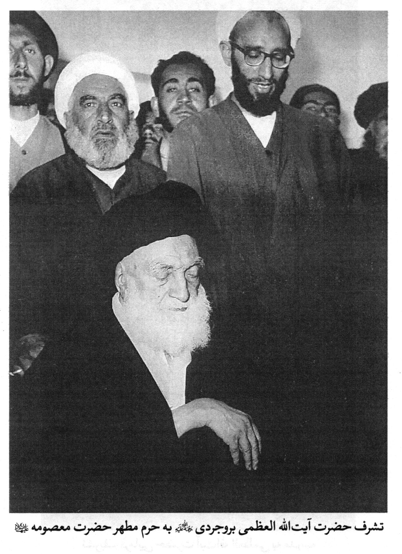
تشرف حضرت آیت الله العظمی بروجردی رحمه الله علیه به حرم مطهر حضرت معصومه علیها اللسلام
عکس
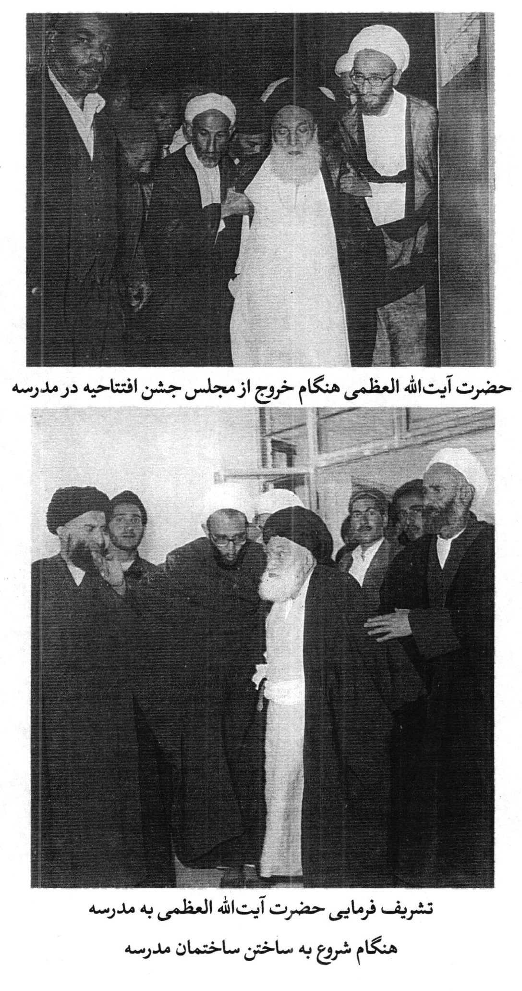
حضرت آیت الله العظمی هنگام خروج از مجلس جشن افتتاحیه در مدرسه
تشریف فرمایی حضرت آیت الله العظمی به مدرسه هنگام شروع به ساختن ساختمان مدرسه
عکس
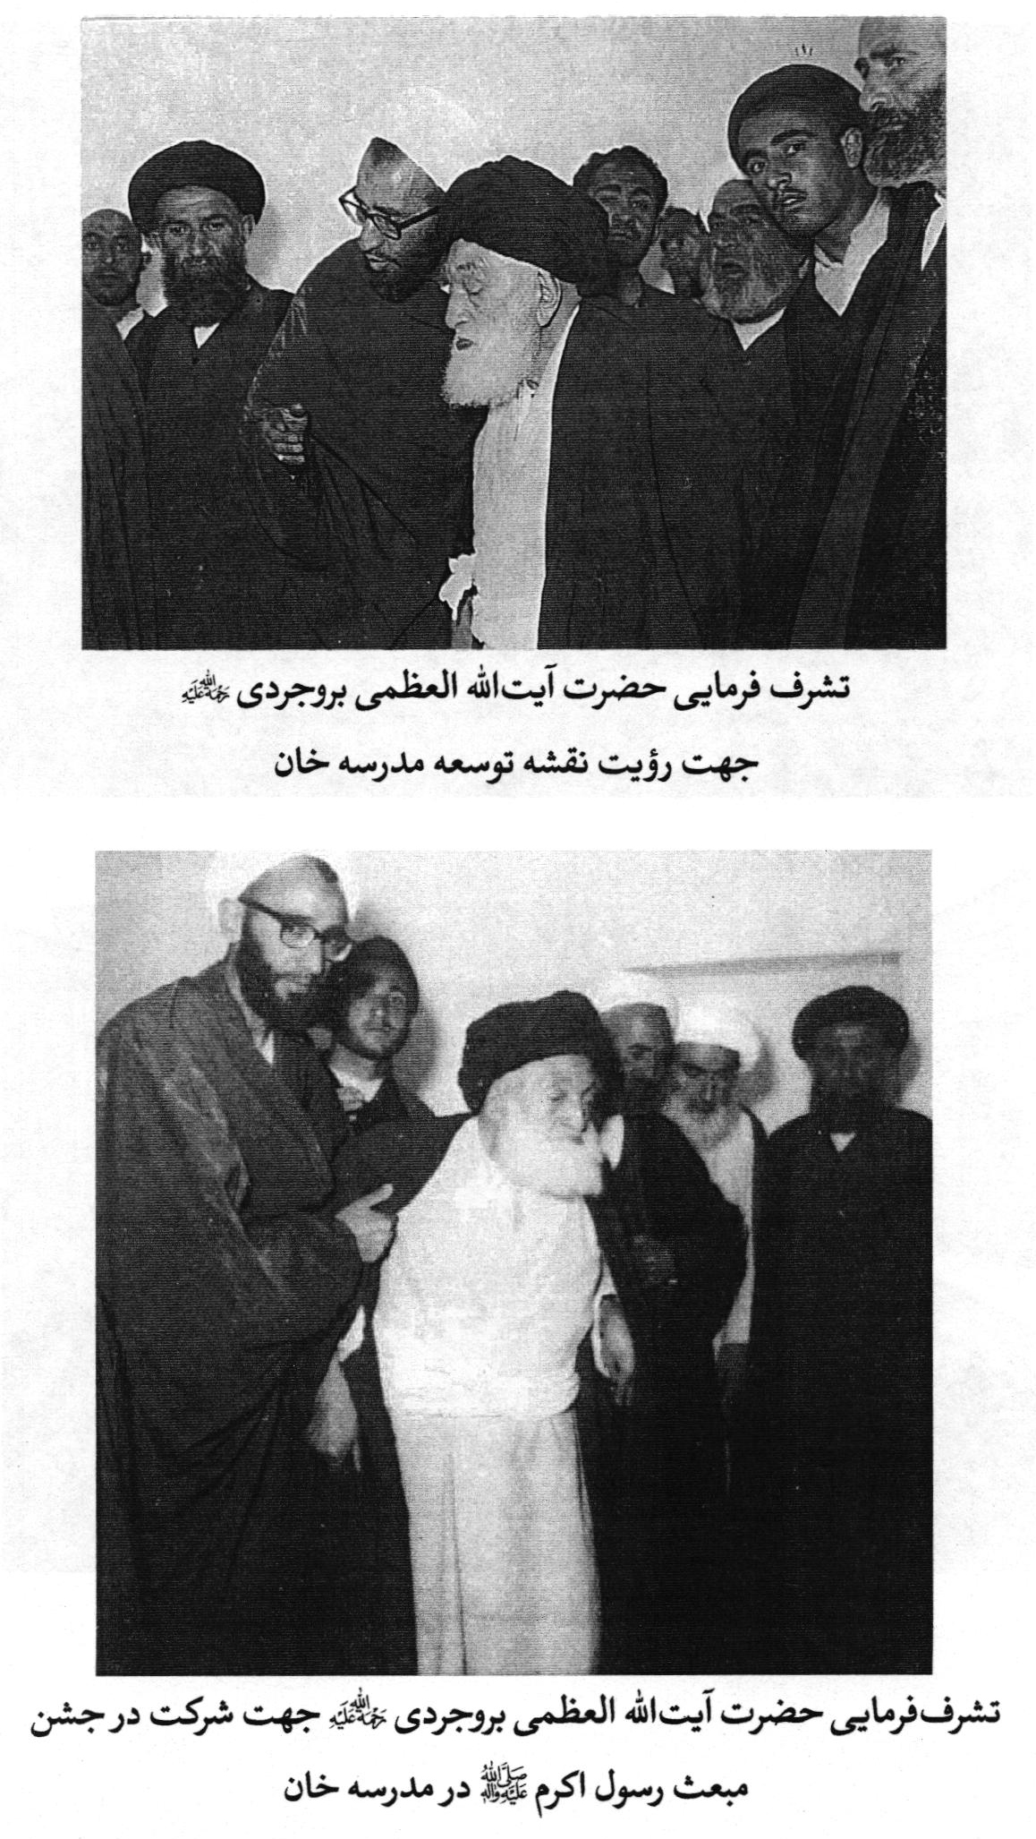
تشرف فرمایی حضرت آیت الله العظمی بروجردی جهت رؤیت نقشه توسعه مدرسه خان
تشرف فرمایی حضرت آیت الله العظمی بروجردی رحمه الله جهت شرکت در جشن مبعث رسول اکرم صلی الله علیه و آله در مدرسه خان
عکس
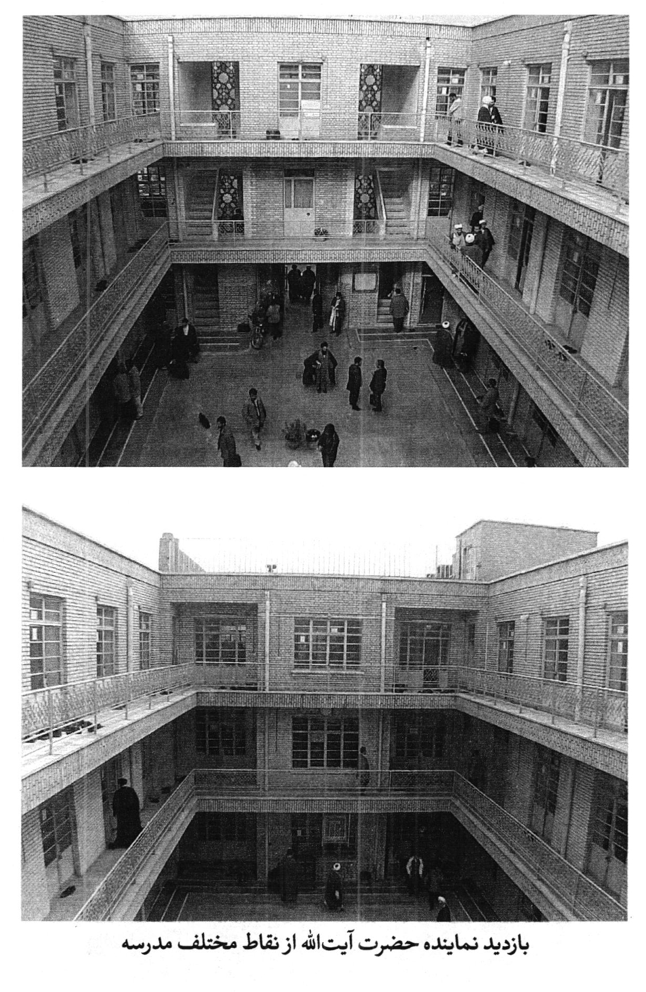
با زدید نماینده حضرت آیت الله از نقاط مختلف مدرسه
عکس
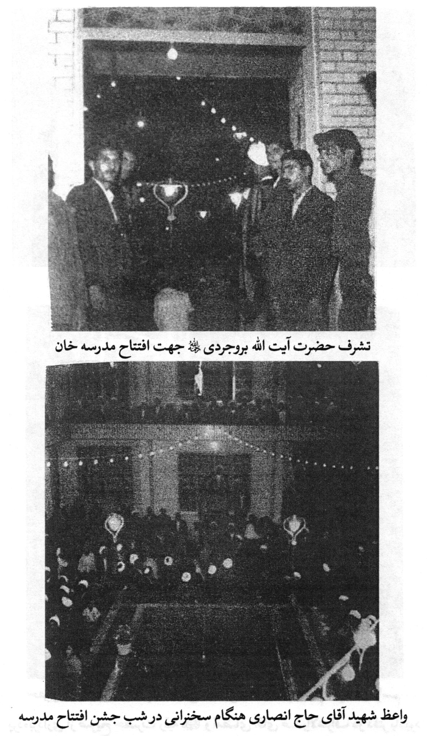
تشرف حضرت آیت الله بروجردی رحمه الله جهت افتتاح مدرسه خان
واعظ شهید آقای حاج انصاری هنگام سخنرانی در شب جشن افتتاح مدرسه
عکس
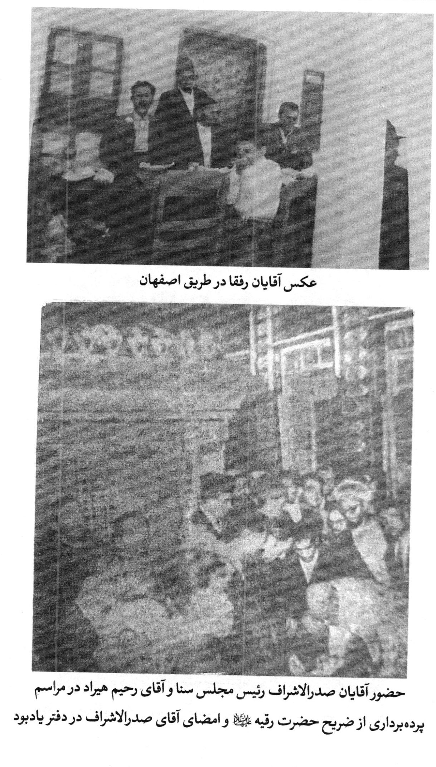
عکس آقایان رفقا در طریق اصفهان
حضور آقایان صدر الاشراف رئیس مجلس سنا و آقای رحیم هیراد در مراسم پرده برداری از ضریح حضرت رقیه علیها السلام و امضای آقای صدر الاشراف در دفتر یاد بود
عکس
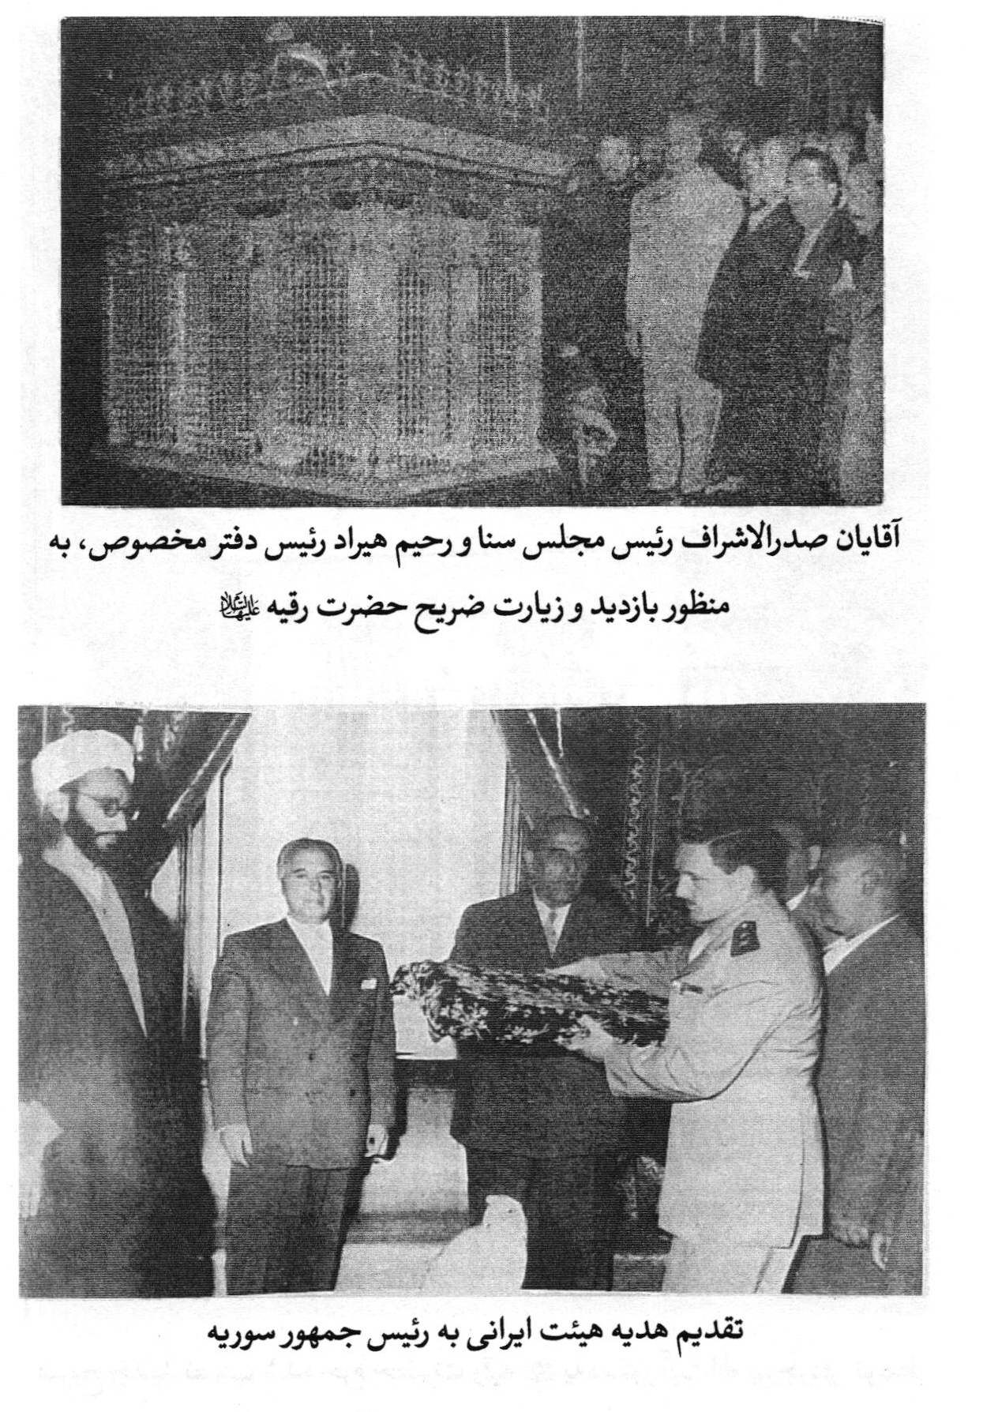
آقایان صدر الاشراف رئیس مجلس سنا و رحیم هیراد رئیس دفتر مخصوص، به منظور با زدید و زیارت ضریح حضرت رقیه علیها السلام
تقدیم هدیه هیئت ایرانی به رئیس جمهور سوریه
عکس
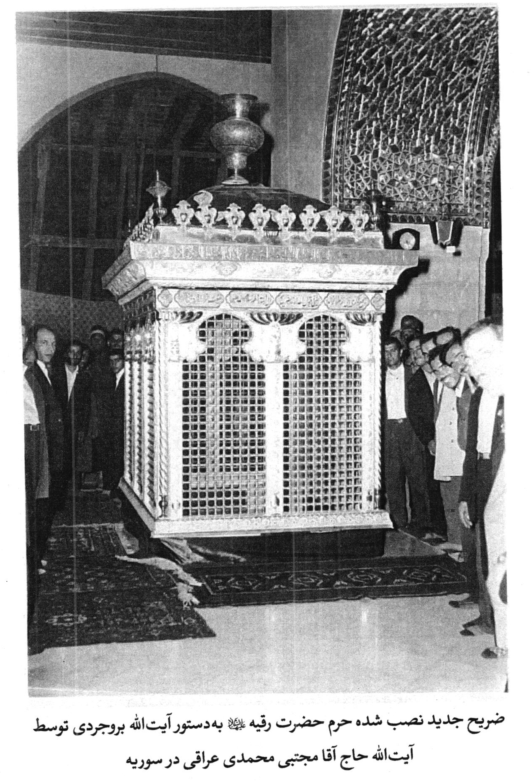
ضریح جدید نصب شده حرم حضرت رقیه علیها السلام به دستور آیت الله بروجردی توسط آیت الله حاج آقا مجتبی محمدی عراقی در سوریه
عکس
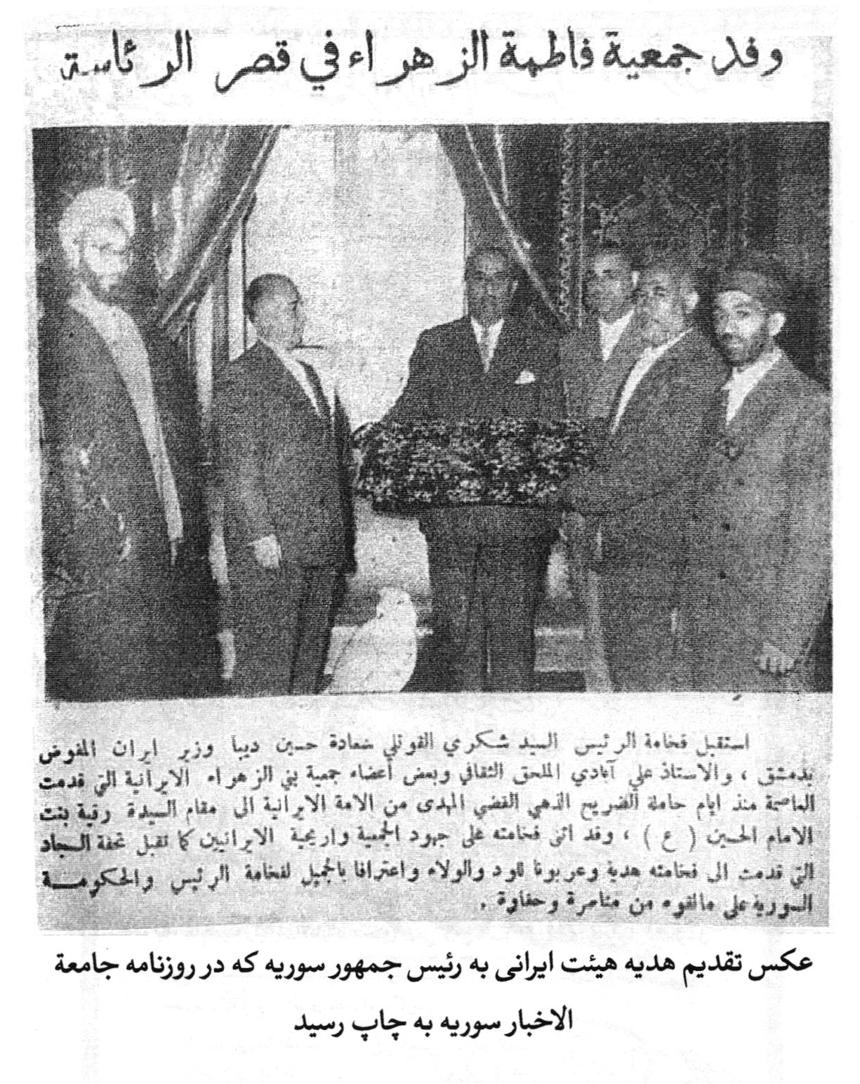
عکس تقدیم هدیه هیئت ایرانی به رئیس جمهور سوریه که در روز نامه جامعة الاخبار سوریه به چاپ رسید
عکس
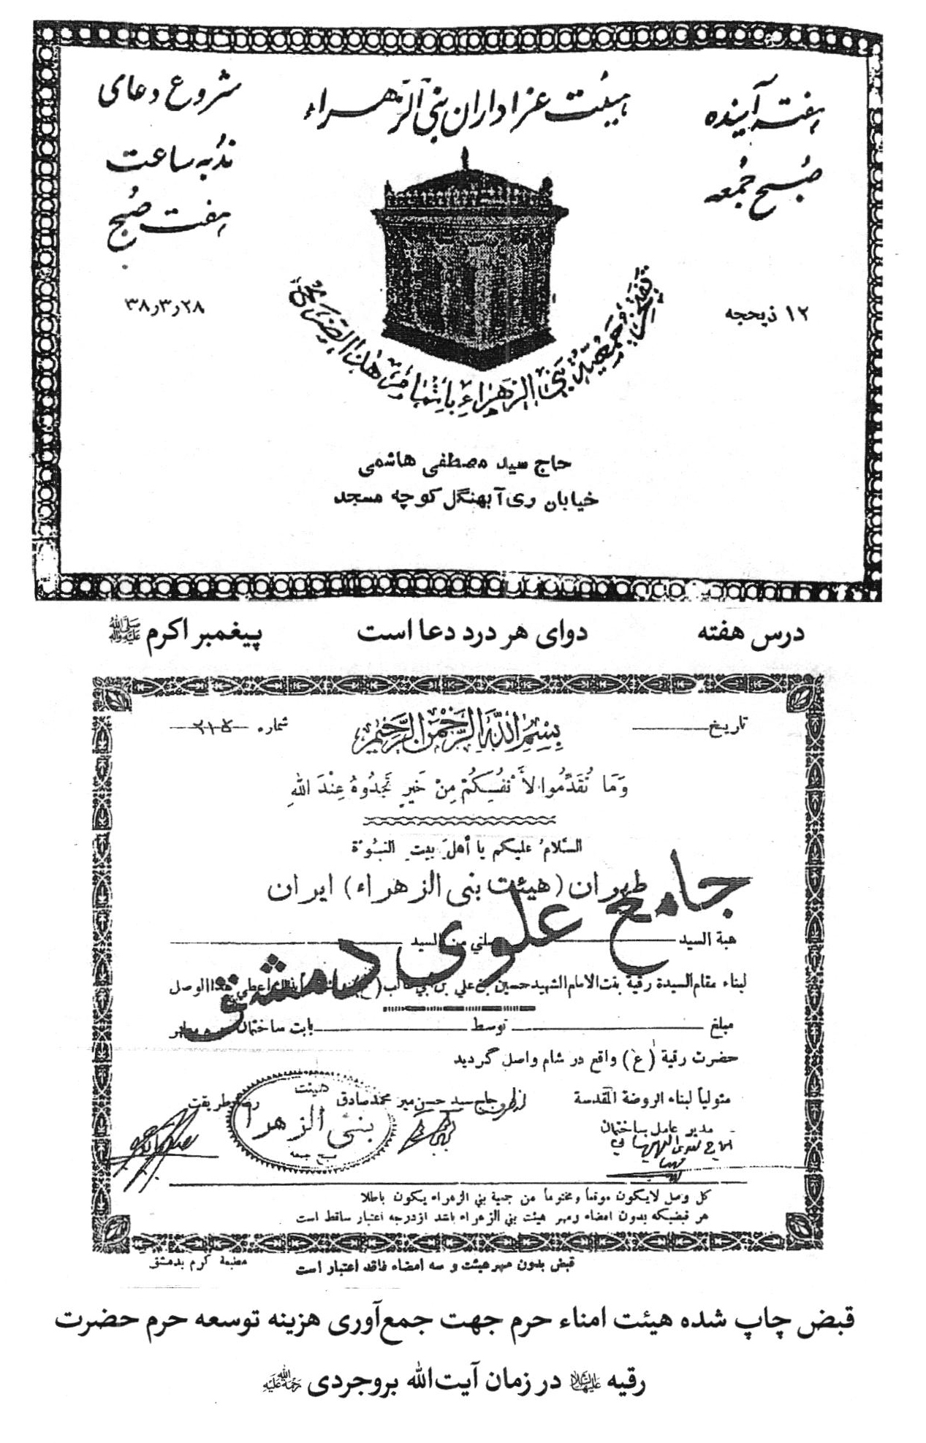
قبض چاپ شده هیئت امناء حرم جهت جمع آوری هزینه توسعه حرم حضرت رقیه علیها السلام در زمان آیت الله بروجردی رحمه الله
عکس
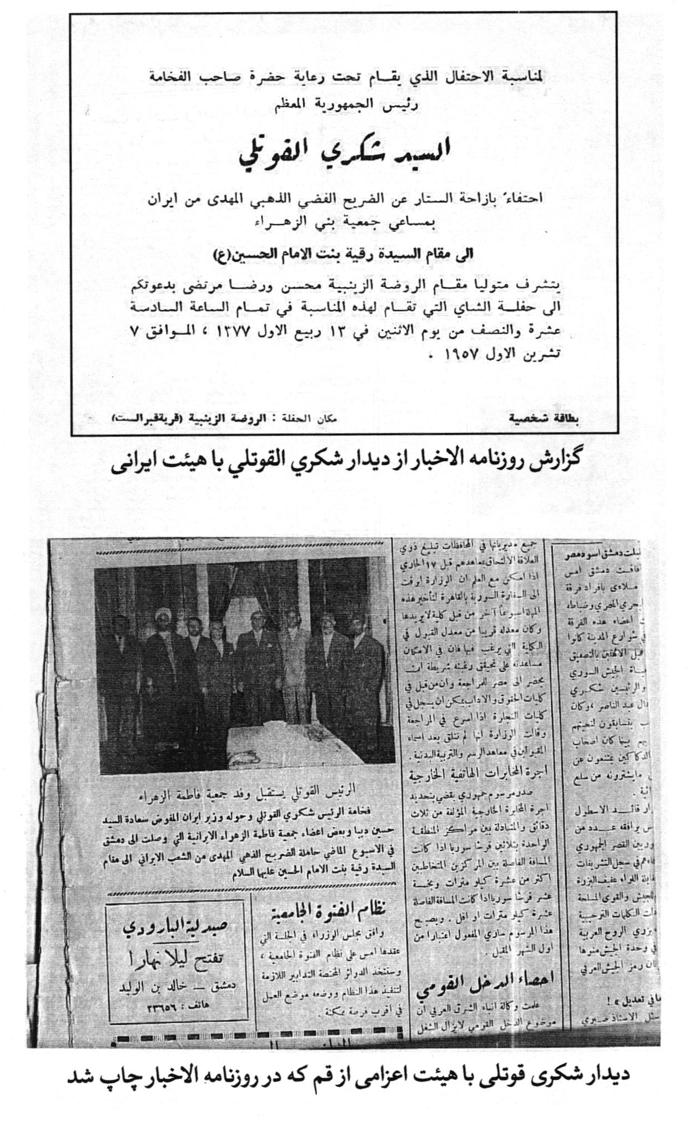
گزارش روز نامه الاخبار از دیدار شكري القوتلي با هیئت ایرانی
دیدار شکری قوتلی با هیئت اعزامی از قم که در روز نامه الاخبار چاپ شد
عکس
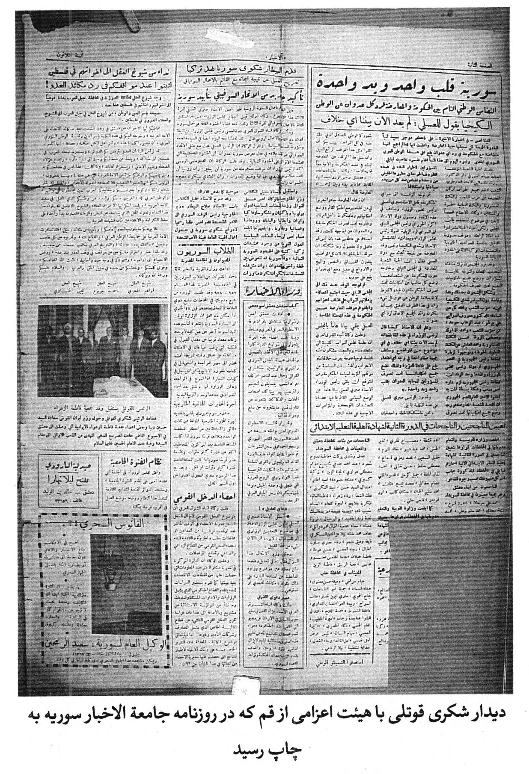
دیدار شکری قوتلی با هیئت اعزامی از قم که در روز نامه جامعة الاخبار سوریه به چاپ رسید
عکس
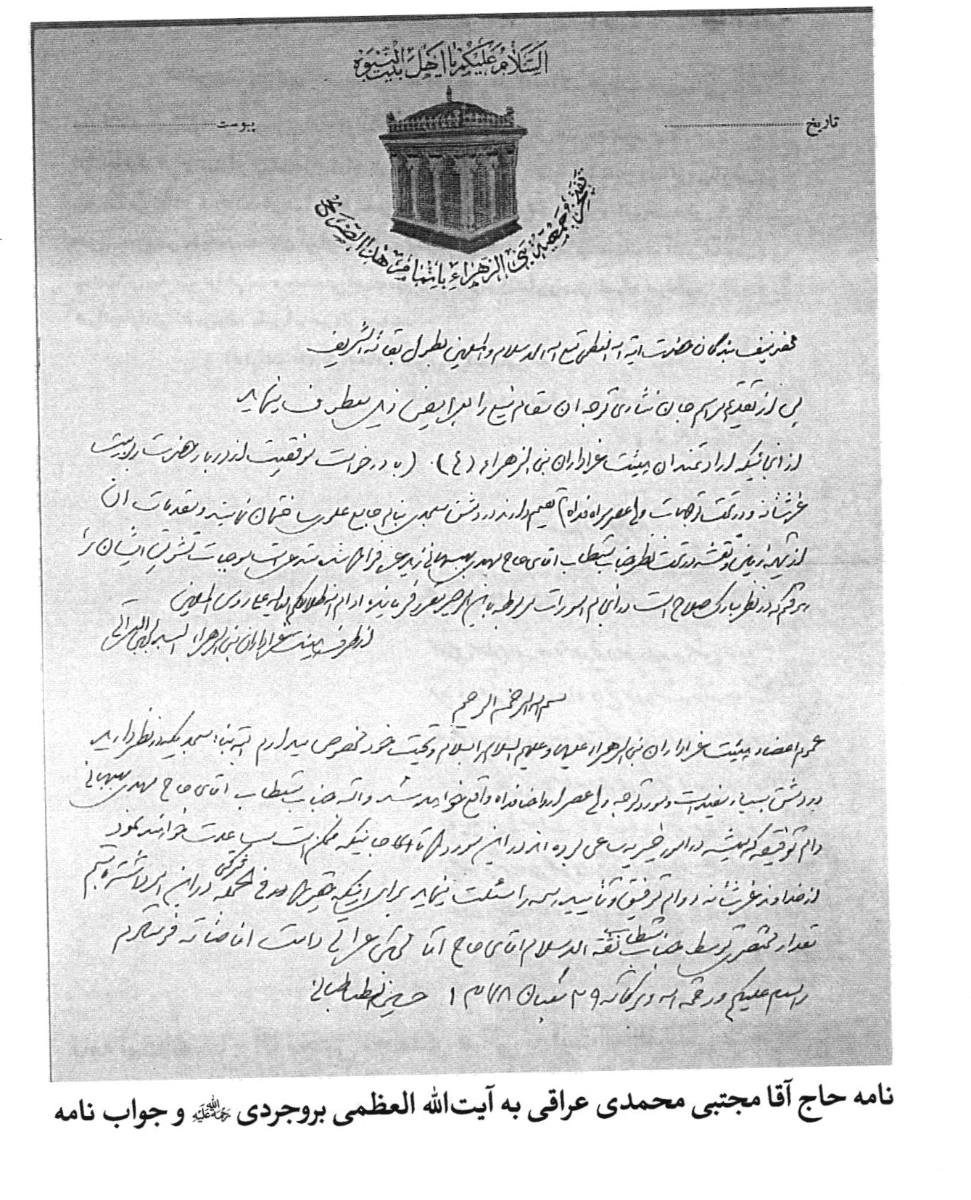
نامه حاج آقا مجتبی محمدی عراقی به آیت الله العظمی بروجردی رحمة الله علیه و جواب نامه
عکس
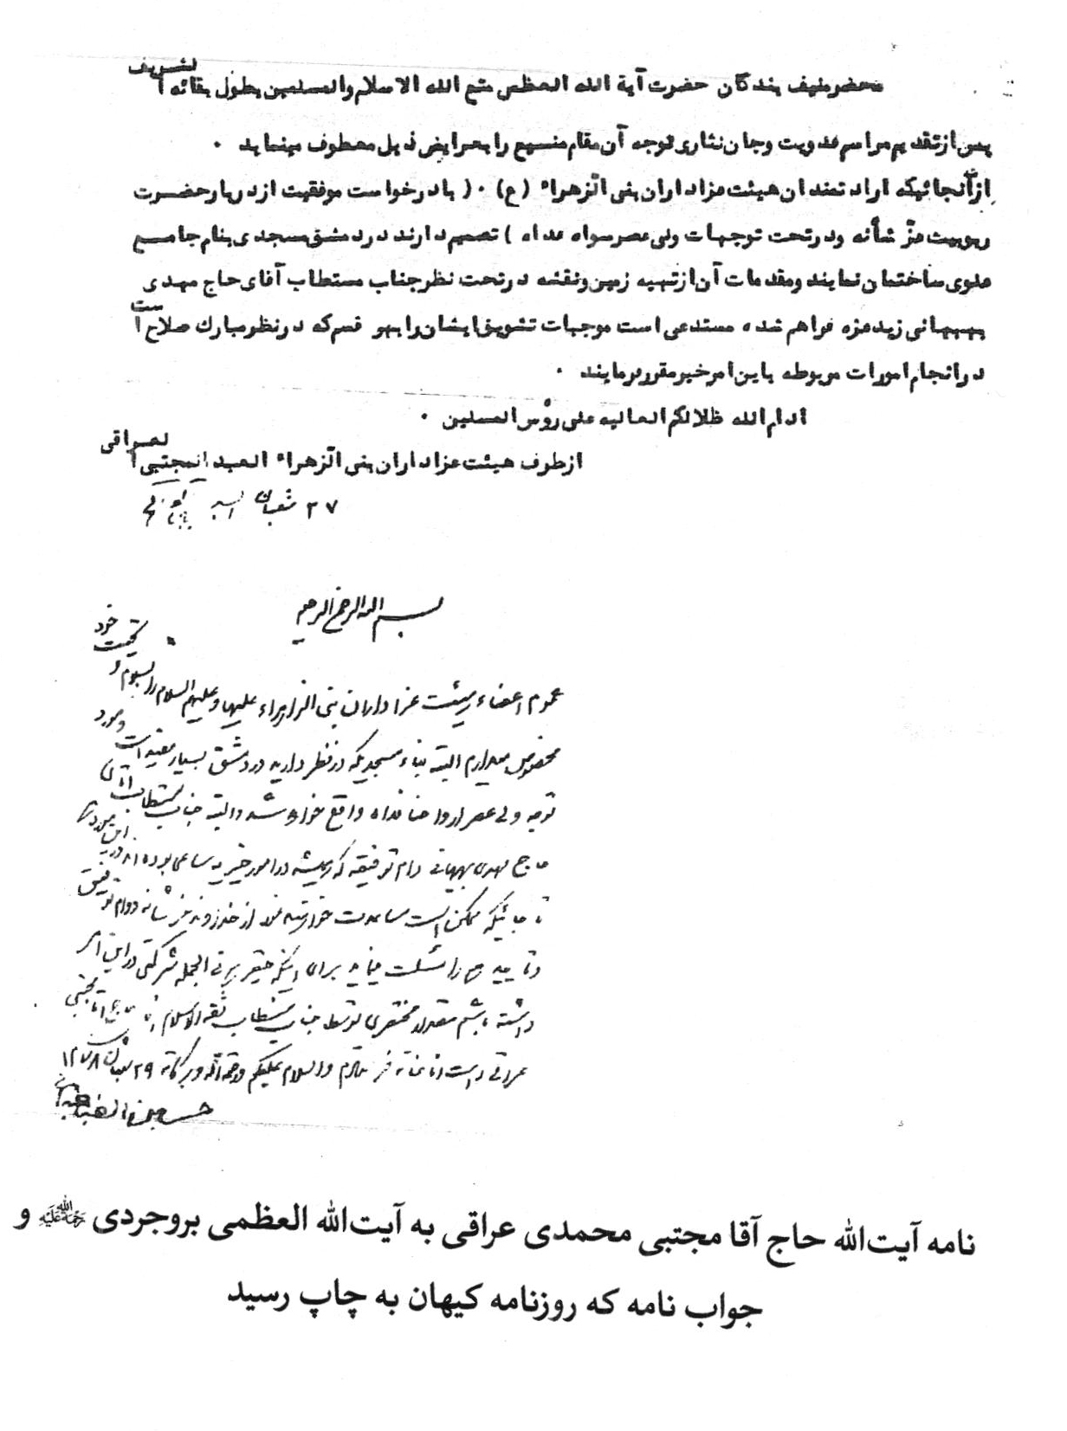
نامه آیت الله حاج آقا مجتبی محمدی عراقی به آیت الله العظمی بروجردی رحمه الله و جواب نامه که روز نامه کیهان به چاپ رسید
عکس
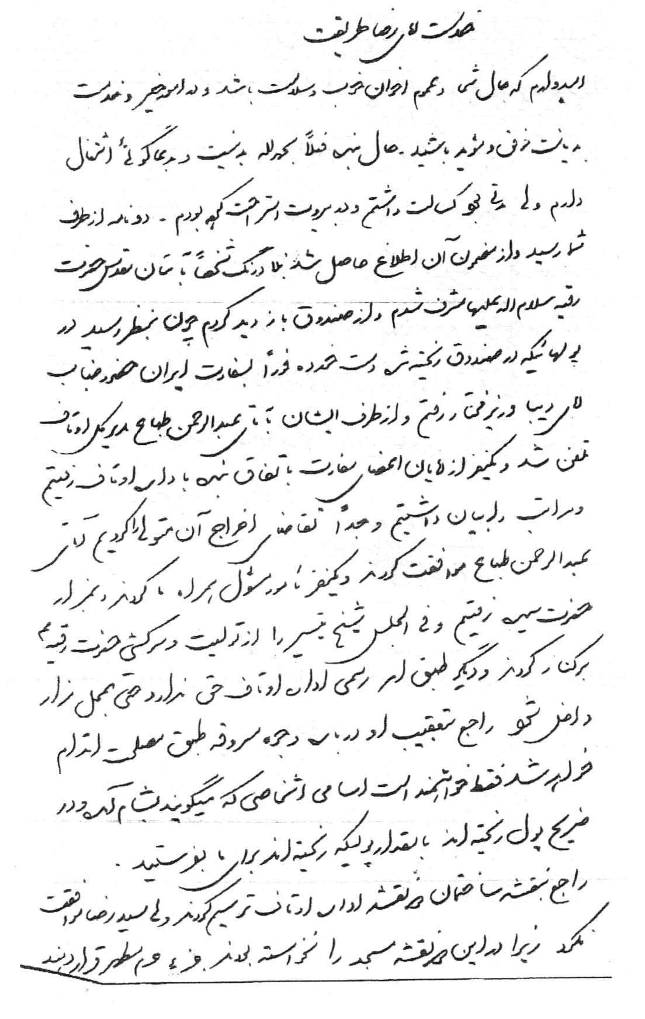
عکس
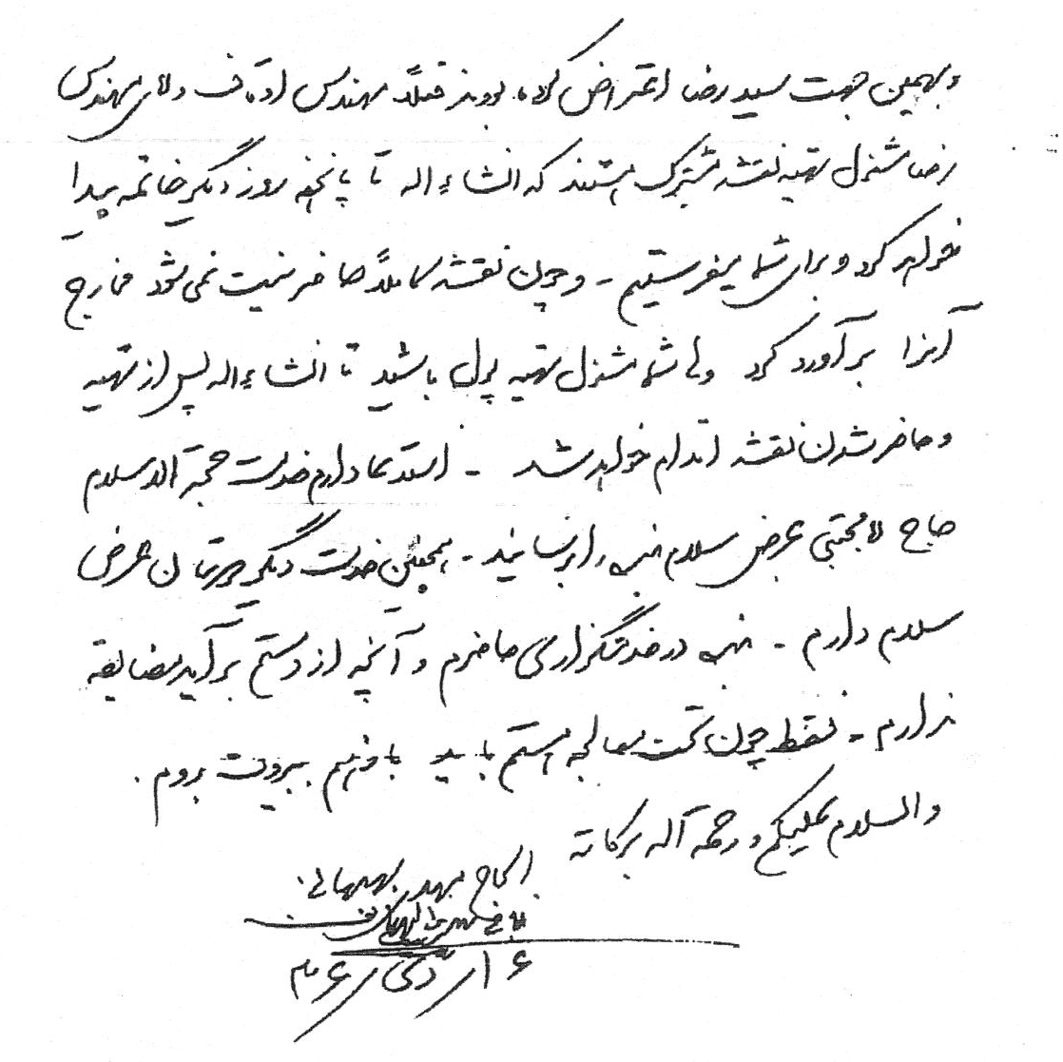
نامه حاج محمد بهبهانی به هیئت امنای حرم حضرت رقیه علیها السلام جهت در خواست بودجه
عکس
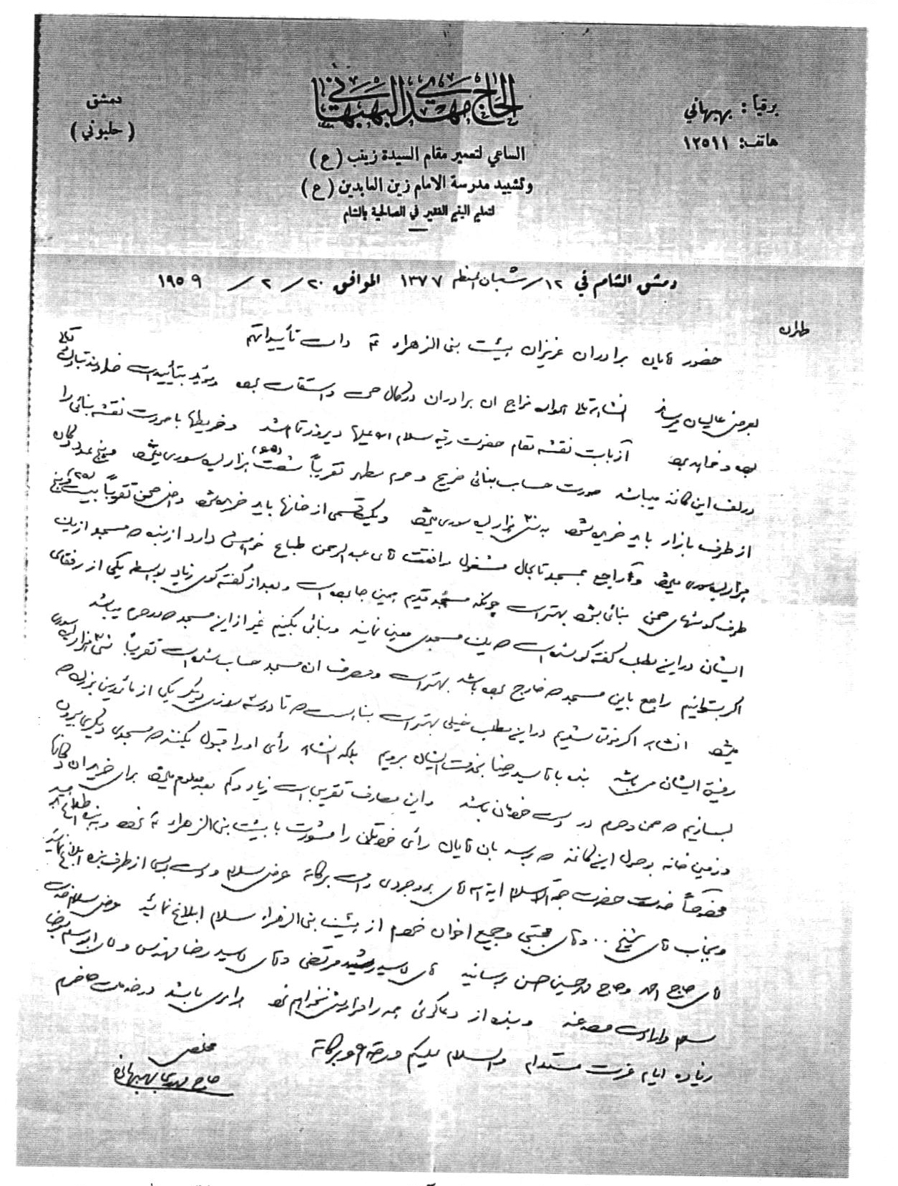
نامه حاج محمد بهبهانی رحمة الله علیه به حاج آقا مجتبی محمدی عراقی رحمة الله علیه و هیئت همراه (لازم به ذکر است که جوابیه حاج آقا مجتبی محمدی عراقی به نامه حاج محمد بهبهانی را پیدا نکردم)
عکس
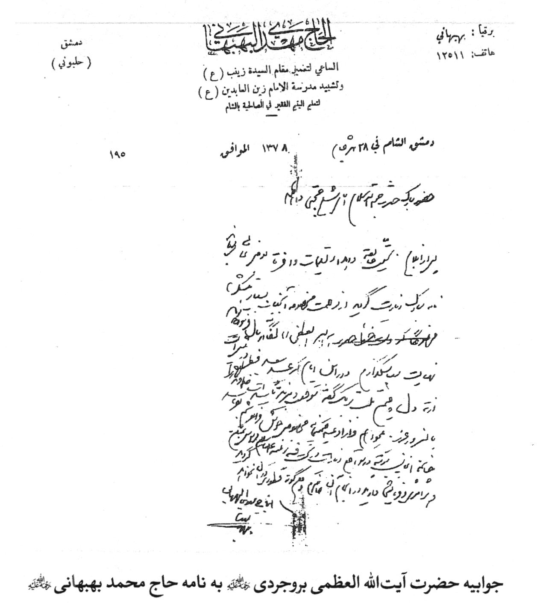
جوابیه حضرت آیت الله العظمی بروجردی رحمة الله علیه به نامه حاج محمد بهبهانی رحمة الله علیه
عکس
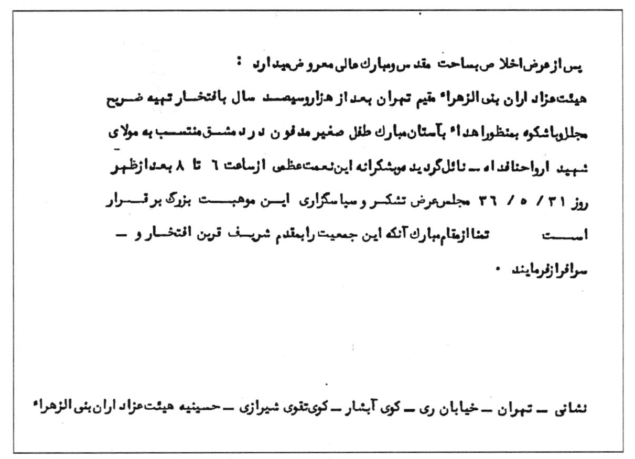
لازم به ذکر است که اصل و عکس این اسناد و عکس ها در کتاب خانه آیت الله العظمی بروجردی رحمة الله علیه و نزد فرزند برومند آیت الله حاج آقا مجتبی عراقی و مؤسسه قدیم الاحسان وابسته به حاج منصور ارضی موجود است

ghaemiyeh.com

مقصود، علامه جعفر مرتضی عاملی است که ایشان در کتاب سيرة الحسين في الحديث و التاريخ، ج 4 ، المقصد الخامس چنین نسبتی را داده.
گفتنی است مرحوم آیت الله حاج آقا مجتبی محمدی عراقی، زندگی نامه ابو دلف را در کتاب علمای گمنام مفصل آورده است. هم چنین در این کتاب شهر کره رود را به تفصیل معرفی کرده است (علمای گمنام، ص 76).
اعیان الشیعه، ج 8، ص 443 ؛ قاموس الاعلام، ج 1، ص 715؛ ريحانة الادب ، ج 7، ص100 .
الكنى و الالقاب، ج 1، ص 71؛ الذریعه، ج 12، ص 273.
معجم البلدان، ج 4، ص 426؛ لغت نامه دهخدا ، ج 39، ص390.
علمای گمنام، ص 77
پس از رحلت پدر بزرگوارش در شهرستان کنگاور به دلیل علاقه و در خواست مردم ساکن شد و به تدریس در حوزه و ارشاد مردم پرداخت
همان، ص 233 .
ريحانة الادب ، ج 6 ، ص 50 .
علمای گمنام، ص 215.
آثار الحجة ، ج 2، ص 211 ؛ رجال قم، ص 111.
گنجینه دانشمندان ، ج 3، ص 54 ؛ الذریعه، ج 14، ص 35.
همراه با خورشید، ص 8
صاحب الداری متولد 1308 قمری است و در اراک از آقا نور الدین اراکی و آخوند ملا علی عراقی استفاده کرده بود. ایشان در 1340 قمری به قم آمد و از محضر آیت الله مؤسس استفاده کرد (آیینه دانشوران، ص 189 ).
آیت الله حاج شیخ ابو القاسم دانش آشتیانی (1422 - 1329 ق) از آخرین شاگردان و یادگاران روحانی آیت الله العظمی حائری یزدی در زمان ما بود. ایشان از استادان بزرگ حوزه علمیه قم بهره مند شد و دارای اجازه اجتهاد از حضرات آیات فیض قمی سید محمد تقی خوانساری، سید ابو الحسن اصفهانی و آقا ضیاء الدین عراقی بود. از سوی آیت الله بروجردی، ریاست کتاب خانه مسجد اعظم را دارا بود و حدود چهل سال این مرکز علمی را اداره کرد. ایشان در تیر 1380 در گذشت و در مسجد طباطبایی حرم مطهر حضرت فاطمه معصومه علیها السلام مدفون گشت (مقاله نگارنده در پیام حوزه ، ش 31 ، پاییز 1380)
همراه با خورشید، ص 18، 38 و 104
زمخشری در کشاف حدیثی نقل کرده است که فخر رازی و قرطبی نیز در تفسیرشان از او اقتباس کرده اند حدیث ،مزبور به وضوح مقام آل محمد صلی الله علیه و آله و اهمیت حُب آن ها را بیان می کند. می گوید: رسول خدا صلى الله عليه و آله و سلم فرمود: «أَلَا مَنْ مَاتَ عَلَى حُبِّ آلِ مُحَمَّدٍ مَاتَ شَهِيداً أَلَا وَ مَنْ مَاتَ عَلَى حُبِّ آلِ مُحَمَّدٍ مَاتَ مَغْفُوراً لَهُ أَلَا وَ مَنْ مَاتَ عَلَى حُبِّ آلِ مُحَمَّدٍ مَاتَ تَائِباً أَلَا وَ مَنْ مَاتَ عَلَى حُبِّ آلِ مُحَمَّدٍ مَاتَ مُؤْمِناً مُسْتَكْمِلَ الْإِيمَانِ أَلَا وَ مَنْ مَاتَ عَلَى حُبِّ آلِ مُحَمَّدٍ بَشَّرَهُ مَلَكُ الْمَوْتِ بِالْجَنَّةِ وَ مُنْكَرٌ وَ نَكِيرٌ أَلَا وَ مَنْ مَاتَ عَلَى حُبّ آلِ مُحَمَّدٍ يُزَفُّ إِلَى الْجَنَّةِ كَمَا تُزَفُّ الْعَرُوسُ إِلَى بَيْتِ زَوْجِهَا أَلَا وَ مَنْ مَاتَ عَلَى حُبِّ آلِ مُحَمَّدٍ فُتِحَ لَهُ فِي قَبْرِهِ بَابَانِ إِلَى الْجَنَّةِ أَلَا وَ مَنْ مَاتَ عَلَى حُبِّ آلِ مُحَمَّدٍ جَعَلَ اللهُ قَبْرَهُ مَزَارَ مَلَائِكَةِ الرَّحْمَةِ أَلَا وَ مَنْ مَاتَ عَلَى حُبِّ آلِ مُحَمَّدٍ مَاتَ عَلَى السُّنَّةِ وَ الْجَمَاعَةِ أَلَا وَ مَنْ مَاتَ عَلَى بُغْضِ آلِ مُحَمَّدٍ جَاءَ يَوْمَ الْقِيَامَةِ مَكْتُوبٌ بَيْنَ عَيْنَيْهِ آیِسٌ مِنْ رَحْمَةِ اللَّهِ أَلَا وَ مَنْ مَاتَ عَلَى بُغْضِ آلِ مُحَمَّدٍ مَاتَ كَافِراً أَلَا وَ مَنْ مَاتَ عَلَى بُغْضِ آلِ مُحَمَّدٍ لَمْ يَشَمَّ رَائِحَةَ الْجَنَّةِ» (تفسير كشاف، ج 4، ص 220 و 221؛ تفسیر فخر رازی، ج 27، ص 165 و 166؛ تفسیر قرطبی، ج 8، ص 5843؛ تفسیر ابن عربی، ج 2، ص232؛ تفسير الوسيط زحیلی، ج 3، ص 2336؛ التفسير المنير في العقيدة و الشريعة و المنهج، ج 25 ، ص 64؛ تفسیر روح البیان، ج 8، ص 313؛ زبدة التفاسير، ج 6، ص 217؛ تفسیر نمونه، ج 20، ص 413)؛ «هر کس با محبت آل محمد صلی الله علیه و آله بمیرد شهید از دنیا رفته است. آگاه باشید هر کس با محبت آل محمد صلى الله عليه و آله و سلم از دنیا رود بخشوده است. آگاه باشید هر کس با محبت آل محمد صلی الله علیه و آله از دنیا رود با توبه از دنیا رفته است. آگاه باشید هر کس با محبت آل محمد صلی الله علیه و آله از دنیا ،رود مؤمن کامل الایمان از دنیا رفته است. آگاه باشید هر کس با محبت آل محمد صلی الله علیه و آله از دنیا رود فرشته مرگ او را بشارت به بهشت می دهد و سپس منکر و نکیر (فرشتگان مأمور سؤال در برزخ) به او بشارت دهند. آگاه باشید هر کس با محبت آل محمد صلی الله علیه و آله از دنیا رود او را با احترام به سوی بهشت می برند؛ آن چنان که عروس به خانه داماد با احترام برده می شود آگاه باشید هر کس با محبت آل محمد صلى الله عليه وآله و سلم از دنیا ،رود در قبر او دو در به سوی بهشت گشوده می شود. آگاه باشید هر کس با محبت آل محمد صلى الله عليه وآله و سلم از دنیا رود قبر او را زیارت گاه فرشتگان رحمت قرار می دهد. آگاه باشید هر کس با محبت آل محمد صلى الله عليه و آله و سلم از دنیا رود، بر سنت و جماعت اسلام از دنیا رفته است. آگاه باشید هر کس با عداوت آل محمد صلى الله عليه و آله و سلم از دنیا رود، روز قیامت در حالی وارد عرصه محشر می شود که در پیشانی او نوشته شده است: مأیوس از رحمت خدا آگاه باشید هر کس با بغض آل محمد صلی الله علیه و آله از دنیا برود، کافر از دنیا رفته است آگاه باشید هر کس با عداوت آل محمد صلى الله عليه و آله و سلم از دنیا برود بوی بهشت را استشمام نخواهد کرد».
به اصل این ماجرا بعداً مفصل پرداخته خواهد شد.
مجله حوزه ، سال ششم، ش 36 ، ص 28 .
همراه با خورشید، ص 117 و 118 .
مشار فارسی، ج 3، ص3141
روز نامه ایران، 27 فروردین 1380؛ پیام مقام معظم رهبری، 1380/01/26، .https://khamenei.ir
عوالی اللئالی العزیزة ، مقدمه
وقتی یاد آوری می کنید بر من روزگار گذشته را می گویم به خدا قسم ای کاش گذشته باز هم برگردد. (الخريدة القصر و جريدة العصر عماد اصفهانی، ج 15، ص 223)
جهت توضیح بیشتر به کتاب های مفصل فقهی باب سجده مراجعه شود.
بحار الانوار، ج 46، ص 69 از امام صادق علیه السلام نقل است که حضرت فرمود: امام سجاد علیه السلام همواره با کسانی که مسافرت می رفت سعی می کرد حضرت را نشناسد و با آن ها شرط می کردند که هرگاه در سفر به چیزی محتاج شوند حضرت آن را برایشان تهیه کند یک مرتبه با طایفه ای مسافرت کردند مردی در میان آنان حضرت را شناخت آن مرد به آن طایفه گفت: می دانید این شخص کیست؟ گفتند: ما نمی دانیم. آن مرد به آنان گفت: این شخص علی بن الحسین امام سجاد است، آنان به سمت حضرت دویدند و دور حضرت را گرفتند دست و پای حضرت را می بوسیدند همه به حضرت عرضه داشتند ای فرزند رسول خدا می خواستی همه ما جهنمی بشویم اگر از ما به شما حرفی زده می شد یا دستی به سوی شما دراز می شد تا ابد جهنمی می شدیم چه کسی به شما گفته است که این گونه با ما بیایید حضرت فرمود من یک مرتبه با گروهی مسافرت کردم که همه آن ها مرا می شناختند طوری مرا تحویل می گرفتند که انگار من رسول خدا هستم و چیز های را نثار می کردند که مستحق آن ها نیستم، من ترسیدم که اگر خودم را معرفی کنم مثل کار آن ها بر سرم بیاید به همین جهت پنهان کردن را دوست داشتم تا آن که مرا بشناسید
اما على بن جعفر که در فضل و پرهیزگاری به جای رسیده بود که کسی مقام وی را نمی دید هرگاه حضرت جواد را می دید در میان بچه ها به میان جماعت به احترام آن حضرت بلند می شد او را رو دوش خودش سوار می کرد و ریش خود را به پا های حضرت می کشید و این گونه دعا می کرد خدایا تو این طفل را لایق امامت دانستی و او را امام قرار دادی ولی این ریش سفید من لیاقت امامت پیدا نکرد (انوار النعمانيه ، ج 1، ص 377؛ بحار الانوار، ج 47، ص 122).
در بحار از دعوات راوندی چنین نقل شده است که حضرت صادق علیه السلام با عده ای زیر ناودان قرار گرفت پیر مردی نزد حضرت آمد و خدمت حضرت سلام کرد، به حضرت عرض کرد ای فرزند رسول خدا من شما را دوست دارم و از دشمنان شما بیزارم و با آن ها ،دشمنم به بلائی سختی گرفتار شدم به خانه شما پناه آوردم، آن گاه گریه کرد و سر خم کرد دست و پای حضرت را می بوسید حضرت صادق علیه السلام سر او را بلند کرد و او را مورد مرحمت قرار داد و پیر مرد گریه کرد (تا آخر حدیث)
در بحار و اکثر کتاب هایی حدیثی و تاریخی این گونه آمده است: حضرت قاسم علیه السلام هنوز به سن جوانی نرسیده بود وقتی آمد محضر سید الشهدا تا برای میدان رفتن کسب اجازه کند حضرت او را به بغل گرفت هر دو تا آن چنان گریه کردند که نزدیک بود غش کنند، آن گاه از محضر حضرت کسب اجازه کرد، امام حسین علیه السلام مخالفت کرد، حضرت قاسم اصرار می کرد دست و پای حضرت را می بوسید تا این که حضرت اجازه میدان رفتن به او داد (بحار الانوار، ج 45، ص 34)
دعا در بخش اعمال مسجد کوفه در مفاتیح الجنان موجود است.
بحار الانوار، ج 97 ، ص 245. سید ابن طاووس در فرحة الغری از حسن بن حسین بن طحال مقدادی نقل می کند امام سجاد علیه السلام همراه ابو حمزه ثمالی که از زهاد اهل کوفه بود وارد کوفه شد و سپس وارد مسجد کوفه گردید هر دو تا دو رکعت «نماز تحیت» مسجد خواندند.
وسائل الشیعه، ج 14، ص 407؛ فرحة الغری، ص141، موسسة العربيه؛ امالي شيخ طوسی، ج 2، ص 29؛ امالی شیخ طوسی، ج 2، ص 2، چاپ سخن امالی صدوق، ص 188 جابر بن عبد الله انصاری از امام باقر علیه السلام نقل کرده که حضرت می فرمود: از بعضى دعا های امام سجاد علیه السلام است که با خدا مناجات می کرد و عرضه می داشت؛ خدایا اگر در بعضی موارد از چیز هایی که تو مرا از آن نهی کردی، آن را انجام دادم و گناه و معصیت تو را مرتکب شدم در عوض به خاطر مرحمت و منتی که تو برایم گذاشتی نه منتی که من برایت بگذارم با بهترین جملات که وحدانیت توست، تو را خواندم و معصیت تو را در چیز هایی که مبغوض ترین اشیاء نزد توست، آن را ترک کردم، نه این که خود را شریک تو بدانم یا خود را فرزند تو بدانم و یا خود را همتای تو بدانم و اگر معصیت تو را انجام دادم نه به خاطر بزرگ نمایی و دشمنی و نه به خاطر کوچک شمردن مقام و منزلت تو و دشمنی با توست، بلکه شیطان بعد از آن که تو حجت را بر من تمام کردی فریبم داد و مرا از جایگاه خودم پایین آورد اگر مرا عذاب کنی به خاطر گناهانم است نه به خاطر ظلمی که تو برایم روا داشتی، اگر مرا ببخشی پس به خاطر جود رحمت توست ای رحم کننده ای رحم کنندگان.
جناب حجت الاسلام آقای عالمی همدانی شخصی آراسته و خوش فکر و اندیشه و دارای تحصیلات عالیه بود و اخیراً به سمنان مسافرت کرد و در آن شهر رحل اقامت گسترانید و اشتغال به تألیف یافت و سپس به نمایندگی مجلس خبرگان انتخاب گردید و در چندی قبل به رحمت ایزدی پیوست (رحمة الله علیه).
آقای دکتر سید محمود مدرسی از دکتر های بسیار خوب و متدین و ریاست بیمارستان سهامیه را داشت و دکتر مخصوص حضرت آیت الله العظمی بروجردی بود و بعد از رحلت آیت الله بروجردی خود به کسالت قلبی مبتلا گردید و برای معالجه به تهران منتقل شد و در تهران به رحمت حق پیوست - فرحمة الله عليه- جنازه ایشان را به قم حمل کردند، در اثر سخت گیری دستگاه حاکمه و مطالبه پول کلان و خارج از توانایی برای دفن در یکی از حجره های اطراف صحن حضرت معصومه علیها السلام و چشم پوشی از خدمات و زحمات ایشان در این شهر، ناچار و لا علاج مجدداً جنازه را باز گشت به تهران دادند و ظاهراً در جوار حضرت عبد العظیم علیه السلام به خاک سپردند، و کم له من نظير.
قال العلامة المتتبع في كتابه الذريعة إلى تصانيف الشيعة ( ج 7، ص 154) تحت رقم 732 ما لفظه:
مرحوم فيض جریان مدرسه غیاثیه را این گونه آورده است:
بیمارستان سهامیه از موقوفات سهام الدوله بود و وصی آن مرحوم آیت الله العظمی آقای حاج شیخ عبدالکریم حائری یزدی قدس سره بود. در نظر دارم مرحوم حجة الاسلام آقای حاج آقا عبد الله آل آقا تهرانی از جانب مرحوم آیت الله حائری نظارت بر کار های بیمارستان را داشت. این بیمارستان با آن که جداً با یمن و برکت بود پس از انقلاب به منظور توسعه میدان جنب منزل امام قدس سره آن را خراب کردند و اکنون به صورت یک میدان می باشد.
میدانی می گوید مرد عاقلی از یکی از دهاتی های عرب بود اسمش «شن» بود. گفت: در میان محل ها می گردم تا زن مورد پسند خودم را پیدا کنم و با او ازدواج کنم در مسیر که داشت می رفت با مردی هم سفر شد «شن» از آن مرد پرسید: کجا می رویی در جواب گفت: فلان محل می روم آن محل هم مورد نظر «شن» بود با هم توافق کردند که آن جا بروند وقتی هر دو داشتند در مسیر می رفتند، «شن» به آن مرد گفت: تو مرا سوار می شوی یا من تو را سوار شوم آن مرد به «شن» گفت: ای جاهل من سوارم و تو هم سوار هستی چگونه تو سوار من می شوی یا من سوار تو شوم؟ «شن» ساکت شد با هم به مسیر خود ادامه دادند تا آن که نزدیک قریه و به مزرعه ای که آماده درو کردن بود رسیدند. «شن» به رفیقش :گفت این مزرعه را می بینی می شود از آن خورد یا خیر؟ رفیقش به وی گفت: ای نادان تو مزرعه ای در حال رسیدن را دیده ای می گویی می شود از آن خورد؟ «شن» ساکت شد و چیزی نگفت؛ تا این که وارد قریه شدند دید جنازه ای را دارند تشییع می کنند «شن» به رفیقش گفت: آیا صاحب این جنازه زنده است یا مرده؟ آن مرد به «شن» گفت: نادان تر از تو ندیدم تو جنازه را می بینی که تشییع می کنند، آن وقت می گویی صاحب این جنازه زنده است یا مرده؟ «شن» ساکت شد و تصمیم گرفت از آن مرد جدا شود. آن مرد قبول نکرد و اسرار کرد که بیا منزل ما برویم «شن» همراه آن مرد به منزل وی رفت آن مرد دختری داشت به اسم «طبقة». وقتی دید پدرش همراه مهمان آمده است، از پدر سؤال کرد که مهمان کیست؟ پدر ماجرای آشنایی خود با مهمان را به دختر گزارش داد و گفت: این مهمان آدم نادانی است و در مسیر راه چنین کار هایی را انجام داد. دختر به پدر گفت: ای پدر این مهمان نادان نیست؛ زیرا جمله ای اول وی که گفت: تو مرا سوار می شوی یا من تو را سوار شوم مرادش این است که تو سر صحبت با من باز می کنی یا من صحبت را شروع کنم تا متوجه نشویم و راه کوتاه شود. اما این که گفت: آیا می شود از این مزرعه خورد یا نه؟ مرادش این است که آیا صاحب مزرعه مزرعه را می فروشد تا از آن بخوریم یا خیر. اما این که گفت: صاحب این جنازه زنده است یا مرده، مرادش این است که آیا فردی که زندگی را بفهمد به جایش باقی (ورثه) مانده است. آن مرد آمد نزد «شن» نشست و ساعتی را با هم گفت و گو کردند. بعد آن مرد به «شن» گفت: آیا دوست داری آن سؤال های به ظاهر بی ربطی که تو از من پرسیدی جوابش را بگویم و آن مرد خودش هر چهار سؤال را جوابش که منظور «شن» بود داد. «شن» با حال تعجب گفت: این پاسخ ها مال تو نیست، بگو چه کسی به تو یاد داد؟ آن مرد در جواب گفت: دختری دارم، او این جواب ها را به من گفت. «شن» آن دختر را از آن مرد خواستگاری کرد و آن دختر هم پذیرفت و همسر «شن» شد و «شن» آن دختر را با خودش به محل زندگی خود برد وقتی مردم همسر «شن» را دیدند گفتند: «شن» هم طراز «طبقه» است. این از آن زمان ضرب المثل شد «وافق شن طبقة» (مجمع الامثال ، ج 2، ص 359 ، رقم 4340).
شعراء، آیه 227
روزی که مردم در پیش گاه پروردگار جهانیان می رسند (مطففین، آیه 6).
«ما از آن خدا هستیم و به سوی او باز می گردیم». بقره، آیه 156.
هنگامی که تو را می بینند تنها به باد استهزایت می گیرند و می گویند آیا این همان کسی است که خدا او را به عنوان پیامبر بر انگیخته است (فرقان، آیه 41)
آقای ارجمند وکیل تام الاختیار مرحوم آیت الله اصفهانی به شمار می رفت، و پس از رحلت آیت الله اصفهانی قدس سره ، شنیدم با یک کیسه مملو از دلار و دینار عراقی و سکه های طلا و گوشواره و دست بند طلا به خدمت حضرت آیت الله بروجردی رسیده و تمام محتویات کیسه را به ایشان تقدیم داشته و در اثر این حسن نیت و نگاهداری امانت مورد توجه خاص حضرت آیت الله بروجردی قدس سره واقع گردید، و معظم له هم به همان منوالی آیت الله اصفهانی به آقای ارجمند هم وکالت داده اند.
جهت تکمیل این بحث لازم است که یاد آوری کنیم فتوای آیت الله العظمی بروجردی در رساله حرمت است.
شنیدم رضا خان سفارش قائم مقام را به فرزندش محمد رضا خان کرده بود و آن چه در خاطره دارم آخرین فردی که از طرف شاه به منظور اصلاحات ارضی خدمت آیت الله بروجردی رسیده بود که موافقت معظم له را جلب کند، همین آقای قائم مقام بود، و مرحوم آیت الله بروجردی ناراحت شده بودند و فرمودند: اگر این طور است گذر نامه مرا آماده کنند که من از این مملکت بیرون بروم
عقل هایی دارند که با آن اندیشه نمی کنند و نمی فهمند و چشم هایی دارند که با آن نمی بینند و گوش هایی که با آن نمی شوند این ها هم چون چهار پایانند بلکه گمراه تر آنان همان فلانند (اعراف، سوره 179)
لازم به ذکر است که ما در کتاب رقیه احیا گر شام این بحث را مفصلاً توضیح دادیم و به شرح آن پرداختیم
تفسیر کشاف، ج 4، ص 220 و 221؛ تفسیر فخر رازی ، ج 27، ص 165 و 166؛ تفسیر قرطبی، ج 8، ص 5843؛ تفسیر ابن عربی، ج 2، ص 232؛ تفسیر الوسیط زحیلی، ج 3، ص 2336؛ التفسير المنير في العقيدة و الشريعة و المنهج، ج 25، ص 64؛ تفسیر روح البيان، ج 8، ص 313؛ زبدة التفاسیر، ج 6، ص 217؛ تفسیر نمونه ، ج20، ص 413 و...
محروم محدث قمی می گوید:
آن گاه که در راه ما با خلوص نیت جهاد کنند، قطعاً هدایتشان خواهیم کرد و خداوند با نیکو کاران است (عنکبوت / 69).
اضافات محقق جهت بهتر فهمیده شدن مطالب
مروج الذهب ، ج 3، ص 31 . مسعودی می گوید: یکی از پختگی های معاویه در سیاست و جذب افراد خواص و عوام این است که روزی مردی از کوفه که شتر نر داشت و از صفین برمی گشت وارد شهر شام شد. مردی از مقابلش آمد و گفت این ناقه (شتر ماده) مال من است هر دو نزد معاویه آمدند مرد شامی پنجاه نفر آورد شهادت دادند که آن ناقه مال مرد شامی است معاویه حق را به مرد شامی داد و به مرد کوفی گفت تو در دعوا حق نداری داری تهمت می زنی مرد کوفی گفت: این پنجاه نفر آمدند شهادت دادند که این شتر ماده است در حالی که این شتر ماده نیست، نر است. معاویه گفت این حکم حکمی است که صادر شده دیگر بر نمی گردد جلسه خاتمه یافت بعد از این که مردم پراکنده شدند، معاویه مرد کوفی را طلب کرد و سؤال کرد که قیمت شترش چقدر بوده قیمت شتر را به وی داد و او را احترام کرد و گفت وقتی نزد علی رفتی به او بگو معاویه می گوید: نزد من هزاران نفر قرار دارند که نر و ماده بودن شتری را تشخیص نمی دهند و اطاعت آن ها از من چنان است که وقتی گفتم من عازم صفین هستم و روز جمعه بر نمی گردم و نماز جمعه را چهار شنبه اقامه می کنیم این مردم قبول کردند و به سمت جنگ حرکت کردند .... . حرف عمرو بن عاص را گوش دادند که گفت علی قاتل عمار بن یاسر است در حالی که عمار جزء یاران علی بود. عمرو عاص به مردم گفت عمار را علی کشته و این مردم هم قبول کردند بعد از آن، آن چنان از دستور او اطاعت کردند که یک سال مردم صغیر و کبیر علی را لعن می کردند که در آن سال، فرزندان نا مشروع به وجود آمد و بزرگان مردم هلاک شدند.
بقره، آیه 207.
«قال أبو جعفر وقد روي أن معاوية بذل السمرة بن جندب مائة ألف در هم حتى يروي أن هذه الآية نزلت في علي بن أبي طالب وَ مِنَ النَّاسِ مَنْ يُعْجِبُكَ قَوْلُهُ فِي الْحَيَاةِ الدُّنْيَا وَ يُشْهِدُ اللهَ عَلَى مَا فِي قَلْبِهِ وَ هُوَ أَلَدُّ الْخِصَامِ * وَ إِذَا تَوَلَّى سَعَى فِي الْأَرْضِ لِيُفْسِدَ فِيهَا وَ يُهْلِكَ الْحَرْثَ وَ النَّسْلَ وَ اللهُ لَا يُحِبُّ الْفَسَادَ و أن الآية الثانية نزلت في ابن ملجم وهي قوله تعالى وَ مِنَ النَّاسِ مَنْ يَشْرِي نَفْسَهُ ابْتِغَاءَ مَرْضَاتِ اللهِ فلم يقبل فبذل له مائتي ألف درهم فلم يقبل فبذل له ثلاثمائة ألف فلم يقبل فبذل له أربعمائة ألف فقبل و روى ذلك. قال و قد صح أن بني أن بني أمية منعوا من إظهار فضائل علي علیه السلام و عاقبوا على ذلك الراوي له حتى أن الرجل إذا روى عنه حديثا لا يتعلق بفضله بل بشرائع الدين لا يتجاسر على ذكر اسمه فيقول عن أبي زينب» (شرح نهج البلاغة ، ابن ابي الحديد، ج 4، ص73)
اصل سند این گونه است «عن الطوسي، عن محمد بن النعمان المفيد قال و روای محمد بن زكريا، قال حدثنا عبيد الله بن محمد بن عائشة قال: حدثني عبد الله بن حازم . فرحة الغرى، ص 267 «ضمن موسوعة آل طاووس، ج 24، ص 105، تعلیقه 1».
او حسن بن محمد بن الحسين بن على الطحال البغدادی است یکی از کسانی است که در سال 584 هجری قمری به حرم امیر المؤمنین مشرف شد، فرحة الغری، ص 273.
موسوعة آل طاووس، ح 24؛ الفرحة الغرى، ص 274.
عبد الله بن حازم می گوید: روزی با هارون الرشید جهت صید و شکار از کوفه بیرون رفتم تا به غریی و ثوبه (تپه ای که نزدیک نجف است) رسیدیم تعداد کفتار را دیدیم. ما به همراه هارون باز شکاری و سگ شکاری را دنبال آن کفتار ها فرستادیم. یک ساعت باز ها با سگ ها کفتار ها را دنبال کردند کفتارها خود را به یک تپه نیزاری که در بلندی قرار داشت رساندند و آن جا پنهان شدند باز ها نیز به یک ناحیه دیگری پنهان شدند، اما سگ ها برگشتند بار دیگر کفتار ها از نیزار بیرون آمدند و باز ها و سگ ها نیز دنبال کفتار ها بیرون آمدند و کفتار ها و باز ها از آن جا برگشتند سه مرتبه این جریان تکرار شد.
هارون الرشید با آجر سفید رنگی مرقد مطهر را بار دیگر بنا کرد که کوچک تر از ضریح امروزی است از هر طرف یک زراع از قبر بلند تر کرد وقتی ما ضریح را باز کردیم دیدیم با خاک آهک کار شده است هارون رشید دستور داد روی قبه ای کار شود که از گل سرخ است و بر سر آن گنبد یک پرچم سبز رنگ را گماشت و آن تا به حال هست و دو سطر قبل از این متن چنین آمده است کسانی که به زیارت قبر امیر المؤمنین علیه السلام آمده اند از بنی عباس یکی از آن ها ناصر الدین است که مکرراً به زیارت آمده است.
کسی که توکل به خدا کند خداوند او را کفایت میکند (طلاق، آیه 3)
بهترین وکیل خداست (نساء، آیه 81).
آقای حاج مهدی بهبهانی از بازر گانان و تجار متدین و موثق و مدت العمر سر منشأ امور خیریه بود و در دوران گذشته در نجف اشرف سکونت داشت و یک نمونه از کار های خیر و پر برکت ایشان اهداء یک قطعه زمین پر بهاء و ارزشمند جهت احداث مدرسه علمیه در نجف اشرف به حضرت آیت الله العظمی آقای حاج آقا حسین بروجردی می باشد این قطعه زمین را آن چه در نظر دارم در حدود پنجاه سال قبل مقوم به دوازده هزار دینار عراقی می شد و در دمشق نیز متصدی تعمیر بار گاه حضرت زینب علیها السلام بود و نصب ضریح آن حضرت را برعهده داشت.
فتوای مراجع تقلید از عصر مرحوم آیت الله العظمی بروجردی تا کنون با همه حواشی این است
«به یاری خدا که خدا هر که را بخواهد نصرت و فیروزی می بخشد و اوست که مقتدر و مهربان است * این وعده خداست که خدا هرگز خلاف وعده نکند، و لیکن اکثر مردم (از این حقیقت) آگاه نیستند.» (روم، آیات 5 - 6)
محدث قمی، الکنی و الالقاب، ج 2، ص 665، چاپ جامعه مدرسین، اشعار امام زمان است که بالای قبر شیخ مفید با دستان مبارک شان نوشته اند.
لازم به ذکر است داستان تکرار تلقین توسط خود حضرت آیت الله العظمی بروجردی از زبان حضرت آیت الله العظمی سید محمد رضا گلپایگانی آیت الله العظمی صافی گلپایگانی و آیت الله علوی بروجردی نیز نقل شده است.
مریم، آیه 15.
حر عاملی، وسائل الشيعه، باب چهارم من ابواب صلاة الاستخاره ، حدیث
فرقان ، آیه 41 .
زمخشری، تفسیر کشاف، ج 4، ص 220 و 221؛ تفسیر فخر رازی، ج 27، ص 165 و 166؛ تفسیر قرطبی، ج 8، ص5843؛ تفسیر ابن عربی ج 2، ص 232؛ تفسیر الوسیط زحیلی، ج 3، ص 2336؛ وهبه زحیلی، التفسير المنير في العقيدة و الشريعة و المنهج، ج 25 ، ص64؛ اسماعیل حقی بروسوی، تفسیر روح البیان ، ج 8، ص313؛ ملا فتح الله کاشانی، زبدة التفاسير، ج 6، ص 217؛ مکارم شیرازی، تفسیر نمونه ، ج20، ص 413 و ... .
ممتحنه، آیه 4 .
«رسول خدا برای شما بهترین الگو است» (احزاب، آیه 21).

